С.Г.Суворов

Азбука валютного дилинга

ИЗДАТЕЛЬСТВО С.-ПЕТЕРБУРГСКОГО УНИВЕРСИТЕТА
Суворов С.Г.
С89 Азбука валютного дилинга. — СПб.: Издательство С.-Петербургского университета, 1998. — 296 с.
ISBN 5-288-01794-8
В книге доступным языком описывается механизм маржинальной, или рычаговой, торговли; обсуждаются основные методы анализа и прогнозирования финансовых рынков: фундаментальный, технический, компьютерный и психологический; приводятся правила по управлению капиталом и рисками при реальной торговле; рассматриваются различные торговые тактики. Большинство рассуждений подкреплено иллюстрациями, графиками таблицами и примерами.
Автор рассчитывает, что настоящее издание поможет начинающим разобраться в основах работы на спекулятивных финансовых рынках. Надеемся, что и для профессионалов в книге найдется немало полезной информации.
Для всех, кто, так или иначе, интересуется инвестициями или спекуляциями на финансовых рынках, в первую очередь на международном валютном рынке FOREX.
Без объявл. ББК65.5
© С. Г. Суворов. 1998 О Издательство
С. -Петербургского университета.
ISBN 5-288-01794-8 1998

1. Введение
Если до недавнего времени для советского человека существовал практически единственный вариант использования капитала — хранить деньги в сберкассе, то сегодня в России становятся все более доступными для широких слоев населения новые способы финансовых инвестиций. Причем это не только разные условия хранения денег в коммерческих банках, но и возможность применять многочисленные финансовые инструменты: ГКО, акции предприятий, облигации, фьючерсы и т.п. Более того, нам теперь доступны и западные финансовые рынки. Может быть, незаслуженно, но автор скептически относится к уровню развития российских рынков, поскольку для цивилизованного финансового рынка необходимы:
• наличие крепкой и сильной экономики и стабильного государства;
• независимость от возможных волюнтаристских и непредсказуемых решений правительства;
• наличие большого количества участников и больших объемов сделок, чтобы отдельные участники не могли влиять на рынок в своих интересах.
Поэтому нас будут интересовать западные финансовые рынки, в первую очередь FOREX (Foreign Exchange market, или FX) — международный валютный рынок. На его примере мы хотим показать возможность реального и прибыльного бизнеса на финансовых рынках.
Автор должен признаться, что, будучи математиком по образованию, он скептически относился к спекуляциям на финансовых рынках. Как и многие непосвященные, он считал такую деятельность похожей на игру в рулетку. После полугодового изучения FOREX ему пришлось изменить свою точку зрения, что и повлияло на его желание написать данную книгу. Тем более что литературы по этой тематике на русском языке очень мало.
Книга предназначается и для тех, кто уже пробует работать на финансовых рынках, и для тех, кто знает о таком бизнесе лишь по фильмам и романам. Актуальность изучения спекуляций на финансовых рынках обусловлена и тем, что многими финансовыми инструментами можно пользоваться, имея капитал всего в $5 000 — $20 000. Подобные суммы уже не воспринимаются головокружительно большими не только коммерческими или производственными фирмами, но и частными лицами.
Потенциальная возможность получить на FOREX прибыль 100% за год, за месяц или даже за день, на наш взгляд, выступает достаточным основанием, чтобы потратить время на исследование этого рынка. Правда, как мы попытаемся доказать, попытка угнаться за подобными сверхприбылями не является серьезным бизнесом, а действительно напоминает игру в рулетку и порой приводит к таким же плачевным результатам. Однако период получения сверхприбылей во время государственных потрясений уже подходит к концу, и многих серьезных российских бизнесменов вполне устроит «скромная» валютная прибыль в 50-60% годовых, а это уж вполне реальные цифры для FOREX, если подходить к работе на этом рынке, как к серьезному бизнесу, а не как к игре.
Для того чтобы легче было ориентироваться в данной книге, мы дадим краткое описание содержания ее разделов.
Второй раздел посвящен философским вопросам совершенного рынка и предпринимательства, а также здесь предпринимается попытка показать, что финансовые спекуляции — серьезный вид бизнеса. Идеи, которые излагаются в этом разделе, затем часто используются в остальных разделах.
Третий раздел достаточно подробно описывает механизм маржинальной торговли на FOREX, когда с помощью небольшой суммы можно получить доступ к капиталу, превышающему исходную сумму в сотню раз.
Четвертый раздел является кратким экскурсом в макроэкономику. Эти базовые знания необходимы нам при обсуждении методов фундаментального анализа.
В пятом разделе рассматривается фундаментальный анализ валютного рынка, и приводятся наиболее типичные реакции последнего на различные события и на макроэкономические показатели.
Шестой раздел посвящен техническому анализу финансового рынка. Такой анализ можно применять к любым финансовым рынкам. Он является обязательным при торговле с малым капиталом.
В седьмом разделе уделено внимание специальной области технического анализа — анализу вторичных компьютерных показателей. Эти методы анализа тоже применимы к любым финансовым рынкам.
Восьмой раздел освещает психологию участников рынка, что помогает лучше понимать процессы, происходящие на нем.
Девятый раздел содержит советы и правила для реальной торговли и в некотором смысле обобщает всё, что было описано в предыдущих разделах.
Автор использовал в данной книге информацию, полученную им из разных книг и из бесед с профессионалами. Поэтому это издание не является оригинальным трудом, а представляет собой изложение известных фактов в интерпретации автора. В качестве иллюстраций представлены ценовые графики, полученные из информационной системы Dow Jones Telerate.
Попытка описать механизм спекуляций на FOREX и основные методы анализа указанного финансового рынка, не имея многолетнего опыта работы на нем, обусловлена не столько самонадеянностью автора, сколько желанием открыть этот увлекательный мир для непосвященных и представить на суд профессионалов свой взгляд на этот рынок. Поэтому автор приносит извинения за возможные ошибки и неточности изложения, а также будет признателен за любые критические замечания по содержанию настоящей книги.

Автор благодарит своих друзей и коллег, без поддержки и помощи которых данная книга не могла бы состояться. Особую признательность автор выражает фирме «Global Index Consultant Services Pte. Ltd», благодаря которой он смог узнать многие тайны торговли на международном валютном рынке, а также фирме «Lanck», предоставившей великолепный компьютер «Acer», на котором была набрана и сверстана эта книга.
2. Рынок, предпринимательство, успех
Международный рынок валют, как и любой другой рынок, обладает общими закономерностями и характеристиками, присущими рынку. Поэтому хотелось бы сначала обсудить общее понятие рынка, тем более что к философско-экономическим проблемам его мы будем постоянно возвращаться для объяснения многих специфических явлений на FOREX.
Идеи, которые мы постараемся сформулировать в данном разделе, не являются бесспорными, но будут использоваться нами как основополагающие для всех дальнейших рассуждений. В остальных разделах мы не раз будем возвращаться к этим идеям.
2.1. Закон естественного отбора
Природа с ее жестоким законом выживания и приспособления — самая хорошая модель никем не регулируемого рынка со свободной конкуренцией. Если мы рассмотрим экономические отношения в человеческом обществе, а именно свободный рынок с честной конкуренцией, на котором властвуют только спрос и предложение, то увидим большое сходство с теорией естественного отбора. Действительно, конкуренция на таком рынке позволяет «выживать» наиболее сильному и перспективному бизнесу, разоряя и уничтожая слабый. Главное отличие рынка от дикой природы состоит в том, что конкуренция регулируется цивилизованными законами и переводит соревнование в грубой физической силе в соревнование по умению вести бизнес.
Мы будем рассматривать рынок как экономическую модель природы с законом выживания наиболее способных предпринимателей. При этом мы избегаем обсуждения таких важных проблем, как нравственность бизнеса, социальная справедливость и т. п., поскольку это не является целью данной книги.
2.2. Спрос и предложение
Спрос и предложение являются тем механизмом, который определяет точку равновесия рынка: оптимальную цену и оптимальный объем производства. Анализ взаимовлияния спроса и предложения не дает однозначного ответа на вопрос: что является первичным — спрос или предложение? Действительно, наличие спроса стимулирует возникновение адекватного предложения, однако возможна ситуация, когда и предложение стимулирует спрос. Например, повышенный спрос на телевизоры позволяет производителям выпускать их больше, так как растет цена товара, что усиливает привлекательность его производства. И наоборот, изобретение кубика Рубика и его предложение в качестве товара стимулировало возникновение и увеличение спроса.
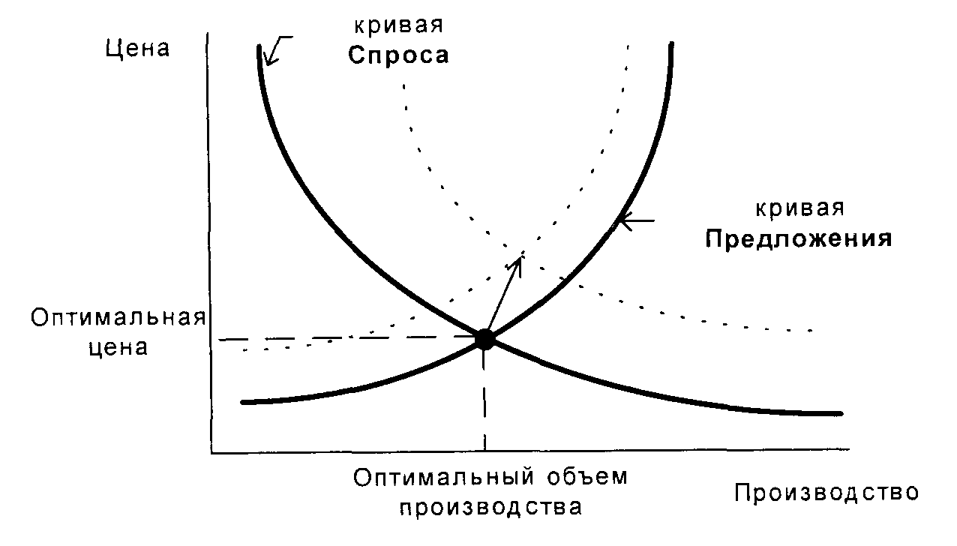
Рис. 2-1. Графическая интерпретация определения спросом и предложением равновесного состояния
Графическое изображение линий спроса и предложения (см. рис. 2-1) показывает, как при любом уровне последних находятся точки равновесия, которые определяют цены и объемы производства. Сдвиг любой из линий их приводит к новой точке равновесия, которая характеризуется другим значением оптимальной цены и объема производства. Такой сдвиг, как мы видели, может стимулироваться как спросом, так и предложением. Подробный анализ их взаимодействия, а также графическую интерпретацию этого процесса можно найти в любой книге по макроэкономике.
За спросом стоит стремление потребителей удовлетворить свои желания и потребности. За предложением стоит стремление производителя получить прибыль, выпуская товары или предоставляя услуги, которые удовлетворяют желания потребителей. И потребители, и производители действуют в условиях ограниченных ресурсов: первые имеют ограниченный доход, а вторые ограничены уровнем допустимых издержек. Поэтому потребитель стремится удовлетворить свои потребности по минимально возможной цене, а производитель не может опустить цену ниже издержек производства. Следовательно, всегда происходит борьба за цены между потребителем и производителем. Кроме того, в эту борьбу вмешивается конкуренция между разными производителями, когда каждый производитель может победить другого, только снизив цены, а это возможно лишь при сокращении издержек производства. Существует и иной путь завоевания потребителей: при той же цене предложить более качественный товар. Но повышение качества товара обычно связано с увеличением издержек и косвенным образом все-таки является понижением цены. Искусство находить новые решения, позволяющие снизить производственные издержки и эффективно использовать доступные ресурсы, определяет успех бизнеса. Заметьте также, что основную часть этих издержек составляет заработная плата, Каждый работник старается увеличить свой заработок, что позволит ему как потребителю наиболее полно удовлетворить свои желания, а производитель старается сократить издержки.
Как видим, равновесие спроса и предложения достигается в результате борьбы разнонаправленных стремлений потребителя и производителя. Такое равновесие нельзя рассматривать как статическое состояние, поэтому в макроэкономике его называют «состоянием равновесия-неравновесия», поскольку на рынке все время происходят колебания около некоторой идеальной равновесной точки.
2.3. Совершенная конкуренция
Спрос и предложение правильно функционируют только при наличии цивилизованного рынка, на котором действует свободная и честная конкуренция. Она является совершенной, когда ни покупатель (спрос), ни продавец (предложение) не могут непосредственно и волюнтаристски влиять на цену. Совершенная конкуренция возникает совершенно естественно при наличии большого количества участников рынка, что не позволяет отдельным участникам диктовать своп условия. Таким образом, для идеальной конкуренции, которая дает возможность правильно функционировать механизму «спрос-предложение», необходим никем не регулируемый рынок с большим количеством равноправных участников.
Совершенной конкуренции в реальной жизни не бывает, так как существуют монополизм и государственное регулирование экономики.
Монополизм приводит к тому, что цены диктуются единственным мощным производителем, а это ведет обычно к значительному искажению цены, что отражает диспропорцию соотношения спроса и предложения. В этой ситуации потребитель лишается своего права участвовать в борьбе спроса и предложения. Монопольным воздействием обладают и профсоюзы, которые фиксируют уровень заработной платы. Тогда уже производитель оказывается в невыгодном положении.
Негативное воздействие на спрос и предложение оказывает и государственное регулирование, причем не только регулирование цен, но и система налогообложения, ограничения на экспортно-импортные операции, социальная и военная политики, предоставление государственных заказов и т. п. Но нужно отдать должное государственному регулированию, которое способствует «очеловечиванию» природного закона выживания в условиях рынка.
Итак, монополии и государственное регулирование вносят существенные искажения в свободу конкуренции. Таким образом, для правильного анализа спроса и предложения необходимо учитывать многочисленные факторы, которые влияют на процесс поиска оптимального состояния равновесия на рынке: законы, политическую ситуацию в стране, налогообложение и т. п.
2.4. Цена
Оптимальная цена, как мы видели, определяется спросом и предложением. Если продавец согласен продать по той цене, по которой найдется покупатель, то это и есть цена. Цена — не объективная реальность, существующая сама по себе и которую можно рассчитать, а результат борьбы спроса и предложения.
Эта борьба приводит к состоянию «равновесия-неравновесия», когда экспериментальный поиск равновесного состояния происходит на основе колебаний вокруг некоторой равновесной точки (см. 2.6). Поэтому оптимальность цены и равновесное состояние спроса и предложения более точно можно определить как допустимый диапазон возможных значений, а не единственно правильное значение.
Интересно отметить, что если на товарных рынках цена — это денежное выражение стоимости товара, то на валютном рынке пытаются определить цену самим деньгам, т. е. стараются найти «цену цене». Эта особенность вносит свою специфику в валютный рынок и механизм ценообразования на нем. Своеобразие данного рынка заключается также и в том, что цена национальной валюты зависит от состояния экономики страны и. наоборот, изменение цены на такую валюту оказывает чрезвычайно сильное влияние на экономику.
В дальнейшем при анализе FOREX мы будем часто использовать следующие простые правила:
• при увеличении спроса на валюту ее цена растет;
• при уменьшении спроса — падает;
• при увеличении предложения валюты ее цена падает;
• при уменьшении предложения — растет.
Эти правила вытекают из анализа процесса взаимодействия спроса и предложения при ценообразовании (см. рис.2-1.). Действительно, когда растет спрос на тот или иной товар, продавец может поднимать цены до тех пор, пока предложение и спрос не уравновесят друг друга. При увеличении предложения товара продавец вынужден понижать цены до тех пор, пока снова не возникнет состояние равновесия между спросом и предложением.
2.5. Рефлексивность рынка
Сложность анализа таких явлений, как человек, общество, экономика и т. п., приводит к тому, что существует множество различных теории, которые пытаются их объяснить. Часто эти теории значительно расходятся как в исходных постулатах, так и в полученных выводах. Разнообразие теорий обусловлено тем, что при исследовании данных явлений применяют методы и логику, заимствованные у естественных наук. Последние изучают объективно существующие явления, которые не содержат в себе возможности рефлексивной деятельности и принятия произвольных решений. Такая детерминированность природных процессов позволяет в полной мере использовать аксиоматический метод и классическую логику. В этой логике самым главным ограничительным моментом выступает постулат о том, что любое утверждение либо истинно, либо ложно. Сущность таких явлений, как человек, общество и экономика - совершенно отлична от «черно-белого» подхода классической логики. Поэтому любая теория, исследующая эти явления в рамках классического подхода, заранее обречена на неполноту, противоречивость и ошибочность. Подчеркнем, что мы не отрицаем такие исследования, ибо они дают множество полезных частных правил, выводов и рекомендаций, которые помогают нам в практической деятельности. Необходимо только осознавать внутренний изъян подобных теорий, не воспринимать их как нечто совершенное, целостное и законченное и относиться к ним с известной долей скептицизма.
Специфичность исследования социальных явлений состоит в том, что тот объект, который мы изучаем (человек), в процессе изучения может изменяться как под воздействием внешних условий, так и в результате принятия собственных решений, основанных на собственных умозаключениях. Размышления и решения человека, в свою очередь, непосредственно влияют и изменяют окружающую среду. В такой рефлексивной и активной среде отдельных субъективностей классическая логика не работает, поскольку не существует однозначных оценок суждений или поступков как истинных или ложных. Скорее можно говорить о допустимых пределах, в которых лежит истина или ложь.
В применении к процессу ценообразования на основе спроса и предложения отход от классической логики приводит к тому, что не существует оптимального равновесного состояния и оптимальной цены. Есть только достаточно широкий диапазон оптимальных цен (см. 2.6.). Кроме того, участники рынка воздействуют усиливающим или ослабляющим образом на изменение цен, особенно на спекулятивных финансовых рынках. Например, увеличение спроса на ту или иную валюту вызывает ее подорожание, а заметное и быстрое подорожание этой валюты привлекает к себе внимание других участников рынка, которые тоже присоединяются к данному движению, увеличивая спрос и цену. Такое лавинообразное усиление процесса, естественно, приведет к переоцененности валюты, так как быстрое и сильное движение цены по инерции «пролетит» область оптимальной цены и выйдет за ее пределы.
Рефлексивность финансовых рынков позволяет нам сделать еще один важный вывод: на функционирование рынка существенное влияние оказывает господствующая в данный момент теория. В самом деле, если большинство участников анализируют рынок на основе одной и той же теории, то они часто получают одни и те же выводы. Одинаковые решения этих участников будут воздействовать на рынок в одном и том же направлении, что приведет к значительному изменению цен именно в этом направлении. Поэтому очень трудно определить, что явилось причиной такого изменения цен. Может быть, теория верна и участники просто пошли вслед за ценой, а может быть, как раз следование этой теории и действия участников обусловили такое изменение цен. Чтобы не являлось причиной последнею, из приведенных рассуждений следует, что необходимо изучать все теории, которые способны оказывать воздействие на рынок.
2.6. Модель спроса и предложения
Можно попытаться изобразить модель ценообразования как график нормального распределения случайных величин (см. рис. 2-2). В диапазоне вершины находятся допустимые, или оптимальные, значения, а правый и левый края графика представляют собой две крайности одного явления. Крайности практически без споров признаются всеми как недопустимые или «плохие» состояния, когда есть возможность сравнить их с идеальным состоянием. Идеальное же состояние точно определить нельзя, ибо существует достаточно широкий диапазон допустимых значений. Именно в его пределах и ведутся основные споры о том, хорошо то или иное состояние или плохо. Если принять существование диапазона идеальных значений, то становится понятным, что такие споры бессмысленны, поскольку все эти состояния являются допустимыми.
Как можно с помощью нашего графика объяснить некоторые явления (например, на валютном рынке)?
• Восприятие человеком любого явления заключается в том, что пока мы находимся на вершине графика, все значения воспринимаются как допустимые и нормальные, потому что вершина достаточно плоская и перемещения в ее пределах не дают нам сигнала о спуске или подъеме. Таким образом, колебания цен в пределах вершины не замечаются участниками рынка и не представляют им оснований чувствовать свою неправоту. То есть эти колебания воспринимаются рынком как нормальное явление. Движение вправо или влево за пределы вершины позволяет за счет все увеличивающейся крутизны спуска начинать чувствовать отклонение от оптимального диапазона. В такой ситуации возможны два варианта. Либо за этим последует коррекция, и мы вернемся на вершину, либо, если этот спуск будет замечен слишком поздно, произойдет резкое скатывание вниз.
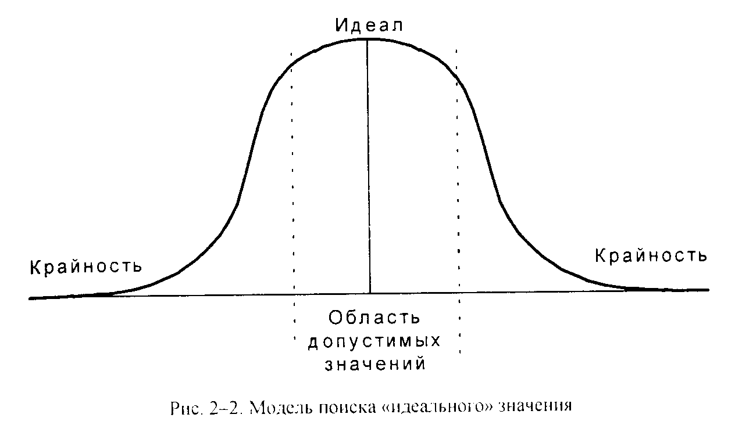
• Максимальное отклонение вправо или влево однозначно определяется всеми как ненормальное состояние. Но если долго находиться в этих критических точках, то, в силу пологости графика в данных областях, можно ошибочно воспринимать их за вершину. Кроме того, если не будет предотвращено скатывание вниз, то подъем может оказаться долгим и мучительным.
Чтобы суметь удержаться на вершине и точно определять свое текущее положение, необходимо постоянно «раскачиваться» вдоль этой кривой. Действительно, если вы стоите в одной точке и не передвигаетесь, то вы не сможете установить, в каком месте кривой вы находитесь. Лишь раскачивание вдоль кривой и сравнение соседних точек позволит вам определить края вершины, поскольку только левый и правый спуски кривой можно почувствовать достаточно четко из-за их крутизны. Причем, если раскачиваться на вершине, то легче удерживаться в оптимальном диапазоне за счет малых амплитуд раскачивания, тогда как на «хвостах» графика требуются большие амплитуды раскачивания, чтобы можно было почувствовать недопустимый уход из оптимального диапазона. К тому же подъем вверх всегда сложнее, чем спуск вниз, и требует больших усилий.
Эта модель полностью совпадает с житейским принципом «золотой середины». С помощью данной модели можно пытаться объяснить многие явления, даже такие как добро и зло.
Более точное следование нашей модели должно происходить на свободных рынках, где спрос и предложение определяются большим количеством участников, что, на наш взгляд, дает объективность рынку, ибо на такой рынок не могут волюнтаристски влиять отдельные индивидуумы.
2.7. Плюсы и минусы свободного рынка
К сожалению, теорию свободной конкуренции, когда считают, что никем не регулируемые спрос и предложение приводят к равновесному состоянию цен или, по крайней мере, пытаются найти такое равновесие, можно оспорить. Рынок, определяемый спросом и предложением, не является объективной реальностью, существующей независимо от чего-либо. Предпочтения участников рынка оказывают на него самое активное воздействие (см. 2.5). Например, если большинство участников FOREX активно покупают какую-либо валюту, увеличивая на нее спрос, то она дорожает, что стимулирует подключение к этому движению и других участников рынка, а это, в свою очередь, усиливает подорожание данной валюты. Такой лавинообразный процесс может продолжаться далеко за точку оптимальной цены валюты до тех пор, пока большинство участников не решат, что валюта сильно переоценена, и тогда начнется обратный процесс. Поэтому к регулирующей функции спроса и предложения надо относиться осторожно и с известной долей критицизма, несмотря на общепризнанность и распространенность такого подхода к анализу рынка.
Почему рыночная организация экономики все же достаточно объективна и эффективна?
• Во-первых, найдется ли такой гений, который может точно определить, какой товар выпускать, сколько и по какой цене? Регулирование цен и производства с помощью спроса и предложения делает это с той или иной степенью успешности, автоматически и без внешнего вмешательства.
• Во-вторых, каковы затраты общества для определения цен и регулирования экономики? Для государственного регулирования спроса и предложения требуется раздутый чиновничий аппарат, аналитические институты, контролирующие органы и т.п. Свободный рынок и конкуренция, спрос и предложение сделают всю эту работу без дополнительных накладных расходов со стороны общества.
Конечно, не стоит воспринимать эти рассуждения как призыв к полному свержению государственного регулирования спроса и предложения. Абсолютная свобода конкуренции, спроса и предложения может приводить к сильным искажениям, как в ценовом, так и в моральном плане. Поэтому все же требуются государственный контроль и коррекция рынка. Но это вмешательство должно быть цивилизованным я осторожным. Врачебный принцип «Не навреди!» полезен везде.
2.8. Предпринимательство и риск
Предпринимательство как способ получения прибыли за счет удовлетворения желаний потребителей предложением соответствующих товаров или услуг тоже регулируется законом конкуренции, спроса и предложения. Удачно выбранное направление деятельности, умение производить товар с наименьшими производственными издержками и лучшего качества, чем другие, — вот что позволяет получить доход и быть победителем в конкурентной борьбе.
Расчет цены товара как компенсации издержек производства плюс прибыль дают лишь цель для производителя, но по такой расчетной цене товар, как мы видели, могут и не купить. Поэтому основа предпринимательства состоит не только в том, чтобы удовлетворить желания потребителей, но и так организовать производство, чтобы конкурентная цена перекрывала его издержки и приносила прибыль. Таким образом, любое предпринимательство — рискованное дело, поскольку неверное определение направления деятельности, неумение или неспособность выдержать конкуренцию приводят к банкротству. Но рынок и конкуренция, регулируемые исключительно спросом и предложением, являются прекрасным полем для реализации своих возможностей и получения прибыли. Однако никакой рынок не дает никаких гарантий получения прибыли. Вот почему такое большое количество людей боятся рынка.
Большей части человечества необходимы определенность и стабильность будущего результата. Неизвестность и нестабильность пугают людей. Например, большинство людей голосуют за минимальный, но стабильный доход, который не требует от них значительных усилий и ограждает от ответственности и риска. Среди тех же, кто пытается пойти на риск ради самореализации и/или получения существенной прибыли, очень немногие оказываются победителями. Для того чтобы стать победителем, нужно правильно угадать направление деятельности, верно использовать существующие ресурсы и условия, а также вовремя выйти из бизнеса, когда он теряет свою привлекательность. Безошибочность прогнозирования будущего, поиск новых — наиболее выгодных видов бизнеса, умение точно определить время входа и выхода из бизнеса — основа успешного предпринимательства. Ведение самого бизнеса, когда он уже начат, требует больших умений, знаний и сил. Как много людей, даже самых талантливых и способных, могут со 100% вероятностью рассчитать и предвидеть все нюансы своего будущего бизнеса? Однако такая неопределенность не мешает талантливым бизнесменам делать правильные прогнозы, развивать свой бизнес, а в случае неудачи находить новые решения и начинать иногда все заново. При этом их не пугает, что многие предприниматели проигрывают, разоряются и уходят из бизнеса.
Подчеркнем также соревновательную основу предпринимательства, когда целью бизнеса является не только прибыль, но и желание победить конкурентов, доказать, что «я могу сделать это лучше». Другой вариант этой соревновательной основы может быть сформулирован так: «неужели я не смогу создать свое дело, если другие, на мой взгляд, менее способные, делают это». Итак, для успеха предпринимательской деятельности, кроме умения вести бизнес и предвидеть перспективы, необходим спортивный дух с долей азарта, авантюризма и рискованности.
2.9. Скорость развития рынков
Мы уже рассматривали природу как наиболее совершенную модель свободного рынка. Но в природе периоды развития длятся миллионы лет. Поэтому это модель самого медленного из всех известных рынков. Периоды развития экономики измеряются уже столетиями и десятилетиями. Временные отрезки, в которых протекает тот или иной бизнес, имеют еще меньшую продолжительность. То есть у каждого рынка существуют свои временные характеристики.
Как нам кажется, психологическая оценка рискованности того или иного рынка в первую очередь связана со скоростью этого рынка. Действительно, если результат некоторого бизнеса становится очевидным только через пять-десять лет, то такой бизнес воспринимается как менее рискованный по сравнению с тем бизнесом, когда результат можно увидеть через месяц, день или час. При этом неважно, какой будет результат. Банкротство предпринимателя через десять лет работы выглядит не столь пугающе, как возможность разорения в течение месяца. Основа такой психологической оценки лежит, на наш взгляд, не в природе человека, а объясняется силой привычки. Когда человек привыкает к большой скорости, он уже не воспринимает ее как более рискованную.
Давайте рассмотрим одну аналогию. Передвижение на лошадях почти безопасно, поскольку мала вероятность столкновений. Большая безопасность обусловлена еще и низкой скоростью движения. Но риск все же существует, так как можно упасть с лошади, но вероятность разбиться насмерть минимальна и не принимается в расчет. На автомобиле ехать быстрее и комфортнее, но вероятность расстаться с жизнью выше. Встает вопрос: из-за того, что езда на автомобиле опаснее, многие ли отказываются от нее в пользу лошадей? В отличие от начала XX в., сейчас все ездят на автомобилях и даже летают на самолетах, несмотря на повышенный риск аварии или катастрофы. Также обстоит дело с быстрыми и медленными рынками — более быстрые воспринимаются как более рискованные рынки. Наверное, необходимо просто научиться водить «автомобиль», чтобы понять все его прелести и достоинства.
2.10. Финансовые рынки
Рассмотрим теперь спекулятивные финансовые рынки: акции предприятий, государственные облигации, товарный рынок, спотовый и фьючерсный валютные рынки, опционы и т. п. Почему-то, когда речь заходит о работе (спекуляциях) на этих рынках, первое, что говорят люди: «Это рулетка! Это очень рискованно!» Причем они не отдают себе отчет в том, что данные рынки являются наиболее чистой моделью свободного рынка и конкуренции, на которых спрос и предложение властвуют в полном одиночестве без помех и ограничений. Как мы уже говорили, иллюзия малой рискованности обычного предпринимательства, будь то производство или торговля, порождена медленным процессом протекания такого бизнеса во времени. На финансовых рынках теоретически удвоить свой капитал можно за месяц, за сутки и даже за часы, но за этот же период его можно и потерять. При обычных формах предпринимательской деятельности аналогичный временной промежуток растягивается на несколько или даже десятки лет. Если рассмотреть общее количество банкротств и неудавшихся предприятий, то можно заметить такое же соотношение победителей и побежденных в обычном бизнесе, как и на этих рискованных финансовых рынках.
Прибыльный бизнес на финансовых рынках, так же как и в обычном бизнесе, зависит от умения правильно прогнозировать неопределенное будущее, определять текущий спрос и предложение, правильно входить и выходить из сделок, вовремя переключаться с одного рынка на другой и т. д. Точно так же, как и в другом бизнесе, необходимо уметь верно использовать ресурсы и уметь подниматься после неудач. Только в отличие от обычного бизнеса временной отрезок на этих рынках спрессован до предела. Итак, рискованные финансовые рынки представляются нам как один из нормальных цивилизованных видов бизнеса. Психологическое восприятие высокого уровня рискованности финансовых рынков в большей степени обусловлено их повышенной скоростью и ликвидностью.
Вторая причина восприятия финансовых рынков как рискованной игры в рулетку состоит в следующем. Если вы выходите на них с желанием поставить все свои деньги «на зеро» и сорвать куш, то вы, скорее всего, просто потеряете свои деньги, так же как и в рулетке. В таком случае действительно лучше пойти в казино. Совершенно другая ситуация возникает, когда вы выходите на эти рынки с серьезной целью. Тогда ваша основная задача — правильно вести дела, а не получить сверхприбыль. При соблюдении необходимых правил и при умении вести этот бизнес вы будете получать прибыль, которая будет не меньше прибыли от других видов бизнеса. Таким образом, как и в любом другом бизнесе, при работе на финансовых рынках победитель определяется умением вести свой бизнес и побеждать в конкурентной борьбе.
Во всех наших рассуждениях мы имели в виду честный бизнес в цивилизованной стране. Нечестные способы получения дохода как гримасы рынка и конкуренции, а также бизнес в условиях полной экономической и политической нестабильности или неразвитости экономики мы не рассматриваем, ибо анализ этих процессов интересен, по нашему мнению, только для борьбы с ними. Ведение бизнеса в таких условиях значительно больше напоминает игру в рулетку, чем работа на международных финансовых рынках.
Резко негативное и скептическое отношение к спекуляциям на финансовых рынках, на наш взгляд, чаще всего высказывают те, кто реально на них не работал. То есть негативная оценка обычно подкрепляется чисто теоретическими рассуждениями. Реальные же участники рынка, признавая сложность такого рода бизнеса, оценивают его более оптимистично, а большое количество участников, успешно работающих на таких рынках, позволяет сделать вывод о жизнеспособности данного бизнеса.
Сравним два вида бизнеса, когда один бизнес обладает потенциальной возможностью приносить прибыль в 100%, а другой— 100 000%. Большая прибыль, естественно, содержит в себе и больший риск. Понятно, что потенциальная прибыль и реальная — сильно различающиеся понятия. Однако чем больше потенциальная прибыль, тем выше шансы получить и большую реальную прибыль. Поэтому любой бизнес, который таит в себе наибольшие потенциальные возможности, — более привлекателен. Действительно, чтобы получить 100% прибыли от первого бизнеса, необходимо избежать всех рисков и использовать все потенциальные возможности. Во втором бизнесе достаточно использовать только одну тысячную часть потенциальных возможностей, чтобы получить те же 100% прибыли.
В заключение мы хотим обратить ваше внимание на негативное отношение к слову «спекуляция». Этимология этого слова и основное значение в иностранных языках — наблюдать, высматривать, делать умозрительные построения без обращения к практике. Спекуляция как покупка-продажа с целью извлечения прибыли — это второе значение данного слова. Резко негативное отношение к нему, вероятно, посеяно в нас семидесятилетним правлением советской власти. Спекуляция при дефиците товара, ограничении доступа к импорту и т. п. действительно выглядит плохо, так как нет равных условий для честной конкуренции. Но в условиях свободного рынка, равных возможностей и честной конкуренции спекуляция — это способность найти новые способы извлечения прибыли и способность опередить большое количество участников в этом соревновании.
2.11. Связанность и взаимовлияние разных рынков
Состояние одного из рынков и его цены всегда связаны с состоянием множества других рынков. Недостаток одного товара может увеличить спрос на другой аналогичный товар. Например, плохой урожай кофе может увеличить спрос на чай. Такие важные продукты, как энергоносители, влияют сразу на многие рынки. Например, цены на нефть значительно воздействуют на все отрасли производства. Ну а курс валюты существенно влияет на всю экономику страны. Поэтому часто проблемы одного рынка сказываются и на других рынках, порождая цепочку взаимодействий. Для успешного ведения любого бизнеса необходимо отслеживать не только те рынки, на которых вы работаете, но и смежные. Например, для производителей важны как цены на конечный продукт их производства, так и цены на сырье, энергоносители, валюту и т. п.
Неравномерность развития рынков и их взаимовлияние объясняются экономистами существованием ограничения на совокупный доход общества. Из-за этого связь различных рынков двунаправленная: если рынок А влияет на рынок Б, то тот, в свою очередь, тоже влияет на него. Вот почему мы говорим не о влиянии, а о взаимовлиянии рынков.
Валютный рынок, который воздействует на состояние экономики всей страны, связан в той или иной степени практически со всеми другими финансовыми и товарными рынками. Поэтому при анализе курса валюты следует следить за ценными бумагами, за нефтью, за фондовыми индексами, за строительством и т. д.
Анализ различных рынков позволяет также находить наиболее эффективные способы получения прибыли, поскольку рынки функционируют не совсем синхронно. Развитие рынков и скорость изменения цен на них часто различаются, причем достаточно сильно. В различные моменты времени наибольший доход могут приносить то одни рынки, то другие. Кроме того, разные скорости развития рынков дают возможность диверсифицировать риски эа счет одновременной работы на различных рынках, так как однозначно определить, какой из рынков в данный момент принесет более весомую прибыль, очень трудно. С другой стороны, если мы знаем, что падение фондовых индексов приводит к ослаблению валюты, то одновременные ставки на падение индекса и ослабление валюты — плохой способ снижения риска. Действительно, если мы ошиблись и индекс не понизился, то и валюта, скорее всего, не ослабнет. Таким образом, мы понесем убытки по обоим ставкам. Идеальный способ диверсификации наших инвестиций состоит в разнонаправленных ставках. Тогда, в силу неравномерности изменений на разных рынках, прибыль по одной ставке перекроет потери по другой. Но разнонаправленные позиции уменьшат нашу возможную прибыль. Так что к таким операциям нужно относиться осторожно.
2.12. Валютные риски
Стоимость любого товара определяется с помощью денег. Поэтому стоимость самих денег оказывает непосредственное влияние на все рынки. Например, при удорожании местной валюты стоимость экспортируемого товара, выраженная в иностранной валюте, растет. Рост цены на экспортные товары приводит к уменьшению их конкурентной способности. При этом экспортеры несут убытки. Наоборот, при удешевлении местной валюты потери несут импортеры. Даже производители, которые не связаны с экспортом-импортом, зависят от стоимости национальной валюты. Действительно, при удорожании местной валюты импортеры имеют возможность устанавливать более низкие цены на ввозимые товары и этим делают продукцию местных производителей неконкурентоспособными. Поэтому отслеживание валютных курсов и учет валютных рисков в той или иной степени необходимы любому бизнесу.
Для защиты от валютных рисков, связанных с изменением курса валюты, существует множество различных способов хеджирования. Наиболее распространенные способы мы рассмотрим в следующем разделе. Здесь мы только отметим, что все инструменты валютного рынка, применяемые для хеджирования валютных рисков, всегда принимают за точку отсчета спотовые цены FOREX. В частности, и сам FOREX может использоваться для хеджирования.
В заключение подчеркнем, что FOREX является самым идеальным рынком.
• Этот рынок никем не регулируется. Цены определяются лишь спросом и предложением.
• Всемирность и круглосуточность FOREX делают его самым крупным по количеству участников и по объемам сделок. Таким образом, конкуренция здесь близка к совершенной.
Идеальность FOREX как рынка с совершенной конкуренцией, на котором цены определяются исключительно спросом и предложением, позволяет нам сделать следующий важный вывод, если учесть еще и рефлексивную природу этого рынка (см. 2.5): для успешного прогнозирования FOREX необходимо определить только ожидания участников. Как мы увидим в дальнейшем, все методы анализа и прогнозирования данного рынка пытаются определить именно ожидания его участников, но делают это с помощью различных второстепенных и косвенных признаков.

3. Международный валютный рынок
Потребность обмена одной национальной валюты на другую существует уже тысячелетня, с того самого момента, когда народы начали торговать друг с другом. Конечно, для настоящего валютного обмена необходимо еще и наличие национальных денег. Торговец, который привез товары в иную страну, продает их, получая за продукцию местные деньги. При возвращении домой ему нужны деньги своей страны, и, следовательно, возникает потребность обмена одной валюты на другую. Краткое описание истории рынка валютных обменов мы приведем ниже (см. 3.11).
В настоящее время потребность в обмене национальных валют существенно возросла, так как, кроме международной торговли, появились:
• международное разделение труда, когда предприятия одного государства расположены на территории другого;
• международный туризм;
• финансовые инвестиции в экономику или ценные бумаги той или иной страны.
Мировой валютный рынок в нынешнем его состоянии сложился в 70-х годах, когда были окончательно введены свободные («плавающие») курсы валют, при этом цена одной валюты по отношению к другой определяется только участниками рынка, исходя из спроса и предложения. Такая свобода ценообразования для валют оправдывается классической идеей о том, что никем не контролируемый рынок со свободной конкуренцией за счет борьбы спроса и предложения самостоятельно находит оптимальные и равновесные цены. В плане свободы от внешнего контроля и наличия свободной конкуренции FOREX, наверное, один из самых совершенных рынков, поскольку развитие средств телекоммуникаций и компьютерной техники позволяет торговать валютой по всему миру и круглые сутки. При этом возникает ощущение, что все участники находятся как бы в одном торговом зале всемирной биржи: они одновременно видят на экранах своих компьютеров текущие цены сделок, а также цены спроса и предложения и с помощью тех же компьютеров или телефонов легко могут заключать сделки друг с другом. Отсутствие внешних органов регулирования и ограничения, круглосуточность функционирования, всемирность и быстрота получения информации превращают этот рынок в самый большой финансовый рынок как по количеству участников, так и по объему совершаемых сделок Высокая скорость совершения операций и большие колебания цен делают международный валютный рынок самым ликвидным, ибо сделка может быть осуществлена в течение нескольких секунд, а вся операция (открытие и закрытие позиции) может длиться как несколько секунд, так и несколько месяцев. Понятно, что такой рынок наиболее привлекателен для спекуляций на изменении курсов валют.
Мы будем рассматривать только конверсионные операции типа спот и не будем касаться фьючерсных, форвардных, опционных и депозитно-кредитных операций на валютном рынке.
Итак, международный рынок валют:
• не имеет конкретного места проведения торгов — они ведутся по всему миру;
• не имеет конкретного времени работы — торги ведутся круглосуточно;
• не имеет внешнего регулирующего органа — цены определяются исключительно спросом и предложением;
• имеет самое большое количество участников и наибольшие объемы операции;
• самый быстрый и ликвидный рынок — сделки осуществляются в течение секунд.
В силу всех этих причин, FOREX — наиболее «объективный» рынок, ибо отдельные участники должны оперировать десятками миллиардов долларов, если они желают хоть как-то суметь изменить цены на этом рынке в своих целях. Поэтому практически полностью исключены авантюристские воздействия на него со стороны единичных участников.
Спекуляции — не самый основной способ использования этого рынка. FOREX наиболее активно используется для хеджирования валютных рисков и реального обмена валют Более того, спотовые цены валют являются определяющими для таких вспомогательных инструментов валютного рынка, как фьючерсы, опционы и форвардные контракты. Поэтому умение анализировать данный рынок и прогнозировать изменения в спотовых ценах валют необходимо практически для каждого вида бизнеса.
3.1. Участники FOREX
Участниками этого рынка являются прежде всего крупные коммерческие банки, через которые осуществляются основные операции по указанию экспортеров и импортеров, инвестиционных институтов, страховых и пенсионных фондов, хеджеров и частных инвесторов. Также эти банки проводят операции и в своих интересах за счет собственных средств, при этом у крупных банков объемы ежедневных операций достигают миллиардов долларов, а у некоторых банков даже основная часть прибыли образуется лишь за счет спекулятивных операций с валютой. Кроме банков, активным участником рынка выступают брокерские дома, выполняющие роль посредника между большим количеством банков, фондов, комиссионных домов, дилинговых центров и т. п. Коммерческие банки и брокерские дома не только совершают операции по купле-продаже валюты по ценам, которые выставляют другие активные участники, но и сами предлагают свои собственные цены. Таким образом, они активно влияют на процесс ценообразования и жизнь всего рынка, поэтому их называют маркет-мейкерами (market makers).
В отличие от активных участников, пассивные участники рынка не могут выставлять свои собственные котировки и совершают куплю-продажу валюты по ценам, которые предлагают активные участники рынка. Пассивные участники рынка преследуют обычно следующие цели: оплата экспортно-импортных контрактов, иностранные производственные инвестиции, открытие филиалов за границей или создание совместных предприятий, туризм, спекуляция на разнице курсов, хеджирование валютных рисков и т. п.
Центральные банки стран выходят на FOREX, как правило, не с целью извлечения прибыли, а с целью проверки устойчивости или коррекции существующего курса национальной валюты, так как последний оказывает значительное влияние на состояние экономики страны. Центральные банки также выходят на валютный рынок через коммерческие банки. Хотя прибыль не является основной целью этих банков, убыточные операции их тоже не привлекают, поэтому интервенции центральных банков обычно маскируются и осуществляются через несколько коммерческих банков сразу. Центральные банки разных стран могут осуществлять и совместные скоординированные интервенции.
Если активные участники совершают операции с большими суммами в несколько миллионов долларов, то пассивные участники могут использовать рычаговую, или маржинальную, торговлю (см. 3.7), когда с помощью небольшого страхового депозита они получают возможность временно оперировать капиталом, в сотню раз превышающим этот депозит. Такой способ торговли позволяет принимать участие в работе валютного рынка мелким инвесторам с небольшим капиталом и при этом получать значительную прибыль.
Состав основных участников рынка свидетельствует о том, что этот рынок активно используется «серьезным бизнесом» и для серьезных целей (см. рис. 3.1). То есть далеко не все участники рынка используют FOREX в спекулятивных целях. Как мы уже говорили (см. 2.12), изменение курсов валют может привести к огромным убыткам при экспортно-импортных операциях. Попытки защититься от валютных рисков заставляют экспортеров и импортеров применять для хеджирования те или иные инструменты валютного рынка: форвардные сделки, опционы, фьючерсы и т. п. Более того, даже бизнес, который не связан с экспортно-импортными операциями, может понести потери при изменении курсов валют. Поэтому изучение FOREX — обязательная составляющая любого успешного бизнеса.
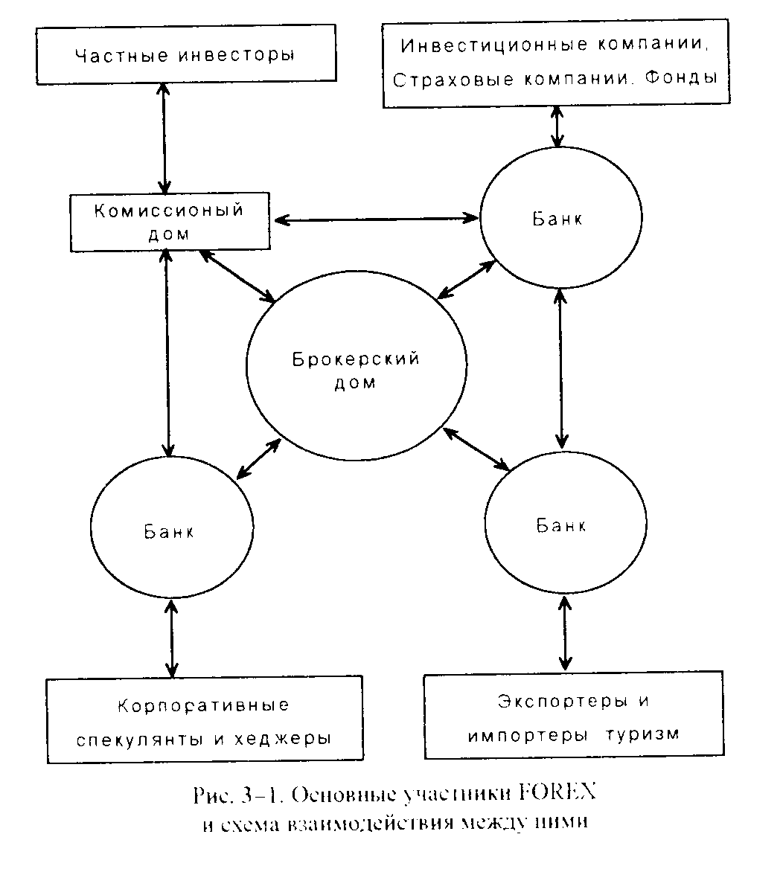
3.2. Коды валют
Перед тем как говорить о котировках валют, приведем стандартные обозначения для некоторых валют. Эти трехбуквенные обозначения широко используются во всех компьютерных информационных системах, литературе и новостях.
Код валюты | Название валюты | Синонимы
USD | доллар США | green back, buck
DEM (DMK) | немецкая марка
JPY (YEN) | японская иена
GBP (STG) | английский фунт стерлингов | cable, quid
CHF (SWF, SFR) | швейцарский франк | swissy
FRF | французский франк
ECU (XEU) | ЭКЮ
ITL (LIT) | итальянская лира
AUD | австралийский доллар
CAD | канадский доллар
RUR | российский рубль

Мы будем рассматривать только пять твердых валют: USD, DEM, JPY, GBP, CHF. Это основные мировые резервные валюты, причем американский доллар является главенствующим. Объемы торгов по другим валютам не идут ни в какое сравнение с объемами торговли по этим валютам (см. рис. 3-2). Кроме того, прогнозирование маленьких рынков экзотических валют более сложное занятие, так как велик элемент непредсказуемости поведения последних и возможны волюнтаристские воздействия на рынки этих валют небольшими капиталами.

3.3. Курсы валют
Курс, котировка или цена валюты определяется, как мы уже отмечали, самим рынком и выражается следующим образом: прямая котировка — количество национальной валюты за одну единицу чужой, обратная котировка выражает количество чужой валюты за единицу местной. Как мы можем увидеть, понятие прямой и обратной котировки связано с точкой отсчета. Например, прямая котировка немецкой марки к японской йене в Германии будет обратной котировкой для Японии.
На FOREX котировки основных валют рассматриваются как котировки валют для США.
Прямая котировка
GBP = 1.5210 USD — т. е. за один английский фунт стерлингов дают 1.5210 американского доллара.
Обратная котировка
USD = 1.5600 DEM — т. е. за один американский доллар дают 1.5600 немецкой марки.
USD = 1.2635 CHF — т.е. за один американский доллар дают 1.2635 швейцарского франка.
USD = 108.55 JРY — т. е. ча один американский доллар дают 108.55 японской иены.
Валюта в левой части равенства называется базой котировки, а в правой — валютой котировки. Данные курсовые соотношения обозначаются следующим образом: STG/USD, USD/DMK, USD/SWF, USD/YEN. Заметьте, что наклонная черта, которая разделяет коды валют, не является знаком деления. В литературе или новостях, когда говорят, что покупают курс USD/DMK, имеют в виду покупку долларов за марки, т. е. покупают доллары или продают марки. Когда говорят, что продают STG/USD, подразумевают в виду продажу стерлингов за доллары, т. е. продают стерлинги и покупают доллары. Таким образом, для любого курсового соотношения операция покупки-продажи относится к базе котировки. Заметим, что существует путаница между обозначением котировок и «физической» размерностью. Как мы увидим в дальнейшем, чтобы в формулах для расчетов правильно использовать размерность величин, необходимо применять «физическую» размерность котировки (см. 3.7.4).
Использование прямой или обратной котировки обычно имеет историческое обоснование, а также выбирается из соображений удобства. Например, если мы будем для курса рубля к доллару применять обратную котировку RUR = 0.0001966 USD, то для отображения изменения котировки на один рубль мы должны будем брать семь-восемь знаков после запятой вместо четырехзначного обозначения при прямой котировке USD=5111 RUR.
Поскольку основной резервной мировой валютой является американский доллар и наибольший интерес для нас представляют твердые валюты DMK, YEN, STG, CHF, мы будем рассматривать курсы только этих валют по отношению к доллару. При этом для стерлинга используется прямая котировка, а для остальных—обратная (как в США). Ограничение нашего интереса указанными валютами объясняется также и их объемами на FOREX (см. рис. 3-2), 95% операций совершается с валютами по отношению к доллар), из них: 41% против марки, 33% против иены, 16% против стерлинга, 10% против франка. Отсюда видно, что остальные операции на валютном рынке занимают существенно меньше места.
К сожалению, отсутствие единообразия в котировках доставляет определенные неудобства, гак как рассуждения и операции со стерлингом нужно проводить в зеркально противоположном направлении, чем для остальных валют (см. рис. 3-3). Для прямой котировки увеличение курса соответствует удорожанию, или усилению, валюты по отношению к доллару. Для обратной котировки увеличение курса соответствует ослаблению, или удешевлению, валюты по отношению к доллару.
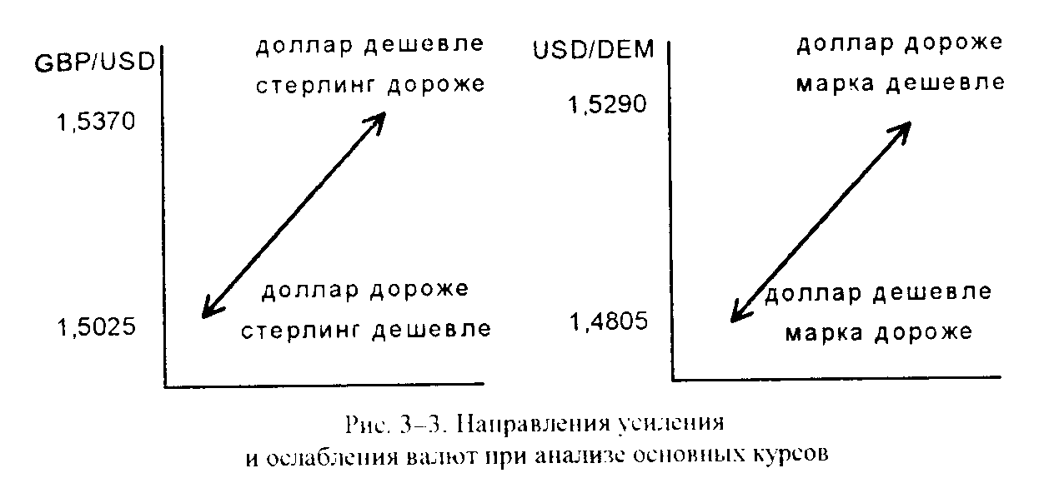
Таким образом, у стерлинга чем больше курс, тем дороже стерлинг и слабее доллар. Для марки, франка и иены — чем выше курс, тем слабее валюта и сильнее доллар. Умение анализировать направления ослабления и усиления валют необходимо довести до автоматизма, поскольку при реальной торговле, особенно на начальном этапе, из-за большого психологического напряжения возможны досадные и глупые ошибки. В отличие от енотового рынка, на рынке валютных фьючерсов используется прямая котировка для всех твердых валют.
Основной прием получения прибыли при любых спекуляциях — купить подешевле, продать подороже. Поэтому для стерлинга при меньшем курсе надо покупать стерлинг за доллар, а при более высоком — продавать Для марки, франка и йены при более высоком курсе следует покупать эти валюты за доллар, а при более низком — продавать.
Примеры.
• Если вы предполагаете рост курса стерлинга, то вы покупаете (buy) стерлинг по меньшей цене, а продаете (sell) — по большей.
• Если вы предполагаете понижение курса стерлинга, то вы продаете (sell) стерлинг по высокой цене, а покупаете (buy) — по низкой.
• Если вы предполагаете, что курс иены будет расти, то вы продаете (sell) ее при меньшем курсе, а покупаете (buy) —при большем.
• Если вы предполагаете, что курс франка будет снижаться, то вы покупаете (buy) франк при большем курсе, а продаете (sell) — при меньшем.
Пунктом называется наименьшая возможная величина изменения котировки валюты. Для стерлинга, марки и франка пункт равен 0.0001, а для йены — 0.01. Большой интерес представляет стоимость пункта в долларах. Знание этой величины помогает быстро (устный счет) определить, какую мы получаем прибыль или каковы наши потери при изменении курса на определенное количество пунктов. Как подсчитывать стоимость одного пункта, мы рассмотрим ниже (см. 3.7.4), когда научимся вычислять прибыли и потери.
3.4. Кросс-курсы
Операции с валютами на FOREX осуществляются не только против доллара. Можно также проводить операции по марке против стерлинга, иене против австралийского доллара и т. д. Такие курсы валют называются кросс-курсами. То есть кросс-курс — это курс обмена между валютами, исключая американский доллар. Активность торговли кросс-курсами оказывает определенное влияние и на основные курсы валют по отношению к доллару, и наоборот. Анализ и прогнозирование кросс-курсов, особенно для нетвердых валют, связаны с большими сложностями, поскольку рынки этих валют и объемы сделок столь незначительны, что часто подвержены сильным спекулятивным колебаниям по инициативе отдельных участников.
Необходимо понимать, что кросс-курсы валют — это вторичный показатель. Они рассчитываются через основные курсы валют по отношению к доллару. То есть кросс-курс марки к иене рассчитывается, исходя из текущих курсов марки и иены по отношению к доллару. Однако анализ кросс-курсов помогает выявить различные скорости изменения основных курсов валют. Например, при общем удорожании доллара марка и иена могут слабеть с разными скоростями. Увидеть разницу скоростей на основании наблюдения за основными курсами этих валют трудно, а анализ кросс-курса позволяет достаточно легко ее разглядеть.
Анализ и прогнозирование кросс-курсов валют ничем не отличаются от анализа основных курсов. Например, на рисунке кросс-курса немецкой марки к японской иене (см. рис. 3-4) мы видим, как определить, в каком направлении происходит удорожание или удешевление валют по отношению друг к другу.
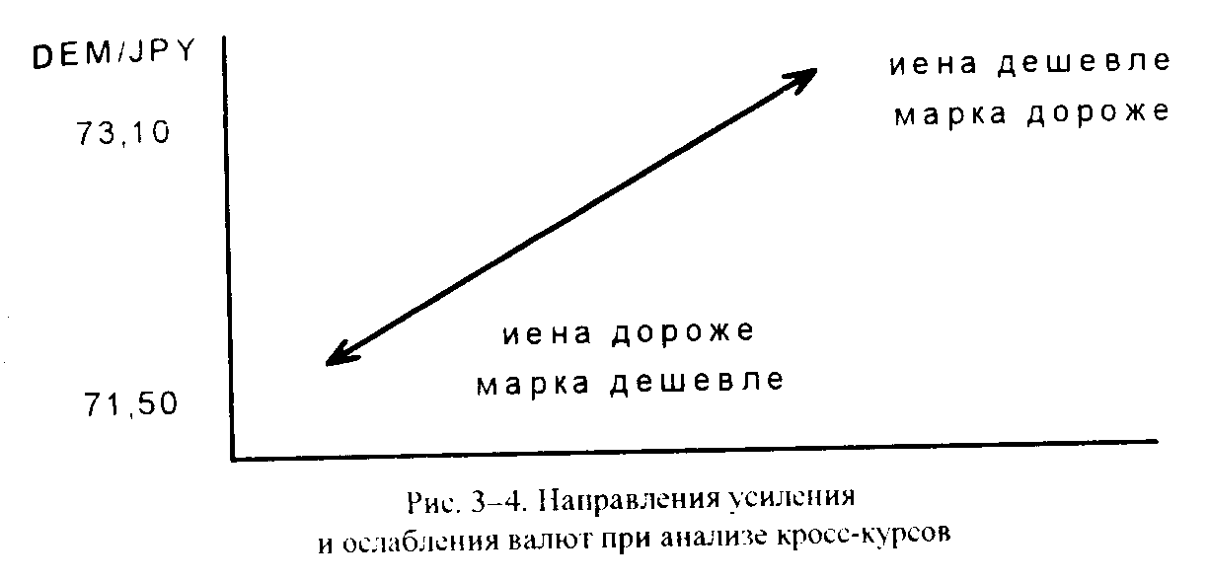
Активная торговля кросс-курсами, в свою очередь, тоже оказывает влияние на основные курсы валют. Например, если немецкая марка активно покупается против французского франка, итальянской лиры и испанских песет, то увеличение спроса на марку приведет и к ее удорожанию по отношению к доллару. Однако скорость и сила удорожания марки по отношению к разным валютам может отличаться. Таким образом, анализ кросс-курсов имеет немаловажное значение при прогнозировании основных курсов валют.
На FOREX большую значимость и наибольшие объемы торгов имеют следующие кросс-курсы между основными твердыми валютами: DEM/JPY, DEM/CHF, STG/DEM. Иногда активность наблюдается и при торговле кросс-курсами STG/JPY и CHF/JPY.
Даже когда вы не имеете возможности проводить операции с кросс-курсами, вы можете совершить эти операции с помощью основных курсов валют по отношению к доллару. Например, если вы видите, что кросс-курс немецкой марки к йене DEM/JPY растет, то это означает ослабление йены по отношению к марке. При этом необходимо покупать немецкую марку, чтобы затем продать ее более дорогой, или продавать японские иены, чтобы потом купить их дешевле. Но такие же операции можно совершить и по отношению к доллару: одновременно купить марку и продать иену. Даже если вы по одной валюте понесете потери, то прибыли по другой валюте перекроют эти потери в соответствии с кросс-курсным соотношением. В разделе, посвященном практике торговли на FOREX, мы приведем пример, когда в подобной ситуации возможно получить прибыль сразу по обеим позициям (см. 9.4.3).
В заключение стоит отметить, что некоторые экзотические валюты могут вообще не иметь кросс-курса друг с другом и торгуются только через доллар.
3.5. Спотовый рынок
FOREX является спотовым рынком, что означает совершение сделок (обмен валюты) по текущей рыночной цене. При этом возможен как вариант реальной поставки валюты (стандартно — на второй рабочий день после заключения сделки), так и вариант без реальной ее поставки при маржинальной торговле. В отличие от кредитно-депозитных операций, фьючерсов, форвардов и опционов, когда используются продолжительные периоды времени между началом операции и ее окончанием, спотовый рынок позволяет производить более быстрые операции.
Опционы, форвардные и фьючерсные контракты всегда привязаны к ценам на спотовом рынке (см. 3.10.3). Текущая спот-цена валюты — это основной ориентир для всех валютных операций. Поэтому умение прогнозировать данный рынок дает возможность с большей легкостью работать и с другими инструментами валютного рынка.
3.6. Режим работы FOREX
Несмотря на круглосуточность функционирования международного валютного рынка, существуют временные периоды в течение суток, когда на нем господствует тот или иной мощный финансовый рынок. Также можно выделить недельные и месячные характеристики работы FOREX.
Начинается день с востока, когда открывается Токио. В это же время работает весь азиатский регион: Сингапур, Гонконг, Австралия и Новая Зеландия, и именно банки этих стран ведут наиболее активные операции на FOREX. Затем открываются европейские финансовые рынки, и заканчивает день Америка. Каждый из данных периодов имеет свою специфику и влияние на рынок. Следует учитывать условность такого деления, поскольку, например, у американских банков есть свои филиалы в Японии (и наоборот), поэтому они могут активно торговать валютой в период работы Токио. К тому же ничто не мешает банку организовать круглосуточный валютный дилинг. Но тем не менее в каждой стране существует понятие рабочего дня и времени наибольшей деловой активности. Окончание рабочего дня для банков связано также и с необходимостью закрывать дневной баланс и проводить взаимозачетные операции — подводить итог всего дня.
Приведем время открытия и закрытия основных финансовых рынков (время московское).
 | Открытие | Закрытие
Токио | 04:00 | 11:00
Сингапур и Гонконг | 05:00 | 12:00
Франкфурт | 11:00 | 18:00
Лондон | 11:00 | 18:00
Нью-Йорк | 16:30 | 23:00

*В зимнее время Токио и Франкфурт начинают и заканчивают на один час раньше.
В информационных системах используется время по Гринвичу, которое обозначается GMT (Greenwich Meridian Time). Для удобства ориентировки во времени в дилинговых залах, как правило, вывешивают несколько часов, которые показывают время в Токио, в Лондоне, в Нью-Йорке, а также местное время дилингового зала. «Лондонские» часы как раз и показывают время по Гринвичу.
Европейская часть России находится в благоприятном для торговли на FOREX часовом поясе. Работая с 11 часов утра до 23 часов вечера, можно полностью «перекрыть» работу двух основных финансовых рынков: Европы и Америки.
В настоящее время ежедневный объем торгов на FOREX превышает $1 трлн (до $1.5 трлн) и постоянно из года в год увеличивается. По объемам торгов существует такое разделение: азиатский финансовый рынок и Америка — приблизительно по 25% от общего объема, Европа — 50%. Кроме того, каждый рынок имеет свою специфику.
• В Токио основные операции совершаются с японской йеной и немецкой маркой как по отношению к доллару, так и между собой. Стерлинг и, в еще большей степени, швейцарский франк почти не торгуются. Мы не рассматриваем торговлю с восточными валютами, например с австралийским и новозеландским долларами. Наибольший объем операций осуществляется в самом начале работы Токио.
• В Европе основная борьба происходит между европейскими валютами на фоне некоторого ослабления интереса к японской иене. К этому времени азиатский рынок уже заканчивает свою деятельность. При работе Европы на рынке обычно наблюдается самая стабильная ситуация — курсы валют медленно и слабо изменяются. Замечена и повышенная активность европейского рынка перед началом работы Нью-Йорка с 15:00 до 16:00. Стоит также отметить, что более 50% стерлинга торгуется в Лондоне.
• В Нью-Йорке активно торгуются все валюты. Кроме того, начало его работы, как правило, сопровождается выходом важных показателей состояния американской экономики. Поэтому время около 16:30—обычно один из самых драматических моментов в течение дня. Интересен и период с 16:30 до 18:00, когда Нью-Йорк работает вместе с Европой. После 18:00 он остается в одиночестве и способен сильно изменить котировки, особенно в период 20:00 - 22:00.
• Для всех финансовых рынков характерен большой объем операций в первые часы работы, затем отмечается спад объемов и некоторый подъем активности к концу рабочего дня.
• Токио и Нью-Йорк работают на меньших объемах, чем Европа, и практически в полном одиночестве, поэтому они часто дают наибольшие изменения в котировках.
В субботу и воскресенье весь финансовый мир отдыхает, оттого сделок на FOREX практически не происходит. Тем не менее отдельные сделки совершаются и в эти дни. В понедельник рынок обычно находится в состоянии ожидания, когда участники только пытаются определить доминирующие тенденции недели, вследствие чего рынок не очень активен. Вторник часто оказывается достаточно активным днем. В пятницу большинство спекулянтов стараются закрыть свои позиции, чтобы не оставлять их на выходные. Таким образом, существует не только специфика функционирования рынка в течение дня, но и в течение недели тоже.
Необходимо обращать внимание и на календари праздников в разных странах. Например, во время Рождества, Нового года или Пасхи европейский и американский рынки могут быть закрыты один или несколько дней, поэтому ожидать в такие дни какие-либо изменения в курсах валют не приходится. Если рынок не работает несколько дней, то его реакция даже на существенные события обычно откладывается на время после праздников. Поэтому значительные события на рынке перед выходными или праздниками — явление исключительное.
3.7. Маржинальная торговля
Рассмотрим пример получения прибыли при изменении курса стерлинга с 1.5025 до 1.5125. Если мы спрогнозировали это изменение, то можно купить более дешевый стерлинг за доллары, а затем продать его обратно, но по более дорогой цене. Если у нас есть $1 000 и мы покупаем стерлинги по цене 1.5025 долларов за стерлинг, то получим в результате операции $1 000 : 1.5025 = 665.56 стерлингов. После мы совершаем обратную операцию — продаем стерлинги и покупаем доллары, но по курсу 1.5125. Получим 665.56 х 1.5125 = $1 006.66. Таким образом, мы имеем на этой операции прибыль в $6.66. Единственная неприятность состоит в том, что никто не согласится проводить с нами операцию на такую ничтожную сумму, кроме обменного пункта. Но чтобы поймать разброс цен в 100 пунктов, осуществляя операцию через обменный пункт, спотовая цена должна измениться как минимум на 300-400 пунктов. Поэтому даже такую маленькую прибыль мы вряд ли сможем получить. Минимальная же сумма сделки на FOREX — $100 000. Кроме того, имея доллары, вы можете играть с обменным пунктом только при повышении курса стерлинга. Чтобы играть при понижении курса стерлинга, вам необходимо иметь стерлинги, а не доллары, поскольку нужно будет первой операцией не покупать стерлинги, а продавать их.
В отличие от валютных операций с реальной поставкой или реальным обменом валюты, участники FOREX, особенно если они имеют маленький капитал, используют торговлю со страховым депозитом — маржинальную, или рычаговую, торговлю (margin trade или leverage trade). При маржинальной торговле каждая операция имеет обязательно два этапа: покупка (продажа) валюты по одной цене, а затем обязательная продажа (покупка) се по другой (или по той же) цене. Первое действие называется открытием позиции, а второе — закрытием позиции. При открытии позиции реальной поставки валюты не происходит, а участник, открывший позицию, вносит страховой депозит, который служит гарантией компенсации возможных потерь. После закрытия позиции страховой депозит возвращается, и происходит расчет прибыли или потерь, которые обычно эквивалентны по размеру страховому депозиту. При этом последний часто в сто раз меньше той суммы, которая предоставляется участнику для использования в этой торговой операции.
Если в рассмотренном выше примере использовать маржинальную торговлю, то вместо $ 1 000 в операции будет участвовать почти $100 000, а прибыль на наш капитал в $1 000 будет уже не $6.66, а $625, что выглядит несколько привлекательнее.
Итак, операция при маржинальной торговле обязательно состоит из двух частей: открытие позиции и закрытие позиции. Например, прогнозируя удорожание (усиление) марки по отношению к доллару, мы хотим купить за доллары более дешевую марку сейчас и продать ее обратно, когда она станет дороже. В этом случае операция будет выглядеть следующим образом: открытие позиции — покупка марки, закрытие позиции — ее продажа. Все время, пока позиция не закрыта, мы имеем «открытую позицию по марке». Точно так же, если мы считаем, что марка будет дешеветь (слабеть) по отношению к доллару, то наша операция будет состоять из таких шагов: открытие позиции — продажа более дорогой марки, закрытие позиции — покупка подешевевшей марки. Таким образом, у нас есть возможность получать прибыль как при понижении, так и при повышении курса валюты.
Рассмотрим теперь более подробно, как осуществляется маржинальная торговля.
3.7.1. BUY (купить) — SELL (продать)
Осуществить выход на FOREX вы можете только через посредника. Таким посредником может быть комиссионный дом или дилинговый центр. Эти организации предоставляют вам возможность пользоваться одной из компьютерных информационных систем типа Dow Jones Telеrate и имеют выделенный телефонный канал с брокером, который даст вам котировки валюты и через которого вы можете совершать операции. Также вы можете непосредственно работать с коммерческим банком или брокерским домом. При втором варианте вы уменьшаете количество посредников между вами и FOREX? что позволяет получить более выгодные условия работы. Даже если вы настолько состоятельны, что можете позволить себе купить и оплачивать ежемесячно услуги одной из информационных систем, то вам все равно необходим выход на активного участника рынка (маркет-мейкера), который будет давать вам цены для сделок. Заметим, что для получения текущих котировок валют на FOREX можно использовать и простой пейджер, на который постоянно поступает информация о ценах валют. Однако в этом случае вы будете лишены возможности получать то огромное количество аналитической информации, которая поступает в компьютерные информационные системы, а также не сможете полноценно проводить технический анализ цен
Те цены, которые вы видите на экране компьютера, — цены реальных сделок на FOREX. Они постоянно изменяются. Поэтому вы не можете просто позвонить брокеру и заказать операцию по удобной для вас цене, так как эта цена может не устраивать его. Перед тем как совершить операцию, вы запрашиваете у брокера котировку той или иной валюты и можете совершить операцию только по той цене, которую он вам даст. Во-первых, не забывайте, что вы — пассивный участник рынка и не можете сами устанавливать цены. Во-вторых, брокер даст вам котировку, мало отличающуюся от тех, которые вы видите на экране компьютера (см. 3.7.7).
При открытии или закрытии позиции мы должны указать брокеру, какую операцию мы хотим совершить — покупку или продажу. Для этого используются команды Buy (купить) или Sell (продать). Например, Buy Sterling — купить стерлинг. Все команды отдаются на английском языке. Вообще, все новости и сообщения в информационных системах публикуются на английском языке. Поэтому для работы на FOREX необходимо базовое знание этого языка.
Команда на покупку или продажу валюты относится исключительно к немецкой марке, японской иене, швейцарскому франку или стерлингу, в отличие от описания операции в литературе или новостях, когда термины «покупка—продажа» относятся к базовой валюте котировки (см. 3.3). Поэтому, отдавая распоряжения, мы используем только следующие команды: Buy/Sell Deulsche Mark, Buy/Sell Japanese Yen, Buy/Sell Swiss Frank, Buy/Sell Sterling.
Часто используются следующие «синонимические» пары слов к словам Buy и Sell: Long и Short, Bid и Ask. Термины Long (длинная) и Short (короткая) используются как синонимы для Buy и Sell для сокращенной характеристики позиции. Если позиция открыта покупкой (Buy), то говорят, что открыта длинная позиция (Long); если же позиция открыта продажей (Sell), то говорят, что открыта короткая позиция (Short). Теперь вместо фразы: «у меня есть открытая с помощью операции покупки (Buy) позиция по марке», мы можем просто сказать: «у меня длинная (Long) позиция по марке». Также часто используются в качестве «синонимов» для Buy и Sell термины Вid (предложение) и Ask (спрос). Хотя, как вы понимаете, эта пара слов имеет другой оттенок значения, чем buy и Sell.
3.7.2. Лоты и страховой депозит
При открытии позиции, кроме кода валюты и типа операции (Buy-Sell), мы также должны указать объем средств, используемых в операции (сумму сделки). Сумма сделки складывается как кратное фиксированных минимальных се размеров, которые называются лотами. В одной сделке можно использовать от одного лота до максимального числа лотов. Теоретический максимум последних обычно определяется величиной вашего счета, а практический — уровнем риска и правилами управления капиталом (см. 9.3).
Размеры лотов для спотового и фьючерсного валютных рынков имеют одинаковые размеры, являются стандартными для всех участников валютного рынка и не меняются уже много лет.
GBP/USD | 62 500 | STG
USD/DEM | 125 000 | DMK
USD/CHF | 125 000 | SWF
USD/JPY | 12 500 000 | YEN

Величина каждого лота измеряется в соответствующей валюте, и в зависимости от текущего курса валюты долларовый эквивалент лота меняется, но ориентировочно равен $100 000.
При открытии позиции можно использовать любое количество лотов, но при этом за каждый лот необходимо внести страховой депозит. Обычно этот депозит имеет размер $1 000 — $2 000, в зависимости от условий фирмы, предоставляющей услуги по маржинальной торговле на FOREX. Часто используются разные размеры такого депозита при кратковременной торговле в течение одного дня и для долговременных позиций, т.е. страховой депозит увеличивается, если открытая позиция остается на несколько дней (переходит через ночь). Теперь становится понятным, почему максимальное количество лотов, которое можно открыть, определяется размером вашего счета. Вы можете открыть только такое их количество, за которое вы можете внести страховой депозит.
Для быстроты совершения операции по взносу страхового депозита и для контроля страховых депозитов, как правило, открывается специальный субсчет на мультивалютном счету компании, предоставляющей услуги по торговле на FOREX. Например, пусть у вас открыт счет в $20 000 и требования по страховому депозиту составляют $2 000 за каждый лот, тогда теоретически вы можете открыть 10 лотов = $20 000: $2 000. Таким образом, рычаговая торговля позволяет вам оперировать капиталом в пятьдесят или в сто раз большим, чем ваш собственный. При этом рычаг можно рассматривать как временный кредит под залог. Как мы увидим, остальные правила маржинальной торговли обеспечивают безопасность и возвратность такого кредита. При долговременной позиции (более одного дня) за последний берутся проценты (см. 3.7.6), как за обычный банковский кредит.
Несмотря на то, что счет и страховой депозит открываются в долларах, мы можем открывать позицию как продажей доллара за марки (покупаем марки), так и продажей марки (покупаем доллары). При этом страховой депозит всегда измеряется в долларах, и при закрытии позиции пересчет прибылей и убытков тоже происходит в долларах, фиктивность операции при маржинальной торговле, когда вы не совершаете реального обмена валюты, приводит к тому, что фирме абсолютно безразлично, в какой валюте кредитовать вас: дать вам доллары для покупки марок или марки для покупки долларов.
Очевидно, что наличие рычага позволяет не только существенно приумножить ваши возможные прибыли, но и в такой же степени увеличивает размер возможных потерь. Но, как и всегда в этой жизни, при возрастании потенциальной прибыли увеличиваются риск и потенциальные потери.
3.7.3. Основная идея правил маржинальной торговли
Основная идея маржинальной торговли заключается в том, что спекулятивные интересы на FOREX можно удовлетворить, не осуществляя реальной поставки денег, что сокращает накладные расходы по перемещению последних и дает возможность, имея небольшой счет в долларах, открывать позиции как покупкой, так и продажей другой валюты. Таким образом, мы можем осуществлять очень быстрые операции, получать значительную прибыль как при повышении, так и при понижении курсов валют.
Строгие правила маржинальной системы торговли предохраняют фирмы, предоставляющие такие услуги, от потерь. Смысл этих правил состоит в том, чтобы гарантировать, что клиент никогда не сможет потерять при операциях с валютами сумму больше своего счета. Для этого фирма постоянно рассчитывает текущее состояние открытых позиции клиента. Если открытая позиция приносит временные убытки, то размер таких потерь сравнивается со счетом клиента. В случае, когда временные потери приближаются по своим размерам к размеру счета клиента, то клиент обязан либо закрыть позиции и реально взять на себя эти убытки, либо увеличить свой счет внесением дополнительных средств.
При наличии такой строгой и безопасной системы предоставление рычага, который в сто раз увеличивает эффективность сделки, не представляется опасным. Кроме того, бизнес по оказанию услуг по маржинальной торговле на FOREX является, как мы увидим, чрезвычайно прибыльным.
3.7.4. Расчет прибылей и убытков
Прибыль любой торговой сделки всегда рассчитывается как разница между ценой покупки и ценой продажи. Например, если вы купили телевизор и затем продали его по большей цене, то ваша прибыль — разница между ценой продажи и ценой покупки. Точно так же вычисляются и прибыли/потери (profit/loss) при операциях с валютой.
Прибыль/потери = (цена Продажи - цена Покупки) х Размер лота х Количество лотов - Комиссионные х Количество лотов ± Банковскнн интерес
При использовании этой формулы следует помнить несколько правил.
• Цена продажи и цена покупки не зависят от того, как проводилась операция: сначала покупка, а затем продажа или наоборот:
• В качестве цены всегда используется прямая котировка. Для стерлинга цена продажи и покупки — это соответствующие котировки стерлинга, так как у него прямая котировка. Для марки, франка и иены цена продажи и покупки — обратные величины к их котировкам, так как для этих валют применяется обратная котировка, а нам нужно перевести в прямую котировку. То есть для марки, иены и франка формула будет выглядеть так:
Прибыль/потери = (1/цена продажи - i/цена покупки)х Размер лота х Количество лотов - Комиссионные х Количество лотов ± Банковский ннтерес
• Все величины в формулах складываются арифметически, т.е. с учетом знаков. Так, если у нас имеется прибыль от операции, то после расчетов мы получим положительный результат: если же у нас потери, то мы получим отрицательный результат.
• Результат расчетов всегда будет выражаться в долларах, независимо от того, с какой валютой вы работали и какую совершали операцию. Например, «физическая» размерность для котировки стерлинга, в отличие от обозначения курса валюты (см. 3.3), равна USD/STG, а размер лота измеряется в STG, поэтому (USD/STG) х STG = USD.
Комиссионные и банковский интерес мы рассмотрим позже (см. 3.7.6 и 3.7.8).
Теперь мы можем рассчитать результат любой нашей операции. Для начала рассчитаем стоимость одного пункта для каждой валюты. Поскольку для стерлинга используется прямая котировка, то при любом курсе стоимость пункта у него будет одна и та же: $6.25. Для остальных валют, у которых используются обратные котировки, стоимость пункта зависит от текущего курса.
Для стерлинга получаем:
$6.25 = (1.5001-1.5000) х 62 500 STG x 1 лот
Для немецкой марки:
$5.71 = (1/1,4800-1/1.4801) х 125 000 DEM х 1 лот $5.27 =(1/1,5400-1/1.5401) X 125 000 DEM X 1 лот
Для швейцарского франка:
$8.98 = (1/1,1800-1/1.1801) х 125 000 CHF x 1 лот
$7.75= (1/1,2700-1/1.2701)х 125 000 CHF x 1 лот
Для японской иены:
$11.56 - (1/104,00-1/104.01) x 12 500 000 JPY x 1 лот $9.62 = (1/114,00-1/114.01) x 12 500 000 JPY x 1 лот
Таким образом видно, что разные валюты имеют и разную стоимость пункта. Самая дорогая валюта — японская йена, затем идут франк и стерлинг, а самая дешевая валюта — немецкая марка.
Так как средние дневные колебания курсов валют имеют величину порядка 100 пунктов, то можно сосчитать, что в течение дня существует возможность на одном лоте ($1 000 — $2 000 страховой депозит) получить прибыль от $500 до $1 000.
Отметим, что работа с более дорогой валютой позволяет получать большую прибыль, но может привести и к большим потерям. Поэтому рекомендуют начинать работать с самой дешевой валютой — немецкой маркой, что позволит минимизировать возможные утраты. Кроме того, немецкая марка — самая значимая по объемам валюта после доллара, что делает ее более «объективной и легкой» для прогнозирования. По мере приобретения опыта можно переходить на более дорогие валюты — стерлинг и франк. Самая дорогая валюта — иена опасна не только величиной возможных потерь, но и тем, что она существенно отличается от европейских валют. По-видимому, здесь сказывается отличный от европейского особый азиатский менталитет. И вообще, «Восток — дело тонкое».
3.7.5. Margin call
Страховой депозит при открытии позиции используется как залог, при этом фирма, предоставляющая услуги по торговле на FOREX, ежедневно рассчитывает так называемые «плавающие», или временные, прибыли/потери (floating profit/loss) по открытой вами позиции. Данные прибыли и потери не являются еще реальными. Если действительно закрыть позиции по текущей цене, то вы получите именно такую прибыль или потери, как и «плавающие». Но в случае «плавающих» потерь, если ваш прогноз оправдается и рынок развернется в вашу сторону, вы сможете через некоторое время закрыть позицию с прибылью. Таким образом, определенный уровень «плавающих» (временных) потерь не представляет собой большой опасности и является вполне обычной ситуацией при торговле на FOREX.
Расчет «плавающих» потерь делается для того, чтобы определить тот момент, когда клиент исчерпает все свои финансовые ресурсы при неблагоприятном изменении курса. Фирма, которая предоставляет услуги, должна оградить себя от ситуации, когда клиент «залезет к ней в карман». Такая ситуация может возникнуть, если потери клиента окажутся больше его счета. В первую очередь «плавающие» потери вычитаются из общего счета клиента, уменьшенного на величину страхового депозита. Если временные потери перекрывают этот счет, то в ход идет страховой депозит. То есть вычитаем оставшиеся «плавающие» потери и из данного депозита (см. рис. 3-5). Если при этом последний уменьшается до определенного уровня, например до 70%1 от необходимого страхового депозита, то наступает ситуация margin call — требование о довнесении средств на счет клиента для поддержания позиции, или в противном случае требуется закрытие убыточной позиции с расчетом реальных потерь.
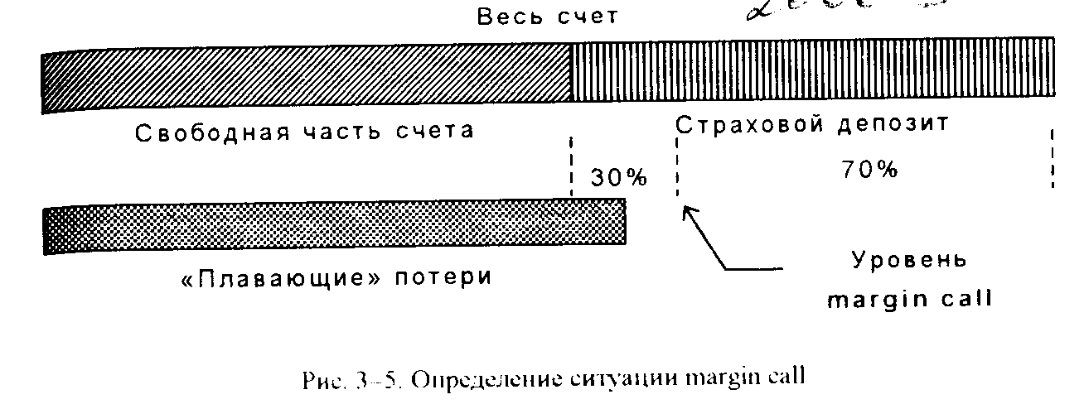
Рассмотрим пример. Предположим, что
• ваш счет равен $20 000;
• вы открыли короткую позицию по японской иене четырьмя лотами при цене 109.50;
• уровень margin call установлен фирмой на уровне 70% от размера необходимого страхового депозита;
• цена закрытия очередного дня равна 108.70;
• страховой депозит равен $2 000 за один лот.
Тогда «плавающие» потери от неблагоприятного изменения курса равны $3 360.60.
-$3 360.60 = (1/109.50-1/108.70)х12 500 000 JPY x 4 лота
На страховой депозит у нас ушло
$2 000 х 4 лота = $8 000
Таким образом, в нашем распоряжении сейчас осталось
$8 639.4 =$20 000 - $8 000 - $3 360.60
То есть теоретически мы можем открыть еще 4 лота. При закрытии позиции в такой неблагоприятной ситуации к нам возвращается страховой депозит, и мы берем на себя убытки в размере $3 360.60 (плюс комиссионные), а на счете у нас останется
$16 639.40 = $20 000 - $3 360.60
Однако мы можем продолжать ждать разворота рынка в нашу сторону и через некоторое время закрыться с прибылью. Но в данной неблагоприятной ситуации нам стоит рассмотреть следующую задачу: а в каком случае у нас может наступить margin call? Итак, открыв позицию в 4 лота, у нас на счете остается только $12 000, поскольку $8 000 ушло в страховой депозит. Для того чтобы наступил margin call, мы должны «плавающими» потерями перекрыть эти $12 000 и еще уменьшить страховой депозит до уровня 70%, т.е. можем израсходовать 30% его. Таким образом, мы можем понести «плавающие» потери в размере
$14 400 = $12 000 + $8 000 x 0.30
Если «плавающие» потери превысят размер $14 400, то тогда и наступит неприятная ситуация margin call. Используя формулу для расчета прибылей и потерь, мы можем найти цену, при которой возникнет эта ситуация.
$14 400-= (1/109.50 - 1/Х) х 12 500 000 JPY x 4 лота
Решив данное уравнение, находим, что при курсе иены = 106.15 у нас наступит ситуация margin call. То есть мы можем выдержать падение курса иены еще на 255 пунктов (от 108.70 до 106.15).
Теперь становится понятным, почему большой счет позволяет лучше одерживать временно убыточные позиции, чем маленький, и почему нельзя использовать всю сумму счета для открытия позиций. Для защиты от временных неблагоприятных для нас изменений курса валюты необходимо иметь достаточную свободную сумму на нашем счете для поддержания таких временно убыточных позиций. Например, если вы в условиях предыдущего примера открываете позицию десятью лотами, то вся сумма вашего счета уйдет в страховой депозит. В такой ситуации достаточно малейшего колебания курса в неблагоприятном для вас направлении, чтобы наступил margin call. Для возникновения margin call вам достаточно потерять 30% страхового депозита. Эта сумма равна
$6 000 = $20 000 х 0.30
Учитывая, что пункт иены стоит приблизительно $10 и у нас открыто 10 лотов, достаточно отката ее курса всего на 60 пунктов против нас, чтобы оказаться в неприятной ситуации margin call. Как мы увидим в дальнейшем, временный откат курса валюты величиной в 60 пунктов — очень реалистичная ситуация на рынке, которая не приведет к потерям, если вы не будете действовать так безрассудно, как в этом примере.
3.7.6. Банковский интерес
Банковский интерес используется как определенная плата за кредит, который фирма предоставила вам для открытия позиции, если она долговременная (больше одного дня). При этом может браться как фиксированный процент, независимо от валюты и типа операции, так и может существовать дифференцированная шкала, в которой учитывается и валюта, и тип позиции — длинная или короткая. При таком дифференцированном подходе берется во внимание разница ставок при хранении той или иной валюты в разных странах, поэтому банковский интерес в идеале может иметь не только отрицательное значение, но и положительное, т.е. будет увеличивать вашу прибыль.
Банковский интерес может рассчитываться по следующей формуле:
Банковский интерес за один день = (Цена открытия позиции х Размер контракта х Количество лотов х Процент) : 360
Как обычно, имеется в виду цена для прямой котировки, т.е. для немецкой марки, швейцарского франка и японской йены нужно взять обратные значения котировок
Банковский интерес за один день = (1/Цена открытия позиции х Размер конгракта х Количество лотов х Процент) :360
Например, если у вас длинная позиция по стерлингу из 4 лотов, цена покупки 1.5100 и процент равен 3%, то за каждый день, пока позиция открыта, необходимо будет заплатить
$31.46 = (1.5100 х 62 500 STG x 4 лота х 0.03) : 360
Таким образом, на каждый лот приходится $7.86, что превышает стоимость одного пункта для стерлинга. Так что при долговременных позициях вам надо прибылью еще перекрывать и банковский интерес. То есть банковский процент за предоставленный кредит уменьшает вашу прибыль и увеличивает ваши потери. Поэтому долговременные позиции имеет смысл держать только в том случае, если вы прогнозируете существенное изменение курса валюты.
По формуле, которая приведена выше, мы рассчитываем банковский процент лишь за один день (переход через ночь). Значит, если вы держите позицию несколько дней, то следует умножить полученный по формуле результат еще и на количество дней. В субботу и воскресенье FOREX недоступен для маржинальной торговли, а в пятницу многие трейдеры стараются закрыть позиции. Поэтому некоторые фирмы могут время с пятницы до понедельника считать за один день и увеличивать количество дней внутри рабочей недели, т. е. за какие-то дни внутри последней брать банковский процент как за несколько дней, ибо общая сумма дней в неделе должна равняться семи. Тем самым основная тяжесть платы банковского процента падает на дни наиболее вероятной торговой активности и максимизирует ваши выплаты за кредит.
3.7.7. Cпрэд
Когда маркет-мейкер дает вам котировку валюты, то эта котировка состоит из двух цен: курса, по которому этот участник согласен продать вам валюту, и курса, по которому он согласен купить ее у вас. Разница между данными котировками называется спрэдом (spread). Часто так называют не только разницу между курсами покупки и продажи, но и саму эту пару котировок.
Такой способ ценообразования известен всем, кто пользовался услугами обменных пунктов. Когда вы приходите в обменный пункт, то видите две цены для одной и той же валюты: цену покупки и цену продажи. Если вы хотите купить доллары, то вам придется заплатить за них больше рублей, чем даст вам банк, когда вы будете продавать доллары. Другими словами, как и в любом бизнесе, банк продаст вам товар дороже, чем покупает сам. Разница между ценами покупки и продажи — прибыль банка. На этом же примере можно рассмотреть и другую специфику спрэда. Если у вас только $100, вам дадут один спрэд, если у вас уже $100 000, то вам дадут другой спрэд, более выгодный для вас.
Величина спрэда зависит от следующих причин.
• Размер суммы. Чем большая сумма продастся или покупается, тем меньше спрэд. Так, на FOREX при суммах $100 000 — $1 000 000 обычно дается спрэд в 7-10 пунктов, при суммах $ 1 000 000 — $5 000 000 — в 5 пунктов, а при суммах более $5 000 000 спрэд обычно не превышает 3 пунктов При обмене валюты для частных лиц с маленькими суммами банк может выставлять котировку со спрэдом в 100 - 150 пунктов, тем более, что эта котировка не меняется целый день.
• Ситуация на рынке. При быстро изменяющемся на рынке курсе валюты банки могут увеличивать спрэд. Заметим, что ситуация, когда курс изменяется на 100 пунктов в течение получаса и даже нескольких минут, не такая уж необычная ситуация на FOREX.
• Валюта. Для экзотических валют, которые редко торгуются, спрэд тоже может быть увеличен.
Таким образом, спрэд увеличивается маркет-мейкером при повышении риска и издержек на проведение операции. И наоборот, при уменьшении риска и издержек на проведение операции спрэд уменьшается.
Обычно при маржинальной торговле используют спрэд в 7-10 пунктов, так как сумма одного лота является минимальной для FOREX. Некоторые фирмы, предлагающие услуги по торговле на FOREX, могут даже отказаться от комиссионных (см. 3.7.8) в пользу спрэда. Как мы увидим, даже маленький спрэд — не такая безобидная штучка для спекулянта.
Спрэд, как правило, дается маркет-мейкером следующим образом: 1,5245 — 55, что является сокращенной формой записи для двойной цены 1.5245—1.5255. Поскольку старшие цифры котировки (big figure) меняются не так быстро, как младшие (pips), то их обычно и не повторяют. Наиболее часто такая двойная цена валюты предоставляется в еще более сокращенном виде: 45-55 1.52. То есть сначала указывается сам спрэд, а старшие цифры котировки либо идут в конце, либо вообще не указываются, ибо они отображены на экране компьютера у всех участников рынка. Из этого можно сделать заключение, что маркет-мейкер не может дать вам котировку, значительно отличающуюся от текущей рыночной цены.
Очень важно правильно представлять себе, какие части спрэда показывают цену, по которой мы можем купить и по какой — продать валюту. Рассмотрим пример со стерлингом, когда дается спрэд 1,5245 — 1.5255. Как мы уже выяснили, большая величина котировки соответствует более дорогому стерлингу. Поэтому для банка будет выгоднее, если вы купите у него дорогой, а продадите ему дешевый стерлинг. Итак, если вы хотите купить стерлинг (Buy), вы вынуждены будете сделать это по цене 1.5255, а если хотите продать (Sell) — по цене 1,5245. Для валют с обратной котировкой—немецкой марки, швейцарского франка и японской иены — все наоборот: первая цена в спрэде — цена покупки, а вторая — цена продажи.
Прямая
котировка

GBP | 1.5160 | 1.5170
 | Sell | Buy
Обратная
котировка

DEM | 1.4905 | 1.4915
 | Buy | Sell
CHF | 1.2535 | 1.2545
 | Buy | Sell
JPY | 108.75 | 108.85
 | Buy | Sell

Рассмотрим следующую ситуацию: вы одновременно открываете и закрываете позицию, используя текущий спрэд. Понятно, что при этом вы сразу понесете убытки величиной в 10 пунктов. Таким образом, для того, чтобы избежать потерь, вам необходимо, по крайней мере, поймать колебание курса валюты в 10 пунктов. Конечно, для FOREX изменить этот курс на 10 пунктов — «что чихнуть». Колебания такой величины происходят на рынке постоянно и очень быстро. Но каждое условие, которое уменьшает нашу прибыль, усложняет условия нашей торговли и ставит нас в невыгодное положение. Если маркет-мейкерам, работающим с миллионными лотами, достаточно поймать колебания в 5-10 пунктов, чтобы получить прибыль, то, как мы увидим в дальнейшем, для мелкого спекулянта, работающего через множество посредников, приходится ловить по 30-50 пунктов. Понятно, что спрогнозировать и поймать такие колебания — более сложная задача.
Поскольку маркет-мейкеры принимают самое активное участие в торговле и заинтересованы в получении прибыли, они, пытаясь определить направление изменения котировок, часто дают цены с опережением общего движения рынка. Так, если цены падают, то в зависимости от скорости этого изменения вы можете получить котировки, несколько отличающиеся в меньшую сторону от тех, которые вы видите на экране компьютера. При повышении цен наблюдается обратная ситуация. Если они не изменяются, то вы получите такие же котировки, что и на экране компьютера. В отличие от спрэда, такой сдвиг курса маркет-мейкером может как помогать вам, так и мешать. Когда вы получаете спрэд, маркет-мейкер, который даст вам котировку, не знает ваших желаний: хотите вы купить или продать валюту. Поэтому при одной операции вы немного потеряете, а при другой — выиграете. Например, если курс движется вниз, и вы хотите закрыть прибыльную позицию, то опережение этого движения маркет-мейкером увеличит вашу прибыль. Если вы в аналогичной ситуации хотите присоединиться к этому движению рынка и открыть новую позицию, рассчитывая, что курс будет продолжать падать, то вы получите менее выгодную для вас котировку. Отсюда следует вывод, о котором мы еще поговорим: самое удачное открытие позиции — до начала сильного движения, а закрытие позиции — в конце этого движения.
Величина опережения маркет-мейкером движения курса валют зависит от скорости изменения цен и вряд ли превысит 20 пунктов. Скорее всего, это опережение будет лежать в пределах 0-10 пунктов. Действительно, если активный участник рынка значительно отличается своими ценами от остальных участников, то, вероятно, он будет замечен, и большое отличие его цен от текущих рыночных будет использовано другими участниками рынка. При этом такой выделяющийся маркет-мейкер понесет потери. Исключение может составлять ситуация, когда несколько банков пытаются «раскачать» «тонкий» рынок. «Тонким» называется рынок с малым объемом операций и небольшим количеством участников. Суть этой, не совсем честной, операции состоит в том, что небольшими миллионными лотами такие банки пытаются сдвинуть рынок в какую-либо определенную сторону. При этом они несут потери, выставляя котировки, которые отличаются от рыночных. Затем, если удалось «оттащить» курс на 30-50 пунктов, они открывают в обратную сторону очень крупные лоты. Так как цены были сдвинуты искусственно, они возвращаются обратно на прежний уровень, а эти банки на своих крупных ставках покрывают свои предыдущие потери, да еще и получают прибыль.
3.7.8. Комиссионные
Комиссионные зависят от условий фирмы, предоставляющей услуги по торговле на FOREX. Эти условия могут существенно различаться: комиссионные могут браться при открытии и закрытии позиции или только при закрытии, а также может применяться прогрессивная шкала, когда величина комиссионных зависит от количества совершаемых операций в течение месяца (общее количество использованных лотов). Как нам известно, в России среднее значение платы за всю операцию порядка $100 за лот. Заметьте, что фирма получает свои комиссионные и в случае прибыльной, и в случае убыточной операции, что делает подобный вид услуг чрезвычайно доходным и безопасным бизнесом. Наоборот, для клиента комиссионные неприятны, поскольку в случае прибыли комиссионные уменьшают ее, а в случае убытков — увеличивают потери на величину комиссионных. Иногда комиссионные могут и не браться. Тогда свою прибыль такая фирма получает за счет спрэда и котировок. Обычно комиссионные отсутствуют, если вы выходите на FOREX непосредственно через маркет-мейкера — банк или брокерский дом. Но для этого, как правило, вам потребуется открыть более крупный счет, чем при работе через комиссионный дом или дилинговый центр.
Ваша прибыль должна перекрывать комиссионные. Например, если они равны $100, то для позиции по немецкой марке это означает потерю 18-20 пунктов, а для японской иены — потерю 10-13 пунктов на покрытие комиссионных. Таким образом, к спрэду у вас прибавляются еще и комиссионные, которые необходимо перекрыть прибылью, а значит, нужно поймать более существенные колебания курса валюты, что усложняет вашу жизнь на FOREX.
3.7.9. Разные условия маржинальной торговли
Различные компании, предоставляющие услуги по торговле на FOREX, устанавливают разные условия по размерам спрэда, комиссионным и процентам банковского интереса. Эти условия порой зависят от размеров счета клиента и количества проводимых операций. Даже при учете необходимости оплачивать дорогие компьютерные информационные системы и выделенные телефонные линии с маркет-мейкером, - такой бизнес приносит устойчивый и большой доход. Подобные фирмы не заинтересованы в разорении клиента, ибо они только потеряют возможность получения комиссионных, а общая сумма последних обычно весьма быстро достигает размеров счета клиента.
Рассмотрим реальный пример:
• пусть открыт счет в $30 000;
• комиссионные равны $100 за лот;
• в течение месяца было совершено операций с общим числом лотов — 100;
• в результате операций получена прибыль $8 000, а потери равны $5 000.
Итак, получена статистическая прибыль $3 000, что составляет 10% прибыли за месяц! При этом фирма, предоставляющая услуги по торговле на FOREX, получила $10 000 комиссионных!!
Кроме того, разные фирмы устанавливают различные ограничения на минимальную сумму счета для начала торговли. Значение этой суммы может колебаться от $5 000 до $50 000. Однако подчеркнем, что первое значение является слишком маленьким. Рискованность работы с таким капиталом, да еще начинающему трейдеру, очень велика. Более или менее осмысленная работа, на наш взгляд, начинается с суммы счета в $30 000 - $50 000. Он позволяет диверсифицировать риск (см. 9.4.6) за счет одновременного открытия позиций по разным валютам, а также одновременного использования долгосрочных и краткосрочных позиций. Достаточный размер счета даст возможность применять и более активные торговые тактики по защите временно убыточных позиций. Напомним известную аксиому: большой капитал более устойчив и позволяет получать большую прибыль. Это правило действует в любом бизнесе, в том числе и при торговле на FOREX.
Обычно фирмы, предоставляющие услуги по торговле на FOREX, не начисляют проценты по остатку на счете клиента, стимулируя этим его активную торговлю. Иногда такой процент все же начисляется, т.е. при отсутствии операций счет клиента будет увеличиваться так же, как обычный банковский депозит.
3.7.10. Плюсы и минусы маржинальной торговли
Конечно, возможность увеличить свою прибыль с помощью рычага весьма привлекательна, но нужно отдавать себе отчет, что этот же рычаг и в такой же степени увеличивает возможные потери.
Кроме того, работая с небольшим капиталом, мы вынуждены находиться в очень суровых условиях, когда должны заплатить множеству посредников немалые суммы (спрэд, комиссионные и банковский процент). Это естественно, поскольку крупный капитал всегда более устойчив к рискам и получает более привлекательные условия для сделок. С небольшим капиталом это не так. Шанс потерять его выше, и с таким капиталом приходится работать достаточно осторожно и консервативно. С другой стороны, подобная ситуация наблюдается и на всех других рынках, а какой из этих рынков содержит такой же потенциал прибыли, как FOREX?
Вернемся еще раз к тем моментам, которые усложняют работу при маржинальной торговле. Чтобы получить прибыль инвестору с маленьким счетом, ему нужно поймать такие колебания курсов валют, которые перекрыли бы спрэд, комиссионные и банковский процент (как правило, это 30-50 пунктов). С учетом, что средние статистические колебания в течение дня — 80 пунктов, а часто и более 100 пунктов, такое ограничение довольно суровое. Трейдерам с большим капиталом достаточно поймать 5-10 пунктов для получения прибыли, ибо спрэд и комиссионные существенно меньше (последние могут вообще отсутствовать). Учтите также, что поймать полностью все дневное колебание цен обычно не удается, поэтому реально поймать только 40-60% этого колебания. Таким образом, мелкие инвесторы на FOREX должны настраиваться на работу со среднесрочными позициями (1-4 дня), что, с одной стороны, усложняет ситуацию, а с другой — заставляет работать более консервативно, а следовательно, менее рискованно.
Для работы на валютном рынке без рычага и с реальной поставкой вы можете продавать лишь ту валюту, которая есть у вас, и размеры лотов должны измеряться в миллионах долларов. При маржинальной торговле вы можете, имея небольшой счет в долларах, открывать позицию как покупкой, так и продажей другой валюты.
По сравнению с иными инструментами валютного рынка — опционами, форвардными и фьючерсными контрактами — спотовый рынок валюты и маржинальная торговля предоставляют максимальный рычаг и достаточно маленькие комиссионные, а также FOREX более ликвидный рынок, чем остальные.
3.7.11. Процедура торговли
Маржинальная торговля на FOREX происходит следующим образом. Открывается счет клиента в компании, предоставляющей такие услуги. В большинстве случаев из-за недоверия к нашим банкам и несовершенства нашего законодательства этот счет открывается в зарубежном банке как субсчет на мультивалютном счету компании. Таким образом, она имеет доступ к счету клиента и может контролировать его состояние: учитывать страховые депозиты, рассчитывать ситуацию margin call, снимать комиссионные и потери, добавлять прибыль. Подавляющее большинство таких компаний за границей зарегистрированы в оффшорных зонах, чтобы обеспечить легкость и конфиденциальность перемещения капиталов.
Компания предоставляет возможность пользоваться одной из информационных систем типа Reulers, Dow Jones Telerate, Tenfore, Bloomberg и т п. С их помощью вы можете наблюдать за изменением цен на рынке в режиме реального времени. Кроме того, эти системы содержат службы новостей, с помощью которых вы узнаете о политических и экономических событиях в мире, можете получить таблицы макроэкономических показателей и прочитать аналитические обзоры специалистов с прогнозами изменения курсов валют. Данные в такие системы могут поступать через спутниковый канал, что позволяет установить их практически в любом месте. Благодаря этим же системам можно осуществлять и технический анализ ценовых графиков.
После анализа состояния рынка на основе полученной информации и составления прогноза вы принимаете решение:
• что вы будете делать — покупать или продавать:
• при какой цене вы хотите открывать позицию (entry point — точка входа):
• при какой цене будете закрывать позицию с убытками (stop loss — «отрезание» потерь):
• и при какой цене хотите получить прибыль (target — цель).
После составления такого плана вы ждете вашей расчетной цены, наблюдая изменение котировок с помощью информационной системы.
Когда вы дожидаетесь нужной вам цены, вы по выделенной телефонной линии соединяетесь с брокером и запрашиваете у него котировку. Если предложенная им котировка устраивает вас, вы отдаете устный приказ, указывая в нем, что вы собираетесь делать: купить или продать, какую валюту и сколько лотов. После этого приказа сделка считается заключенной. Естественно, вы можете отказаться заключать ее, если брокер даст вам невыгодную для вас котировку. Все переговоры на обоих концах телефонной линии записываются на магнитофон для разрешения спорных ситуаций. К тому же приказ дублируется и бумажной формой приказа, который заверяется компанией, предоставляющей услуги по торговле на FOREX.
Кроме приказов, отданных вами непосредственно по телефону и основанных на текущей рыночной цене (market order), используются условные приказы (limit order). Они позволяют вам отдать опережающее распоряжение осуществить определенную сделку по указанной вами цене, которую вы ожидаете в будущем и которой еще нет на рынке. Так как вы не можете следить за рынком круглосуточно, совсем обойтись без условных приказов вряд ли возможно. Нужно только отдавать себе отчет в опасности использования таких приказов.
Во-первых, весьма сложно определить добросовестность и честность брокера, который выполняет ваш условный приказ. Цена, которую вы заказали, могла присутствовать на рынке очень ограниченное время, и брокер просто мог оказаться не в состоянии выполнить ваш заказ, хотя информационная система и зафиксировала такую цену. Правил, разрешающих подобные спорные ситуации, не существует.
Поэтому доказать свою правоту вы не можете и вынуждены полагаться исключительно на добросовестность брокера.
Во-вторых, указывая цену, вы обычно указываете не конкретное значение, которого может и не быть на рынке (он может «перепрыгнуть» данную цену), а диапазон — «конкретная цена или выше (ниже) этой цены». При этом, если вы указали цену для вашего уровня «отрезания» потерь, то закрытие может произойти в точке, увеличивающей ваши потери: а если вы указали цену для взятия прибыли, то это может произойти по цене, минимизирующей вашу прибыль. Например, вы хотите закрыть позицию по немецкой марке по цене 1.5130 или выше для остановки своих потерь. Тогда позиция может быть закрыта и по цене 1,5190. Действительно, брокер может сказать, что закрыться именно на уровне 1,5130 не удалось из-за быстрого движения рынка или других причин. Если же вы этим приказом хотели взять прибыль, то, несмотря на то, что рынок мог дойти до цены 1.5200 (более выгодный для вас уровень), вас, тем не менее, могут закрыть при цене 1,5130.
Итак, избежать использования условных приказов вряд ли удастся вследствие круглосуточной работы FOREX, но необходимо понимать сложность выполнения таких приказов и пользоваться ими очень осторожно.
После того, как вы открыли позицию, компания ежедневно отслеживает состояние этой позиции, рассчитывая «плавающие» (временные) прибыли-потери и банковский процент. Для таких расчетов, как правило, берется цена закрытия Нью-Йорка. Ежедневно или еженедельно компания предоставляет вам отчет о текущем состоянии вашего счета. При наступлении ситуации margin call она сразу же извещает вас об этом. В данном случае вы должны либо закрыть позицию, либо довнести необходимую сумму, дополнив страховой депозит до 100% размера. При работе на FOREX используется также специальная тактика торговли по «замораживанию» потерь (см. 9.2.4), поэтому возможен еще один вариант, когда вы не закрываете позицию, а локируете ее в случае margin call. Если в ситуации margin call вы не предприняли никаких действий, а «плавающие» убытки растут, то компания обычно имеет право или закрыть вашу позицию, или локировать ее без вашего согласия.
Для закрытия позиции вы снова связываетесь с брокером и осуществляете еще одну операцию либо используете условный приказ (limit order).
Что вы делаете с помощью той или иной операции —открываете позицию или закрываете — брокера не интересует. Он только совершает операции между участниками Buy-Sell. Учет открытия или закрытия позиции, соответствия количества лотов, контроль страхового депозита, расчет банковских процентов, комиссионных и прибылей-потерь — внутреннее дело компании. Она осуществляет учет ваших операций на основании бумажной формы вашего приказа, в которой фиксируются все подробности ваших действий. Поэтому после ваших переговоров с брокером и совершения устной сделки вы заполняете еще и бумажный приказ, который регистрируется компанией.
3.8. Откуда берется прибыль?
Одним из основных аргументов противников спекуляций на финансовых рынках является следующий: если кто-то выигрывает, значит должен кто-то и проигрывать (см. 2.8). А возможный проигрыш уже многих страшит, хотя возможность банкротства любого другого бизнеса пугает почему-то в значительно меньшей степени. Давайте попробуем сначала ответить на вопрос: а откуда вообще берется прибыль при ведении любого бизнеса, который нам известен?
Если считать, что объем национального продукта ограничен или изменяется незначительно, то получение прибыли всегда означает обогащение одних людей за счет других. Даже если доходы всего населения растут, то это происходит очень неравномерно. Успешный бизнес в конечном счете все равно возможен только за счет разорения или опережения конкурентов, а также за счет честного способа отнимания денег у потребителя. Обогащение всегда связано с более успешным и умелым ведением того или иного бизнеса, что позволяет более сильным и удачливым бизнесменам получать значительный доход за счет других. На наш взгляд, наибольшая проблема такого различного подхода к работе на финансовых рынках и к ведению более привычных видов бизнеса — филологическая и психологическая. Действительно, при обсуждении проблем ведения бизнеса и путей достижения успеха в нем никогда не употребляют уничижительного слова «игра», а говорят о трудной и последовательной работе профессионалов. Финансовые рынки многим напоминают игру в рулетку из-за того, что они содержат возможность получения огромной прибыли за малый промежуток времени, в отличие от обычных видов бизнеса. Однако мы пытаемся в этой книге показать, что если вы выходите на эти рынки с желанием «быстро выиграть большие деньги», то это будет игра в рулетку и, скорее всего, вы потеряете свои капиталы. Если же вы подходите к работе на таких рынках, как к серьезному бизнесу, и торгуете спокойно и планомерно, не стремясь получить моментальные и бешеные прибыли, то вы будете иметь доходы ничуть не меньшие, чем при ведении любого другого бизнеса. Успешность такого спекулятивного бизнеса тоже зависит от ваших умений, упорства, таланта и некоторой доли везения.
Хотя мы и будем в дальнейшем иногда употреблять слова «игра» и «спекуляции» по отношению к финансовым рынкам, мы считаем, что более подходящими для этого терминами являются все же «бизнес», «инвестиции», «управление капиталом» и т. п.
3.8.1. Игра с нулевым результатом
На спекулятивных финансовых рынках для совершения сделки необходимо наличие как покупателя, так и продавца. Поэтому такие рынки похожи на игру с нулевым результатом, когда для выигрыша одной стороны обязательно требуется проигрыш другой. На самом деле, игра с нулевым результатом — не совсем точное определение, поскольку участники рынка, особенно с небольшими капиталами, теряют деньги еще на спрэде и комиссионных. Поэтому для них условия еще более жесткие, чем при игре с нулевым результатом, что увеличивает рискованность этих рынков. Кроме того, при определенном экстремальном уровне цен на рынке может возникнуть ситуация, когда по этой цене можно не найти покупателя или продавца для совершения сделки, что приводит к потери ликвидности рынка.
FOREX представляет собой специфический рынок. Во-первых, как мы уже говорили, на этом рынке определяется «цена цены», т. е. цена денег с помощью денег. Во-вторых, он более подвижный и ликвидный, чем другие. Например, если у вас есть акции предприятия, то вы можете только продать эти акции и получить деньги. То есть на всех остальных рынках у вас идет обмен денег на специфический финансовый товар. На FOREX вы можете торговать маркой против доллара, йены, стерлинга, итальянской лиры и т.д. Поэтому объем валюты, используемой на отдельном рынке (например, на рынке марка-доллар), постоянно изменяется. К тому же деньги все время перетекают и на другие рынки. Так, при повышении доходности ценных бумаг деньги перетекают с валютного рынка в ценные бумаги и т. п. Поэтому FOREX достаточно специфический рынок, который трудно охарактеризовать как чистую игру с нулевым результатом. Например, прибыль при спекуляциях на курсе немецкой марки к американскому доллару может компенсироваться потерями от спекуляций на кросс-курсе немецкой марки к итальянской лире или на курсе стерлинга к доллару. Кроме того, потеря ликвидности FOREX — практически невозможная вещь. То есть вы всегда можете совершить нужную вам сделку. Такая ликвидность обеспечивается за счет огромного количества участников.
3.8.2. Кто выигрывает и кто проигрывает
Экспортеры и импортеры при расчетах по своим контрактам с зарубежными партнерами вынуждены покупать ту или иную валюту по курсу, который сейчас есть на рынке, независимо от того, выгодно это им или нет. Определенные способы хеджирования от рисков по изменению курса валют существуют и помогают экспортерам-импортерам избегать больших потерь. Но, во-первых, не все они пользуются этими способами, а во-вторых, хеджирование не защищает на все 100%. Таким образом, первые возможные пострадавшие — реальный бизнес.
Второй тип пострадавших — это участники с небольшими капиталами, которые занимаются спекуляциями непрофессионально. Но даже огромное количество этих участников не может объяснить наличие таких больших прибылей у наиболее удачно работающих банков и фондов, оперирующих капиталами.
Третий тип пострадавших — участники с большими капиталами. Известны примеры крахов крупных банков, которые совершали авантюрно-рискованные операции значительной частью своего капитала в надежде на моментальную прибыль, но, ошибаясь в своих прогнозах, терпели огромные убытки.
Наконец, международный туризм в нынешнем его состоянии вносит существенный вклад в валютный рынок. Турист, которому необходимо обменять небольшую сумму валюты, заинтересован в быстроте и удобстве совершения этой операции. Поэтому он обменяет свою валюту на местную по любому курсу, который предложит ему банк или обменный пункт. Он, естественно, не будет ждать наиболее выгодного ему курса.
В любом случае, как мы уже неоднократно повторяли, в бизнесе всегда выигрывает наиболее успешно работающий предприниматель.
3.8.3. Интервенции центральных банков
Поскольку курс валюты является сильным фактором, воздействующим на всю экономику страны, то правительства государств, в первую очередь центральные банки, проводящие в жизнь денежную политику, заинтересованы в поддержании курса своей валюты на таком уровне, который благоприятен для экономического развития. Один из способов поддержания курса валюты на благоприятном уровне — интервенции центральных банков, которые выражаются в массированной скупке или продаже валюты. Объем подобных операций измеряется десятками миллиардов долларов, так как повлиять на рынок с ежедневным объемом торгов более $1 трлн меньшими суммами невозможно. На эти цели расходуются валютные резервы центральных банков Кроме того, центральный банк может провести интервенцию и для проверки устойчивости и прочности текущего курса.
Ситуации интервенций достаточно опасны, ибо в эти моменты курсы валют обычно изменяются очень быстро. А входить в такой стремительно движущийся рынок весьма рискованно для начинающих трейдеров. Однако интервенции могут принести участникам рынка огромные прибыли за счет резервов центральных банков.
3.9. Почему работа на FOREX — это не игра в рулетку
Мы уже не раз подчеркивали отличие профессиональной работы на FOREX от игры на этом рынке. Здесь мы хотим обсудить остальные отличия FOREX от игры. Кроме того, уж если сравнивать FOREX с игрой, то лучше сравнивать с шахматами или бриджем, но никак не с рулеткой.
3.9.1. IIpрогнозируемость рынка
Первая отличительная особенность FOREX состоит в том, что какими бы механизмами и теориями ни объяснялось изменение курсов валют, трудно отрицать, что в основе этих изменений лежат определенные закономерности. В рулетке такие закономерности должны отсутствовать по самому смыслу данной игры. Кроме того, FOREX самый многочисленный и самый большой по объемам сделок рынок, что усиливает его «объективность», а значит, и возможность прогнозирования.
Курсы валют определяются участниками рынка, чьи предпочтения и ожидания, хотя это и сложно, можно прогнозировать. К тому же ценность валюты зависит от состояния экономики страны (США, Великобритании, Германии, Японии и Швейцарии). Экономики указанных государств регулируются цивилизованными методами, и регулярно публикуются данные об их состоянии. Как мы увидим в дальнейшем, анализ всех этих факторов и прогнозирование состояния и перспектив развития экономик названных стран являются чрезвычайно сложными задачами, но не невозможными.
Поклонники игры в рулетку, однако, тоже пытаются находить систему и прогнозировать результат. Но вероятностная суть этой игры заключается в том, что такие прогнозы должны быть невозможны. Анализ и прогнозирование FOREX из-за своей сложности напоминает игру в рулетку, но природа этого рынка содержит в себе больше объективного, чем случайного.
3.9.2. Управление риском и счетом
Второе отличие работы на FOREX состоит в том, что при игре в рулетку наша ставка либо выигрывает, либо мы ее теряем. При работе на валютном рынке мы сами определяем как момент открытия позиции, так и цену, при которой мы закрываем ее, что позволяет нам регулировать уровень допустимых убытков. То есть мы являемся, в отличие от рулетки, более активным участником процесса после того, как «сделаны ставки». Кроме того, существуют торговые тактики, позволяющие защищать временно убыточные позиции и усиливать прибыльные, когда мы уже открыли позиции. В азартной игре таких тактик нет.
Также временное неблагоприятное изменение курса валюты не приводит к немедленным потерям. Мы можем дожидаться благоприятных значений курса, если наш счет позволяет выдержать это неблагоприятное изменение. В игре каждый ее цикл — законченное действо. Поставив на красное, мы не можем держать эту позицию несколько циклов розыгрыша рулетки, дожидаясь благоприятного для нас исхода.
3.9.3. Среднестатистический результат
Безусловно, работа на столь рискованном рынке невозможна без убытков, т е. даже самый профессиональный трейдер не может осуществлять лишь прибыльные операции. Поэтому получение прибыли необходимо рассматривать как статистическую прибыль. Статистическая прибыль означает, что результат торговли представляет собой сумму прибылей и убытков за определенный промежуток времени. Из-за этого при работе на FOREX так важны системность и последовательность.
Рассмотрим простой пример.
• Пусть открыт счет размером в $ 10 000.
• Допустим, что мы работаем один месяц и в течение этого месяца совершено 16 операций с фунтом стерлингов.
• В каждой операции использовались только два лота.
• Пусть комиссионные за один лот равны $100.
• Предположим, что мы проводили операции с уровнем успешности «орел-решка», т. е. 50% сделок прибыльных и 50% сделок убыточных.
• Считаем, что частично соблюдается принцип управления рисками, когда по нашему прогнозу соотношение возможных прибылей и убытков по каждой позиции равно 3:1 (см. 9.1). Пусть трейдер соблюдает хотя бы соотношение 2:1.
• Будем полагать, что прибыльная позиция приносит нам доход в 80 пунктов, а убыточная — потери в 40 пунктов.
 | Успех | Неуспех
прибыль/убытки от позиции | 8 дней х 2лота х 80 пунктов х $6.25 | 8 дней х 2 лота х 40 пунктов х $6.25
комиссионные | 8 дней х 2 лота х $100 | 8 дней х 2 лота х $100
результат | $6400 | $5 600

Итак, в результате мы получаем прибыль $800 = $6400-$5600. Много это или мало — $800 долларов за месяц, на $10 000? ($800/$10000) х 100 = 8% в месяц или 96% годовых! Заметьте, что комиссионные составили $3 200! Как мы и говорили, бизнес по предоставлению услуг для торговли на FOREX — высокодоходный бизнес.
Таким образом, систематичность и последовательность работы на FOREX — обязательное условие успешности. Необходимо постоянно анализировать статистику результатов своей работы.
3.10. Сравнение различных финансовых рынков
Мы уже неоднократно упоминали, что FOREX—это самый ликвидный и крупный финансовый рынок. Попробуем провести анализ различий между финансовыми рынками Общее у всех рассматриваемых финансовых рынков:
• возможность спекуляций на разнице цен;
• уровень риска прямо пропорционален величине возможной прибыли;
• возможность использования любого рынка для вполне серьезных целей (если считать спекуляции несерьезным делом) — хеджирование рисков, объединение предприятий и т.п.
При сравнении мы нисколько не хотим принизить значение других финансовых рынков, просто перед нами стоит задача подчеркнуть отличия FOREX. Напомним, что наиболее устойчивый тот бизнес, который работает сразу на нескольких рынках, что позволяет снизить риск и увеличить стабильность бизнеса за счет диверсификации рисков («не класть все яйца в одну корзину»).
Рассмотрим объемы торгов на различных финансовых рынках.
FOREX | Американские бонды | Ценные бумаги (Нью-йоркская биржа) | Фьючерсы, опционы
$1-$1,5 трлн'день. | $600 млрд/ день | $10 млрд/ день | $40 трлн/год

Добавим, что кроме Нью-йоркской биржи существует еще около 10 крупнейших бирж, на которых ежедневные объемы торгов ценными бумагами близки к указанным в таблице, а большая часть фьючерсов и опционов торгуется на Чикагской бирже.
3.10.1. Рынок ценных бумаг и облигаций
На этих рынках, в отличие от FOREX, возможно играть только в одну сторону — с расчетом на повышение стоимости ценных бумаг. Вы не можете продать акции или облигации, которых у вас нет, поскольку сначала вы должны их купить. То есть вы можете провести операцию только в одну сторону: прежде купить акции или облигации, а затем продать их. Таким образом, прибыль может быть получена исключительно при повышении цен на них. Правда, сейчас уже придуманы механизмы обхода этого ограничения, когда можно осуществить фиктивную продажу ценных бумаг, которых у вас нет в наличии, с обязательством произвести обратную операцию. На FOREX изначально есть возможность осуществлять прибыльные операции как при понижении курса валюты, так и при повышении ее курса.
На рынке ценных бумаг и облигаций вы не пользуетесь преимуществом рычага — при покупке акций или облигаций приходится оплачивать их полную стоимость (плюс комиссионные). Отсутствие рычага существенно понижает потенциально возможную прибыль, но при этом уменьшаются и возможные убытки.
В отличие от FOREX, который функционирует круглосуточно, биржи, на которых осуществляются операции с акциями или облигациями, работают около 8 часов в день. Таким образом, за счет круглосуточной деятельности FOREX у вас имеется больше возможностей для проведения операций.
Существует и пространственное ограничение: FOREX — международный рынок, и торговля не привязана к определенной бирже, а операции с акциями и облигациями обычно сосредоточены на конкретных биржах в крупных финансовых центрах мира. Правда, в отличие от FOREX, привязанность торговли к определенной бирже дает возможность проведения пространственных арбитражных операций, используя разницу цен на разных биржах. С другой стороны, наличие развитых современных средств коммуникации уменьшает эффективность таких операций, поскольку цены на разных биржах практически одни и те же.
Для осуществления операции с акциями или облигациями необходимо, чтобы покупатель и продавец нашли друг друга. Это происходит обычно непосредственно в торговом зале биржи. Поэтому возможен риск ликвидности позиции по акциям или облигациям, когда вы не найдете покупателя на свои акции. Огромное количество участников валютного рынка и большие объемы операций практически исключают возможность ситуации, когда вы не сможете совершить операцию. При предоставлении брокером на FOREX вам котировки, вы можете моментально совершить как покупку, так и продажу валюты, т. е. вам не надо ожидать, когда он найдет контрагента для выполнения вашей заявки.
Следить за событиями, которые могут повлиять на акции той или иной компании, находясь в России, представляет значительные трудности. Действительно, для анализа текущего и будущего состояния предприятия недостаточно анализировать макроэкономические показатели, которые доступны через компьютерную информационную систему. Для прогнозирования курса акций надо также проводить микроэкономический анализ, знать о кадровых изменениях в компании, быть в курсе возможных государственных заказов для этого предприятия и т.п. Такой подробный анализ возможен, если вы имеете оперативный доступ к программам зарубежного телевидения, газетам и журналам.
Правда, у рассматриваемых финансовых инструментов есть свои дополнительные плюсы: получение дивидендов по акциям, возможность участвовать в управлении компанией, купонные выплаты по облигациям, погашение государственных ценных бумаг и т.п. Такие дополнительные возможности частично уменьшают риск потерь при использовании этих инструментов.
3.10.2. Товарные рынки
Работа на товарных рынках обладает теми же отличиями от FOREX, как и рынки акций и облигаций: ограниченность количества товара и участников, фиксированное время и место проведения торгов. Для анализа и прогнозирования возможных цен здесь тоже необходимо иметь много дополнительных данных: погодные условия, урожаи, планы правительства по закупкам тех или иных товаров и т.п. Получение такой специальной информации в России связано с определенными трудностями, в отличие от тех глобальных данных, которые нужны для прогнозирования курсов валют на FOREX.
3.10.3. Форварды, фьючерсы и опционы на валютном рынке
Спекуляции на финансовых рынках имеют производный характер, так как большинство финансовых инструментов создавалось для реального бизнеса, чтобы понизить возможные риски от изменений цен в будущем. Например, фьючерсный контракт на сахар позволяет нам зафиксировать цену грядущей покупки, что сделает будущее более стабильным и прогнозируемым. Но за такую стабильность мы платим упущенными возможностями: при удорожании сахара мы действительно выигрываем, но при его удешевлении у нас возникают упущенные прибыли, поскольку мы могли бы в этом случае заплатить за сахар меньше. Кроме того, использование любых финансовых инструментов требует дополнительных расходов на оплату таких услуг: комиссионные и страховые депозиты.
Как мы уже говорили (см. 2.12), изменение курса валюты оказывает сильное влияние на всю экономику страны и на все виды бизнеса. Экспортеры и импортеры для хеджирования валютных рисков могут использовать различные методы. Наиболее распространенные инструменты для хеджирования — форвардные контракты, фьючерсы и опционы.
Форвардный контракт заключается с банком, при этом тот обязуется в установленный срок обменять определенное количество валюты по фиксированной цене.
Фьючерсы, в отличие от форвардных контрактов, имеют стандартные сроки поставки и фиксированные размеры количества валюты, но зато могут покупаться и продаваться как обычные ценные бумаги.
Опционы ослабляют обязательства одной из сторон сделки. Если при заключении форвардного или фьючерсного контракта вы обязаны продать или купить определенное количество валюты в определенный срок, то опцион дает вам право на такую сделку и вы можете отказаться от ее проведения.
Эти три инструмента валютного рынка в качестве точки отсчета при заключении сделки или при ее завершении используют текущие спотовые цены FOREX, поэтому, в известном смысле, являются по отношению к нему вторичными инструментами. Если применять эти финансовые инструменты одновременно, то возможны способы хеджирования, когда величина риска практически равна нулю. Однако при снижении риска мы уменьшаем и возможную прибыль.
В отличие от рынка ценных бумаг, при применении форвардов, фьючерсов и опционов, как и на FOREX, используется рычаг, только его размер существенно меньше 1:10 — 1:20. Но на этих рынках тоже фиксировано место и время проведения торгов и также необходим подбор покупателя и продавца, что уменьшает ликвидность данных рынков.
3.10.4. Российские финансовые рынки
Нестабильность экономической ситуации в России, неразвитость российских рынков, малочисленность участников, малые объемы операций (по международным меркам), возможность не прогнозируемых вмешательств и изменений правил со стороны регулирующих органов делают эти рынки мало привлекательными для серьезного бизнеса. Во-первых, неразвитость российских финансовых рынков не позволяет, на наш взгляд, использовать те инструменты анализа и прогнозирования, которые мы будем обсуждать ниже. Во-вторых, чтобы такой инструмент, как, например, технический анализ, можно было эффективно применять к какому-либо рынку, необходимо, чтобы большинство участников этого рынка использовали его в своей работе.
То, что российские рынки и рыночная экономика находятся в начальной стадии становления, приводит к следующей ситуации: вновь введенный финансовый инструмент позволяет получать большие прибыли, затем рынок испытывает коллапс, который часто доводит его до полного краха. Например, привлекательность рынка ГКО на начальном этапе приводила к тому, что большинство участников, так сказать, закрывали глаза на его пирамидальность.
В настоящее время состояние российской экономики, законов и методов государственного регулирования не позволяет серьезно относиться к отечественным финансовым рынкам и банковской системе, резкие взлеты и падение, баснословная прибыльность и последующий крах тех или иных финансовых инструментов не позволяют рассматривать данные рынки как среду для ведения цивилизованного бизнеса. Российские финансовые инструменты в их современном состоянии действительно представляют собой рискованную и азартную игру.
3.11. История FOREX
В XIX — начале XX в. обмен валют осуществлялся на основе золотого стандарта. Каждое государство фиксировало содержание золота в своей валюте и гарантировало возможность ее обмена на такое количество золота. Обменный курс определялся на основе сравнения золотосодержания валют с допуском ±1% на расходы по транспортировке золота. Например, если GBP=1/4 троицкой унции, a USD=1/20 троицкой унции, то 1 GBP=5 USD. Стоит отметить, что российский рубль в это время тоже был твердой валютой и обменивался на золото. Очевидно, что такой валютный рынок не очень интересен для спекуляций, потому что золотое содержание в валютах практически не изменялось. Однако стабильное состояние валютного рынка благоприятно как для экономики всех стран, так и для бизнеса. Действительно, оно позволяет прогнозировать будущее и строить долгосрочные планы, что увеличивает стабильность бизнеса и уменьшает валютные риски. Кроме того, из-за медленных способов передвижения и неразвитых средств телекоммуникации другого механизма определения курсов валют и не могло быть. Представьте себе торговца, который целый месяц плывет на корабле из Англии в Америку, а по прибытии узнает, что курс доллара изменился на 30%.
Золотой стандарт имел и ряд недостатков:
• странам приходилось иметь большие золотые резервы, что достаточно накладно для экономики;
• любое государство могло отказаться от обмена валюты на золото или изменить золотосодержание в своей валюте;
• перемещение золота было связано с большими накладными расходами.
Во время первой мировой войны, как и в периоды любых мировых катаклизмов, нарушились соглашения по обмену валют на золото. Великая депрессия 30-х годов помогла развалу валютной системы, основанной на золотом стандарте. Следует отметить, что историческое господство Англии привело в свое время к тому, что стерлинг котировался на уровне золота и был мировой валютой. Экономический кризис, развал валютного рынка, фальшивые стерлинги, выпущенные фашистской Германией, и вторая мировая война окончательно подорвали доверие к стерлингу. Таким образом, к концу второй мировой войны требовалось разработать новую систему регулирования международного валютного рынка.
Возрождение валютного рынка началось с Бреттон-Вудской конференции (США), которая прошла в июле 1944 г. по инициативе стран-победительниц второй мировой войны (США, Великобритания, Франция). На этой конференции была совершена попытка вернуться к аналогу золотого стандарта. Отличием было то, что вместо стерлинга основной мировой резервной и расчетной валютой был признан доллар, так как за время второй мировой войны США пострадали менее всего и являлись наиболее процветающей экономической державой. На конференции были созданы Международный валютный фонд (МВФ) и Международный банк реконструкции и развития (МБРР). Страны, которые вошли в МВФ, обязались поддерживать курсы своих валют на основе фиксированных паритетов. То есть они должны были поддерживать эти курсы по отношению к доллару в диапазоне ±1% с помощью интервенций центральных банков. США, в свою очередь, обязались обменивать доллар на золото для центральных банков других государств по фиксированному курсу 35 USD=1 троицкой унции золота. До экономического кризиса 70-х годов эта система продолжала функционировать, но когда доллар «закачался», остальным странам стало не выгодно поддерживать паритетность курсов, «бегая за долларом». Кроме того, с 1971 г. США перестали обменивать доллары на золото.
Наступил новый этап развития международного валютного рынка, когда курсы валют стали «плавающими» (свободными). Такая ситуация окончательно была закреплена в 1976 г. в Кингстоне (Ямайка). Как мы уже говорили, свободный рынок, определяемый спросом и предложением, — вещь хорошая, но и опасная. Поскольку курс валюты оказывает существенное влияние на благополучие экономики страны, то свободные курсы валют создают большие проблемы для прогнозирования и регулирования экономик стран. Поэтому, насколько нынешний валютный рынок интересен для спекуляции, настолько он опасен для экономик стран и для бизнеса
Европейские государства стараются решить проблему такой нестабильности курсов валют тем, что пытаются внутри Европы сохранить фиксированные паритетные курсы между европейскими валютами, введя искусственную денежную единицу ЭКЮ как «корзину» основных европейских валют. Страны члены Европейской денежной системы договорились удерживать курсы своих валют по отношению к ЭКЮ в допустимых пределах ±2.25% так же, как раньше делали это по отношению к доллару. Стремление к стабилизации курсов валют, к созданию более контролируемой и прогнозируемой ситуации выражается в попытках по инициативе Германии ввести в Европе общую валюту.

4. Анализ и прогнозирование FOREX

4.1. Различные подходы к прогнозированию
Для правильной, а значит, прибыльной работы на любом финансовом рынке необходимо уметь прогнозировать движение цен (на FOREX — курсов валют). При прогнозировании любого финансового рынка используются (см. рис. 4-1):
Рис. 4-1. Основные методы анализа финансового рынка.
• Фундаментальный анализ — анализ экономического состояния стран происхождения валют (США, Япония, Германия, Великобритания и Швейцария), политических событий и слухов. В случае работы с акциями предприятий, кроме макроэкономического анализа, необходим микроэкономический анализ. На товарных рынках продовольствия, например, нужно еще отслеживать погодные условия;
• технический анализ — анализ графиков, отражающих изменения цен:
• комныотерный анализ — анализ вспомогательных графиков, построенных как интегральные характеристики цен;
• психологический анализ — анализ ожиданий и предпочтений участников рынка.
Существует антагонизм между аналитиками, которые утверждают, что только фундаментальный анализ содержит в себе основную информацию о рынке и позволяет найти причину изменения цен, и техницистами, которые считают, что изменения цен сами отражают предпочтения участников рынка, поэтому достаточно анализировать графики цен и не обращать внимание на причины такого движения. Истина, наверное, как и всегда в этой жизни, лежит посередине. Кроме того, при исследовании сложных явлений, в которых участвует активный субъект — человек, не существует однозначных методов анализа, а следовательно, нет и однозначных решений (см. 2.5). Действительно, как только найдется человек, который сможет прогнозировать изменения цен какого-либо финансового рынка хотя бы с точностью 90%, то он очень быстро сможет привести его к краху. Да и вряд ли он кому-нибудь расскажет о своем открытии, ибо будет сидеть где-нибудь на Канарских островах и, отдавая распоряжения по телефону, разорять этот рынок. Поэтому анализ рынка — это большая исследовательская работа по поиску своего видения рынка, индивидуальных способов анализа и прогнозирования его поведения. Но уже имеется большое количество наработанного и проверенного практикой материала, который является отправной точкой для начала такого исследования и который следует изучить, чтобы «не изобретать велосипед». Поэтому мы попытаемся в меру наших сил рассмотреть эти стандартные методы анализа и прогнозирования финансовых рынков.
Отметим также влияние теорий и методов исследования на сам рынок. Как только большинство участников какого-либо рынка становятся приверженцами одной и той же теории, рынок начинает вести себя в соответствии с ней. В самом деле, ожидания участников и их решения основываются на одной и той же концепции и, тем самым, воздействуют на рынок в одном направлении. Как говорится — с кем поведешься от того и наберешься. Например, если все участники рынка разделяют мнение, согласно которому повышение процентных ставок центральным банком приводит к усилению валюты, то при повышении ставки они начинают интенсивно покупать валюту, чем помогают росту цены. При этом совсем неважно, как в действительности повышение ставки влияет на экономику страны. Если такая реакция рынка на повышение процентной ставки имеет какое-то разумное обоснование, то откат цен на величину 38% нельзя объяснить ни чем другим, как ожиданием рынка именно этой величины.
Подчеркнем еще раз, что при работе на таком рискованном рынке, как FOREX, значима системность. Поскольку на этом рынке нельзя работать, получая прибыль от всех операций, то важно найти систему, при которой статистический результат торговли приведет нас к наибольшей прибыли. Если вы будете беспорядочно использовать то фундаментальный анализ, то технический, то компьютерный или психологический, тогда отсутствие системы не даст вам возможности статистически проанализировать и оценить ваши ошибки, а значит, вы не сможете увеличить возможную прибыль, если она в такой бессистемной ситуации вообще реальна. С нашей точки зрения, для максимальной прибыльности и стабильности работы на FOREX необходимо осваивать все виды анализа. Но, во-первых, это весьма трудно, ибо придется обработать очень большое количество разнородной информации: и, во-вторых, еще более сложно скомбинировать все виды анализа вместе для того, чтобы получить прогноз, так как возникает очень много аргументов за и против. Оценить силу, значимость и точность каждого аргумента еще сложнее. Поэтому, особенно на начальном этапе освоения финансовых рынков, обилие данных для анализа приводит лишь к растерянности и нерешительности. Например, если у вас есть только два аргумента за и один против, то решение принять значительно легче, чем когда у вас 30 аргументов за и 20 — против.
Вот наши рекомендации:
• постепенно осваивать один за другим все возможные инструменты анализа рынка, отбирая те, которые вы хорошо понимаете и чувствуете, и отбрасывая в сторону те, которые вам непонятны и мешают;
• постоянно учиться, не становиться фанатом и рабом только одного или двух инструментов анализа;
• пытаться определить превалирующие на данный момент теории, чтобы понять, какими методами пользуются большинство участников рынка, и, следовательно, определить ожидания большей части рынка.
Аргументом за такой постепенный и последовательный подход является следующее: постепенность обусловлена сложностью предмета исследования, а необходимость использовать различные виды анализа продиктована тем, что рынок изменчив и в определенные моменты для удачного прогнозирования достаточно простого технического анализа.
Иногда хорошо работают компьютерные индикаторы, порой только фундаментальный или психологический анализ могут помочь понять ситуацию на рынке. Поэтому, если вы используете лишь один из видов анализа, то рано или поздно вы очень сильно ошибетесь. Особенно этот промах будет убийственным по силе, если перед этим вы весьма удачно и долго торговали, применяя какой-нибудь один простой индикатор. В такой ситуации бдительность трейдера уменьшена до предела, что мешает ему заметить необычность новой ситуации.
Чтобы попытаться умерить пыл приверженцев одного из видов анализа и попытаться их примирить друг с другом, скажем: «Ребята, вы занимаетесь почти одним и тем же, но по-разному!» Действительно, и фундаменталисты и техницисты пытаются прогнозировать будущее, изучая результаты, а не причину: одни изучают результаты функционирования экономики (экономические индикаторы), а другие — результаты функционирования самого рынка (цены). При этом от тех и других ускользает причина таких результатов, если не считать иллюзий по поводу понимания этих причин. Главный аргумент фундаменталистов состоит в том, что результат их анализа позволяет выявить причину изменения цен, т.е. они ищут основу или первоисточник данного явления. Но, как мы уже пытались доказать и будем доказывать, текущие цены тоже влияют на дальнейшее движение рынка и на развитие экономики страны, т.е. тоже являются причиной будущего изменения цен. Кроме того, анализ макроэкономики базируется на таких же многочисленных, разнообразных и противоречивых теориях, как и технический анализ.
Еще раз повторим, что, по-нашему мнению, положительный результат обычно получают те, кто сможет применить к рынку ту теорию, которую применяют сейчас наибольшее количество участников рынка.
4.1. Макроэкономика и взаимовлияние макроэкономических показателей
Макроэкономика так же, как и финансовые рынки, обладает рефлексивностью (см. 2.5). Поэтому в макроэкономике существует множество различных и часто противоречащих друг другу теорий. Изучая политические события и теоретические предпочтения первых лиц государств, можно прогнозировать использование возможных методов экономического регулирования, если вы представляете себе эти теории. Но ни одна теория не даст вам однозначного ответа на то, как те или иные методы государственного регулирования повлияют на экономику и к каким результатам приведут. Прогнозирование результатов воздействия правительства на экономику — это ближе к искусству и шаманству чем к точной науке. На самом деле, все цивилизованные правительства либо подсознательно понимают это, либо существует равновесие сил чиновников с различными теоретическими пристрастиями, но сейчас все цивилизованные страны осуществляют регулирование экономики методом проб и ошибок. Применяя то или иное слабое корректирующее воздействие на экономику, они некоторое время выжидают и смотрят на результат. Если коррекция повлияла в нужном направлении, то ее можно повторить, если нет — надо искать другие способы коррекции. Например, считается, что уменьшение процентной ставки центральным банком увеличивает денежную массу за счет дешевых и привлекательных кредитов. Рост денежной массы способствует увеличению инвестиций в экономику, что, в свою очередь, стимулирует развитие производства. Но дешевые кредитные деньги при определенных ситуациях могут быть направлены совершенно в другую сторону: финансовые инвестиции, спекуляции на более доходных рынках и вывоз капитала в другие страны. Таким образом, уменьшение процентной ставки может не дать желаемого эффекта — стимуляции развития экономики.
Правительства разных государств постоянно ищут новые способы решения своих экономических проблем. Эти решения часто оказывается невозможным получить из теории. Например, Япония для уменьшения денежной массы применила не стандартный монетаристский ход — повышение процентных ставок, а стимулировала вывоз капитала из страны. Вообще стоит отметить, что японская экономика — явление уникальное, так как японцы смогли найти большое количество нестандартных экономических решений, которые помогают экономике расти и развиваться.
Попробуем кратко описать три наиболее влиятельные теории развития и регулирования макроэкономики. Современные подходы обычно представляют сочетание всех трех подходов, выбирая самые рациональные моменты в этих теориях. Кроме того, в силу изменяющихся условий в исторической перспективе можно предположить, что должны появиться новые модели макроэкономического развития, более приспособленные к нынешнему состоянию экономики разных стран.
4.2.1. Kлассическая модель экономики
Идолом этой теории является ничем неограниченный свободный конкурентный рынок, на котором спрос и предложение сами приводят к оптимальному равновесному состоянию. Причем это равновесие достигается как на товарных, так и на денежных рынках, а также и на рынке труда. О проблеме равновесных и оптимальных цен мы уже говорили (см. 2.2 и 2.3). Согласно классической теории, рыночная система обеспечивает полное использование ресурсов, а все диспропорции устраняются на основе автоматического саморегулирования рынка. Поскольку всё определяют спрос и предложение, то считается, что цены являются гибкими и подвижными. Действительно, спрос и предложение постоянно изменяются, пытаясь найти точку равновесия (см. 2.6), чем и выдувают ценовые колебания.
Еще одним из основных положений классического подхода является то, что предложение определяет и создает спрос. Это положение вызывает сомнение, так как спрос — не менее активная сторона процесса и, в свою очередь, способен порождать предложение.
Также одним из постулатов классической теории является утверждение о том, что если деньги могут приносить процент, то разумные люди не будут держать их в ликвидной форме, а деньги, отданные под процент, выступают источником инвестиций. Равновесие между сбережениями и инвестициями обеспечивается на рынке установлением равновесной ставки процента.
Вывод из данных положений классической теории следующий: недопустимость вмешательства государства в рыночное саморегулирование. Поэтому классический подход отрицательно относится к государственному регулированию экономики. Но государство, кроме экономических функций, выполняет и военные функции, и функции социальной защиты, поэтому полная и абсолютная, ничем неограниченная свобода рынка в реальности невозможна. Экономический кризис 30-х годов покачнул основы классического подхода и показал его несовершенство, после чего была осознана регулирующая роль государства.
4.2.2. Кейнсианская модель
Этот подход опирается на обратные утверждения -— спрос определяет предложение, а цены и заработная плата меняются слабо, особенно в краткосрочном периоде. Действительно, если совокупный спрос недостаточен, то и объем производства не будет равен потенциально возможному уровню при полной занятости, поэтому, стимулируя спрос, можно воздействовать на предложение. А из-за негибкости цен экономика долгое время может пребывать в состоянии депрессии с высоким уровнем безработицы. Вывести экономику из такого состояния можно только с помощью государственного регулирования ее. Кейнсианство придаст большое значение государственному регулированию по осторожному стимулированию экономики с помощью денежно-кредитной политики.
Кейнс доказал невозможность самоисцеления экономического спада и рассматривал государственное регулирование как способ выхода из критических состояний. В периоды депрессии и кризисов государство обязано проводить активную финансовую и денежно-кредитную политику: расширять государственные расходы, стимулировать инвестиции частного сектора через снижение налогов, низкую ставку процента и т.п. Утверждается, что при фиксированном уровне совокупного предложения увеличение количества денег в обращении приводит к увеличению совокупного спроса, что ведет к росту совокупного предложения.
Кейнсианский подход получил наибольшее распространение и пользовался успехом в послевоенный период. Кризис кейнсианского подхода произошел в 70-е годы при очередном экономическом спаде.
4. 2. 3. Монетаризм
Монетаристская теория считает, что рыночная экономика — внутренне устойчивая система, а вес негативные моменты в экономике рассматриваются как результат некомпетентного государственного вмешательства. Эти положения, как мы видим, являются обновленным вариантом классической теории. Монетаризм утверждает, что масса денег в обращении более сильно влияет на общий валовой национальный продукт (ВНП), чем инвестиции. В отличие от классического подхода, монетаризм считает, что это влияние осуществляется не через процентную ставку, а непосредственно.
Наибольшее развитие этот монетаризм получил при проведении экономических преобразований Р.Рейганом и М.Тэтчер в середине и конце 70-х годов. Сейчас монетарная политика рассматривается как наиболее приемлемый способ государственного регулирования для цивилизованной и демократической страны. Действительно, с помощью денежно-кредитной политики мы воздействуем на экономику более мягко, чем с помощью других методов. Таким образом, монетаризм попытался соединить в себе как признание оптимизирующей функции свободного рынка, так и необходимость государственного регулирования экономики.
4. 2. 4. Myльтипликативный эффект большинства экономических показателей
Большинство способов государственного регулирования экономики содержит в себе возможность увеличивать свою силу в геометрической прогрессии, что называется мультипликативным эффектом.
Рассмотрим действие этого эффекта на примере банковского мультипликатора. Банк привлекает деньги организаций и населения под определенный процент с тем, чтобы проводить кредитные и инвестиционные операции с этой аккумулированной суммой денег с целью извлечения дохода. Для безопасности кредитных операций банка и обеспечения возвратности привлеченных средств банки не могут использовать в своей работе все привлеченные средства и вынуждены создавать резервы. Норма банковского резерва устанавливается центральным банком и определяется следующим образом:
Норма резерва = (Обязательные резервы/Привлеченные срелства)х100%
Предположим, что норма резервирования для банков равна 20%. Пусть теперь фирма или частное лицо размещает на депозит 10 млн рублей. Тогда после отчисления в резервный фонд 2 млн рублей в распоряжении банка временно оказываются 8 млн рублей, которые он может предоставить в кредит. Таким образом, вместо реально существующих 10 млн рублей мы уже имеем 18 млн рублей. Хотя 10 млн рублей лежат на депозите, фирма или частное лицо могут забрать их в любой момент, т.е. это вполне реальные деньги.
Далее, если фирма, получившая кредит, расплатится со своим контрагентом, а тот, в свою очередь, положит эти 8 млн рублей в свой банк, то этот второй банк после отчисления в резервный фонд 1.6 млн рублей сможет выдать кредит на сумму 6.4 млн рублей. В результате, после второго этапа мы будем иметь в обращении не 10 млн рублей, а 10+8+6.4=24.4 млн рублей. Подобная процедура может продолжаться до тех пор, пока выдаваемый кредит имеет осмысленную сумму. Предельный результат такого увеличения денежного предложения можно выразить формулой:
Банковский мультипликатор = 1 / (Норма резервирования)
В нашем случае мультипликатор равен 1/0.2 = 5. То есть наши исходные 10 млн рублей могут увеличить количество денег в обращении до 50 млн рублей. Описанная схема идеальна и абстрактна, так как необходимо учитывать, что фирмы не все деньги будут хранить в банке, что не все банки четко придерживаются норм резервирования и т.п.
Кроме того, нужно понимать, что мультипликативный эффект может иметь как положительное направление действия, так и отрицательное. То есть, если фирма возьмет из банка свои 10 млн рублей и увезет их за границу, то с помощью такого же мультипликативного эффекта количество денег в обращении уменьшится на 50 млн рублей.
Мультипликативный эффект большинства экономических показателей требует, чтобы регулирование экономики производилось очень аккуратно и постепенно.
4. 2. 5. Краткосрочные и долгосрочные результаты регулирования экономики
Воздействия на экономику с помощью цивилизованных методов регулирования следует рассматривать в двух временных разрезах: краткосрочном и долгосрочном. Например, понижение процентной ставки центральным банком увеличивает денежное предложение и инвестиционный спрос, что, в свою очередь, приводит к увеличению ВНП, причем с мультипликативным эффектом. Таким образом, понижается уровень безработицы, поскольку при развитии производства растет количество новых рабочих мест и увеличивается доход общества, увеличивая спрос на деньги и усиливая инфляцию, что приводит к обратному развитию — уменьшению инвестиций и ВНП. То есть в краткосрочном периоде уменьшение процентной ставки является действием, стимулирующим развитие экономики, в долгосрочном периоде этот эффект существенно ослабляется.
Участники FOREX реагируют на различные события, ориентируясь лишь на краткосрочные результаты. Долгосрочные результаты тех или иных действий государства менее однозначно прогнозируются и обычно не интересуют рынок. Возможные изменения экономики в долгосрочном плане дают рынку только ориентиры на будущее.
4. 2. 6. Основные показатели развития макроэкономики
Сделаем важное, на наш взгляд, замечание. Любой макроэкономический показатель имеет свой оптимальный уровень. Если этот показатель достигает своего критического значения, то это плохо. Например, нулевой уровень безработицы, отсутствие инфляции, полная загрузка производственных мощностей оказывают такое же отрицательное влияние на экономику, как и высокий уровень безработицы, гиперинфляция и незагруженность производственных мощностей. Существование теоретически оптимального уровня любою макроэкономического показателя определяется моделью борьбы спроса и предложения. Кроме того, когда какой-либо показатель доходит до своих критических значений, экономика теряет пространство для маневра. Например, увеличить денежное предложение можно за счет понижения процентной ставки. Если она уже имеет нулевое значение, то мы будем лишены возможности осуществить это коррекционное воздействие. Даже если эта ставка не равна нулю, то существует определенное критическое значение, после которого ее уменьшение не оказывает никакого воздействия на экономику. Представьте себе двигатель машины, который все время работает на пределе своих возможностей. Долго ли он проработает? Однако иногда критические значения макроэкономических параметров некоторые страны могут, по крайней мере временно, нейтрализовать оригинальными экономическими решениями. Ярким примером такой ситуации является экономика Японии. В этой уникальной стране учетная ставка центрального банка равна 0.5%, а инфляция имеет отрицательное значение, при этом японская экономика пока прекрасно развивается.
Отметим еще одну особенность изменчивости и непостоянства рынка. Если темпы развития экономики будут слишком быстрыми, то она может быстро прийти в «перегретое» состояние, за которым последует спад, который обычно столь же стремителен, как и предшествующий подъем. Поэтому задача государственного регулирования — не только способствовать развитию экономики, но и регулировать скорость подъема. Равномерное развитие экономики может продлиться значительно дольше, чем стремительный рост, а уровень и скорость спада будут значительно меньше. К тому же при умеренном росте экономики амплитуда колебаний параметров около среднего (равновесного) состояния будут меньше, а, следовательно, их легче держать под контролем (см. рис. 4 — 2).
Для большинства макроэкономических показателей важны не их абсолютные значения, а предсказуемость изменений и возможность контроля за этими показателями. Так, например, наиболее страшен не высокий уровень инфляции, а инфляция, которая вышла из-под контроля и не является прогнозируемой.
Кроме того, влияние на финансовый рынок публикуемых экономических показателен определяется, опять же, не их значением, а ожиданиями участников рынка. Так, если долгое время выходят прекрасные экономические показатели, то часть участников рынка могут решить, что экономика находится в отличном состоянии, а другие — что она пребывает уже в «перегретом» состоянии, эа которым неотвратим спад. Какое из мнений победит на рынке, определит время. Причем результат этой борьбы может никак не соотноситься с реальным экономическим состоянием страны. Изменение в ценах и особенно в курсах валют, произошедшее в результате такой борьбы, может негативно сказаться на экономике страны. Поэтому тяжело сделать однозначный вывод о том, что является первопричиной подобной ситуации: действительно «перегретое» состояние экономики, которое привело к спаду и победители на рынке правильно угадали это состояние; или же победа на рынке этих участников привела к изменению курса валют, которое, в свою очередь, негативно повлияло на экономику.
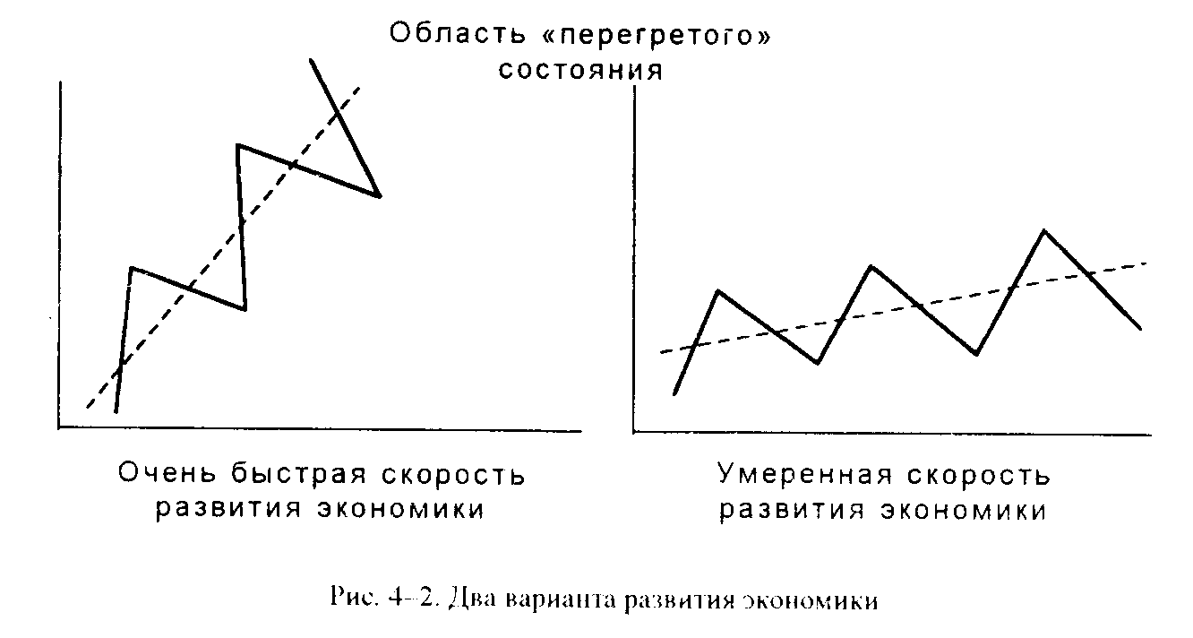
Для макроэкономического анализа наибольший интерес представляют не абсолютные значения тех или иных показателей, а их изменение. Поэтому большинство показателей публикуются в процентах по отношению к предыдущему периоду. Обычно сравнение происходит с предыдущим месяцем, кварталом, годом. И именно анализ направления и скорости изменения показателя, а также его сравнение с изменениями в других показателях дают возможность прогнозировать развитие экономики той или иной страны.
4. 2. 6. 1. Совокупный спрос и предложение
В отличие от равновесного состояния на частных рынках, определяемого спросом и предложением, равновесие в рамках экономики всей страны — сбалансированность и согласованность всех частных рынков страны, что выражается в равновесном состоянии совокупного спроса и предложения.
Совокупный спрос обычно представляется как спрос на валовой национальный продукт. Из уравнения Фишера можно получить, что:
Совокупный спрос = (М х V) / Р,

где М — количество денег, находящихся в обращении, V— скорость обращения денег, Р — уровень цен. Таким образом, спрос тем выше, чем выше скорость обращения денег и денежная масса. Чем выше уровень цен — инфляция, тем ниже величина спроса на ВНП. Совокупный спpoc зависит также от давления импорта, ожиданий потребителей, налогово-инвестиционного климата, процентных ставок, государственных расходов и т.п.
Совокупное предложение — это сам валовой национальный продукт. Наибольшее влияние на это предложение оказывают издержки производства: наличие внутренних ресурсов и их цены, степень монополизации производства, цены на импортные ресурсы, налоги, производительность труда и т.п.
4. 2. 6. 2. Валовой Национальный Продукт

Валовой национальный продукт — это общий объем выпущенных товаров и оказанных услуг в рамках всей национальной экономики. Рост ВНП положительно характеризует состояние экономики и означает рост производства, приток инвестиций в экономику страны, рост экспорта и т.п. Увеличение инвестиций и экспорта приводит к повышенному спросу на валюту этой страны, поэтому валюта дорожает. «Перегретое» состояние экономики, которое возникает в результате чрезмерного роста ВНП, ведет к повышению темпов инфляции. Для борьбы с последней требуется повысить процентные ставки, что также увеличит спрос на валюту и ее дальнейшее подорожание. Как и для всех макроэкономических показателей, существует оптимальный уровень ВНП. Этот уровень— теоретическая абстракция, так как он зависит от множества факторов, в частности от национальных особенностей экономики страны. Реальный же объем ВНП показывает потенциал возможного движения экономики для достижения оптимального состояния,
• Если ВНП ниже оптимального уровня, то это говорит о слабости экономики и неполном использовании доступных ресурсов, в первую очередь трудовых. Поэтому есть возможность уменьшить безработицу за счет снижения налогов, увеличения денежной и кредитной массы, роста государственных расходов.
• Если ВНП выше оптимального уровня, то существует «сверхзанятость» и развитие инфляции — «перегретое» состояние экономики. Государственное регулирование в этом случае работает в обратном направлении: повышение налогов, сокращение денежной и кредитной массы, снижение государственных расходов.
В кейнсианской теории существует следующая формула:
ВНП = Потребление + Инвестиции + Государственные расходы + Экспорт - Импорт
Потребление — потребительские расходы населения, т.е. то количество денег, которые потребители готовы потратить. Естественно, возможность тратить зависит от уровня доходов и от склонности населения к сбережениям. Доходы и расходы потребителей не всегда совпадают: при низких доходах происходит «проедание» капитала, накопленного за предыдущий период, при высоких доходах появляется возможность сбережений.
Инвестиции — та часть доходов населения, которая направляется на инвестиции в экономику государства. Кроме уровня доходов населения и склонности к сбережениям, это слагаемое ВНП зависит от того, какая часть последних будет направлена на инвестиции. В идеале максимальное значение этого параметра в точности совпадает с суммой сбережений населения, когда все сбережения аккумулируются финансовыми учреждениями и затем инвестируются в экономику страны.
Государственные расходы — включают расходную часть государственного бюджета. Их влияние на ВНП необходимо рассматривать с качественной, а не с количественной точки зрения. Действительно, размещение государственных заказов на предприятиях оказывает стимулирующее воздействие на экономику, а увеличение государственных расходов за счет высокой оплаты раздутого чиновничьего аппарата — это «проедание» национального дохода.
Из формулы видно, что увеличение потребительских расходов, инвестиций, государственных расходов и экспорта приводит к росту ВНП. Увеличение инвестиций и государственных расходов обладает мультипликативным влиянием на этот рост. Причем мультипликативный эффект сильнее, чем склонность к потреблению (тратам) выше склонности к сбережениям.
Отметим взаимосвязанность слагаемых указанной формулы. Например, увеличение государственных расходов возможно за счет увеличения налогов, а это, в свою очередь, уменьшит траты потребителей. Таким образом, анализ роста или уменьшения ВНП требуется проводить с учетом многих взаимосвязанных показателей: безработица, доходы населения, инфляция, потребление розничных товаров и товаров длительного пользования, потребление услуг, дефицит бюджета, торговый баланс и т.д.
В цивилизованных странах нормальным считается темп роста ВНП равный 2—5% в год. Превышение этой цифры — большое достижение экономической политики правительства.

4. 2. 6. 3. Торговый баланс и баланс текущих операций

Торговый баланс страны представляет собой разницу между экспортом и импортом товаров (без услуг). Эту информацию легко собрать и учесть при пересечении товарами границ государства. При положительном торговом балансе экспорт превышает импорт, и наоборот, при отрицательном торговом балансе импорт превышает экспорт. Развивающаяся экономика характеризуется обычно положительным торговым балансом, так как за счет экспорта товаров страна может ускоренными темпами развивать свою экономику. Однако отрицательный торговый баланс еще не позволяет сделать однозначный вывод о слабости экономики, ибо такой баланс может быть обусловлен импортом инвестиционных товаров, что приведет к росту внутреннего производства. Если же он обусловлен падением спроса на неконкурентоспособные товары этой страны, то это, конечно, будет отрицательно характеризовать состояние экономики.
Экспорт как возможность увеличить ВНП и стимулировать рост экономики (см. формулу для ВНП) позволяет увеличивать ВНП за счет экономики других стран. Успех экспорта зависит от конкурентной способности товаров и от доходов стран-покупателей. То есть должны быть желание и возможность покупать экспортируемую продукцию. Заметим также, что стремление проводить экспортную экспансию при недостатке конкурентоспособных товаров может привести к импортному голоду внутри страны. В этой ситуации правительство вынуждено будет ограничить импорт, и населению придется покупать неконкурентоспособную местную продукцию, тогда как лучшие товары станут уходить на экспорт.
Увеличение экспорта приводит к повышению спроса на местную валюту и, следовательно, к ее удорожанию. Действительно, экспортер, возвращая выручку от проданных за границей товаров, нуждается в обмене зарубежной валюты на национальную.
Импорт, в отличие от экспорта, уменьшает ВНП, поскольку часть национального дохода приходится тратить на импортные товары, стимулируя развитие экономики другой страны. При этом увеличивается предложение национальной валюты, что приводит к ее удешевлению, так как импортеры вынуждены обменивать местную валюту на зарубежную.
Таким образом, экспорт помогает стимулировать развитие экономики, а импорт является сдерживающим моментом. Дополнительный интерес представляет анализ торгового баланса между отдельными странами. Так, большая часть дефицита торгового баланса США обусловлена отношениями с Японией, а дефицит торгового баланса Великобритании определяется прежде всего ее отношениями с Германией. Анализ таких данных позволяет точнее прогнозировать изменения как основных курсов валют, так и кросс-курсов.
Заметим, что если состояние ВНП ниже оптимального уровня, то положительный торговый баланс оказывает стимулирующий эффект на экономику. Если же состояние ВНП выше оптимального уровня, то положительный торговый баланс может привести к усилению инфляции.
Кроме торгового баланса, интерес представляет и баланс услуг и некоммерческих платежей: торговля услугами, туризм, оплата транспорта, страхование и т.д. Этот показатель труднее учесть, чем торговый баланс, но он может существенно дополнять и уточнять последний. Совместно с торговым балансом эти платежи учитываются в показателе баланса текущих операций (current account).
Анализ экспортно-импортных операций будет неполным без учета баланса движения капиталов и кредитов, который учитывает соотношение ввоза и вывоза капитала. В этом показателе учитывают: заграничные инвестиции в производство или ценные бумаги, государственные и частные займы, а также кредиты со сроком более одного года.
4.2.6.4. Уровень инфляции
Инфляция хорошо известна всем как рост цен на все товары и услуги. Экономистами этот рост объясняется как потеря равновесия между спросом и предложением и попытка найти новое положение равновесия при более высоких ценах. Таким образом, инфляция — это проявление определенного состояния экономики страны, а не причина этого состояния.
Часто выделяют три характеристики инфляции.
• Темп роста цен. 10% уровень инфляции считается предельным для умеренной инфляции, превышение этого уровня приводит обычно к галопирующей инфляции и далее к гиперинфляции.
• Степень расхождения темпов роста цен по различным группам товаров и услуг. При анализе инфляции необходимо рассматривать, какие товарные группы вносят наибольший вклад в инфляцию, что позволит спрогнозировать возможные пути се развития.
• Ожидаемость, предсказуемость и регулируемость инфляции. Опасность инфляции заключается в большинстве случаев не в абсолютном значении, а в ее контролируемости. «Хорошая» инфляция является стимулирующим фактором экономики. Поэтому на последнюю оказывает отрицательное влияние как высокий уровень инфляции, так и ее полное отсутствие.
Причиной инфляции, как полагают экономисты, является монополия в том или ином ее виде, которая нарушает свободу конкуренции и приводит к дисбалансу спроса и предложения. Причем встречается как инфляция спроса, так и инфляция предложения. Первая возникает при полной занятости и загруженности ресурсов, когда повышенные доходы населения и предприятий растут, стимулируя рост цен. Вторая обусловлена в первую очередь ростом производственных издержек в условиях неполного использования ресурсов. Можно перечислить трех главных монополистов, которые вносят основной вклад в развитие инфляционных процессов.
• Государство — как монополист по эмиссии (выпуску) денег и непроизводственных (социальных и военных) расходов. Оно может стимулировать развитие инфляции с помощью государственных заказов по повышенным ценам. При этом предприятия могут покупать дорогие материалы и оборудование, а также выплачивать высокую заработную плату, что будет способствовать повышению издержек производства и цен. Кроме прямой денежной эмиссии, государство может усилить инфляцию с помощью понижения учетной ставки процента или увеличения государственного бюджета.
• Профсоюзы — монополист, регулирующий режим работы и размер оплаты труда. Требования профсоюзов могут существенно помогать развитию инфляции. Действительно, повышение заработной платы, а значит, и покупательной способности населения приводят к увеличению спроса и цен. Причем повышение заработной платы часто создает спираль роста «цены-зарплата».
• Крупные фирмы — монополисты, которые определяют цены товаров.
При инфляции реальные доходы населения, предприятий и государства уменьшаются, в то время как номинальные доходы растут. При этом происходит быстрое и значительное расслоение общества: те, у кого рост номинального дохода опережает инфляцию, богатеют, а те, у кого он отстает от нее, беднеют. Потому что в первом случае реальный доход увеличивается, а во втором — уменьшается. Необходимо подчеркнуть, что сильная экономика характеризуется растущим благосостоянием населения, что посредством возрастающей покупательной способности последнего стимулирует производство. При инфляции же беднейшая часть населения быстро увеличивается. Кроме того, номинальное повышение доходов переводит часть населения в более высокую группу налогообложения, что также уменьшает их реальный доход.
В условиях инфляции невыгодно давать кредиты и возвращать долги, поскольку стоимость денег падает со временем и возврат кредита происходит более дешевыми деньгами. Выигрывает и государство, так как оно получает возможность покрывать свой внутренний долг обесцененными деньгами. Но вместе с тем государство тоже несет потери, ибо пока налоги доходят до бюджета они обесцениваются. Аналогично при инфляции теряется привлекательность средне- и долгосрочных инвестиции, потому что требуется высокая степень окупаемости, которая может перекрыть инфляционное обесценивание вложенных средств.
В условиях инфляции население и предприятия стараются как можно быстрее реализовать свои деньги в материальные запасы. Это приводит к недостатку денег у населения и предприятий, а также увеличивает спрос на материалы, что, в свою очередь, усиливает инфляцию. При этом уменьшается привлекательность сбережении, а следовательно, сокращаются денежные ресурсы.
Все эти негативные процессы относятся, конечно, к высокой и неконтролируемой инфляции, приводя к сворачиванию производства и ослаблению экономики. При нормальном уровне инфляция оказывает стимулирующее влияние на экономику.
В силу консервативности и инертности психологии человека инфляционные ожидания и противоинфляционные меры, предпринимаемые населением и бизнесом, имеют значительную инерцию, оставаясь актуальными даже при существенном снижении реальной инфляции. Поэтому необходимо в своих анализах и прогнозах учитывать эту инертность инфляции.
Следует также помнить о взаимообратном влиянии уровня безработицы и инфляции. При росте занятости растут зарплата и цены, а при усилении инфляции увеличивается безработица. Поэтому при попытках бороться с последней государство идет на риск повышения инфляции. И наоборот, борьба с ней может привести к росту безработицы. Полагают, что для понижения инфляции на 1% надо пожертвовать 2% безработицы, что уменьшит ВНП на 4%.
Для измерения инфляции обычно используют три индекса — дефлятор ВНП, индекс оптовых и индекс потребительских цен. Применение сразу трех индексов позволяет подробнее рассмотреть внутреннюю структуру инфляции.
4.2.6.5. Уровень безработицы и заработная плата
Рабочая сила — основной ресурс производства, а заработная плата — основная часть издержек последнего. Поэтому такое большое внимание уделяется проблемам занятости. При развивающейся экономике открываются новые рабочие места, и безработица падает, при этом растут доходы населения, что помогает усиливаться инфляции. Наоборот, в кризисные периоды производство сворачивается, при этом происходит сокращение рабочих мест.
Существуют разные виды безработицы:
• фрикционная — обусловлена временной безработицей из-за смены работниками места работы;
• структурная — определена необходимостью переквалификации работников вследствие научно-технического прогресса;
• циклическая — связана с подъемами и спадами развития экономики;
• скрытая — возникает за счет сезонных работ;
• застойная — создастся люмпенскими слоями, не желающими работать.
Очевидно, что полная занятость не может быть достигнута даже теоретически. Поэтому говорят об эффективной занятости, или об оптимальном уровне безработицы.
Для развитых стран считается нормальным уровень безработицы в 6%, хотя специфичность экономического развития разных государств не позволяет точно говорить об оптимальных значениях любых макроэкономических показателей. При анализе безработицы необходимо уделять внимание не абсолютному значению этого показателя экономики, а скорости его роста или уменьшения.
4.2.6.6. Процент
Большой интерес для анализа представляет ставка процента, или учетная ставка, которая устанавливается центральным банком. Эта ставка является одним из главных способов регулирования денежного предложения (см. 4.2.6.9) и показывает, под какой процент могут получить наиболее крупные коммерческие банки кредит у центрального банка. Естественно, что уровень процентов по депозитно-кредитным операциям коммерческих банков с населением и предпринимателями определяется уровнем учетной ставки.
Следует различать номинальный процент и реальный.
Номинальный процент = Реальный процент + Инфляция
В качестве макроэкономического показателя публикуется только номинальный процент, хотя наибольший интерес представляет реальный процент. Последний выражает стоимость денег. Более высокий реальный процент свидетельствует о привлекательности вложения денег в ту или иную валюту, так как при этом будет получен более высокий доход.
Существуют стандартные схемы анализа изменений в учетной ставке.
• При повышении учетной ставки пропадает интерес к кредитам, поэтому уменьшается денежная масса и сокращается инвестиционный процесс, при этом сокращается производство, растет безработица и уменьшается инфляция.
• При понижении учетной ставки растут кредитная и денежная массы, следовательно, возрастает инвестиционный интерес, развивается производство, открываются новые рабочие места, при этом уменьшается безработица и растет инфляция.
Повышение номинальной процентной ставки не всегда соответствует повышению реальной ставки, поэтому необходимо внимательно относиться к анализу этого показателя, учитывая его внутреннюю структуру.
Заметим, что низкая процентная ставка слабо чувствительна к дальнейшим уменьшениям. То есть, начиная с определенного уровня, дальнейшее понижение учетной ставки не оказывает значительного влияния на денежную массу.
Повторим еще раз, что реакция валютного рынка на повышение или понижение процентной ставки зависит от рефлексивной оценки участников этого рынка. Каждый может по-разному оценивать те или иные изменения в учетной ставке, поэтому реакция рынка зависит от соотношения силы разных мнений.
Кроме учетной ставки, также встречаются ломбардные проценты и проценты по соглашению о выкупе ценных бумаг (Repo — repurchase agreements), которые тоже оказывают влияние на денежную массу, но обладают меньшей силой воздействия.
4.2.6.7. Денежная политика и денежное предложение
Денежная политика рассматривается как более цивилизованный способ регулирования экономики опосредованными воздействиями. Тем самым государственное регулирование становится менее заметным и резким, что уменьшает риск негативного влияния государства на экономику страны.
FED | Federal Reserve | Федеральная резервная система
ВВК, Buba | Bundеs Bank | Центральный банк Германии
BOJ | Bank of Japan | Центральный банк Японии
ВОЕ | Bank of England | Центральный банк Великобритании
SNB | Swiss National Bank | Центральный банк Швейцарии

За проведение монетарной политики отвечает центральный банк страны. Список центральных банков интересующих нас государств приведен в таблице.
Регулирование денежной массы происходит за счет стимулирования спроса или предложения. Спрос на деньги формируется из денег как средства обращения — для совершения текущих сделок и как средства сохранения стоимости Спрос на деньги как средство обращения определяется уровнем ВНП, а спрос на деньги как средство сохранения — ставкой процента. Видно, что непосредственно воздействовать на уровень ВНП центральный банк не может, а стимулировать спрос на деньги как средство сохранения может. При этом чем выше ставка процента, тем выше спрос. Конечно, на самом деле имеет значение реальный процент, а не номинальный.
При увеличении денежного предложения возникает кратковременный избыток денег. Население и предприниматели стремятся уменьшить количество своих денежных запасов, вкладывая деньги в другие финансовые активы — акции, облигации или просто помещая их в банк. Спрос на эти активы растет, цены увеличиваются, доходность падает, и снова восстанавливается равновесие. При увеличении спроса на деньги вследствие роста ВНП деньги вынимаются из активов, понижая их цену и увеличивая доходность.
Главный теоретик монетаризма М. Фридман предполагал, что оптимальное значение — стабильный рост денежной массы на 3—5% в год. В случае более быстрого ее роста будет происходить раскручивание инфляции, в случае более медленного будет падать темп прироста ВНП.
Для правильного регулирования денежной массы большое значение имеют макроэкономические показатели денежных агрегатов, которые измеряют ее количество в обращении и являются главными индикаторами текущего состояния.
• M1 — наличные деньги, счета до востребования, чековые вклады, дорожные чеки. То есть в этот денежный агрегат входят самые ликвидные деньги. Данный показатель обладает наибольшим инфляционным воздействием.
• М2 — включает M1, срочные вклады небольших размеров (до $100 000) и другие легко ликвидные сбережения, например соглашения о выкупе цснных бумаг (Rеpo).
• МЗ — включает М2 и срочные вклады крупных размеров.
Кроме того, в Англии используют показатель М0 вместо M1, a также иногда и более редкие показатели М4 и L как расширение М3 за счет остальных возможных финансовых активов.
Перед принятием решения о понижении или повышении учетной ставки центральные банки внимательно анализируют эти денежные агрегаты. Например, Buba (Центральный банк Германии) всегда дожидается выхода очередных данных по М3.
Более сложный и тонкий анализ состояния денежной массы и скорости ее увеличения проводится при сопоставлении разных агрегатов. Например, большой информативностью обладают анализ и сравнение скорости роста M1 и М3. Такой анализ позволяет определить основной источник увеличения денежной массы: наиболее ликвидные активы или менее ликвидные.
4.2.6.8. Бюджетная политика и внутренний долг
Бюджетный дефицит — превышение расходов бюджета над доходами.
Существуют разные причины, которые могут влиять на возникновение бюджетного дефицита, например:
• спад производства, вследствие чего уменьшаются поступления от налогов, которые являются основой для доходной части бюджета;
• военное финансирование и большие социальные программы, которые увеличивают дефицит бюджета за счет расширения расходной части.
Покрытие бюджетного дефицита происходит обычно тремя традиционными способами: использование государственных займов, ужесточение налогообложения и эмиссия денег.
Очевидно, что дефицит бюджета — отрицательная характеристика, хотя его бездефицитность еще не означает хорошего состояния экономики.
Попытка государства поддерживать сбалансированный бюджет, когда расходы в точности равны доходам, приводит к большим сложностям. Например, если увеличивается безработица, то уменьшаются налоговые поступления. Чтобы в этой ситуации сбалансировать бюджет, мы должны повысить налоги и снизить государственные расходы, что только уменьшит совокупный спрос, поэтому рост ВНП еще больше замедлится и увеличится безработица. Или, если растет инфляция, то рост денежных доходов увеличивает налоговые поступления, для сбалансирования доходов и расходов бюджета мы должны снизить ставки налогов или увеличить государственные расходы, что будет только стимулировать инфляцию. Таким обратом, непрерывно поддерживать сбалансированный бюджет практически невозможно.
Второй подход к регулированию государственного бюджета исходит из необходимости балансировать последний за определенный длительный промежуток времени, а не за каждый год. Действительно, при экономическом спаде мы снижаем налоги и увеличиваем государственные расходы, это создает дефицит бюджета. Последующий подъем экономики позволяет повысить налоги и сократить государственные расходы, что дает возможность компенсировать дефицит предыдущего периода. То есть мы пытаемся циклически осуществлять колебания около равновесной точки. Сложность этого подхода состоит в том, что весьма трудно точно уравнять положительные и отрицательные отклонения бюджета.
Третий подход принципиально отличается от первых двух и заключается в том, что цель фискальной политики состоит в обеспечении сбалансированности экономики, а не бюджета. При этом:
• по мере экономического роста налоговые поступления возрастают, что автоматически приводит к ликвидации дефицита бюджета;
• правительство обладает достаточными правами и безграничными возможностями финансировать бюджетный дефицит;
• внутренний государственный долг для сильной экономики не очень обременителен.
При таком подходе нужно отдавать себе отчет, что даже для процветающей экономики существует критический уровень бюджетного дефицита, при котором данная схема перестает работать.
Государственный долг — сумма накопленных за определенный период времени бюджетных дефицитов за вычетом имевшихся за это время положительных сальдо бюджета. Этот долг может быть внешний и внутренний.
Внешний долг — долг иностранным государствам и организациям. Обычно зарубежный кредитор ставит определенные и жесткие условия при выдаче кредита, а в счет его погашения требуется отдавать ценные товары и услуги. Это наиболее обременительный долг для экономики страны. Кроме того, он снижает международный авторитет государства.
Внутренний долг — долг государства своему населению. Он приводит к перераспределению доходов внутри страны, так как наибольшее количество государственных обязательств сосредоточено в руках наиболее состоятельной части населения, а погашаются эти обязательства за счет всего населения. Этот долг, как правило, можно компенсировать только повышением налогов, что снижает экономические стимулы развития производства. Психологически внутренний долг усиливает неуверенность населения в завтрашнем дне.
4.2.6.9. Способы государственного регулирования
Современные методы государственного регулирования основаны на мягких способах воздействия на экономику. В сферу такого регулирования входят: создание правовой базы предпринимательства, антимонопольное регулирование, проведение фискальной и денежной политики, регулирование внешнеэкономической деятельности и т.п. Степень влияния государства на экономику может сильно различаться: от командной экономики до полностью либерализованной. Мы будем рассматривать только цивилизованные методы экономического регулирования.
В цивилизованных странах непосредственным регулированием экономики занимаются две независимые и не подчиняющиеся друг другу организации:
• Министерство финансов — определяет фискальную, или бюджетную, политику. Фискальная политика состоит в составлении государственного бюджета и контроле за его выполнением, а также регулировании доходной части бюджета за счет налогообложения.
• Центральный банк — определяет монетарную, или денежную, политику. Эта политика заключается в операциях банка на открытом рынке ценных бумаг, проведении политики учетной ставки и изменении нормы банковских резервов.
Наиболее мягким и безопасным методом регулирования экономики считается денежная политика, которую мы рассмотрим подробнее.
При массивных продажах ценных бумаг на вторичном рынке центральный банк увеличивает предложение этих финансовых инструментов и, тем самым, понижает их цену и увеличивает их доходность. Повышение доходности усиливает их привлекательность для покупателей и позволяет уменьшить денежную массу в обращении, так как банки и население начинают активно скупать ценные бумаги. При массивных скупках последних бумаг центральный банк увеличивает спрос на них, поэтому их цена растет, а доходность падает, что приводит к увеличению денежного предложения, поскольку эти бумаги активно продаются.
Учетная ставка, которую устанавливает центральный банк для предоставления кредита наиболее крупным коммерческим банкам, уже рассматривалась нами. Уменьшение ее увеличивает как привлекательность получения кредита, так и денежную массу с учетом мультипликативного эффекта. Увеличение учетной ставки вызывает потерю интереса к кредитам и уменьшает денежную массу.
Центральный банк может совмещать обе операции с ценными бумагами и учетной ставкой, усиливая желаемый эффект: продавая бумаги и увеличивая процент или покупая бумаги и снижая процент.
Повышение банковской нормы резервов приводит к мультипликативному сокращению денежной массы, и наоборот. Но эта мера сейчас рассматривается как очень сильная, способная негативно повлиять на всю банковскую систему.
4.2.7. Влияние курсов валют на экономику
Понижение курса валюты вызывает рост цен на импортные товары, делая их менее доступными для населения, что снижает уровень потребления. Действительно, при расчетах со своими поставщиками импортер вынужден заплатить больше своей национальной валюты, если она стала дешевле по отношению к валюте поставщика. Повышение курса валюты делает импортные товары более дешевыми. Таким образом, импортеры заинтересованы в дорогой местной валюте, поскольку это делает импортные товары дешевыми, а значит, при прочих равных условиях — более конкурентоспособными.
Противоположным образом действует курс валюты на доходы экспортеров. При его понижении последние увеличивают свои прибыли и, кроме того, за счет понижения цены товара, когда он продастся за границей, повышается ею конкурентоспособность. Действительно, продавая свои товары по одной и той же цене в зарубежной валюте, мы после обмена ее на местную по более низкому курсу получим большее количество местной валюты. Повышение курса валюты, наоборот, приводит к потерям экспортеров.
Производства, которые сильно зависят от импортных материалов и сырья, при удешевлении валюты проигрывают, так как они вынуждены платить больше местной валюты за сырье и этим увеличивают издержки. Такое увеличение приводит к росту цен на конечную продукцию и делает ее неконкурентоспособной.
Повышение курса валюты ухудшает ситуацию для экспортеров и улучшает для импортеров, что ведет (см. формулу ВНП) к уменьшению совокупного спроса и ВНП. Наоборот, понижение курса валюты улучшает ситуацию для экспортеров и ухудшает для импортеров, что увеличивает совокупный спрос и ВНП. На совокупное предложение курс валюты влияет противоположным образом: понижение курса вызывает рост цен на импортное сырье, материалы и оборудование. Это влечет за собой рост издержек, следовательно, растут цены и сокращается производство. Нейтрализовать понижение курса валюты можно за счет повышения доли чистого экспорта, если это возможно. Производители, которые пользуются только внутренними ресурсами и производят товар для внутреннего рынка, тоже зависят от курса валюты. При ее удорожании, как мы видели, появляется возможность продавать импортные товары по более низким ценам, что делает местные товары менее конкурентоспособными. Таким образом, курс валюты оказывает существенное влияние на состояние экономики. Однако не стоит забывать о том, что экспорт и импорт, в свою очередь, сами влияют на курсы валют:
• при росте экспорта возрастает спрос на местную валюту, поскольку при возвращении капиталов на родину требуется обменять иностранную валюту на местную, а следовательно, растет цена последней;
• при росте импорта возрастает предложение местной валюты в обмен на иностранную, что увеличивает предложение местной валюты и вызывает уменьшение ее цены.
4.2.8. Определение курсов валют
В настоящее время курсы валют являются свободными («плавающими»), т.е. определяются только участниками рынка на основе спроса и предложения. Раньше на валютном рынке была большая стабильность курсов (см. 311). Как мы уже говорили, цена не имеет объективного содержания и не может быть рассчитана, если она определяется лишь спросом и предложением. Однако в реальной жизни такой абстрактной ситуации не существует. Поэтому цена имеет некоторое объективное содержание и ее можно рассчитать.
Курс одной валюты к другой можно пытаться рассчитать на основе паритета покупательной способности. Главная идея этого подхода состоит в следующем: если вы имеете $100, то, приехав в Германию и обменяв эти доллары на марки, вы должны иметь возможность купить на них ровно столько же товара, сколько вы могли купить на $100 в США. Для такого расчета необходимо определить корзины товаров и оценить стоимости этих корзин в каждой валюте. Отношение стоимостей таких корзин и будет курсом данных валют. Но для определения паритета покупательной способности валют существуют большие трудности, так как практически невозможно определить стандартные корзины для сравнения покупательной способности в разных странах, причем эта трудность обусловлена не только географическим местоположением или культурологическими различиями стран (сравните Западную и Восточную Германию до объединения, Южную и Северную Корею).
Второй способ расчета курсов валют — сравнение инфляции в двух странах. Там, где она растет быстрее, быстрее дешевеет валюта, причем скорость изменения курса должна согласовываться со скоростью изменения инфляции, чтобы сохранялся паритет покупательной способности. Но для этого способа составляет большую трудность определить базовый период времени — точку отсчета, начиная с которой мы будем сравнивать курсы валют и инфляцию. Кроме того,
• инфляция изменяется неравномерно для разных групп товаров, что уменьшает объективность такой оценки;
• измерение самой инфляции не отличается достаточной точностью.
Третий способ расчета курсов валют основан на сравнении процентных ставок в разных странах. Естественно, нужно рассматривать как номинальные процентные ставки, так и реальные, а следовательно, мы будем вынуждены снова использовать показатель инфляции.
Существуют и варианты определения курсов валют на основе анализа размера денежного предложения или, используя «портфельный» подход. Однако в настоящее время реальностью являются спрос и предложение участников свободного рынка, которые устанавливают курс валюты, исходя из своих желаний и потребностей. Поэтому ни один из подходов определения расчетного («объективного») курса валюты не дает тех значений, которые существуют на реальном рынке. Использование таких расчетов для краткосрочного прогнозирования курсов является бессмысленным. И все же попытки рассчитать подобные теоретические курсы могут помочь определить долгосрочную цель, к которой может стремиться рыночный курс валюты. Расчетные курсы валют могут существенно помочь нам в определении состояния чрезвычайной переоцененности или недооцененности валюты.

5. Фундаментальный анализ
Так как рынком властвуют предпочтения участников и не существует однозначной трактовки влияния различных мер государственного регулирования на экономику страны и взаимосвязанности макроэкономических показателей, фундаментальный анализ представляется очень сложным. Тем более, что воздействие на рынок тех или иных макроэкономических индикаторов обусловлено не столько их объективным значением для экономики, сколько тем, к какому выводу придут большинство участников рынка. Но чтобы попытаться предугадать их мнение, необходимо знать, какими способами они могут прийти к нему. То есть надо рассмотреть различные подходы к анализу макроэкономики, существующие в настоящее время. Может быть, из-за такой сложности фундаментального анализа некоторые участники рынка не используют его в своей работе или даже категорически его отвергают.
Подчеркнем еще раз, что если глобальная тенденция изменения курса валюты все-таки определяется состоянием экономики страны, в первую очередь привлекательностью перевода капитала в валюту этой страны (спрос), то кратковременная реакция рынка на те или иные показатели практически не связана с экономикой и обусловливается только уровнем ожидаемости того или иного показателя. Например, в марте 1996 г., когда в очередной раз ожидалось, что Buba (Центральный банк Германии) понизит банковский процент, но он не сделал этого, рынок, разогретый долгим ожиданием такой меры, отреагировал на данное сообщение как на повышение учетной ставки достаточно резким укреплением марки. А иногда важные отклонения показателей от ожидаемых значений не производят значимого влияния на рынок. Этот недостаток фундаментального анализа для краткосрочных спекуляций является основным аргументом в пользу чисто технического анализа. Кроме того, поверхностное освоение последнего с более или менее удачным его дальнейшим применением для прогнозирования рынка, на наш взгляд, более простая задача, чем умение анализировать макроэкономические и политические показатели и на основании такого анализа предсказывать развитие экономики той или иной страны.
Необходимо учитывать, что, ожидая то или иное сообщение, участники рынка уже подготавливают свои позиции в соответствии со своими ожиданиями. Если ожидаются плохие экономические показатели, то понижение цены происходит еще до выхода таких показателей. Если затем он выйдет
• действительно плохим, но не катастрофическим, то на рынке может ничего не произойти, поскольку цены и так уже понизились;
• очень плохим, то цены продолжат понижаться;
• существенно лучше ожидаемого, то цены начнут повышаться, возвращаясь на исходный уровень. Макроэкономические показатели обычно имеют три значения.
• Ожидаемое значение получается как результат совокупного мнения аналитиков. Это значение по мере приближения к сроку выхода реального значения может корректироваться, так как появляются новые дополнительные данные. Ожидаемое значение является ориентиром для рынка.
• Реальное, или актуальное, значение — то значение, которое публикуется как официальное. Срок выхода большинства показателей известен заранее.
• Ревизия, или исправленное значение. Часто вместе со следующей публикацией одного и того же показателя дается уточненное значение этого показателя за предыдущий период. Обычно ревизии не оказывают заметного влияния на рынок, ибо если реальные показатели характеризуют состояние экономики прошлого месяца или квартала, то ревизия данных характеризует еще более отдаленный период в прошлом. Однако для месячных показателей и уточненные значения могут играть роль. Например, если ожидается значение показателя +0.2%, в предыдущий месяц было значение +0.3%, и выходит значение +0.4%, что больше ожидаемого значения, а уточненный показатель за предыдущий период равен +0.1%, то, скорее всего, рынок никак не отреагирует на такие данные. В этом примере уточненное значение показателя за предыдущий период стало меньше и скомпенсировало текущее превышение значения показателя над ожидаемым.
Фундаментальный анализ основывается на изучении макроэкономических индикаторов, которые доступны через компьютерные информационные системы типа Reuters, Dow Jones Telerate, Tenfore, Bloomberg и т.п. Экономическая информация и обзоры аналитиков также доступны через средства массовой информации: телевидение, радио, газеты и журналы. Отметим, что для профессионального подхода к макроэкономическому анализу следует постоянно вести записи, которые позволяют видеть историческую ретроспективу. Если не вести их, то получить всю необходимую информацию за предыдущие периоды в условиях России оказывается достаточно сложным делом. Кроме того, очень полезно регистрировать реакции рынка на все макроэкономические показатели. Анализ таких записей позволит вам лучше чувствовать и понимать рынок.
Отметим, что на поведение рынка могут оказать влияние и аналитические обзоры авторитетных личностей. Независимо от правильности этих обзоров, они сильно воздействуют на ожидания участников рынка, что, в свою очередь, влияет на его поведение в целом. При анализе такого влияния невозможно точно определить, что является первичным:
• либо прогноз движения цен был правильным, а участники рынка просто вовремя присоединились к этому движению;
• либо прогноз стимулировал такие действия участников, которые привели к этому изменению цен.
5.1. Политические события и кризисные явления
На поведение рынка существенное воздействие оказывают события, которые нельзя спрогнозировать заранее: отставка первых лиц государства, военные конфликты, политические кризисы, похищения, неожиданности предвыборных кампаний, стихийные бедствия и т.п.
Рассмотрим два примера.
Похищение М.С.Горбачева в Форосе вызвало значительное ослабление марки, пока не стало известно об его освобождении (см. рис. 5-1). До появления этого сообщения марка начала образовывать четкий канал, направленный вниз (пунктирные линии). После выхода сообщения она так резко отреагировала на это, что изменила направление своего движения. После благополучного окончания политического кризиса в России марка продолжила свой путь внутри убывающего канала. Такая сильная ее реакция обусловлена как географической близостью Германии к России, так и большим количеством инвестиций в российскую экономику. На графике можно увидеть, что в течение двух недель курс марки поднялся на 1000 пунктов, а затем опустился на такую же величину. То есть весь путь марки составил 2000 пунктов, что соответствует приблизительно $9 000 возможной прибыли на один лот.
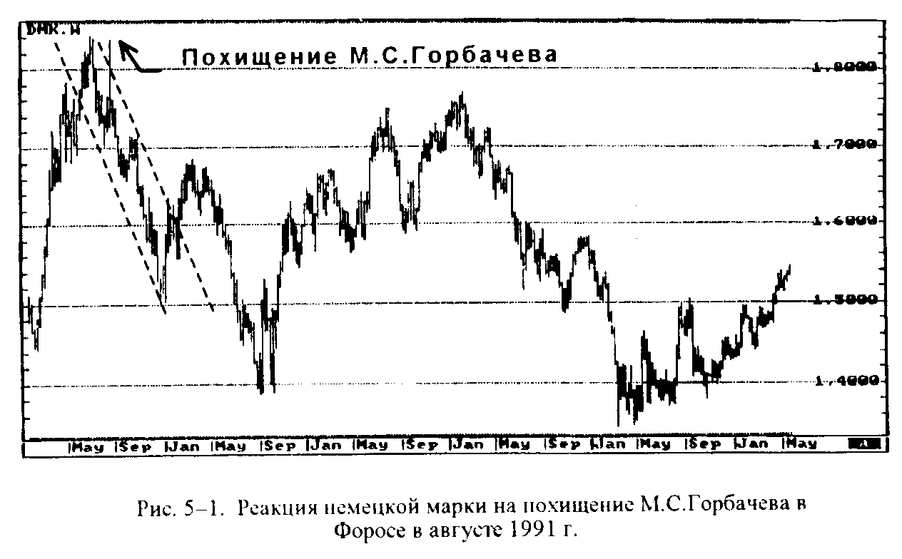
Информация о «бешеных коровах» в Англии (весна 1996 г.) появилась в выходные дни, что привело к быстрому ослаблению стерлинга в понедельник (100 пунктов за полчаса), как только начал работать европейский финансовый рынок. Это объясняется тем, что вероятный запрет на экспорт английской говядины в Европу негативно мог бы сказаться на экономике Великобритании, поэтому большинство участников рынка продавали стерлинг.
Для прогнозирования курсов валют необходимо знать также основные специфические события в той или иной стране, которые не столь неожиданны, как события в приведенных выше примерах.
• Окончание финансового года, когда предприятия должны сдавать отчеты о своей финансовой деятельности. Так, например, в Японии существует два срока для такой отчетности — конец марта и сентября. Перед этими отчетами большинство корпораций вынуждено перевести свои капиталы в иену, что увеличивает спрос на нее.
• Предвыборные кампании в развитых странах с устойчивой политической системой — явление, прогнозируемое по времени, в отличие от частых смен правительств, например в Италии. Что касается выборов, то существует цикличность в развитии экономики США, связанная с выборами, особенно, когда нынешний президент имеет возможность выдвигать свою кандидатуру на второй срок. Действительно, ему необходимо показать процветание экономики, чтобы победить на выборах. Также активная предвыборная борьба кандидатов с разными взглядами на дальнейшее развитие экономики вносит неопределенность в результаты выборов и может существенно повлиять на рынок.
• Общенациональные праздники — Рождество, Новый Год, Пасха и др. Во время таких праздников финансовые рынки тех или иных регионов закрыты, и на рынке обычно не происходит больших изменений.
• Периоды наибольшей деловой активности и отпусков тоже влияют на активность финансовых рынков.
• Встречи стран большой семерки (G-7) или большой десятки. На этих встречах могут быть приняты достаточно важные решения, которые могут оказать воздействие на FOREX.
Стоит отметить и возможное влияние на рынок теоретических и сезонных циклов экономики. Так, например, можно учитывать циклы Н.Д.Кондратьева в развитии экономики, когда утверждается, что основной период ее развития (подъем—спад) происходит в течение 54 лет. Сезонности и цикличности подвержены и многие макроэкономические показатели.
Рынок реагирует и на периодически появляющиеся слухи. Определить их значимость еще сложнее, чем проанализировать тот или иной макроэкономический индикатор. Слухи появляются неожиданно и возникают по любому поводу. При этом вам нужно оценить не только содержание слухов, но и дать оценку личностям, которые их распространяют. Существует правило реакции рынка на слухи: «при слухах покупать, при фактах продавать». Имеется в виду покупка американского доллара. Так как доллар — основная мировая резервная валюта, то в случае неблагоприятных слухов большинство участников рынка покупают доллары, продавая другие валюты.
5.2. Основные макроэкономические индикаторы США
Поскольку все валюты в первую очередь торгуются против доллара и доллар является основной мировой резервной валютой, то наибольший интерес и значение имеют макроэкономические индикаторы США. Эти индикаторы, как правило, публикуются при открытии Нью-Йорка, когда и в обычные-то дни этот момент времени достаточно драматичен для рынка (см. 3.6). Поэтому в те дни, когда публикуются наиболее значимые индикаторы, то время их публикации является ключевым для работы рынка. В такие дни часто до начала работы Нью-Йорка рынок очень вялый и неопределенный (в плане движения котировок). Это объясняется неопределенностью ожиданий участников. Выход индикатора обычно проясняет ситуацию, и участники приходят к тому или иному решению.
Дата и время выхода макроэкономических показателей известны заранее, так как существует календарь публикаций. Кроме того, всегда известны ожидаемые значения этих индикаторов. Поэтому всегда есть время, чтобы продумать и спрогнозировать возможные варианты поведения рынка при сильных отклонениях реальных показателей от ожидаемых. Абсолютное числовое выражение критического уровня отклонения для каждого индикатора определить очень тяжело, поскольку рынок реагирует не на сам показатель, а выражает свое настроение. Иногда незначительные отклонения вызывают сильную реакцию рынка, а иногда значительные отклонения от ожидаемых значений игнорируются им. Заметьте, что один индикатор, взятый изолированно от других, не несет практически никакой информации. Поэтому реакция на индикатор определяется также и анализом всех предыдущих макроэкономических показателей в совокупности.
Ожидания рынка уже изначально подготавливают его, передвигая цены в наиболее вероятном направлении. Часто можно заметить следующую реакцию рынка после публикации показателя: сразу после появления неожиданного значения курс быстро откатывается в противоположную сторону от «правильной» реакции рынка на это значение, а затем быстро или медленно, но уверенно и сильно идет в «правильном» направлении. Этот эффект можно объяснить желанием закрыть убыточные позиции, открытые заблаговременно в «неправильном» направлении, а также добавить или открыть позиции в «правильном» направлении на более благоприятном уровне.
Еще раз напомним, что для настоящего макроэкономического анализа важно не конкретное значение того или иного показателя, а наличие устойчивой тенденции и заметной скорости роста или уменьшения данного показателя. При обсуждении индикаторов мы не столько стремились выявить их значимость для макроэкономического анализа, сколько пытались описывать стандартные реакции валютного рынка на публикуемые значения этих индикаторов.
Анализ всех индикаторов и их влияние на изменение курса валюты осуществляются по общей схеме.
• Если индикатор показывает улучшение состояния экономики, то это приводит к усилению валюты.
• Если индикатор показывает ослабление экономики, то это приводит к удешевлению валюты.
• Быстрое улучшение состояния экономики может привести к «перегретому» ее состоянию, что должно заставить центральный банк повысить учетную ставку, а это приведет к усилению валюты.
• Ослабление экономики может заставить центральный банк понизить учетную ставку, что приведет к удешевлению валюты.
Таким образом, влияние каждого макроэкономического показателя на курс валюты рассматривается в двух аспектах: состояние экономики и возможные методы государственного регулирования. Причем обе компоненты такого анализа действуют в одном направлении либо усиливая валюту, либо ослабляя ее.
5.2.1. GNP и GDP
GNP (Gross National Product) — валовой национальный продукт (ВНП). ВНП представляет собой все, что произвели резиденты как внутри страны, так и за рубежом.
GDP (Gross Domestic Product) — валовой внутренний продукт (ВВП). ВВП — все, произведенное внутри страны как резидентами, так и не резидентами.
Разница между этими индексами не очень большая. Показатель GDP более популярен за пределами США, а GNP — в США. Для возможности сравнения с показателями других стран США тоже выпускают GDP.
Если рассмотреть формулу для ВНП (см. 4.2.6.2), то видно, что он состоит из отдельных компонентов. Поэтому он является как бы вторичным, и его достаточно хорошо можно прогнозировать на основании других макроэкономических показателей, которые характеризуют отдельные составляющие части для формулы ВНП.
Предполагается, что существует зависимость — увеличение ВНП означает рост экономики и способствует усилению валюты. Наоборот, уменьшение ВНП говорит о спаде в экономическом развитии и вызывает ослабление валюты. Кроме того, при сильном замедлении скорости роста ВНП центральный банк для стимулирования экономики может понизить учетную ставку, чтобы увеличить денежное предложение и инвестиции, что тоже приведет к ослаблению валюты. При слишком быстром росте ВНП, который может привести экономику в «перегретое» состояние, центральный банк может повысить учетную ставку, что приведет к дальнейшему удорожанию валюты.
Для оценки инфляции часто используют дефлятор ВНП — отношение текущего значения ВНП к некоторому базовому значению. Этот показатель позволяет выделить из ВНП инфляционную составляющую. Действительно, ВНП — суммарная стоимость произведенного национального продукта, а любая стоимость или цена состоит из двух частей:
реальная стоимость плюс инфляция. Поэтому рост ВНП может быть обусловлен только увеличением последней. Следовательно, при анализе необходимо учитывать влияние инфляции на показатель ВНП.
Этот индекс выходит раз в квартал. Его влияние на рынок не очень существенно, так как значение этого индикатора хорошо прогнозируется на основании многочисленных месячных показателей.
5.2.2. Industrial Production
Индикатор промышленного производства показывает общий выпуск продукции национальных заводов, рудников, общий объем коммунальных услуг и т.п. Он отражает силу экономики, а значит, и силу валюты. Таким образом, при увеличении этого показателя растет и курс валюты. При его уменьшении курс валюты падает, при этом для стимулирования производства центральный банк может пойти на снижение учетной ставки, что тоже ослабит валюту.
Этот индекс публикуется ежемесячно. Участники рынка обращают внимание на него, правда, не очень большое.
5.2.3. Capacity Utilization
Загруженность производственных мощностей — отношение общего выпуска продукции к общим возможностям. Этот параметр тоже характеризует текущее состояние экономики, например недостаточная загруженность ресурсов указывает на слабое состояние экономики.
Для данного показателя существует оптимальное значение — 81.5%. Превышение им значения 85% скорее свидетельствует о «перегретом» состоянии экономики, чем о благополучном. Однако даже чрезмерное значение этого показателя может привести к усилению валюты, так как «перегретое» состояние экономики приводит к инфляции и говорит о возможности повышения учетных ставок центральным банком.
Если значение этого параметра существенно ниже оптимального, то это указывает на слабость экономики и может привести к ослаблению валюты.
Этот индикатор публикуется ежемесячно. Для участников валютного рынка он не является существенным, но для макроэкономического анализа он необходим.
5.2.4. Factory Orders
Заказы промышленности — это индикатор, который показывает потребность промышленности в товарах длительного и недлительного пользования. Увеличение значения этого индикатора характеризует активность производства и его возможный рост, тогда как уменьшение свидетельствует о сворачивании производства. Поэтому при увеличении данного показателя курс валюты растет, а при уменьшении — падает.
Этот индикатор публикуется ежемесячно и оказывает на рынок очень ограниченное влияние, ибо большее значение имеет следующий индикатор (см. 5.2.5), который является основной составной частью рассматриваемого показателя.
5.2.5. Durable Goods Order
Заказы на товары длительного пользования — это индикатор, который показывает потребность в товарах со сроком использования более 3 лет. Обычно такие товары имеют большую цену (например, автомобили), поэтому отражают не только ожидания потребителей, но также и способность последних тратить такие большие суммы. Увеличение этого показателя положительно характеризует состояние экономики и производства. Поэтому рост данного показателя помогает валюте усиливаться, а падение — ослабляет ее.
Этот индикатор публикуется ежемесячно и достаточно важен для рынка.

5.2.6. Business Inventories
Коммерческие, или торговые, запасы — это показатель, который включает в себя все произведенные и хранимые на складах товары. Увеличение запасов говорит о слабом сбыте товаров, причем на самом деле неважно, чем это обусловлено — неконкурентоспособностью товаров или падением доходов населения. Затоваривание складов отрицательно характеризует состояние экономики и приводит к ослаблению валюты.
Этот показатель выходит ежемесячно и мало значим для рынка, тем более, что он не оставляет места неожиданностям, так как компьютеры позволяют вести складской учет очень точно.
5.2.7. Construction Data
Строительство — важная часть ВНП. Развитие строительной индустрии характеризует здоровую экономику. Для США строительство — особенно значимый элемент экономики, что обусловлено историческими причинами. Поэтому процесс строительства отслеживается на всех его этапах и по каждому из них выходят показатели.
• Housing starts and permits — разрешение и начало строительства.
• New and existing home sales — продажи старого и нового жилья.
• Construction spending—траты на строительство.
Индикаторы строительства весьма чувствительны к уровню учетной ставки, поскольку при строительстве очень важна роль кредитов. Причем необходимы как кредиты под сам процесс строительства, так и кредиты на покупку недвижимости. Кроме того, существует большая зависимость строительства от уровня доходов населения. Поэтому рост активности в строительной отрасли возможен только при хорошем состоянии экономики, что приводит к усилению валюты. Наоборот, спад в строительстве ведет к ослаблению валюты. Причем спад в строительстве может быть одним из первых тревожных сигналов неблагополучия состояния экономики. При анализе этих индикаторов следует учитывать сезонную цикличность в строительстве.
Существуют ориентировочные оптимальные показатели для housing starts. Если значение показателя находится в пределах между 1,5 млн и 2 млн единиц, то это соответствует здоровому состоянию экономики. Уменьшение показателя до уровня 1 млн говорит о ее слабости. Такие значения этого показателя характерны лишь для США.
Все индикаторы по строительству выходят ежемесячно, и, несмотря на важность этих показателей для экономики, их влияние на валютный рынок незначительно.
5.2.8. Дефицит государственного бюджета
Этот показатель чаще используется для долгосрочного прогнозирования курса валюты. Действительно, как мы обсуждали выше (см. 4.2.6.8), дефицит государственного бюджета не всегда является отрицательной характеристикой экономики. Поэтому анализ данного показателя требует совместного рассмотрения большого количества разных индикаторов за длительный промежуток времени. Большого влияния на рынок этот показатель не оказывает.
5.2.9. Trade Balance
Topговый баланс отражает разницу между экспортом и импортом товаров. Мы уже отмечали, что рост экспорта позволяет развиваться экономике за счет других стран. Стимулирующее влияние положительного и растущего торгового баланса на экономику страны приводит к повышению курса валюты (см. 4.2.6.3).
Анализ отрицательного торгового баланса более труден, потому что, как мы уже говорили выше, отрицательный торговый баланс или дефицит торгового баланса, когда импорт преобладает над экспортом, не всегда является свидетельством слабой экономики. Например, существующий продолжительное время дефицит торгового баланса США и Великобритании не мешает валютам этих стран усиливаться.
Необходимо анализировать не только общий показатель торгового баланса страны, но и торговый баланс между отдельными странами: США — Япония, Великобритания — Германия и т.д. Анализ частных торговых балансов позволяет более точно прогнозировать парное взаимодействие валют.
Кроме торгового баланса товаров, стоит анализировать и показатели текущего счета (current account), и баланс движения капиталов (balance of payment), которые помогают более полно оценить ввоз и вывоз капитала из страны, что, в свою очередь, определяет спрос на валюту этой страны и ее цену.
Эти показатели выходят ежемесячно и оказывают не очень сильное влияние на валютный рынок.
5.2.10. ODR — Official Discount Rate
Ставка процента, или учетная ставка, как мы уже видели, чрезвычайно важна для экономики (см. 4.2.6.6). Манипулирование этой ставкой является одним из главных методов регулирования при осуществлении денежной политики центральным банком. Необходимо следить не только за номинальным значением учетной (процентной) ставки центрального банка, но и за его реальным значением, т.е. номинальным процентом ставки, уменьшенным на величину инфляции.
Предполагается, что существует зависимость: рост реальных процентных ставок приводит к усилению валюты. Действительно, повышение учетной ставки вызывает потерю интереса к дорогим кредитам, что с мультипликативным эффектом уменьшает денежное предложение и, тем самым, увеличивает спрос на валюту. При увеличении спроса курс валюты повышается.
Понижение учетной ставки, наоборот, увеличивает кредитно-денежную массу, что приводит к росту предложения валюты и ее удешевлению.
Кроме того, следует анализировать дифференциал процентных ставок — разность реальных процентных ставок между странами. Если уровни таких ставок в двух странах равны, и одна из стран повышает процентную ставку, то это вызовет увеличение спроса на валюту этой страны, а значит, ее стоимость возрастет. Если уровни реальных процентных ставок в этих странах различаются, то в одной стране более выгодно размещать депозиты (там, где процент выше), а в другой — брать кредиты (там, где процент ниже). Поэтому одна валюта будет дорожать, а другая — дешеветь.
Время выхода этого показателя неизвестно заранее и обычно совпадает с очередным (плановым) заседанием центрального банка. Заседания центральных банков происходят регулярно с определенной периодичностью, и дата очередного заседания хорошо известна всем участникам рынка. Причем подчеркнем, что везде, где мы говорим, что то или иное состояние экономики вызывает необходимость понижения или повышения учетной ставки, это не означает, что центральный банк именно так и поступит. Часто рынок очень долго ждет повышения или понижения ставки, а центральный банк может «обмануть» его ожидания.

5.2.11. PPI — Producer Price Index
Индекс цен производителей — это один из инфляционных индикаторов, который измеряет цены внутренних производителей: машиностроения, горной промышленности, сельского хозяйства, легкой промышленности и т.д. При этом суммируются данные почти всех отраслей экономики, и используется «корзина», которая содержит порядка 3400 товаров со своими весовыми коэффициентами. В отличие от CPI, PPI не включает в себя импортные товары и услуги. Часто этот индекс называют индексом оптовых цен, поскольку со времени своего возникновения в начале столетия и до 1978 г. он назывался Wholesales Price Index (WPI).
Инфляция — один из важнейших показателей (см. 4.2.6.4), поэтому так много внимания уделяют индексам, которые отслеживают изменение цен. К таким инфляционным индексам относятся дефлятор ВНП, PPI и CPI.
Предполагается, что рост показателя PPI отражает усиление инфляции и вызывает краткосрочное ослабление валюты. Но при повышении темпов инфляции центральный банк, как правило, повышает процентные ставки, после чего валюта дорожает. Таким образом, в долгосрочном периоде рост PPI может привести к усилению валюты Конечно, наиболее важно не абсолютное значение PPI, а скорость роста данного показателя.
Этот индекс публикуется раз в месяц и оказывает сильное влияние на рынок, однако меньше чем CPI.
5.2.12. CPI — Consumer Price Index
Индекс цен потребителей — это индекс, который более точно отражает инфляционные процессы, чем PPI, так как является индексом потребительских розничных цен. CPI представляет собой «корзину» различных товаров и услуг с определенными весовыми коэффициентами, которая включает импортные товары и услуги.
Предполагается, что рост данного показателя (так же как и для PPI) отражает усиление инфляции и, следовательно, вызывает краткосрочное ослабление валюты. Заметим, что сравнение значений и скоростей изменения CPI и PPI позволяет выявить вклад импорта в инфляцию. Является полезным анализировать и рост цен на отдельные группы товаров, чтобы точнее определить, за счет чего происходит увеличение цен. Например, существенный рост этих инфляционных индикаторов может быть определен серьезным повышением цен на нефть. В такой ситуации, наверное, неправомерно делать вывод об усилении инфляции как результате неблагополучного состояния экономики, поэтому нельзя буквально воспринимать CPI и PPI как показатели реальной инфляции.
Напомним, что инфляция — инерционное явление, что тоже необходимо учитывать при анализе инфляционных индикаторов (см. 4.2.6.4).
Этот индекс публикуется раз в месяц и достаточно сильно влияет на валютный рынок.
5.2.13. Денежная масса
Основные показатели измерения денежной массы мы рассматривали выше (см. 4.2.6.7). Это денежные агрегаты — M1 (М0), М2, М3, М4. Наибольшее значение при анализе инфляции имеет показатель M1, который содержит наиболее ликвидные денежные ресурсы. Однако чаще всего центральные банки и валютный рынок внимательно следят за более вместительным показателем М3. Также представляет интерес и взаимный анализ этих денежных агрегатов через сравнение скоростей их изменения. На наш взгляд, анализ данных индикаторов достаточно сложен, неоднозначен и требует рассмотрения множества других макроэкономических индикаторов. Слишком быстрое увеличение денежной массы в обращении способствует усилению инфляции, что приводит в краткосрочном периоде к ослаблению валюты как реакции рынка на плохие показатели и ожидание повышения процентной ставки. В долгосрочном периоде после изменения последней курс валюты возрастает. Эти индексы публикуются ежемесячно и обычно не вызывают значительной реакции валютного рынка.
5.2.14. Unemployment Rate
Показатель безработицы — это отношение количества безработных к численности всего трудоспособного населения. Рост безработицы характеризует спад экономики, поэтому влияет на курс валюты в сторону понижения. Наоборот, при развитии экономики страны рост и расширение производства уменьшают безработицу, что увеличивает курс валюты. В долгосрочном периоде увеличение занятости приводит к росту доходов населения, что стимулирует повышение темпов инфляции. Напомним, что безработица и инфляция обычно действуют в противоположных направлениях: понижая инфляцию, мы увеличиваем безработицу, а понижая безработицу, мы усиливаем инфляцию.
Этот индекс выходит ежемесячно и оказывает достаточно сильное влияние на валютный рынок, но в меньшей степени, чем следующий индекс.
5.2.15. NFP— Non-Farm Payrolls
Этот показатель характеризует численность занятых в несельскохозяйственных отраслях экономики. Его увеличение свидетельствует об увеличении занятости и ведет к росту курса доллара. NFP выпускается только в США.
Анализ данного индикатора стоит проводить одновременно с анализом уровня безработицы.
• Рост индекса NFP и падение безработицы характеризуют сильную экономику и стимулируют рост курса валюты.
• Падение NFP и рост безработицы, наоборот, характеризуют слабую экономику и приводят к падению курса валюты.
• Если NFP свидетельствует о росте занятости, а показатель безработицы говорит о ее росте, то такая ситуация дает сигнал о возможном усилении промышленного производства, так как рост безработицы происходит за счет сельского хозяйства. При этом, если NFP увеличивается существенно быстрее показателя безработицы, то возможно усиление валюты, если же безработица растет быстрее NFP, то возможно ослабление валюты.
• Противоположная ситуация — NFP падает, а безработица уменьшается — является сигналом возможного застоя в промышленности и уменьшения безработицы за счет сельского хозяйства. Если она уменьшается быстрее NFP, то возможно усиление валюты, если NFP уменьшается быстрее безработицы, то возможно ослабление валюты.
Последние два случая более сложны для анализа, и изменение курса валюты в таких ситуациях существенно слабее, чем в первых двух случаях.
Этот индекс выходит ежемесячно и оказывает очень сильное влияние на валютный рынок.

5.2.16. NAPM — The National Association of Purchasing Manager Index
Индекс делового оптимизма — это индекс, который рассчитывается в США на основе опроса субъективного мнения 250 ведущих менеджеров промышленного производства о состоянии экономики. Субъективность данного индекса не позволяет ему оказывать большое влияние на валютный рынок. Однако NAPM выходит раньше реальных индексов и формирует ожидания рынка.
Значения NAPM ниже 45 — 50% говорят о вероятном ухудшении экономики, а его высокие значения и рост повышают доверие к национальной экономике, что способствует росту курса валюты. Этот индекс выходит ежемесячно и обычно не оказывает очень сильного влияния на валютный рынок.
5.2.17. LEI — Leading Indicators Index
Индекс главных индикаторов — это индекс, который является «корзиной» из основных экономических ежемесячных показателей с различными весовыми коэффициентами. Таким образом, он выступает индикатором общего состояния экономики и обладает прогнозирующей силой. Увеличение его значения соответствует улучшению экономического состояния и ведет к росту курса валюты. На основании данного индекса возможно почти полугодовое прогнозирование направления развития экономики.
Этот индекс выходит ежемесячно и оказывает влияние на долгосрочные прогнозы.

5.2.18. Остальные индексы

Retail Sales — розничные продажи. Этот ежемесячный индекс показывает покупательную способность населения. Рост такой способности стимулирует развитие производства и положительно сказывается на экономике страны. Данный показатель интересен для макроэкономического анализа, но не оказывает заметного влияния на валютный рынок.
Auto Sales — продажи автомобилей. Этот ежемесячный индекс важен для США как ведущего производителя в области автомобилестроения. Уменьшение продаж автомобилей негативно сказывается на экономическом развитии США.
Personal Income — доходы населения. Этот ежемесячный показатель не очень важен для валютного рынка и больше используется для общего макроэкономического анализа. Рост доходов стимулирует производство за счет возросшей покупательной способности населения, а также увеличивает и долю сбережений, которые обычно аккумулируются в финансовых институтах и направляются на инвестиции в экономику.
5.3. Анализ связанных рынков
Изменение курсов валют сильно связано еще и с ценами на важнейшие товары и финансовые инструменты.
• Цены на нефть. 85 — 90% международных расчетов за нефть осуществляются в американских долларах, поэтому кратковременная реакция курса доллара следует за ценой на нефть. Действительно, если эта цена повышается, то покупателям нефти требуется больше долларов, что увеличивает спрос на доллары и его курс. Снижение цен на нефть приводит к уменьшению спроса на доллары и его курса, а также уменьшает инфляцию, так как от этого основного энергоносителя зависят многие производства. А уменьшение инфляции, в свою очередь, ведет к снижению курса валюты.
• Цены на драгоценные металлы. Данные цены являются хорошим индикатором инфляции. При их падении опасность ее уменьшается, что ведет к ослаблению валюты.
• Индекс Доу-Джонса. Этот индекс отражает состояние экономики США и связан с изменением курса доллара. При понижении данного индекса курс доллара тоже понижается. Для остальных стран также существует связь курса валюты с основным для этих стран фондовым индексом. Например, в Японии индекс Никкей (Nikkеi) сильно связан с курсом йены.
• Доходность государственных облигаций. При росте доходности облигации, что означает падение цены на них, возникает повышенный интерес вложения денег в этот финансовый инструмент. Для покупки облигаций нужна национальная валюта, т.е. спрос на валюту увеличивается, что приводит к росту курса этой валюты. При этом необходимо учитывать не только изменение доходности государственных облигаций, но и сравнивать доходности облигаций разных стран, поскольку интерес представляют наиболее доходные облигации.
5.4. Индикаторы, используемые в Германии, Великобритании и Японии
Основные макроэкономические показатели — ВНП, индекс оптовых и розничных цен, показатель безработицы, торговый баланс и т.п. — как правило, выпускаются всеми странами, но каждая страна публикует еще и свои специфические индикаторы. Если макроэкономические показатели США оказывают заметное влияние на рынок, то показатели других государств менее значимы. В еще большей степени это касается специфических для той или иной страны показателей. Однако для анализа экономического состояния этих стран они важны, и мы попытаемся их перечислить.
В Германии
• большинство индексов выпускается в трех вариантах:
для всей страны (Pan German) и отдельно для Восточной и для Западной Германии.
• в качестве основного денежного агрегата используется М3.
В Великобритании
• вместо СРI используют индекс RPI (Retailer Price Index);
• PPI «разбит» на две части: PPI Input и PPI Output;
• основные денежные агрегаты: М0 и М4;
• кроме общего торгового баланса, публикуется еще и Non European Union Trade Balance (торговый баланс со странами не членами Европейского союза):
• вместо NAPM используют CBI (Corporation of British Industry).
В Японии
• вместо PPI используют WPI (Wholesales Price Index);
• в качестве основного денежного агрегата используют М2.
Сравнение развития экономик указанных стран на основании сравнения значений тех или иных показателей является некорректной задачей. Поскольку даже если бы все эти страны публиковали одни и те же макроэкономические индикаторы и для составления данных индексов использовали бы одинаковые методики, то специфические особенности каждой из стран все равно не позволили бы провести сравнения. Так, например, в Японии размер учетной ставки равен 0.5%, а инфляция имеет отрицательное значение -0,2%. Вряд ли какая-нибудь страна сможет довести себя до такого состояния и при этом длительное время удерживать развитие экономики на высоком уровне при таких «запредельных» показателях.
5.5. Характеристики валют
Укажем несколько особенностей современного состояния экономик и валют разных стран. Отметим, что в приведенных характеристиках большое место занимает собственное мнение автора, что делает эти характеристики очень субъективными.
США
• Поскольку американский доллар — главная мировая резервная валюта, США пытаются предпринимать все возможные действия, чтобы значимость американской экономики и политики подтверждала ведущее место США в мире.
• Ключевое положение доллара приводит к тому, что остальные валюты в основном торгуются против него. Объемы торгов на FOREX по отношению к доллару занимают порядка 95%.
• Мировое значение доллара определяет и то, что большое количество торговых операций тоже осуществляется в долларах. Особенно это значимо для торговли нефтью.
• Международная экспансия США обусловила то, что большое количество кредитов и инвестиций в экономики других стран имеет долларовое содержание.
• Из-за своего лидирующего положения США испытывают повышенное внимание к состоянию своей экономики со стороны других государств. Поэтому макроэкономические показатели и политические события в США имеют наибольшее значение для FOREX.
Германия
• Последние несколько лет Германии приходится восстанавливать крепкую экономику, которая была подорвана во время воссоединения Восточной и Западной Германии.
• Немецкая марка — вторая по объемам и значимости мировая валюта после американского доллара. Она составляет порядка 25% международных резервов и активно торгуется на всех финансовых рынках.
• В рамках Европы немецкая марка занимает главенствующее положение. Большинство европейских валют активно торгуется против нее.
• Немецкая марка очень сильно зависит от экономических и политических событий в России. Это обусловлено как близким географическим положением Германии и России, так и сильными финансово-экономическими связями между ними.
• Немецкая марка более чувствительна к экономическим событиям в Германии, чем к политическим. Кроме того, Германия проводит одну из самых последовательных экономических политик.
• Большой объем операций с маркой и невысокая стоимость одного пункта делают ее очень привлекательной для начинающих, поскольку такие объемы позволяют легче прогнозировать движения курса, а низкая стоимость пункта — снижать размеры возможных потерь.
Япония
• Экономика Японии является уникальным явлением — небольшая страна в условиях отсутствия природных ресурсов смогла занять ведущее место в мире. Например, до недавнего времени первую десятку ведущих банков мира почти целиком занимали японские банки.
• Несмотря на отсутствие собственных природных ресурсов, Япония научилась избегать большой зависимости от колебания цен на нефть, металлы и т.п. Поэтому не надо переоценивать влияние этих факторов на японскую иену.
• Япония пытается решать свои экономические проблемы за счет вывода производств за пределы своей территории.
• Японская иена очень чувствительна к событиям в азиатском регионе, так как большое количество японских производств и инвестиций находится в странах этого региона.
• Японская иена достаточно чувствительна к изменениям на фондовом рынке (индекс NikkeiDow) и к состоянию строительной индустрии.
• Большое значение для Японии имеет соревнование с США в области высоких технологий и автомобильной промышленности.
• Иена занимает третье место по объемам торгов на FOREX и активно торгуется на всех финансовых рынках.
• Не стоит переоценивать политические события внутри Японии, ибо они не очень сильно влияют на иену.
• Специфический азиатский менталитет делает проблему прогнозирования курса иены, на наш взгляд, более сложным делом, чем прогнозирование, например, курса немецкой марки. Кроме того, самая высокая стоимость пункта йены увеличивает возможные потери. Поэтому обычно рекомендуется работать с иеной при наличии достаточного опыта торговли на FOREX.
Великобритания
• Великобритания является достаточно политизированной страной, т.е. политические проблемы имеют для англичан большее значение, чем экономические.
• Бывшее господство английского фунта стерлингов как мировой валюты не даст Англии покоя. Однако сейчас стерлинг занимает только 14% мирового рынка.
• Почти половина объемов торгов по стерлингу происходит во время работы Лондона. В Токио стерлинг почти не торгуется или торгуется очень мало.
• Стерлинг является основным конкурентом немецкой марки в рамках Европы и слабо торгуется против остальных валют.
• Невысокая стоимость пункта стерлинга делает эту валюту привлекательной для начинающих, так как снижает уровень возможных потерь. Но стерлинг обладает достаточно самостоятельным и своенравным характером, например по сравнению с маркой.
Швейцария
• Исторический нейтралитет и стабильность Швейцарии позволили ее валюте занять место среди основных твердых валют.
• Швейцарский франк имеет самый маленький объем по сравнению с другими твердыми валютами и поэтому не оказывает существенного воздействия на мировой рынок.
• Франк очень тесно коррелирует с немецкой маркой, так как между ними существуют весьма тесные экономические отношения. Поэтому события в России влияют и на франк, который следует за маркой.
• Маленькие объемы торгов позволяют курсу франка изменяться более быстро, чем у немецкой марки. Поэтому этот курс более подвижен. Кроме того, стоимость пункта у франка более чем в 1,5 раза больше стоимости пункта у марки, что делает его привлекательной валютой для спекулянтов, имеющих начальный опыт работы на FOREX. Для анализа взаимных связей и влияний валют можно рассмотреть следующую схему (см. рис. 5—2).
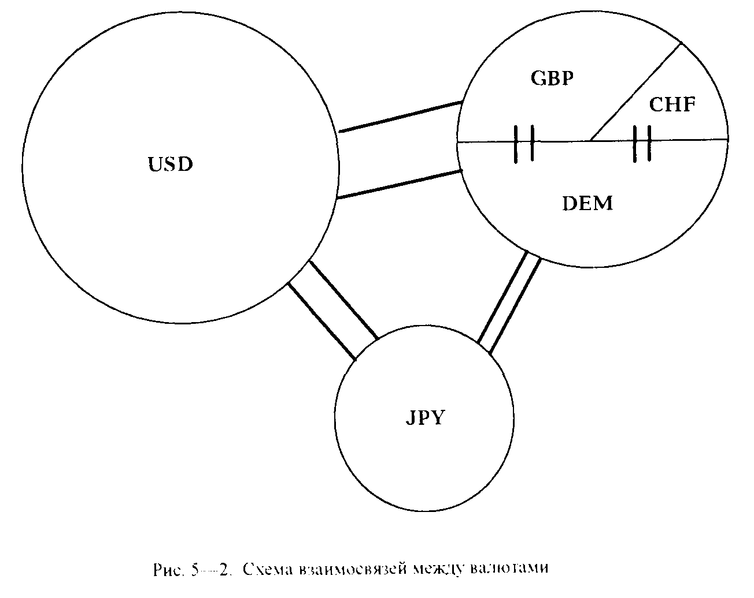
На этой схеме видны не только объемы валют, но и основные связи между ними, которые обозначены как каналы. Нетрудно заметить наличие трех разных финансовых рынков и объединенность европейских валют. Борьба между валютами внутри Европы тоже хорошо видна на этом рисунке. Европейский рынок даст наибольший вклад в торговлю, кроме того, более 25% торгов по американскому доллару и немецкой марке происходит в Лондоне. Приведем таблицу распределения объемов торгов валютами между основными финансовыми рынками.
London | 32%
New York | 20%
Tokyo | 13%
Zurich | 7%
Frankfurt | 7%,
Hong Kong | 7%
Singapure | 7%
Paris | 4%
Sydney | 3%

6. Технический анализ
Технический анализ стал активно развиваться в начале 70-х годов, когда основную часть работы по обработке графиков и расчету производных показателей можно было переложить на компьютеры. Как мы уже отмечали, при макроэкономическом анализе важно не столько определить направление развития экономики, сколько понять, как это развитие оценивают участники рынка и какие экономические теории господствуют в их умах. В техническом анализе тоже необходимо не только знать основные положения этого метода исследования рынка, но и чувствовать превалирующие теоретические предпочтения на рынке, так как рефлексивная природа валютного рынка будет следовать за ожиданиями участников, которые определяются расчетами движения цен с помощью доминирующей теории.
6.1. Философия технического анализа

Мы уже не раз подчеркивали, что изменение котировок валют определяется спросом и предложением участников рынка, их пристрастиями и желаниями. Поэтому возникает естественный подход к анализу рынка, который выражается в крайней точке зрения: нас не интересует, чем определяются пристрастия участников, надо изучать только сами эти пристрастия, выражающиеся в изменении цен. Таким образом, предполагается, что такие изменения содержат в себе всю необходимую информацию для исследования рынка. Исходными данными для технического анализа являются цены — высшая и низшая цена, цена открытия и закрытия за определенный период времени, объем операций в течение этого периода и для некоторых рынков — открытый интерес на начало следующего временного периода.
Технический анализ базируется на следующих постулатах.
6.1.1. Движение рынка учитывает всё
Согласно техническому анализу все факторы, которые влияют на рынок и определяют пристрастия его участников, выражаются в конечном счете в цене как консенсусе между стремлениями и ожиданиями этих участников. Таким образом, мы пытаемся исследовать результат, а не причину. Как мы уже видели, фундаментальный анализ макроэкономики настолько сложен и неоднозначен, что сделать прогноз на основании макроэкономических индикаторов более чем непросто. Поэтому в каком-то смысле технический анализ можно рассматривать как слабость и скрытое признание своей неспособности найти эти причины и проанализировать их. С другой стороны, такой анализ существенно упрощает жизнь трейдеру по сравнению с фундаментальным анализом. Особенно это полезно при краткосрочных прогнозах. Долгосрочные же прогнозы с помощью технического анализа вряд ли дадут достаточную точность предсказания.
6.1.2. Цены двигаются направленно
Большую часть времени цены изменяются в одном направлении.
• Цены движутся вверх — «бычий» рынок (bull market), так как «быки» поднимают цены рогами вверх.
• Цены движутся вниз — «медвежий» рынок (bearish market), поскольку «медведи» прибивают цену лапами вниз.
• Цены стабилизировались в горизонтальном диапазоне (sideways).
На самом деле не существует чистого вида тренда (trend — направленное движение), ибо происходит постоянная борьба «быков» и «медведей» и цены постоянно совершают меньшие или большие колебания. Поэтому речь, конечно, идет о превалирующем тренде. При этом нужно рассматривать и временной уровень тренда. Например, может быть так: в течение пяти—десяти лет общее движение цен направлено вверх; в течение последнего года основное движение цен происходит вниз: в течение последнего месяца опять может наблюдаться возрастающая тенденция. На свободном рынке, где царствуют спрос и предложение, состояние, когда тренд отсутствует, — неестественная ситуация. Поэтому большую часть времени существует либо «бычий» рынок, либо «медвежий». Затянувшийся период стабилизации цен — обычно четкий признак приближающегося момента, когда на рынке определится победитель («быки» или «медведи») и образуется четкий тренд. Кроме того, прорыв узкого горизонтального диапазона стабилизации цен сопровождается быстрым и сильным движением. Это напоминает эффект сжатой пружины, когда до предела сжатая пружина распрямляется быстро и с силой.
Необходимо учитывать и инерционность тренда, что усиливает полезность и эффективность технического анализа. Инерционность означает следующее: если тренд сформировался, то он обычно является самоусиливающимся и продолжается достаточный промежуток времени, чтобы его можно было успеть распознать и использовать в целях получения прибыли. Причем присоединение к тренду очередного участника увеличивает силу этого тренда. Действительно, если есть возрастающий тренд, то все большее количество участников считают, что нужно покупать, и количество покупателей возрастает. При этом увеличивается спрос на валюту и растет ее цена, тем самым поддерживается и усиливается возрастающий тренд. Обычно тренд теряет силу и разворачивается только в точках сильной переоцененности или недооцененности, когда всем участникам рынка становится ясной неестественность экстремальных цен.
Самый сложный вопрос, который столь же слабо и неоднозначно проработан в техническом анализе, как и в фундаментальном,— проблема определения момента, когда тренд ослабнет и развернется. По нашему мнению, разворот долгосрочного и среднесрочного тренда более точно и заблаговременно можно определить с помощью фундаментального анализа. Поэтому, если при торговле вдоль тренда можно эффективно использовать технический анализ, то в точках разворота пренебрежение фундаментальным анализом может привести к большим потерям. С другой стороны, разворот краткосрочного, или временного, тренда легче и точнее можно определить с помощью технического и компьютерного анализа.
В силу инерционности рынка, даже когда возникают очевидные макроэкономические или технические сигналы о том, что цены слишком завышены или занижены, он часто еще долго по инерции продолжает движение в первоначальном направлении, пока большинству участников рынка не станет очевидным это ненормальное состояние. В этом плане рынок сильно напоминает детей, которые плохо умеют управлять своими эмоциями и рассчитывать свои силы, поэтому им тяжело, например, успокоиться после бурных игр или долго и спокойно сидеть на одном месте.
Этот принцип технического анализа реализуется в методах построения трендовых линий, которые мы рассмотрим ниже.
6.1.3. История повторяется
Многочисленные природные явления, история развития человечества, философии, литературы, науки и производства показывают, что все повторяется так же, как восход и заход Солнца. К сожалению, рекомендация учиться на ошибках остается пустым призывом. Каждое новое поколение обычно считает себя лучше и умнее своих предков, но совершает те же самые ошибки. Видимо, это желание — все делать по-своему и искать свои собственные пути — коренится в природе человека и определяет повторяемость даже самых сложных социальных процессов. Рынок тоже определяется пристрастиями его участников и их психологией. Кроме того, иллюзия, что технический анализ похож на научное исследование, вселяет благоговейное уважение к нему. Действительно, в научной методологии изучения мира одним из главных положений является повторяемость результатов наблюдений, что рассматривается как достаточное основание для формулирования правил или законов. Так как многие положения технического анализа сбываются, создается впечатление, что это достаточно строгая и научная теория.
На наш взгляд, технический анализ рынков обусловлен опять же порочным кругом взаимовлияния субъективности участников на сам рынок. При этом мы не отрицаем определенной доли объективности данного анализа и уважаем усилия многочисленных исследователей рынка. Но феномен сбываемости правил технического анализа мы объясняем тем, что у него существует большое количество сторонников, которые являются активными участниками рынка. А поскольку последние применяют одни и те же графики и методы их исследования, они получают практически идентичные результаты и делают похожие выводы, на основании которых принимают одинаковые решения. В свою очередь, эти решения влияют на движение цен и заставляют рынок двигаться в соответствии с законами технического анализа.
Например, сила уровней сопротивления и поддержки определена тем, что эти уровни знают все участники рынка и в соответствии с теорией считают, что такие уровни не могут быть пробиты. После этого цена очень часто действительно не может пробить этот уровень. А откат величиной в 38%, определенный Эллиотом на основе чисел Фибоначчи, нередко выполняется именно потому, что все участники рынка ориентируются на данную цифру. Если очередной, всеми признанный гуру технического анализа придумает другую теорию и укажет иную величину отката, например 23% или 47.3%, да еще при этом попытается дать сложное математическое обоснование таких чисел, и при этом большинство участников рынка поверят ему, то цены станут откатываться, по нашему мнению, как раз до таких значений.
Этот принцип технического анализа реализуется в методах исследования фигур разворота и продолжения, а также в волновой теории Эллиота.
6.1.4. Цена
Существует важный вопрос, который возникает после прочтения постулатов технического анализа: что такое цена. В основе этого анализа лежит изучение цен, но редко определяется и обсуждается понятие цены. Как мы уже выясняли, цена — это не объективная стоимость чего-то, определенная с помощью идеальных, ничем не ограниченных спроса и предложения. С нашей точки зрения, цена — это результат предпочтений участников рынка. Часто она не имеет под собой объективной основы и либо завышена, либо занижена. Поэтому мы рассматриваем технический анализ как возможность исследовать не столько изменение цен, сколько предпочтения и ожидания рынка посредством изучения того, что называется ценой. То есть такой анализ можно рассматривать как попытку произвести социометрический замер массовой психологии участников рынка. Например, именно изучение массовой психологии лежит в основе волновой теории Эллиота.
С другой стороны, чем бы ни определялась предсказательная сила технического анализа, важно, что он помогает при прогнозировании и достаточно эффективно работает. Все наши предварительные рассуждения и скептицизм по отношению к нему служат одной цели — предохранить вас от фанатизма по отношению к этому анализу и подчеркнуть необходимость использовать все возможные способы анализа рынка, а не только технический анализ.
В заключение мы выступим в защиту технического анализа. Во-первых, он может применяться на различных финансовых рынках (ценные бумаги, товарные рынки, фондовые индексы, валютные фьючерсы), во-вторых, его можно применять к разным временным промежуткам (часам, дням, неделям и месяцам). Несмотря на такую универсальность технического анализа, следует помнить, что на различных рынках он работает по-разному и использование его носит достаточно субъективный и творческий характер. Можно сравнить изучение технического анализа с обучением будущих художников составлению и смешиванию красок, подготовки холста и т.п. При этом понятно, что это необходимое базовое образование приводит в результате к созданию не только совершенно различных картин, но и новых технических приемов смешивания красок и употребления новых материалов для основы картины. К сожалению, такое образование не может создать великого художника, поскольку для этого нужен еще и талант.
6.2. Типы графиков
Самый простой способ анализа изменения цен — визуальный анализ графического представления изменения цен. Существует несколько разных типов ценовых графиков. Нарисовать изменение цен с помощью обычной линии не удается, так как у нас в любой промежуток времени имеется не одна цена, а четыре: высшая цена, низшая цена, цена открытия и цена закрытия. Изобразить все эти данные с помощью графика обычной функции, когда каждому временному промежутку соответствует только одно значение функции, невозможно. Для отображения ценовых колебаний, как правило, используют другие типы графиков, отличные от простой линии. Поэтому они называются не графиками (graph), а чартами (chart). Тем не менее иногда может оказаться полезным применять ценовой график в виде обычной линии.
Общим для всех графиков является то, что по горизонтальной оси (абсцисс) откладывается время, а по вертикальной оси (ординат) — изменения цен.
Для учета времени используют равные временные промежутки: минутные, пятиминутные, 15-минутные, получасовые, часовые, дневные, недельные и месячные. Можно выбрать и другие промежутки времени, но такой выбор должен нести в себе какой-то смысл, поэтому вряд ли найдется разумный повод рассматривать промежутки времени в 7 минут или в 3 дня.
По оси изменения цен может использоваться как арифметическая, так и логарифмическая шкала. Употребление той или иной шкалы зависит от цели нашего анализа. Для цен мы будем брать лишь арифметическую шкалу как более простую и понятную. В техническом анализе логарифмическая шкала практически не применяется. Она интересна тем, что показывает не только направление изменения цен, но и скорость этого изменения.
6.2.1. Line chart
Этот тип графиков наиболее привычен и известен нам со школьной скамьи. В отличие от графика обычной функции, графики, применяемые для анализа цен на рынке, не такие плавные, поскольку замеры цен происходят дискретно через равные промежутки времени. Поэтому на самом деле мы строим точки, соответствующие цене за каждый временной промежуток, и для наглядности соединяем их отрезками прямых. В результате мы получим ломаную линию, но при соответствующем масштабе она визуально воспринимается как плавная кривая. Чтобы получить действительно плавную линию, можно применить различные методы сглаживания к этой ломаной, но обычно такой необходимости не возникает.
Такой простой график, как линия, не может отразить все данные по изменению цен. Но иногда он все же необходим: либо когда у нас мало данных, либо когда они не изменяются за определенный промежуток времени (например, курс доллара, устанавливаемый центральным банком на целый день). Линейный график часто используется при построении графиков для вспомогательных компьютерных индексов.
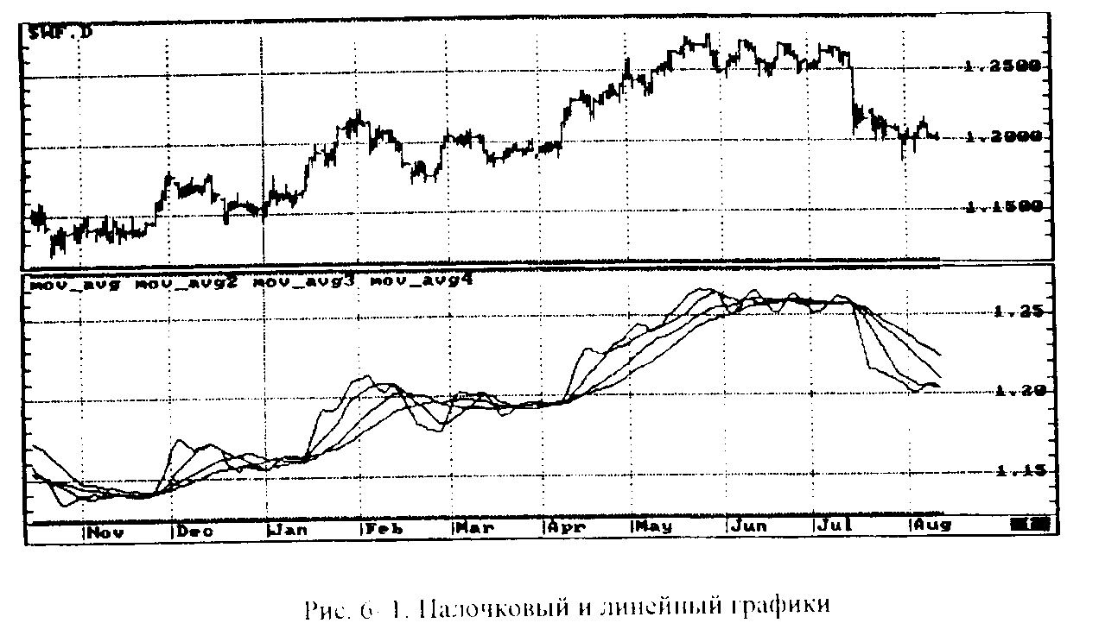
Когда нам нужно на одном графике изобразить несколько линий, мы можем для наглядности использовать различные цвета для этих линий или одну из их изобразить точками.
Следующий тип графика, который мы рассмотрим, более распространен и действительно отображает все четыре цены. Но как можно будет заметить, такой насыщенный информацией график часто мешает визуальному анализу. Поэтому использование простых линейных графиков нередко помогает данному анализу. Например, рассматривая график, построенный по ценам закрытия, мы можем более четко определить волновые движения и ведущую тенденцию на рынке (см. рис. 6-1).

6.2.2. Bar chart
Наиболее употребительный и относительно простой способ графического анализа цен — с помощью палочек (Bar chart). На рисунке 6-2 мы можем увидеть, что палочка отражает все изменения цен за определенный период времени. Однако, несмотря на то, что этот график отражает все четыре цены, он не лишен одного недостатка. В течение рассматриваемого временного периода на самом деле цены могли изменяться в пределах палочки неравномерно: в каких-то ценовых промежутках объемы торгов были значительно больше, чем в других. Поэтому ее толщина не должна быть равномерной. В идеале она должна быть толще там, где по соответствующим ценам произошло наибольшее количество сделок, и тоньше там, где сделок было очень мало. Такая неравномерная палочка содержала бы еще больше информации, а равномерной палочкой размывается история изменения цен. Но использование неравномерной по толщине палочки сделает график очень трудным для визуального анализа.
Кроме того, зрительное восприятие палочковых графиков сильно зависит от плотности графика и продолжительности видимого периода. Растянутый график, когда между палочками существует большое расстояние, содержит меньше визуальной информации и охватывает меньший временной период. Более плотный график, когда палочки расположены близко друг к другу, даст более четкую «картинку» и позволяет изобразить более длительный временной промежуток (см. рис. 6-3 и 6-4). Необходимость видеть на графике как можно более долгий период времени обусловлена потребностью видеть не только краткосрочную, но и среднесрочную тенденцию цен.
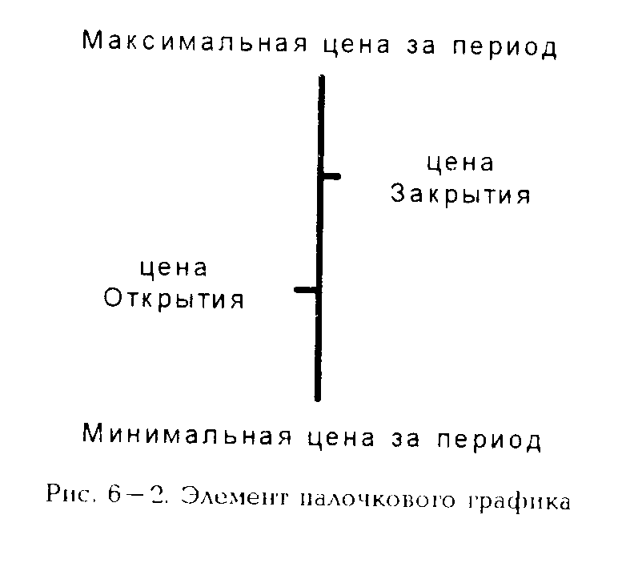
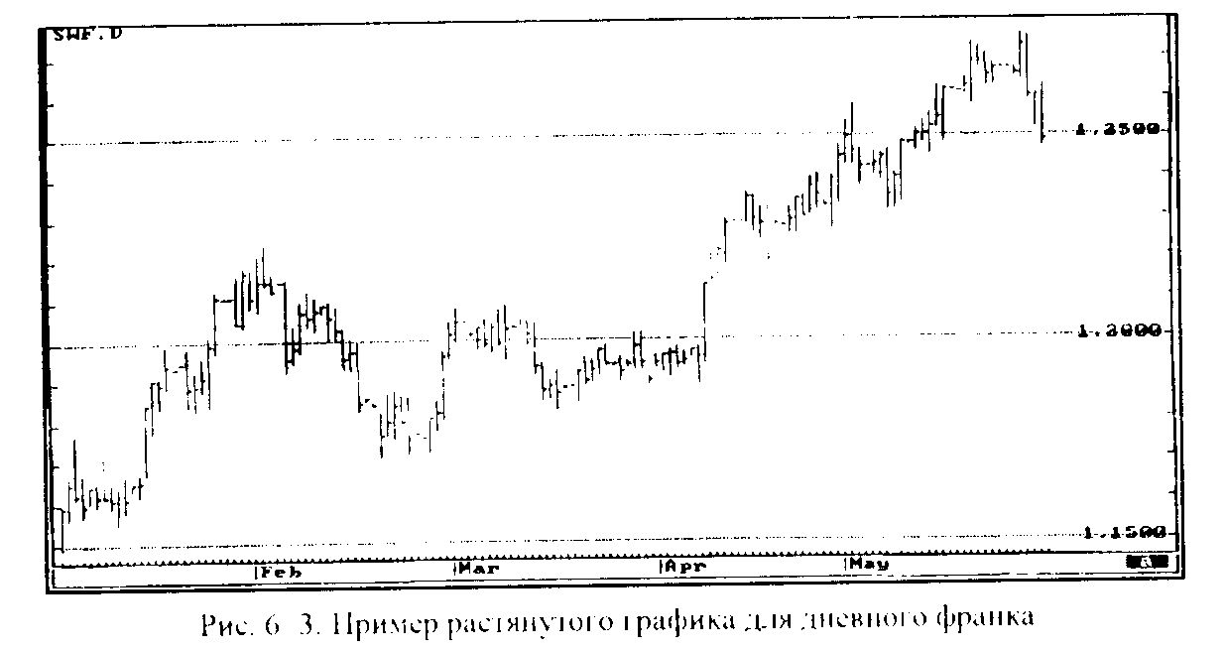
Необходимо помнить, что палочка безмолвна и ничего не говорит о том, как в течение рассматриваемого периода времени колебались цены. В принципе возможно как равномерное движение от одной крайней точки к другой, так и несколько колебании вдоль всей длины палочки. Поэтому последняя может содержать в себе много статистического шума. Например, если максимальное значение было достигнуто очень быстро и при малых объемах, а наибольшее количество сделок было произведено в нижней точке, то понятно, что данная ситуация не видна на нашем графике. Тем не менее, то, что цена достигала своего максимального значения, важно для рынка, поскольку участники запоминают такие экстремальные цены и в дальнейшем ориентируются на них. На рисунке 6-5 показано, как цены могут изменяться в течение периода времени, который отображает одна палочка. При этом видно, что характер изменения цены в каждом случае существенно отличается.
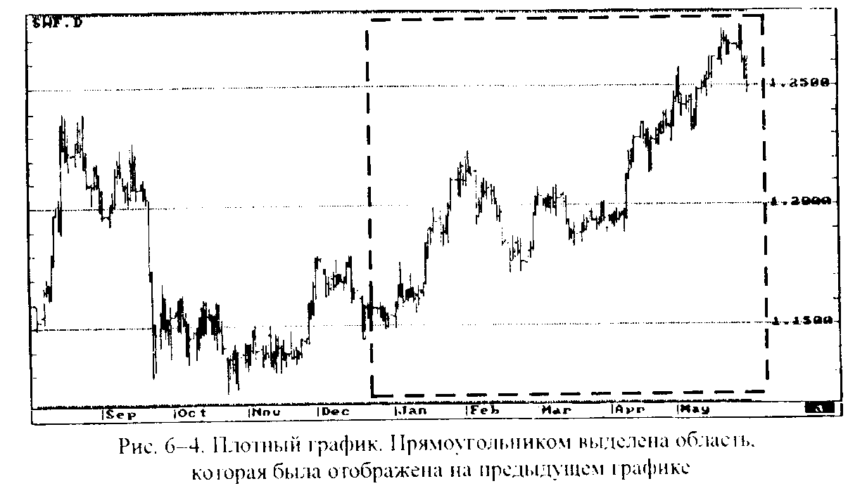
В отличие от других финансовых рынков, где время торговли ограничено, на FOREX не используется цена открытия, так как круглосуточная работа рынка подразумевает, что эта цена совпадает с ценой закрытия предыдущего периода.
Использование графиков с различными временными интервалами позволяет увидеть тенденции и сигналы, которые на более подробном графике, но для более коротких временных интервалов не видны, ибо не хватает длины графика. Например, если рассмотреть месячные, недельные, дневные и часовые графики для немецкой марки, то можно заметить, что на часовом графике мы не видим тех трендов, которые определены дневным графиком, а на дневном — тех трендов, которые легко обнаружить на недельном (см. рис. 6-6, 6-7, 6-8 и 6-9).
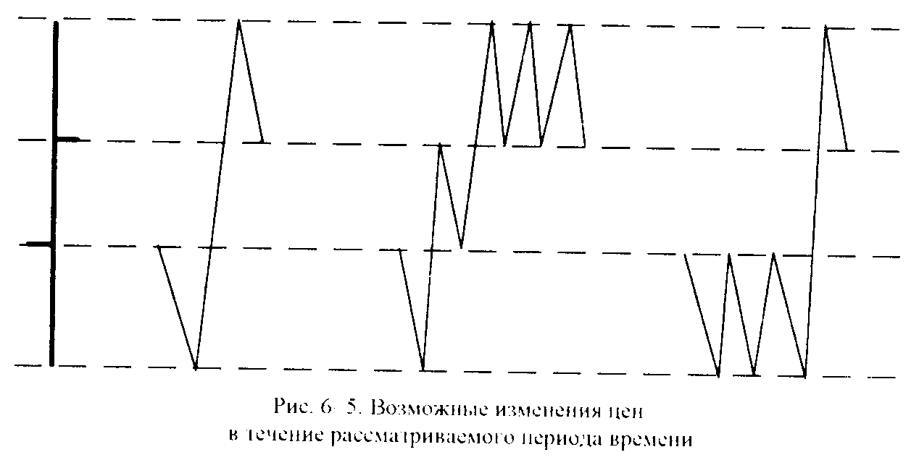
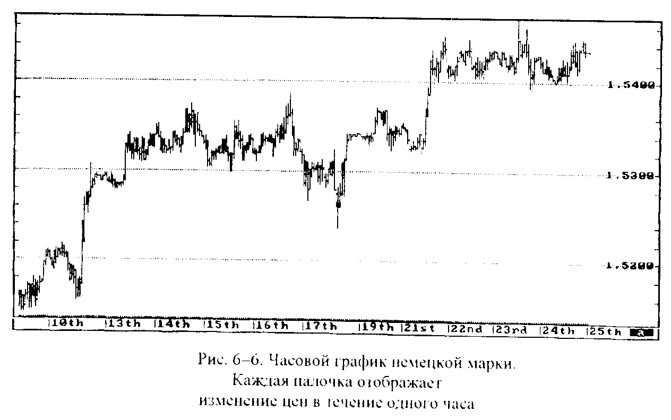

Как мы увидим в дальнейшем, для анализа рынка необходимо рассматривать, как минимум, три временных периода. Например, если мы работаем на позициях в течение дня или нескольких дней, то наш основной график — дневной, при этом мы также используем месячный и часовой графики.
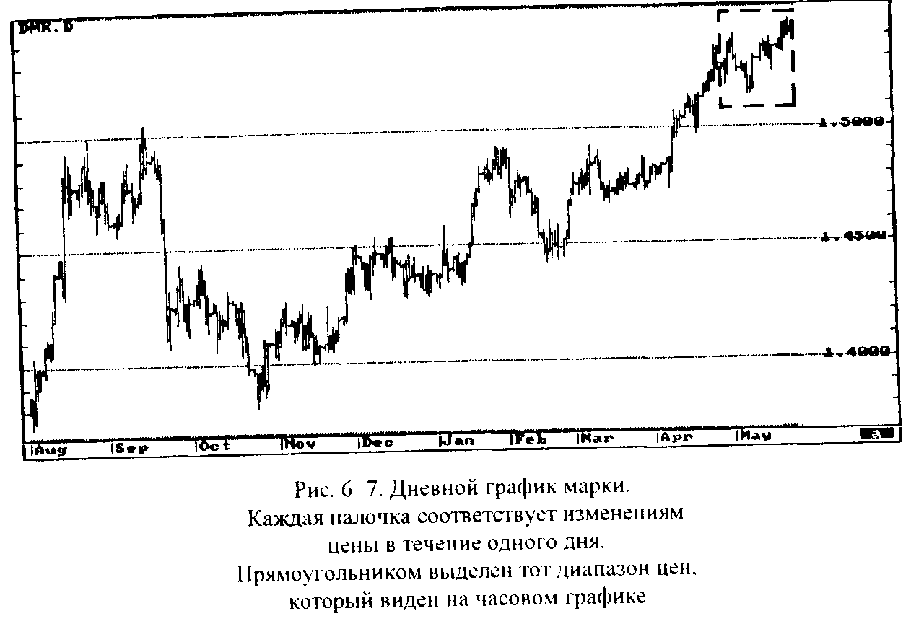
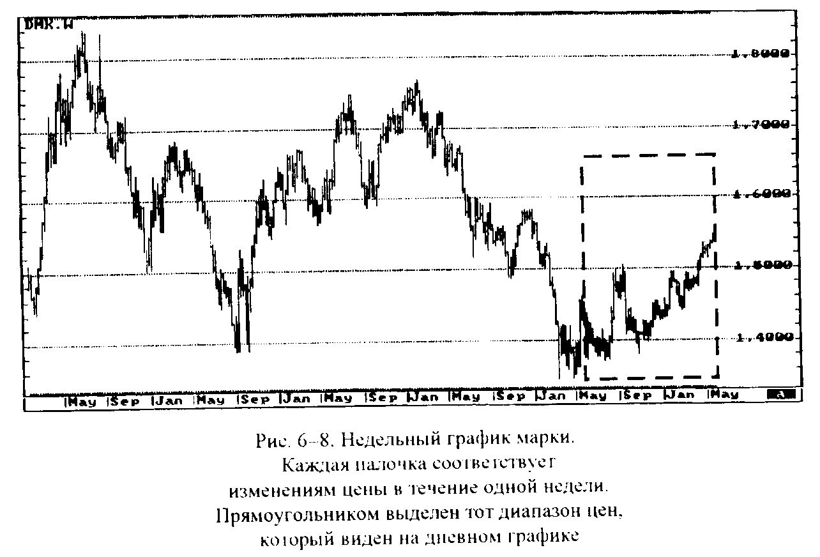
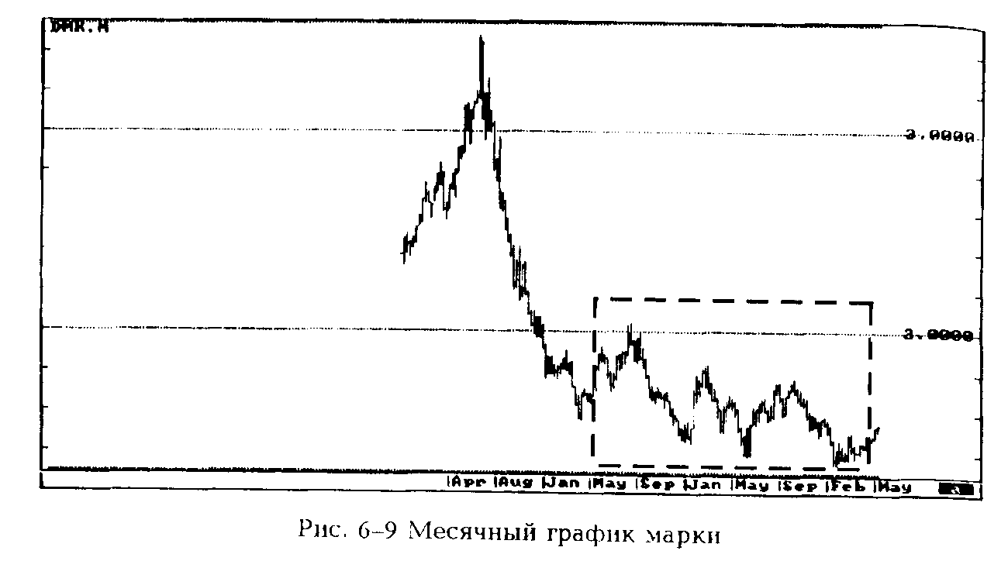
Для построения нашего основного графика (дневного) рекомендуется использовать миллиметровку. На графиках, которые вы можете получить из компьютерной информационной системы, обычно отображается достаточно узкий интервал времени и остается мало места для продолжения линий тренда в будущее. Миллиметровка же позволяет отображать более длинный временной промежуток и в более удобном масштабе. Кроме того, она сохраняет «историю» вашего анализа рынка. При этом точность определения конкретных значений цен достаточна для этого анализа. Сложность построения такого графика вручную невелика. Достаточно потратить пару часов, чтобы начертить данные за предыдущие 6-8 месяцев, а затем необходимо каждый день добавлять только одну палочку. Миллиметровка всегда может быть с вами, в отличие от компьютера. Как показывает опыт, эффективность использования такого «доисторического» инструмента при проведении технического анализа оказывается чрезвычайно высокой.
6.2.3. Candlestick chart
Свечки (точный перевод — подсвечники), в отличие от палочных графиков, помогают зрительно выделить основное движение в течение дня, хотя по сути своего построения они очень похожи на палочки, так как отражают все четыре основные цены выбранного временного периода. В последнее время анализ рынка с помощью свечек снова стал популярен, хотя этому методу уже более 200 лет. Они были изобретены в Японии еще в 1750 г., но европейские и американские трейдеры стали использовать их лишь в 80-х годах, когда появилась возможность строить эти графики с помощью компьютеров.
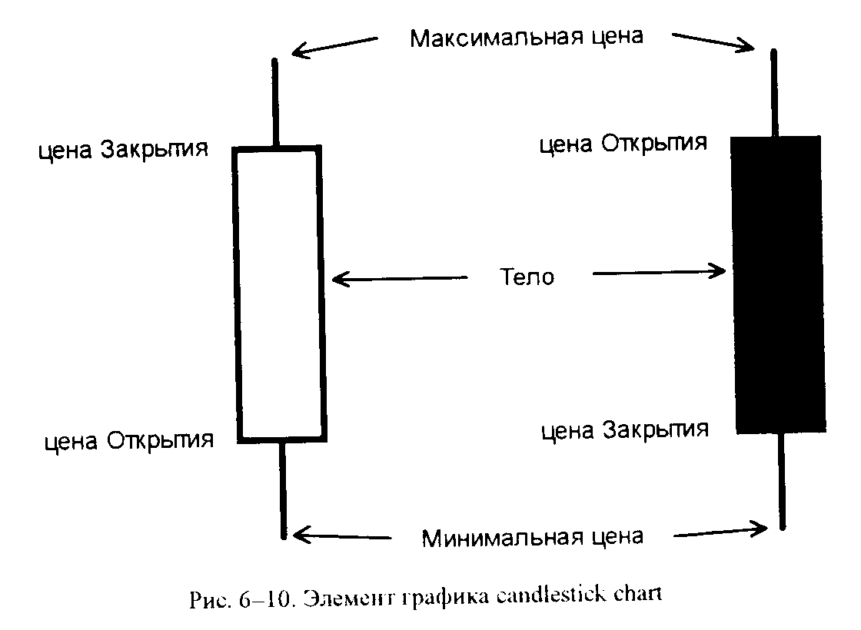
Тело свечек (body — jittai) содержит основное движение цен в течение данного периода времени — от цены открытия до цены закрытия. Если первая ниже второй, это говорит о росте цены, и тогда тело свечки не закрашивается. Если цена открытия выше цены закрытия, то основное движение цен было вниз, и тогда ее тело закрашено. При использовании компьютера цвет свечек, естественно, можно задавать по своему усмотрению. Хвосты свечек, которые отражают как бы незначимые изменения цен, называются тенями (shadow). Причем верхняя тень именуется uwakage, а нижняя — shitakage.
Наличие у свечки толстого тела и тонких хвостов позволяет уменьшить влияние статистически незначимых движений в течение рассматриваемого периода времени на зрительное восприятие графика. Разная раскраска тела свечек также позволяет визуально различать движения цен вверх и вниз (см. рис. 6-11). На наш взгляд, волны Эллиота и паттерны, которые мы рассмотрим ниже, легче увидеть на свечках, чем на палочных графиках. Правда, на этих графиках сложнее определять линии тренда, но зато появляется целый набор комбинаций из свечек и их форм, которые дают определенные сигналы о «бычьем» или «медвежьем» тренде и о возможном развороте тренда. Если все же строить линии последнего по свечкам, игнорируя тени, то можно получить интересные результаты.
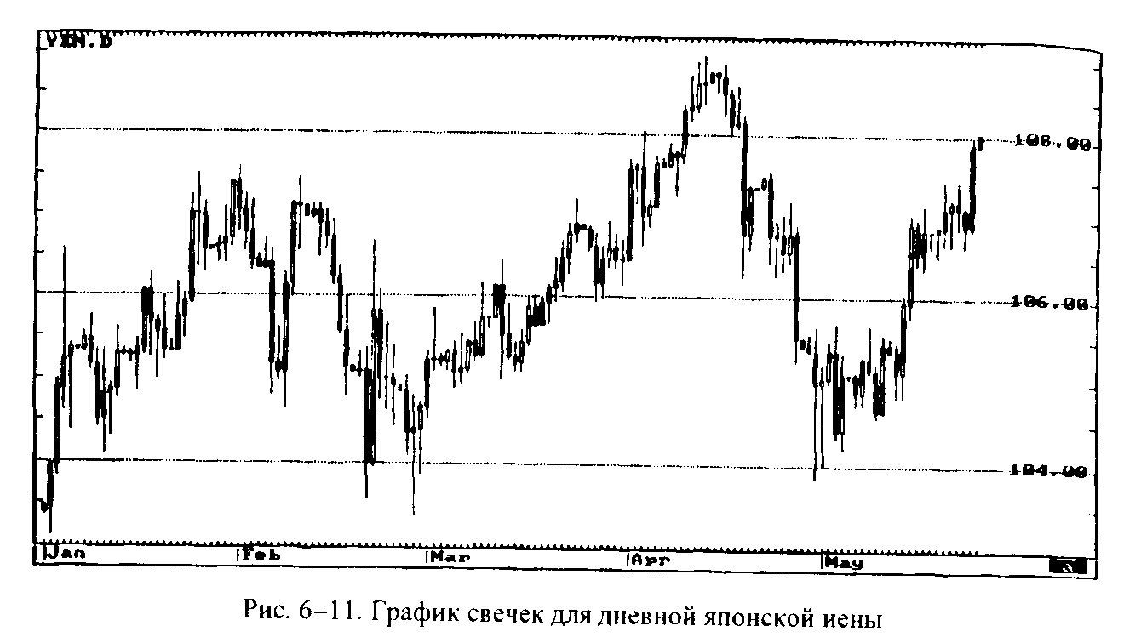
Заметим, что далеко не все трейдеры используют анализ данных графиков. Однако, как мы уже отмечали, чем больше инструментов вы освоите, тем больше сможете получить информации. С другой стороны, если следовать нашей идее о том, что рынок ведет себя в соответствии с доминирующей среди трейдеров теорией, то анализ свечек должен мало помогать при анализе рынка. Разве что, исключение может составлять анализ азиатских рынков, в частности иены, поскольку в Японии по-прежнему широко используют свечки.
Как можно увидеть на рисунке 6-12. визуальные анализы палочкового графика и свечек могут существенно отличаться. Действительно, палочковый график создает впечатление растущих и убывающих цен, а свечки показывают, что цены «стоят» в горизонтальном диапазоне.
Фигуры для свечек и их анализ мы рассмотрим ниже.
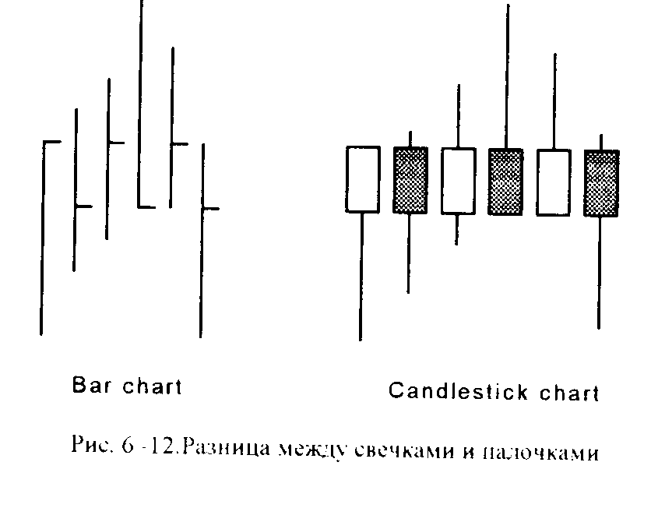
6.2.4. Point and Figure chart
По-русски удобнее назвать этот тип графиков как крестики-нолики. В отличие от всех предыдущих типов, он не содержит временной шкалы и отражает только изменение цен, а также, как и свечки, позволяет отфильтровывать статистические шумы (см. рис. 6-13).
Данный тип графиков тоже малоупотребителен среди трейдеров, хотя, на наш взгляд, может быть, и напрасно. Крестики-нолики дают более простые сигналы и позволяют рассчитывать цель для движения цен при прорыве области консолидации, что редко возможно сделать с помощью других графиков.
Опишем способ построения этих графиков. Для начала мы должны зафиксировать две величины: количество пунктов в одной клеточке графика и количество пунктов, требуемых для разворота. Возьмем для примера в качестве таких величин 10 пунктов и 30 пунктов. Пока цена растет, мы ставим через каждые 10 пунктов крестик «X», продолжая столбик, который отражает рост цены (см. рис. 6-14). Когда цена начнет двигаться вниз, мы ставим в соседнем столбике нолик «О», но не сразу, а только тогда, когда ее движение вниз пройдет более, чем 30 пунктов (см. рис. 6-15).
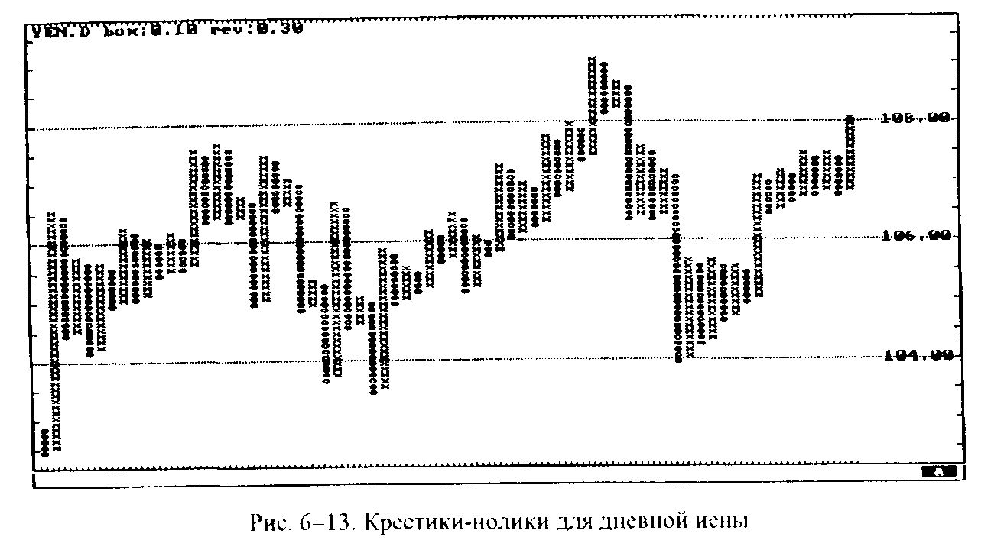
Пока величина разворота не достигнет такого значения, мы считаем, что это несущественное изменение цены (т.е. «отрезаем» статистический шум), и не рисуем нолики. Если ее понижение не превысило 30 пунктов от максимальной цены и цена снова пошла вверх, то мы дожидаемся, когда она достигнет максимума, и продолжаем ставить крестики. Таким образом, один столбик крестиков или ноликов может соответствовать как очень короткому, так и очень продолжительному периоду времени.
Крестики и нолики пытаются отразить суть изменения цен вверх-вниз, отвлекаясь от временной природы этого изменения. И это понятно — трейдера интересует движение цен, чтобы получить прибыль на разнице курсов. Но такая «философия» несколько ущербна, так как нас интересует не только прибыль, но и скорость ее получения, т. е. эффективность использования капитала. Если вы уверены, что получите, например, 10% прибыли, то существует огромная разница — получить эту прибыль за час, за неделю, за месяц или за год.
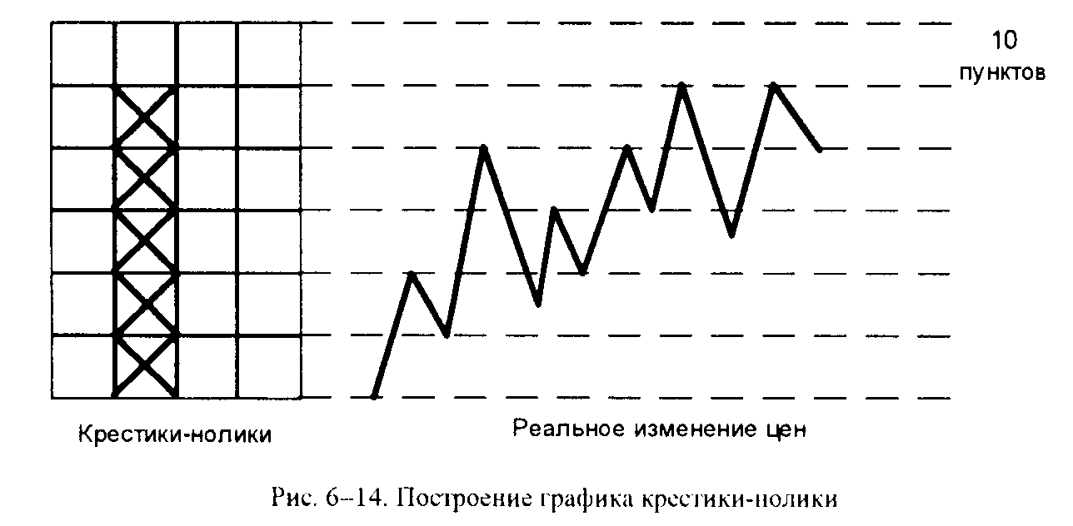
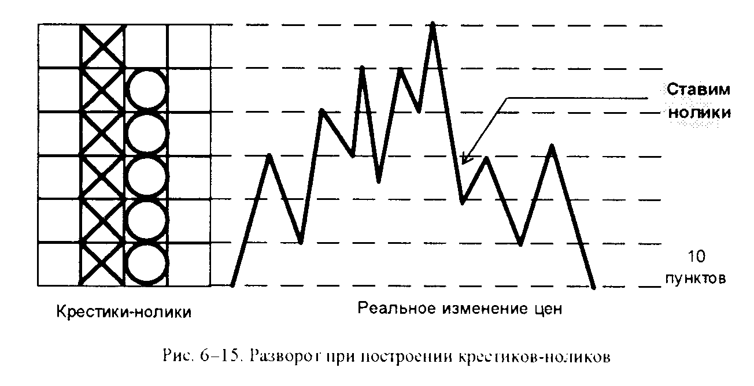
Так же как и свечки, крестики и нолики «отрезают» статистический шум, поскольку фильтруют незначительные колебания цен в противоположную сторону от основного движения. Причем силу фильтрации этого шума можно регулировать, изменяя параметр разворота. Наиболее популярно в качестве такого параметра использовать магическое число 3, т. е. соотношение величины шага графика к величине разворота должно быть равно 1:3. Однако можно применять и другие соотношения, в частности соотношение 1:1. На рисунках вы можете увидеть, как при соотношении 1:3 мы получаем меньше ценовых колебаний, чем при соотношении 1:1. Усиление фильтрации приводит к пропуску незначимых колебаний (см. рис. 6-16 и 6-17).
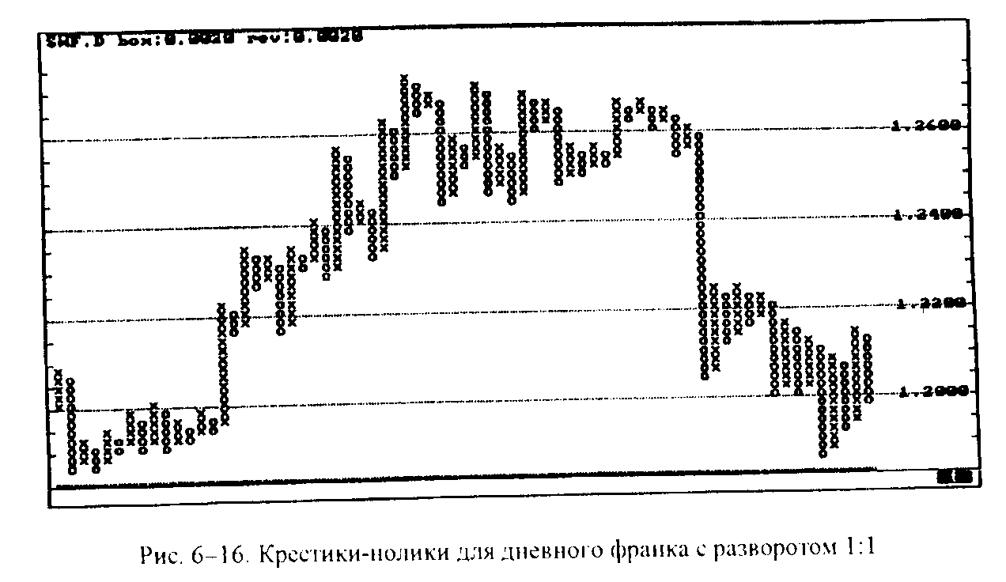
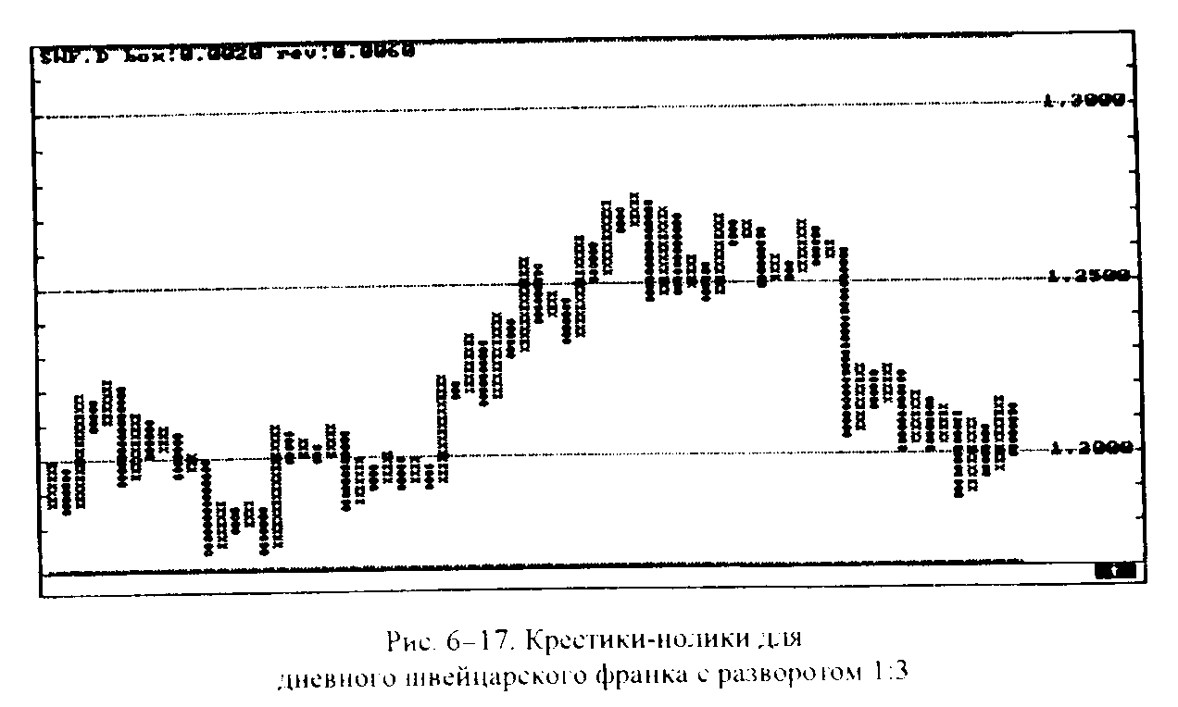
Исторически этот тип графиков появился во времена первых бирж, когда результат изменения цен на бирже отмечался мелом на доске в виде крестиков и ноликов. Вновь этот метод стал использоваться в 80-х годах, когда появилась возможность легко строить крестики-нолики с помощью компьютеров. Тем не менее, то ли из-за неумения анализировать эти графики, то ли из-за действительной их неэффективности, почему-то они используются трейдерами достаточно редко. Наиболее часто и эффективно крестики-нолики применяются при анализе ценовых колебаний в течение дня вместе с анализом часовых графиков, чтобы точнее определить наиболее удачные моменты входа и выхода из рынка.
Фигуры для крестиков и ноликов и анализ этих графиков мы рассмотрим ниже.
6.2.5. Объемы и открытый интерес
Объемы обычно чертятся как гистограммы под ценовым графиком. При этом столбик объема за соответствующий период времени располагается точно под палочкой или свечкой ценовых колебаний за тот же временной период. Объемы отражают количество заключенных контрактов за определенное время, а не их размеры. Учет такого количества является не совсем точным показателем активности, но дает нам более полезную информацию, чем учет размеров сделок. Действительно, если мы будем учитывать величину, а не количество сделок, то увеличение объемов может быть спровоцировано несколькими участниками рынка проведением крупных сделок. Учет же количества контрактов позволяет измерить активность всех участников рынка, но в этом случае возможно воздействовать на объем большим числом мелких сделок. Таким образом, при анализе объема необходимо учитывать две крайности: малые объемы при больших суммах сделок (что обычно могут позволить себе только крупные и профессиональные спекулянты и хеджеры), а также большие объемы за счет большого количества сделок мелких спекулянтов, которые часто не являются профессионалами рынка. Кроме того, в объеме не разделяется активность «быков» и «медведей», т. е. не разделяются объемы покупок и продаж. Однако активность «медведей» и «быков» видна при анализе изменения цен — если последние растут, то побеждают «быки», если же они падают, то побеждают «медведи». На рынках с фиксированным местом и временем проведения торгов (например, фьючерсный рынок) учет сделок — более легкий и контролируемый процесс, чем на мировом и круглосуточном рынке FOREX, где точный учет количества сделок практически невозможен. Поэтому следует придавать различное значение оценке объемов на разных финансовых рынках. Невозможность точного учета объемов на FOREX приводит к необходимости использовать оценочные показатели объемов. Возможны два варианта такой оценки: либо экстраполировать объемы валютных фьючерсов, которые сильно коррелируют с FOREX, либо оценивать объемы на глаз, определяя скорость поступления информации о торгах в компьютерную систему и отображаемую на мониторах (чем больше скорость обновления информации, тем больше объемы).
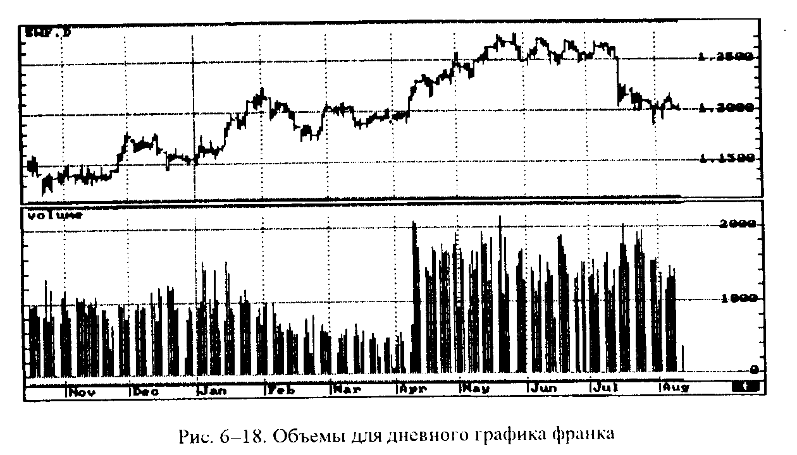
Основное правило анализа объема состоит в том, что возрастающие объемы подтверждают интерес участников рынка к движению цен в текущем направлении, а уменьшающиеся объемы говорят о том, что участники не поддерживают данное движение. Причем самое главное в анализе объемов — это то, что они опережают движение цен, так как цены более инерционны, чем объемы. Если рост цены происходит при нарастающих объемах, а затем объем падает, то цена обычно еще продолжает расти, но объем дает нам сигнал о возможном развороте или, по крайней мере, об ослаблении тренда. Кроме того, объемы — обязательный подтверждающий сигнал при анализе фигур разворота и продолжения (см. 6.4 и 6.5).
Отметим, что анализ гистограммы объемов затруднен из-за малой визуальной информативности такого графика. Поэтому при анализе объемов рекомендуется использовать еще и компьютерные индикаторы, построенные на объемах, которые дают более ясные сигналы.
Из набора первичных данных (цены, объемы и открытый интерес) объем занимает второе место по важности после цен. При анализе объемов необходимо избежать двух крайностей: переоценки их значимости и полного их игнорирования.
Наиболее значимы при анализе объемы для дневных и недельных графиков. На месячных графиках они обычно не используются. Следует учитывать, что на товарных рынках, в отличие от рынка фьючерсов или FOREX, объемы публикуются с задержкой на один день, т.е. объемы торгов известны только на следующий торговый день, поэтому являются запаздывающим параметром.
Открытый интерес — это общее число поддерживаемых или не ликвидированных контрактов на конец текущего или на начало следующего дня. Увеличение объема может происходить за счет большого количества мелких спекуляций, а открытый интерес говорит о серьезной и долгосрочной заинтересованности участников рынка в существующей тенденции, поэтому для подтверждения основного ценового движения увеличение объемов должно подтверждаться и повышением открытого интереса. Для FOREX показатель открытого интереса не используется, поскольку нет возможности его зарегистрировать. Как мы уже подчеркивали, FOREX не является чистой игрой с нулевым результатом, когда торгуется однородный товар, и нужно обязательное наличие пары продавец-покупатель. Поэтому открытый интерес для FOREX не имеет большого смысла.
Данные открытого интереса, как правило, чертятся в виде линии ниже ценового графика и выше объемов. При этом нам больше важно не абсолютное значение открытого интереса, а его увеличение или уменьшение. Кроме открытого интереса, часто чертится график, представляющий усредненное значение открытого интереса за последние пять лет. Сравнение текущего открытого интереса и среднего значения позволяет устранять сезонные колебания. Например, если повышение открытого интереса совпадает с повышением среднего значения, то это говорит о сезонном влиянии на открытый интерес и уменьшает значимость такого повышения. Если увеличение открытого интереса существенно превышает среднее значение, то это говорит о специфичности именно текущей ситуации на рынке, которая не связана с сезонными колебаниями активности.
Рассмотрим, как вычисляется открытый интерес. Для заключения контракта на любом финансовом и товарном рынке необходимы продавец и покупатель. При совершении сделки открытый интерес может либо увеличиваться, либо уменьшаться, либо оставаться неизменным. Если одна из сторон сделки (продавец или покупатель) закрывает старую открытую позицию, а другая — открывает новую позицию, то открытый интерес не изменяется, так как одна позиция закрылась, а другая открылась. Если обе стороны при сделке открывают новые позиции, то он увеличивается. Если они ликвидируют свои позиции, то он уменьшается.
Чрезвычайно большое увеличение открытого интереса может свидетельствовать об опасной ситуации на рынке и сигнализировать о возможном развороте тренда.
Повторим еще раз, что основное правило интерпретации объемов и открытого интереса состоит в том, что объемы должны подтверждать тренд. То есть при возрастающем или убывающем тренде движение цен в направлении основного тренда происходит на увеличивающихся объемах, а движение против тренда — на уменьшающихся объемах. Открытый интерес является третьестепенным по значимости параметром, он обычно просто подтверждает объемы и на FOREX не используется. При обсуждении следующих тем мы будем постоянно возвращаться к вопросу об объемах.
6.3. Тренды
Основным положением технического анализа выступает, как мы уже отмечали, утверждение о том, что рынок развивается направленно: либо цены растут, либо падают, либо находятся в горизонтальном диапазоне. Поэтому выявление тренда (trend) или превалирующего направления движения цен — база технического анализа и залог успешной торговли. Тренд — друг трейдера, поскольку торговля вдоль тренда является, как мы увидим при рассмотрении торговых тактик, безопасной и прибыльной. К сожалению, движение цен никогда не происходит только вверх или только вниз, ибо они все время колеблются, но существует доминирующее направление этого движения, которое и есть тренд.
6.3.1. Классификация трендов по направлению
Существует три вида трендов.
Возрастающий, или «бычий», тренд (uptrend, upward, bullish trend) характеризуется тем, что нижние цены колебаний рынка повышаются (см. рис. 6-19). Линия, ограничивающая такой тренд снизу и проходящая через минимальные значения, называется линией тренда.
При возрастающем тренде нам важно иметь границу именно снизу, поскольку в этом случае мы делаем ставки на повышение цены. Нас не интересует ограничение последней сверху — чем выше она пойдет, тем лучше для нас. Но пересечение линии тренда, которая ограничивает цены снизу, может сигнализировать о том, что общий тренд на подъем цены либо ослабевает, либо вообще меняет направление. Линия тренда, ограничивающая цены снизу, называется линией поддержки (support line).
Убывающий, или «медвежий», трснд (downtrend, downward, bearish trend) возникает тогда, когда максимальные цены колебаний рынка понижаются (см. рис. 6-20). При убывающем тренде нас интересует линия тренда, которая ограничивает цены сверху и называется линией сопротивления (resistance line). При существовании «медвежьего» рынка мы ставим на понижение цены, поэтому для нас важно только ограничение цен сверху, так как чем ниже опустится цена, тем лучше для нас. Пересечение или пробитие линии сопротивления предупреждает нас о возможности ослабления тренда или даже его смене.
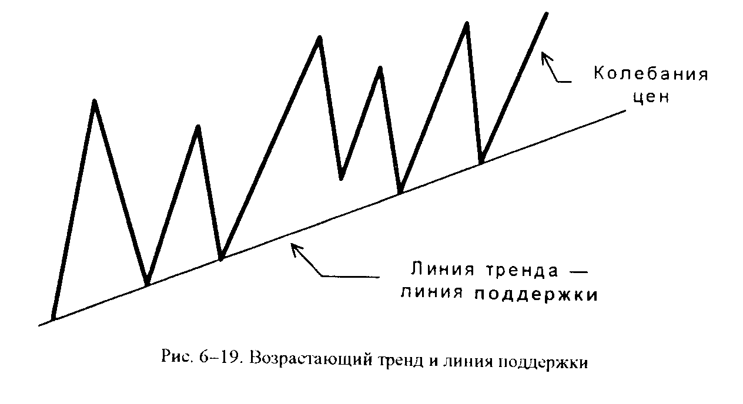
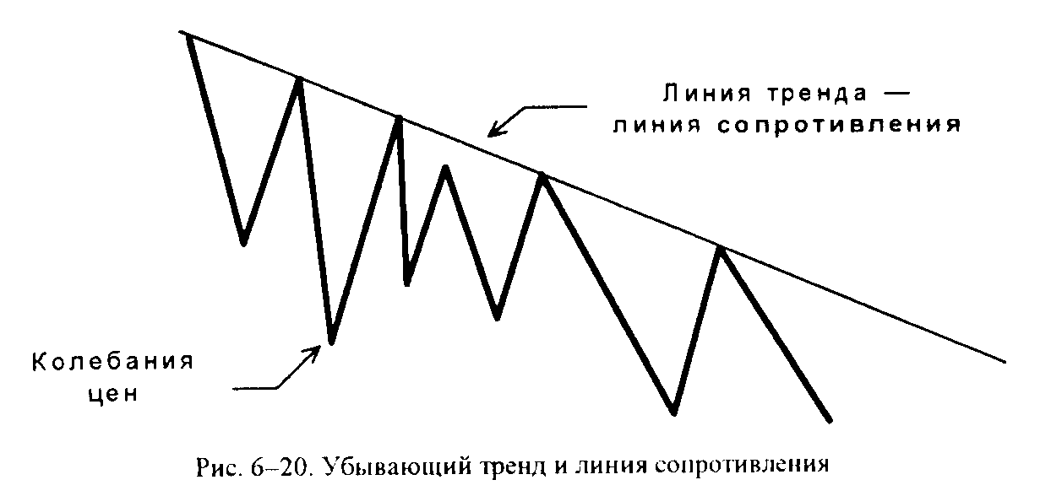
Конечно, наличие линии тренда помогает нам, но для успешной торговли чрезвычайно полезно знать еще и тот момент, когда цена достигнет своего максимального отклонения от этой линии, чтобы иметь возможность получить максимальную прибыль и быть готовым к коррекционному движению цен в обратном направлении. Поэтому особый интерес вызывают каналы (channel), когда для четко выраженного тренда одновременно существуют хорошие линии поддержки и сопротивления (см. рис. 6-21). При этом тренд представляет собой не только явно выраженное направление движения цен, но и дает нам возможность прогнозировать как нижние, так и верхние их уровни. Действительно, при растущем рынке наличие верхнего ограничения — линии сопротивления — позволяет готовиться к временному откату цен, который еще не означает возможной смены тренда, в отличие от ситуации, когда пробивается линия поддержки.
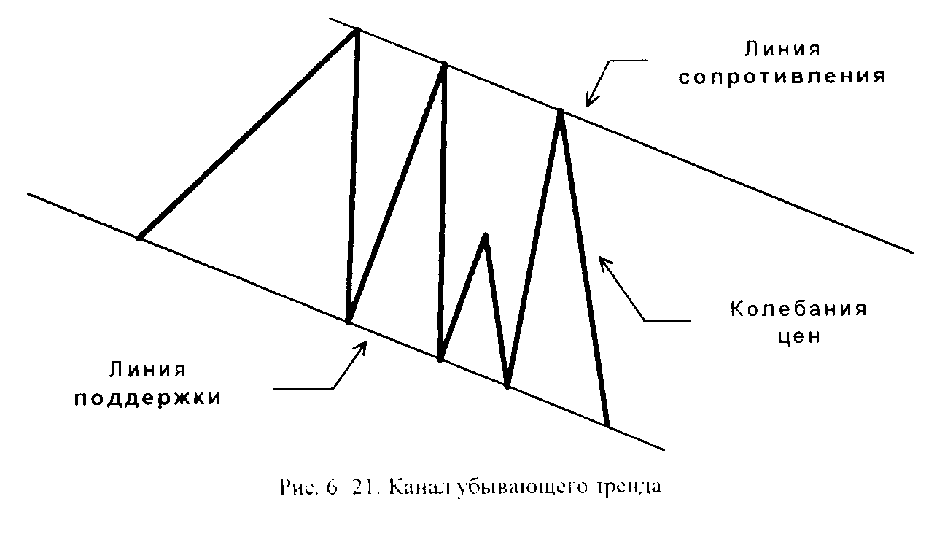
Канал не всегда имеет строго параллельные границы, и его не всегда можно четко определить в начальный период формирования тренда, поскольку для построения канала необходимо иметь, как минимум две нижние и две верхние вершины. Кроме того, по мере развития тренда возможна коррекция канала, когда его границы раздвигаются в силу более размашистого колебания цен. Интересный прием можно применять, когда у вас, например для «бычьего» рынка, линия поддержки уже определена, а линию сопротивления еще нельзя провести ибо нет двух максимальных точек (см. рис. 6-22). В такой ситуации вы можете через одну максимальную точку провести параллельно линии поддержки линию сопротивления. В дальнейшем, если последняя окажется пробита, то вы ее скорректируете, но у вас уже будет намечена предварительная цель для возможного максимального значения цены в будущем.
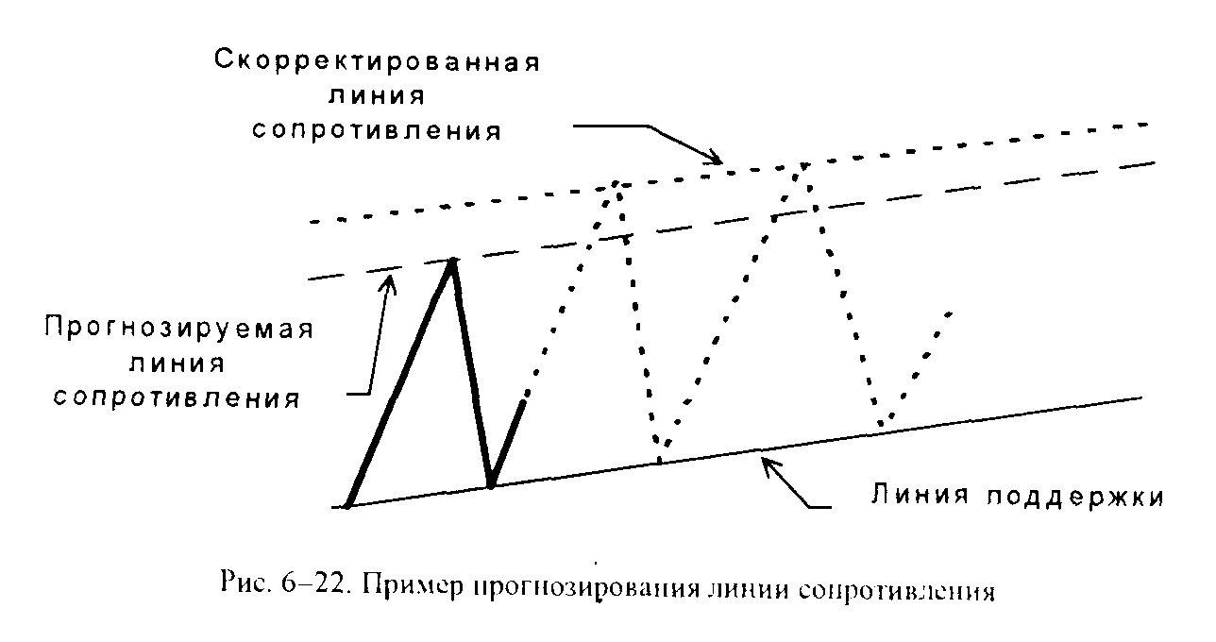
Рассмотрим применение этого приема на реальном дневном графике швейцарского франка (см. рис. 6-23). Через точки 1 и 2 мы можем провести линию поддержки, которая оказывается настолько значимой и сильной, что подтверждается много раз на протяжении восьми месяцев. Через вершины 3 и 4 проводим прямые, параллельные этой линии. Как мы видим в дальнейшем, построенные линии оказались действительно значимыми линиями сопротивления для этого «бычьего» тренда. Поэтому с их помощью можно было предсказать как вершину 5, так и 6.
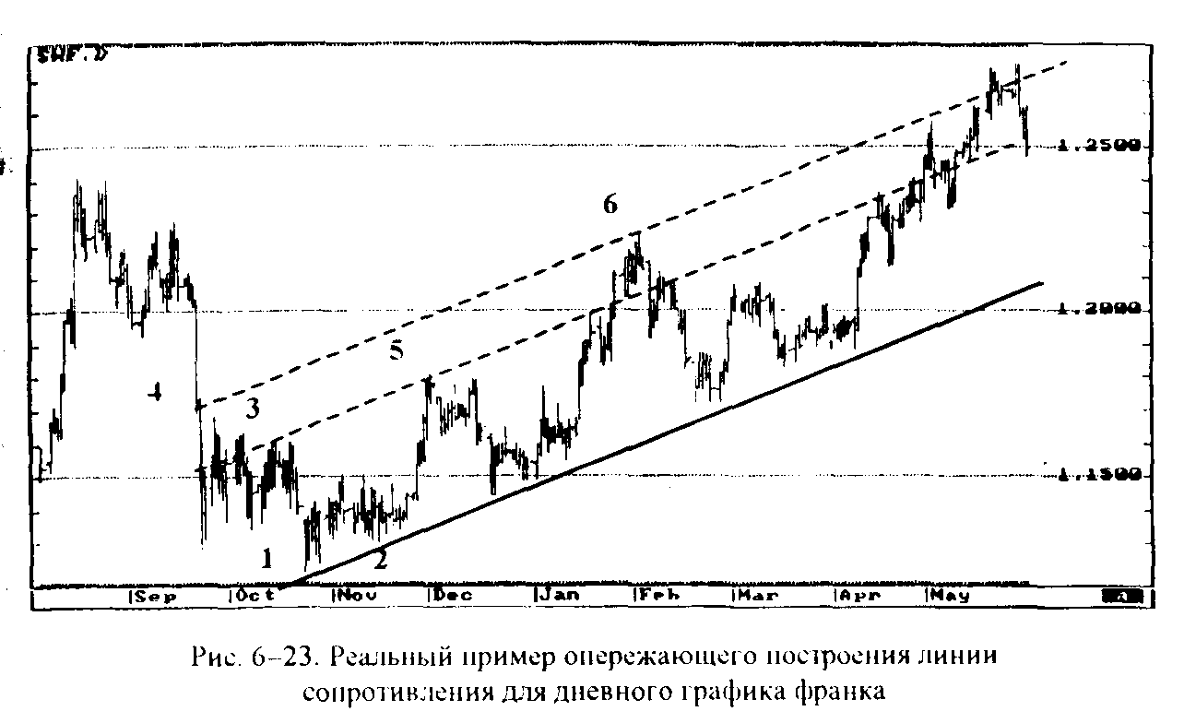
Третий тип тренда — это отсутствие тренда, так как цены колеблются в горизонтальном диапазоне (sideways, flat market, trеndless). Для него тоже существуют линии поддержки и сопротивления, но отсутствует явно выраженное движение цен вверх или вниз (см. рис. 6-24). При этом чем дольше продолжается этот период консолидации, тем вероятнее прорыв одной из сторон диапазона и образование нового тренда. Движение цены после прорыва горизонтального диапазона обычно очень сильное и быстрое, причем оно тем мощнее, чем дольше продолжался период консолидации.
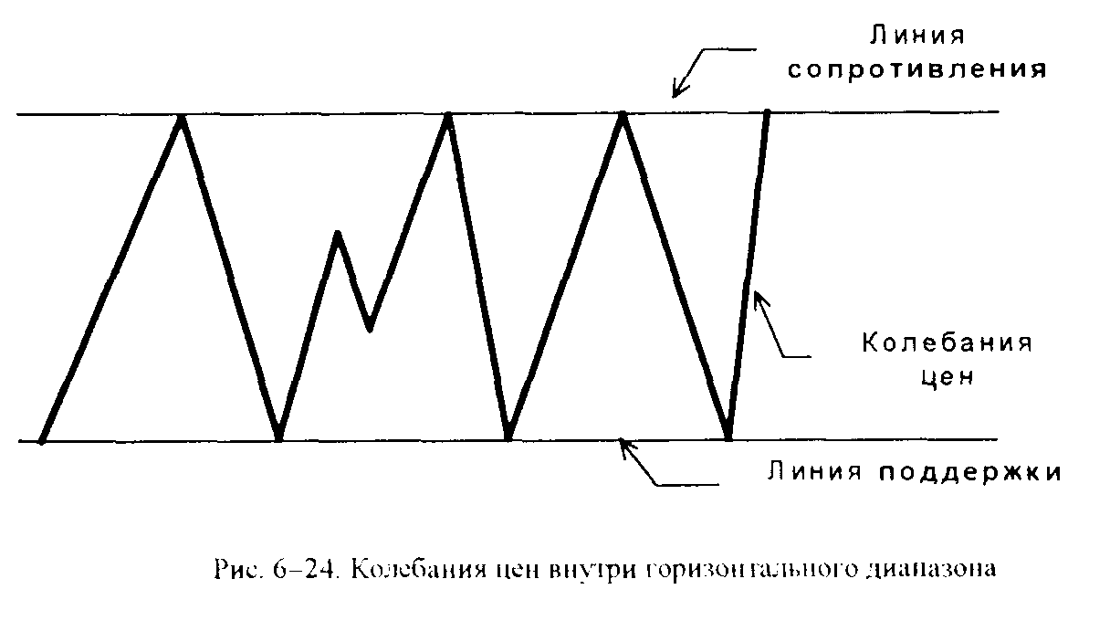
6.3.2. Классификация трендов по продолжительности
В соответствии с теорией Чарльза Доу (см. 6.8) существуют три временных вида тренда.
Главный (major trend), или долгосрочный, тренд (long term trend) обычно длится от 6 месяцев до 2.5 лет. Этот тренд определяет основное долгосрочное изменение цен. Колебания цен внутри долгосрочного тренда тоже содержат явно выраженное направленное их движение как в направлении главного тренда, так и против него — это вторичные тренды, но они длятся меньшее время. Амплитуда колебаний цен внутри главного тренда самая большая.
Вторичный (secondary trend), или среднесрочный, тренд (medium trend), как правило, длится несколько месяцев и не нарушает главный тренд изменения цен, т. е. линии поддержки и сопротивления, определяемые долгосрочным трендом, обычно более сильные, чем такие же линии вторичного тренда. Колебания цен внутри среднесрочного тренда тоже содержат направленные движения цен.
Краткосрочные тренды (short term или near-term trends) — это наименьшие по времени направленные движения цен. Обычно эти тренды существуют всего несколько недель.
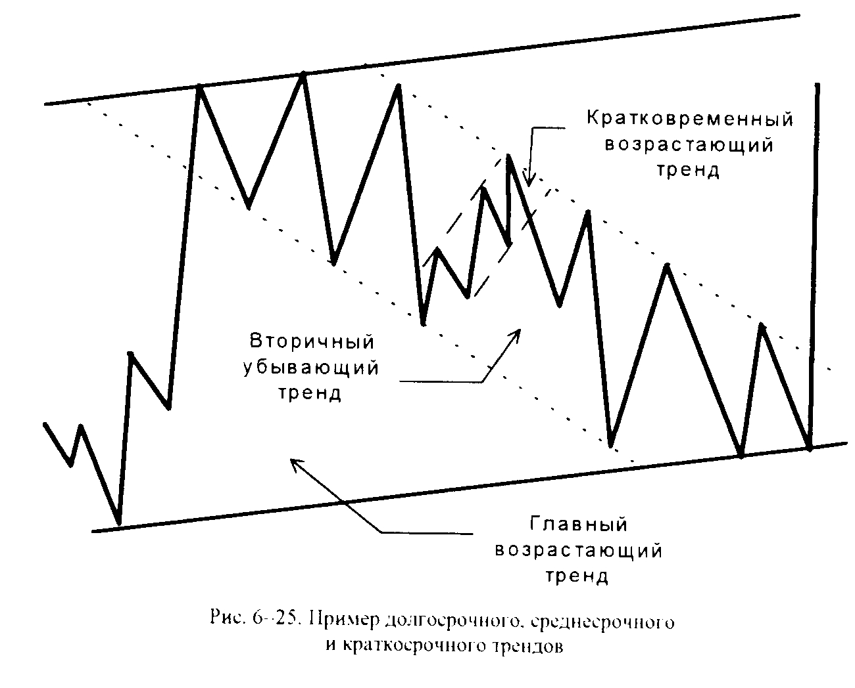
Конечно, можно попытаться выделять и более кратковременные тренды с продолжительностью в несколько дней или часов, но такая кратковременность их существования не позволяет говорить об устойчивом направлении движения цен. А самое главное, эти тренды очень мало помогают при прогнозировании и торговле, поскольку торговля на кратковременных колебаниях цен основывается на других тактиках, чем торговля на среднесрочных позициях (от одного дня до недели).
6.3.3. Уровни поддержки и сопротивления
Кроме линий поддержки и сопротивления, рассматривают уровни поддержки и сопротивления, которые определяются не только линиями трендов, но и как значимые горизонтальные уровни. Такими уровнями могут являться:
• значимые максимумы и минимумы цен за определенные периоды времени (см.рис 6-26):
• уровни, на которые попадает большое количество максимальных или минимальных цен, а также цен закрытия.
Эти уровни остаются в памяти участников рынка и воспринимаются ими как возможные уровни поддержки и сопротивления. Влияние этих уровней на рынок заключается в следующем. Например, при подходе к уровню сопротивления участники рынка расслаиваются на «медведей», которые считают, что цена не преодолеет данный уровень и начнет уменьшаться, и на «быков», по мнению которых она имеет потенциал дальнейшего роста. Борьба этих противоположных стремлений приводит к тому, что цена долго колеблется около этого уровня и продолжает свое движение лишь после победы одной из сторон — «медведей» или «быков». Поэтому при первоначальном знакомстве с FOREX, когда вы наблюдаете за реальным движением цен в течение дня, можно заметить следующую удивительную ситуацию. Цены порой очень долго «топчутся» около значимых уровней, а затем быстро «перескакивают» на следующий уровень. Таким образом, значимые уровни цен помогают не только определить максимальные значения колебания цен в течение определенного промежутка времени, но и предположить, как эти цены будут изменяться в течение дня. Еще большее удивление вызывает то, что эти уровни вы нашли сами на своем графике (например, на миллиметровке) с помощью линейки и карандаша. Мы не можем объяснить это явление ничем другим, как тем, что большинство трейдеров используют технический анализ для прогнозированкя рынка и проводят те же самые линии, что и другие трейдеры. А значит, они получают те же значения уровней поддержки и сопротивления, что и мы. Совпадение этих значений, в свою очередь влияет на ожидания рынка и формирование курса валюты.
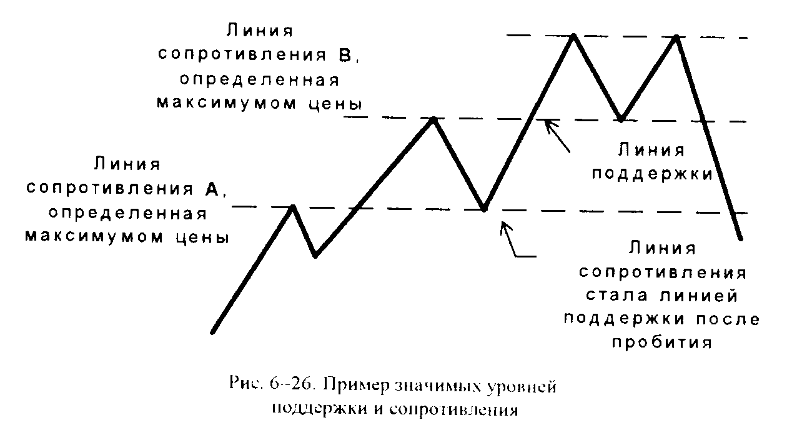
При определении уровней поддержки или сопротивления нужно учитывать, что в силу чисто психологических причин наиболее значимы для уровней хорошие «круглые» значения цен, т. е. такие цены, которые легко запомнить. Например, курс немецкой марки 1.4987 вряд ли будет значим для рынка, тогда как такие удобные значения, как 1.4980 и, тем более, 1.4900 или 1.5000, могут оказаться очень значимыми уровнями.
Поскольку уровни поддержки и сопротивления характеризуются тем, что при подходе к ним начинается борьба «медведей» и «быков», то наша задача состоит в определении силы этого уровня или вероятности пробития его. Пробитие уровня означает, что цена продолжит движение в первоначальном направлении. Если движение курса валюты остановлено этим уровнем и котировки начали движение в противоположном направлении, то говорят, что произошел разворот курса. Если этот разворот кратковременный и незначительный по величине, то такое коррекционное движение называют откатом (retracеment) или отскоком (rebound) от уровня. Пробитие определенного уровня обычно характеризуется значительным превышением (опусканием) цены выше (ниже) этого уровня. Для FOREX такое превышение, как правило, составляет 10-20 пунктов. Движение цены, как мы уже говорили, обладает значительной инерционностью, поэтому при подходе к любому значимому уровню цена по инерции «пролетает» его. Из-за ее инерционности точно определить ситуацию пробития уровня достаточно тяжело, для этого требуется большой опыт работы. Действительно, если сила и скорость изменения цен в направлении основного движения достаточно велики, то инерционность цен тоже большая и превышение уровня может оказаться значительным. Если же сила основного движения невелика, то превышение уровня минимально. Следует также учитывать, что при подходе к уровню, который, как считают большинство участников рынка, пробит не будет, многие участники закрывают свои позиции, а наиболее рискованные или профессиональные трейдеры начинают открывать позиции в противоположном направлении еще на подходе к этому уровню. Такие действия вызывают существенное замедление основного движения, и тогда возможна ситуация, когда цены не дойдут до этого критического уровня.
Тем не менее существует несколько подсказок, которые помогают определить ситуацию пробития уровня. Во-первых, чтобы возникли сомнения в возможности пробития уровня, необходимо, чтобы он был достаточно сильным по сравнению с силой и скоростью движения цен. Определение его силы мы рассмотрим ниже, а определение соотношения силы уровня и силы движения рынка требует опыта и является чисто субъективной оценкой. Во-вторых, пробитие важного и сильного уровня обычно возможно только при нарастающих объемах и характеризуется значительным ростом курса валюты после такого пробития. Если мы подходим к важному уровню на спадающих или просто маленьких объемах, то, вероятнее всего, пробития не будет; если же эта ситуация еще усугубится увеличением объемов на отскоке от этого уровня, то, скорее всего, тренд развернулся, не сумев его пробить. Если подход к уровню происходит на увеличивающихся объемах, но пробития не произошло и после отскока объемы упали, то, вероятно, будет еще одна попытка пробития. Это обусловлено тем, что для последнего требуется большое усилие, так как очень сильна борьба «быков» и «медведей». Заметим, что инерционность цены может помочь пробить сильный уровень и при небольших объемах, поскольку очень большая скорость изменения цены может помочь ей «проскочить» его и не предоставить возможности «медведям» и «быкам» вступить в бой. Значительное изменение цены после пробития такого уровня обусловлено эффектом сжатой пружины, когда большие объемы торговли и продолжительная борьба «медведей» и «быков» около этого уровня сжимают пружину, после чего она быстро и сильно распрямляется.
Существуют две характерные ситуации окончания борьбы между «быками» и «медведями» около сильного уровня.
После пробития сильного уровня происходит временный откат к нему (см. рис. 6-27). Так, если пробит сильный уровень сопротивления, то в дальнейшем он становится значимым уровнем поддержки, и наоборот. Давайте проанализируем ситуацию пробития такого уровня с психологической точки зрения. Агрессивные «быки», которые убеждены, что курс пробьет его и будет продолжать расти, продолжают покупать, чем способствуют росту цены. Нерешительные «быки» ликвидируют свои позиции, совершая продажи, чем мешают ее росту. Рискованные «медведи» тоже совершают опережающие продажи, считая, что цена не пробьет этот уровень. Если он все же пробит, то «медведи» оказываются в проигрышной ситуации и хотели бы вернуться к нему, чтобы закрыть свои позиции с минимальными убытками. Нейтральные и нерешительные участники рынка стремятся к тому же самому, чтобы присоединиться к «бычьему» тренду в более выгодной точке. Агрессивных «быков», которые уже имеют прибыльные позиции, возврат к этому уровню не пугает, так как они могут еще добавить к своим позициям на нем. Таким образом, большинство участников согласны вернуться к данному уровню, что и позволит цене действительно возвратиться обратно. Если откат произойдет, то в силу массовых «бычьих» операций по покупке на этом уровне происходит сильный и быстрый рост цены. Отметим, что смена роли уровня сопротивления на уровень поддержки и наоборот связана не только с кратковременным возвратом, описанным выше, но обладает и долговременной силой. То есть рынок помнит сильный уровень очень долгое время, и возврат к значимому уровню возможен даже через несколько лет.
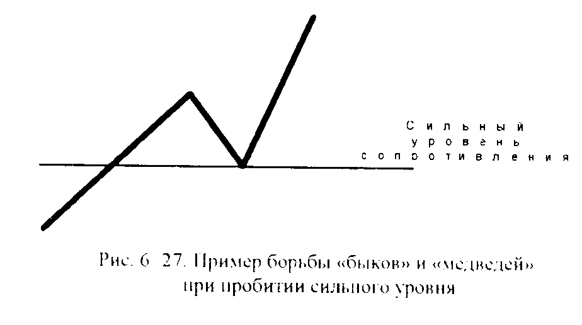
Если значимый уровень не удалось пробить, то часто происходит повторный возврат к этому уровню (см.рис. 6-28). Попробуем дать психологическое объяснение и этой ситуации. Например, при подходе к сильной линии сопротивления некоторые «быки», опасаясь разворота для коррекции курса в сторону линии поддержки, закрывают свои позиции и своими продажами способствуют понижению цены. Наиболее смелые «медведи», которые рассчитывают, что уровень сопротивления не будет пробит, открывают позиции еще на подходе к этому уровню, что тоже способствует понижению цены. Таким образом, если существует достаточное количество таких «быков» и «медведей», то они помогают ослабить рост цены и уменьшают вероятность пробития этого уровня. Если он действительно не пробит и курс откатывается в противоположную сторону, то наиболее рискованные «быки», которые открывали позиции на повышение вблизи этого уровня, оказываются в проигрыше. Таким образом, возникает ситуация, когда большое количество участников желают еще раз вернуться к этому уровню: упрямые «быки» тогда закрыли бы свои позиции с минимальными потерями, убежденные «медведи» могли бы добавить к своим позициям, неопределившиеся участники рынка тоже могли бы присоединиться к движению вниз в наиболее выгодной точке. Теперь, если цена все же вернется к этому уровню, то обилие операций по продаже резко толкнет цены вниз.
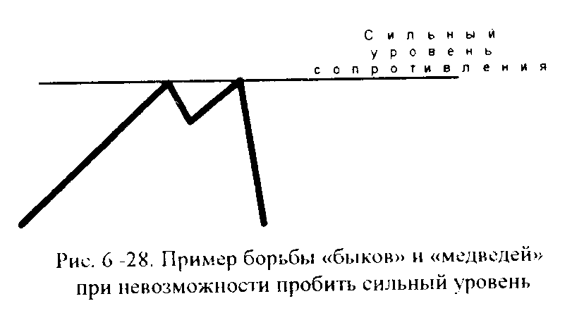
Если «бычий» тренд пробивает свой сильный уровень сопротивления, то это говорит о его сохраняющейся силе. Аналогичное можно сказать и о пробитии уровня поддержки «медвежьим» трендом. С другой стороны, чем большее количество раз тот или иной уровень останавливает движение цен, тем он сильнее и тем вероятнее откат от него. Но очень много испытаний того или иного уровня в течение короткого промежутка времени может свидетельствовать о настойчивом стремлении рынка пробить этот уровень, поэтому в подобной ситуации нужно быть готовым к такому пробитию. Подчеркнем еще раз, что очень часто сильный уровень не пробивается с первого раза и для его пробития требуется существенное увеличение объемов.
Не надо путать линии сопротивления и поддержки с уровнями сопротивления и поддержки. Уровни — это фиксированные значения цен, а линии позволяют нам получать разные значения этих уровней для каждого нового периода времени. Действительно, так как эти линии обычно имеют наклон, каждый следующий временной период пересекает их в новых значениях. Путаницу между данными понятиями легко преодолеть, если, например, линии поддержки воспринимать как уровень, подвижный и изменяющийся во времени
6.3.4. Как строить линии поддержки и сопротивления
Построение линий поддержки или сопротивления кажется простой задачей, поскольку для проведения прямой линии достаточно иметь только две точки. Однако для того, чтобы такая линия была действительно значимой, необходимо подтверждение. Им является попадание третьей точки графика на эту линию. Построение хороших линий на графике требует определенного опыта. Кроме того, строить их на чистом графике довольно сложно. Поэтому мы еще раз хотим подчеркнуть значимость таких прекрасных инструментов в работе трейдера, как миллиметровка, прозрачная линейка и карандаш. Когда вы на своем листе миллиметровки день за днем строите график, на нем остаются значимые и сильные линии, которые подтверждаются много раз, а временные и незначимые линии вы стираете и просто забываете про них.
Следует отметить, что проведение линий — не простой механический процесс. Для получения хороших линий и уровней требуются определенное творчество и опыт. При проведении линии возможно отсечение статистического шума, когда отрезаются хвостики некоторых палочек, чтобы линия прошла через большее количество точек. При этом надо придерживаться следующего правила: в отсекаемую часть ценовой палочки не должна попасть цена закрытия, так как она очень значима. Обычно при проведении линий разрешается отсекать не более 1-3% цены.
Мы рассмотрим построение линий на примере дневного графика швейцарского франка (см. рис. 6-29). Первое, что бросается в глаза, — хорошая линия поддержки. Эта линия уже была определена в октябре-ноябре 1995 г. и затем много раз подтверждалась. На нее попадают восемь точек, и еще много точек лежат рядом. Линия сопротивления (пунктирная линия) была определена только в феврале 1996 г., а скорректирована в мае (сплошная линия). Однако еще в ноябре 1995 г. мы могли провести через максимальное значение линию, параллельную линии поддержки (точечная линия). Как мы можем видеть, эта линия позволила нам иметь ориентировочные цели для максимальных значений в будущем. Кроме того, несколько раз она становилась для отдельных частей графика линией и поддержки и сопротивления. Таким образом, она имеет большое значение.
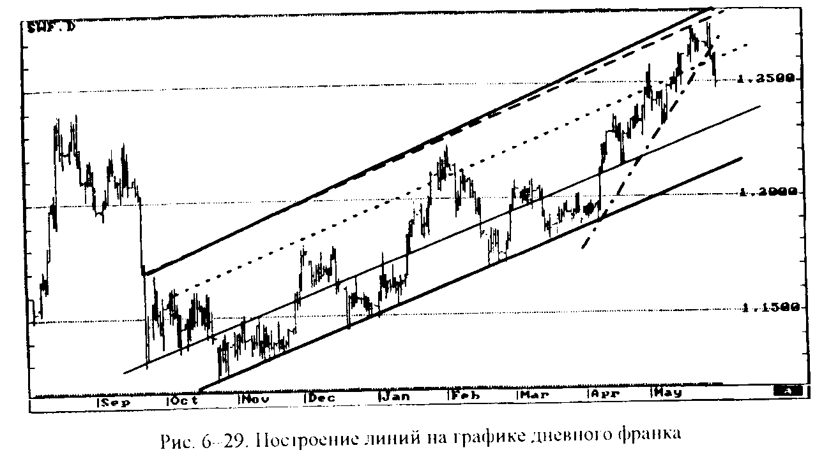
Если несколько отступить от линии поддержки вверх и рассмотреть линию, которую мы провели более тонко, то увидим, что эта линия почти все время выступает то в роли линии поддержки, то в роли линии сопротивления для различных частей графика. На нее попадает большое количество точек, и она давно существует. Таким образом, данная линия является достаточно важной для нас.
Итак, проведя линии поддержки и сопротивления по экстремальным точкам, мы выделили возрастающий тренд для швейцарского франка. Этот тренд является среднесрочным, поскольку длится более полугода. Внутри него можно выделить краткосрочные каналы. Например, тот, который мы выделили штрихпунктирной линией, длился более месяца, с начала апреля до конца мая.
На следующем рисунке (см. рис. 6-30) мы попытались выделить несколько уровней, на которых цена часто задерживалась. Эти уровни остались в памяти участников рынка как значимые и будут оказывать влияние в будущем.
В заключение отметим, что краткосрочный уровень сопротивления, образовавшийся в конце мая — начале июня, на самом деле не краткосрочный трснд отката, а определен главным многолетним трендом, который можно увидеть только на недельном графике. Как мы уже говорили, если мы не будем анализировать графики с разными периодами времени, то можем допустить ошибку. Если мы рассмотрим недельный график швейцарского франка (он аналогичен графику немецкой марки: см. рис. 6-7, 6-8, 6-9), то увидим, что дальнейший рост курса франка был остановлен линией сопротивления, определенной несколько лет назад.
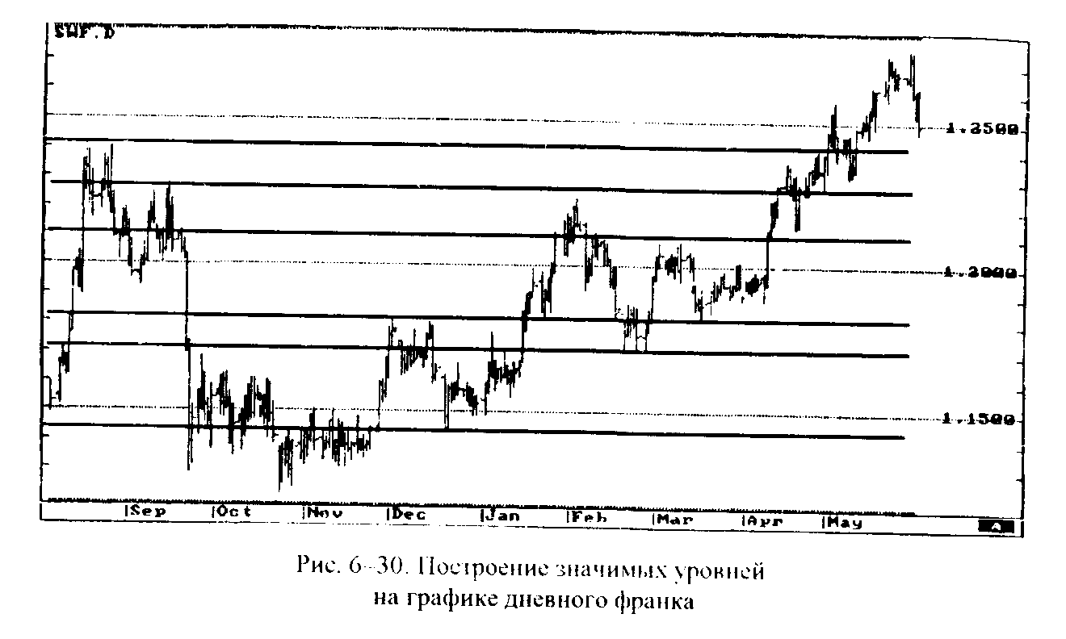
6.3.5. Сила линий тренда
Сила линий и уровней сопротивления и поддержки определяется количеством значимых точек, которые попадают на эти линии, и временем их возникновения.
Любую линию определяют, как минимум, две точки: если на эту линию попадают еще точки, то ее значимость и сила увеличиваются с каждым очередным попаданием. С другой стороны, как мы уже говорили, частые попадания точек на линию в пределах короткого промежутка времени могут сигнализировать о сильном желании рынка пробить ее.
Если линия, построенная только через две точки, проведена полгода назад и до сих пор не была пробита, то значимость этой линии повышается со временем, несмотря на то, что она определена всего двумя точками. Если же линия проведена через точку, которая появилась недавно, и через точку, которая была уже давно, то такая линия слабая, ибо время рождения линии — это время, когда мы ее смогли провести первый раз, т. е. время появления второй точки.
Также согласно теории Ганна наиболее значимые линии тренда — линии под углом в 45°. Большие углы говорят о неестественной скорости роста или падения цен, а меньшие углы сигнализируют об ослаблении и возможном развороте тренда. К сожалению, точное построение углов зависит от масштаба графика, и если этот масштаб произвольный, то такие замеры невозможно сделать с помощью обычного транспортира. Поэтому существует еще одна рекомендация: провести статистическис замеры углов на ваших графиках и выявить наиболее часто встречающиеся величины углов наклона сильных линий, которые и будут характеризовать нормальные углы для линий тренда при вашем масштабе графика. По нашему мнению, утверждение Ганна, возможно, не совсем верно, поскольку на каждом финансовом рынке может быть свой оптимальный угол наклона.
Возрастающие объемы при подходе к линиям тоже являются свидетельством их значимости и силы, так как слабые и незначимые уровни цена преодолевает без усилий и без увеличения объемов.
6.3.6. Разворот тренда
Насколько тренд помогает нам прибыльно и безопасно торговать, настолько же важна способность определять время его разворота, чтобы избежать потерь. Определение разворота тренда — одна из самых сложных задач любого анализа. Как этот вопрос решается с помощью линий тренда?
Как мы уже отмечали, при «бычьем» тренде наибольшее значение имеет линия поддержки, а при «медвежьем» — линия сопротивления. Пробитие этих линий сигнализирует о возможной смене тренда. При определении пробития линии с помощью графика необходимо обращать внимание на цену закрытия. Если только хвост палочки пересек линию, то это еще нельзя считать пробитием. Пробитием можно считать лишь ситуацию, когда и цена закрытия пересекла эту линию. Причем если указанная цена неуверенно пересекла этот уровень, то некоторые трейдеры ждут второго подтверждающего сигнала от следующей палочки. То есть наиболее точный сигнал дают два последовательных пересечения линии тренда ценой закрытия. Иногда применяют некоторые фильтрующие ограничения для выявления ситуации пробития указанной линии. Наиболее часто требуют, чтобы оно составляло не менее 3% изменения цены.
Пробитие сильных линий обычно происходит только при увеличивающихся объемах, которые отражают большое количество операции около этого уровня как по закрытию, так и по открытию позиций. Для линий тренда это означает, что нарастающие объемы подтверждают силу движения, которое направлено противоположно основному тренду. Это тоже свидетельствует о возможной смене тренда. В таких ситуациях рекомендуется наблюдать за графиком крестиков и ноликов отражающим колебания цены в течение дня, что помогает определить ведущие тенденции покупок и продаж.
После пробития линии тренда часто наблюдается период консолидации, когда цены стабилизируются в горизонтальном диапазоне. Этот период обычно характеризуется неуверенностью рынка в смене тренда, поэтому никто не решается быть первым и все участники выжидают более точных и определенных сигналов. Сила и скорость прорыва цен из этого диапазона, как правило, пропорциональна продолжительности периода консолидации. То есть чем дольше цены находятся зажатыми в горизонтальном диапазоне, тем на большее расстояние и с большей скоростью они вырываются из него.
После прорыва линии тренда она меняет свое назначение: линия поддержки становится линией сопротивления, и наоборот.
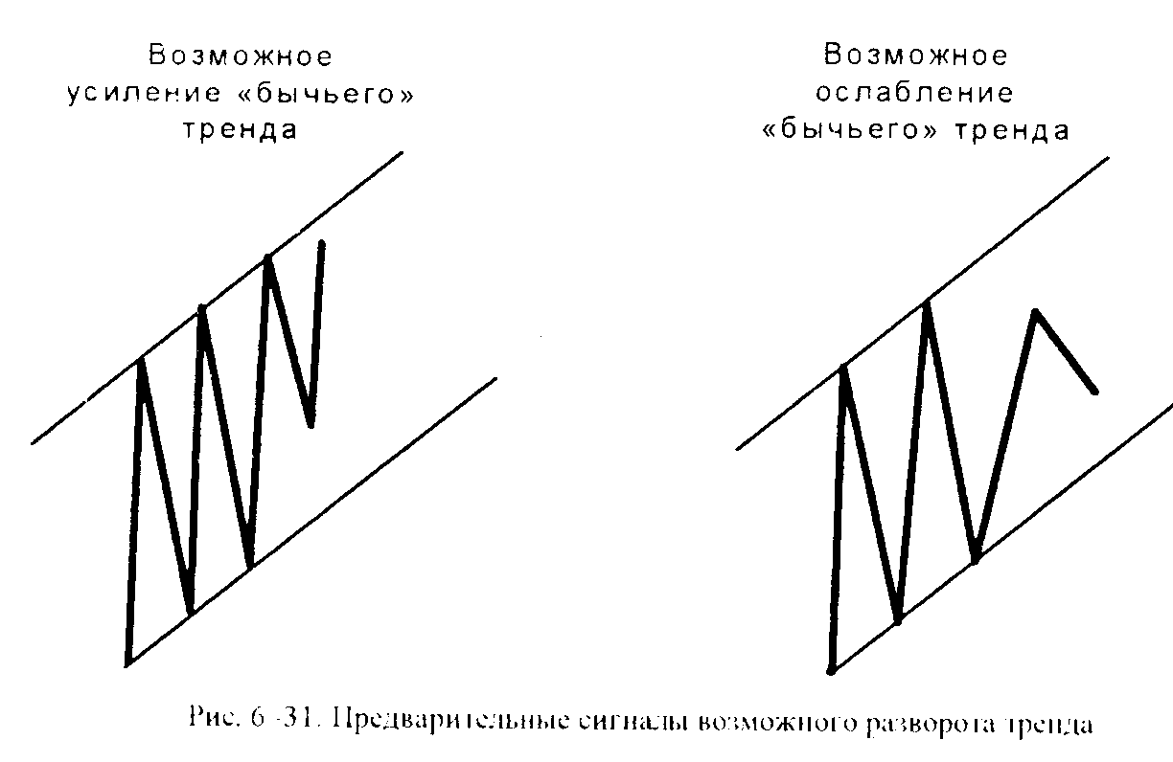
При анализе каналов следует обращать внимание, доходит ли цена до обеих границ канала, что тоже может дать сигнал об усилении или ослаблении тренда. Рассмотрим «бычий» тренд (см. риc.6-.11). Если ценовое колебание не дошло до линии поддержки, то это может говорить об усилении этого тренда. Действительно, нижние значения цен тогда становятся все выше и выше, да еще с ускорением. Если же ценовое колебание не дошло до линии сопротивления, это может свидетельствовать об ослаблении «бычьего» тренда, так как верхние цены становятся все ниже и ниже.
Кроме того, необходимо помнить, что со временем линии тренда могут уточняться. Поэтому пробитие его линии не всегда является сигналом к развороту, а может быть просто уточнением тренда. Но в любом случае это указывает на ослабление основного тренда (см. 6 11).

6.4. Фигуры разворота

При анализе графиков можно обнаружить комбинации палочек, которые складываются в определенные фигуры (patterns) и дают сигнал к развороту существующего тренда (the reversal patterns) или к его продолжению (the continuation patterns). Прежде чем искать любую фигуру, надо убедиться в наличии четко выраженного «бычьего» или «медвежьего» тренда. Наибольшее значение этих фигур состоит, на наш взгляд, не столько в том, что они дают сигналы разворота или продолжения тренда, сколько позволяют вычислить возможную цель, которую может достигнуть цена после того, как эти фигуры сформировались. Сигналов, подтверждающих тренд или говорящих о возможном его развороте, существует достаточно много, а расчет цели возможен далеко не всегда. Под целью понимается максимально или минимально возможное значение цены. Действительно, нам важно знать не только направление изменения цен, но и возможную величину такого изменения.
Необходимо отметить, что все фигуры могут и не подтверждаться, т. е. быть ложными. Поэтому не стоит так однозначно подходить к анализу фигур.
6.4.1. Голова и Плечи
Голова и Плечи (head and shoulders) — одна из наиболее известных разворотных фигур. Эта фигура состоит из двух приблизительно равных Плечей и более высокой Головы (см. рис 6-32). Причем для всех этих частей существует общая линия поддержки, которая называется линией Шеи (neckline). Эта линия является сначала линией сопротивления, а затем становится линией поддержки для Плечей и Головы. Она должна быть обязательно два раза испытана на пробитие как линия поддержки (между Плечами и Головой). Строгая горизонтальность линии Шеи обычно не требуется, но и ее значительный наклон должен вызывать сомнение в правильности анализа данной фигуры. Высота плеч тоже не обязана быть абсолютно одинаковой, только Голова должна существенно выделяться на их фоне. Действительно, ценовые колебания настолько не подчиняются строгим законам, что сформировать четкие и ровные фигуры никогда не смогут. Поэтому анализ этих фигур на реальных графиках цен представляет определенную условность и достаточно сложен.
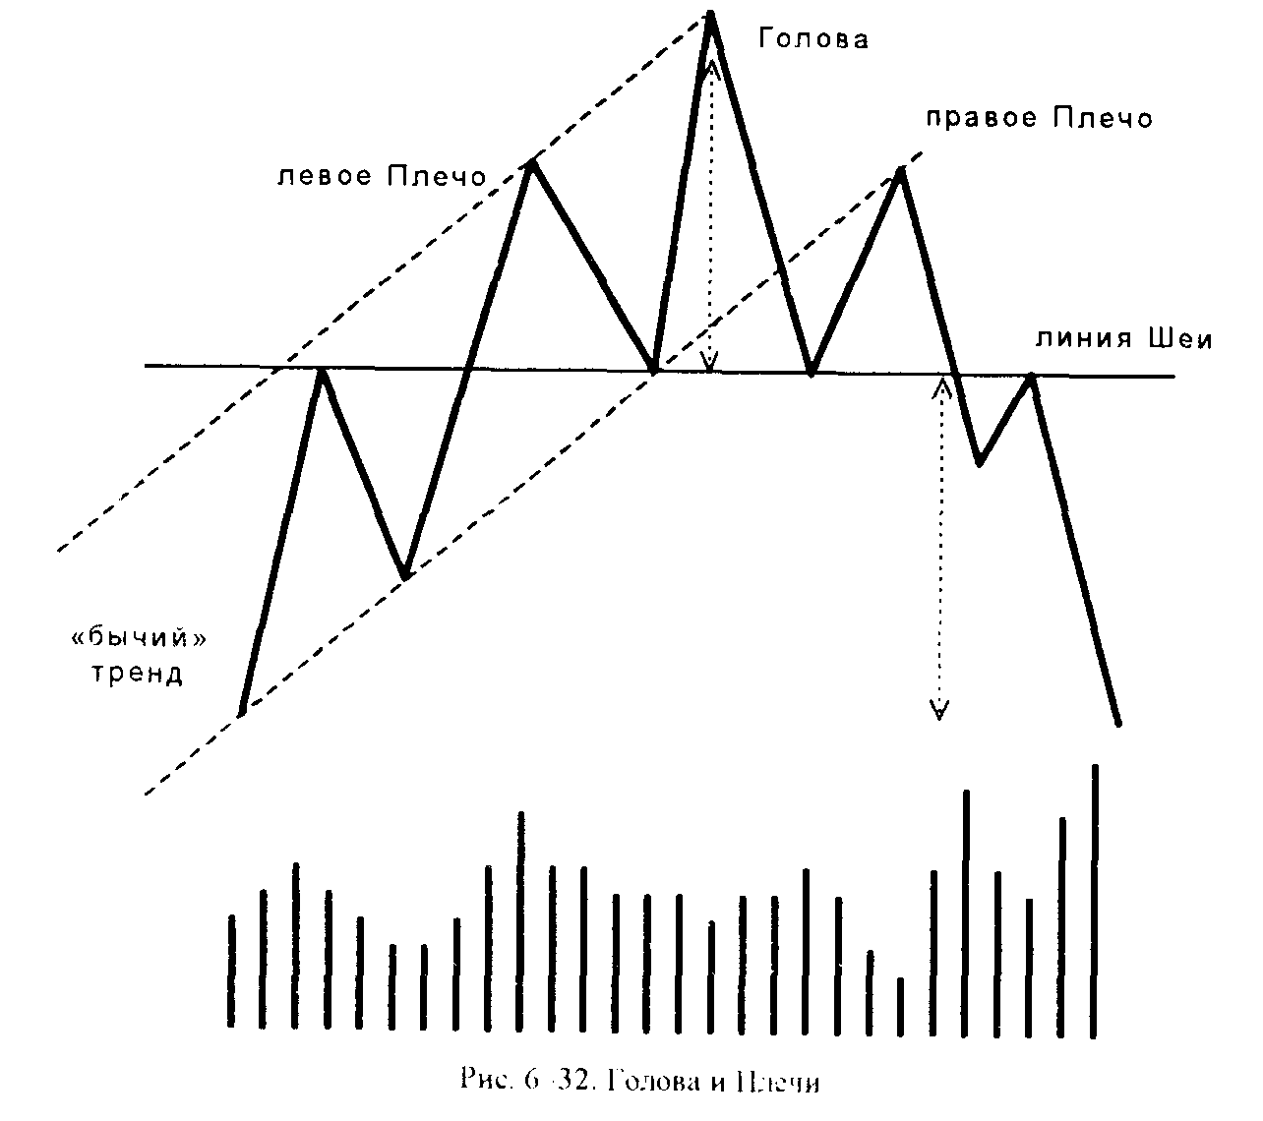
Как и большинство значимых движений цен, формирование всех фигур должно подтверждаться изменениями объемов. При движениях вниз, начиная с левого Плеча, объемы растут, а при движении вверх — уменьшаются. Это свидетельствует о том, что «бычий» тренд ослабевает, так как рынок больший интерес проявляет к движению вниз. После завершения формирования Головы объем торговли при движениях цены вверх должен быть уже значительно меньше объема при движениях вниз. Наибольший объем возникает при попытке пробития линии Шеи после того, как правое Плечо сформировалось. Отсутствие подтверждения фигуры объемами говорит о возможной ошибке анализа.
Как только у вас сложилось впечатление, что складывается эта фигура, необходимо дождаться пробития линии Шеи, а не только старой линии поддержки для «бычьего» тренда. Напомним, что можно говорить о пробитии линии, только если цена закрытия ее пересекла. После такого пробития возникает «медвежий» тренд, и минимальная величина, на которую может упасть цена, равна расстоянию между Головой и Шеей. Цель отсчитывается от линии Шеи в точке пробития. Заметьте, что возможен стандартный откат к этой линии после ее пробития (см. 6.3.3). Однако он необязателен, и после пробития цена может сразу пойти вниз к своей цели.
Необходимо отметить, что распознавание фигур — очень субъективная операция. Фигура может быть не такой ровной, как на картинке. Плечи могут быть несимметричными и не совсем одинаковыми, а линия Шеи может быть слегка наклонена, а не обязательно строго горизонтальна. Самое главное помнить, что, как бы четко ни была видна эта фигура, вполне возможны отскок от линии Шеи и образование ложной фигуры. Еще более опасно и опрометчиво принимать решения на основе догадок о том, что такая фигура может сформироваться. Например, увидев левое Плечо и Голову, можно решить, что в будущем сложится и правое Плечо, и предпринять действия по открытию позиции в сторону «медвежьего» тренда. Такая поспешность может дорого стоить.
Для «медвежьего» тренда возможны обратные или перевернутые Голова и Плечи (inverse Head and Shoulders). Все рассуждения для этой фигуры аналогичны предыдущим, но являются их «зеркальным» отображением.
Временной промежуток для формирования данной фигуры длится от нескольких недель до нескольких месяцев. Поэтому, как и вообще для анализа всех фигур разворота, рекомендуется использовать только недельные или месячные графики. Поиск этих фигур на дневных и тем более часовых графиках, как утверждают специалисты по техническому анализу, ненадежное дело.
6.4.2. Тройная вершина
Более слабой с точки зрения прогнозов является фигура Тройная вершина (triple lop). Она полностью напоминает Голову и Плечи, но все три вершины имеют одинаковую высоту (см. рис. 6-33). Все рассуждения верны и для этой фигуры, и для ее зеркального образа — Тройного дна (triple bottom). Иногда Тройную вершину можно рассматривать как временно не состоявшуюся Двойную вершину, когда после второй вершины цена не пробивает линию Шеи.
Линия Шеи и линия сопротивления, проходящие через вершины, не обязательно должны быть абсолютно горизонтальны и параллельны между собой, но сильное отклонение от указанных условий вызывает сомнение в формировании фигуры. Вспомните, что угол в 45° является для линий тренда наиболее оптимальным значением, поэтому горизонтальность понимается как угол, существенно меньший 45°. Кроме того, вершины этой фигуры должны иметь почти одинаковую высоту.
Повторим, что объемы должны подтверждать эту фигуру, а также что может сформироваться и ложная фигура, когда разворота тренда не происходит. Наиболее важным сигналом является пробитие линии Шеи на возрастающих объемах.
В случае формирования правильной фигуры цель после пробития линии Шеи равна расстоянию между ней и линией сопротивления, проходящей через вершины. Цель отсчитывают от линии Шеи в точке пробития.
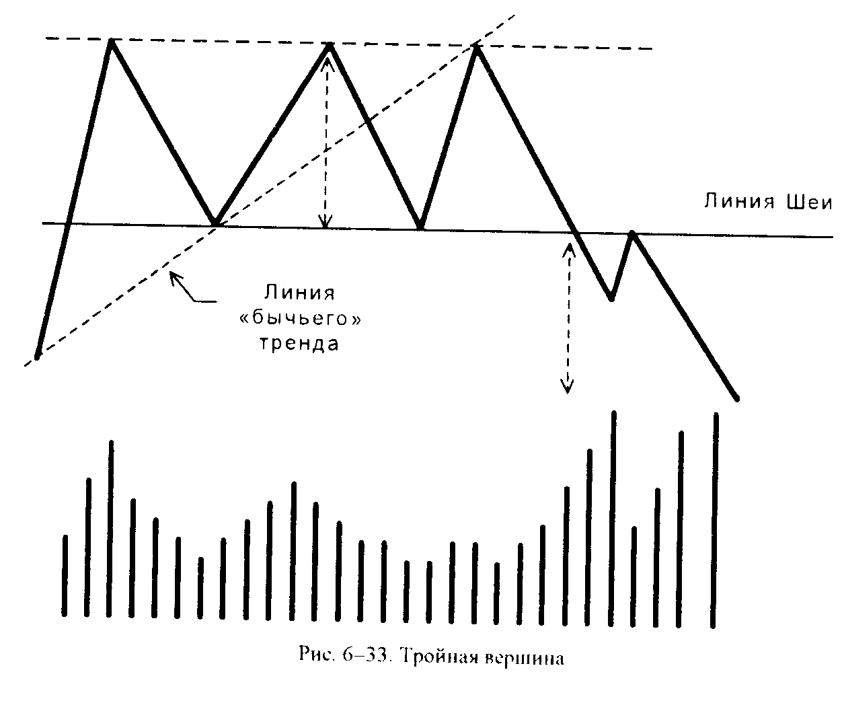
6.4.3. Двойная вершина

Двойная вершина (double top) и Двойное дно (double bottom) тоже более слабые фигуры, чем Голова и Плечи (см. рис. 6-34). Кроме того, проведение линии Шеи для Двойной вершины представляет определенную сложность, так как у нас имеется только одна точка. Однако эту линию можно провести как параллельную линию к линии сопротивления, которая проведена через две вершины. После пробития уровня Шеи, что должно происходить на возрастающих объемах, падение цены должно быть равно расстоянию между линией Шеи и линией сопротивления, которая проходит через вершины. Цель отсчитывается от линии Шеи в точке пробития. Подобно предыдущим фигурам, строгая параллельность линий сопротивления и Шеи не обязательна, так же как и их абсолютная горизонтальность. То есть линия Шеи может быть слегка наклонена.
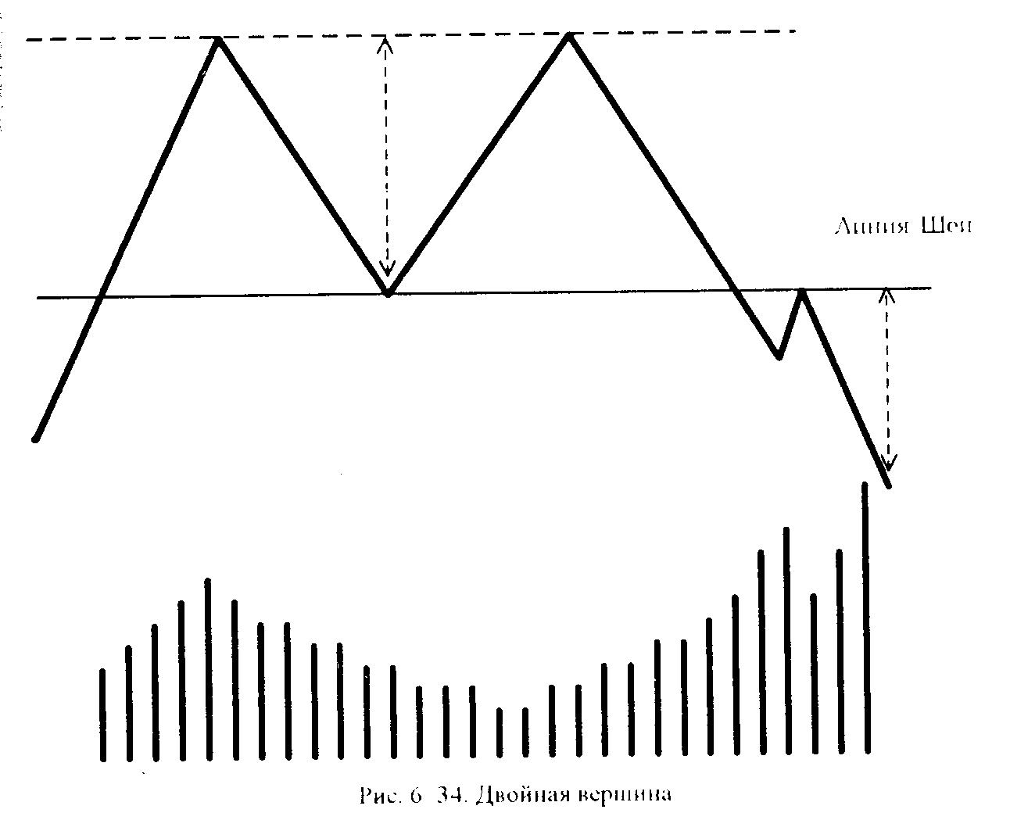
Двойное дно представляет собой зеркальное отображение Двойной вершины.
Двойные вершина и дно, как и все остальные фигуры разворота, более значимы на недельных и месячных графиках, поскольку они формируются от нескольких недель до нескольких месяцев. На дневных графиках эти фигуры менее значимы. Также маловероятно, что цель будет достигнута за короткий промежуток времени.
6.4.4. Закругленные вершина и дно
Закругленные вершина и дно (rounded top and bottom) — это редко встречающаяся фигура, отражающая нерешительность рынка в конце тренда (см.рис. 6-35). При этом активность рынка очень слабая, поэтому тяжело определить, когда эта фигура сформируется, а также неизвестна и цель для следующего движения цен. Единственное, что можно сказать, — это то, что, как и для любой консолидации цены в горизонтальном диапазоне, чем дольше будет продолжаться консолидация, тем более сильным и быстрым будет последующее движение цены.
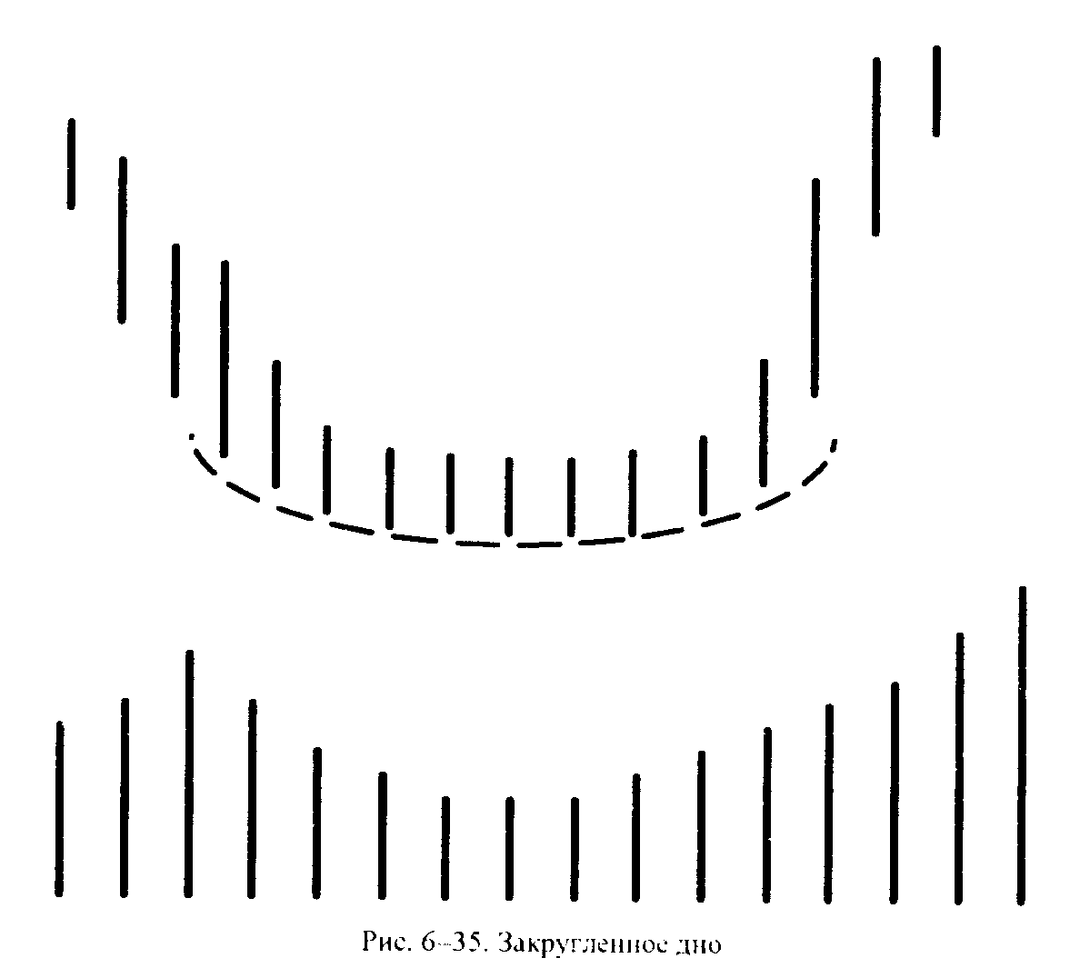
Иногда эту фигуру называют Соусником или Чашкой. Причем в самой нижней точке (середине) этого Закругленного дна возможны всплески цены при резких увеличениях объемов. Но чаще это закругление происходит при почти одинаковых по длине палочках. То есть существует не только закругленная линия поддержки, но и закругленная линия сопротивления.
6.4.5. V-формация
Эта фигура представляет собой полную противоположность Закругленным вершине и дну, так как разворот тренда происходит очень резко, быстро и решительно. Эта фигура очень похожа на Разворотный день (см. 6.4.7). Как правило, такой разворот должен сопровождаться значительным увеличением объемов. V-формация трудна для анализа своей неожиданностью и неестественностью, поэтому встречается достаточно редко.
6.4.6. Бриллиант
Более экзотической фигурой, которая часто напоминает Голову и Плечи, является Бриллиант (см. рис. 6-36). Путаница между двумя фигурами не столь существенна, поскольку обе они сигнализируют о развороте. Единственное отличие — это то, что у Бриллианта нет явно выраженной Шеи, а есть две разные линии поддержки.
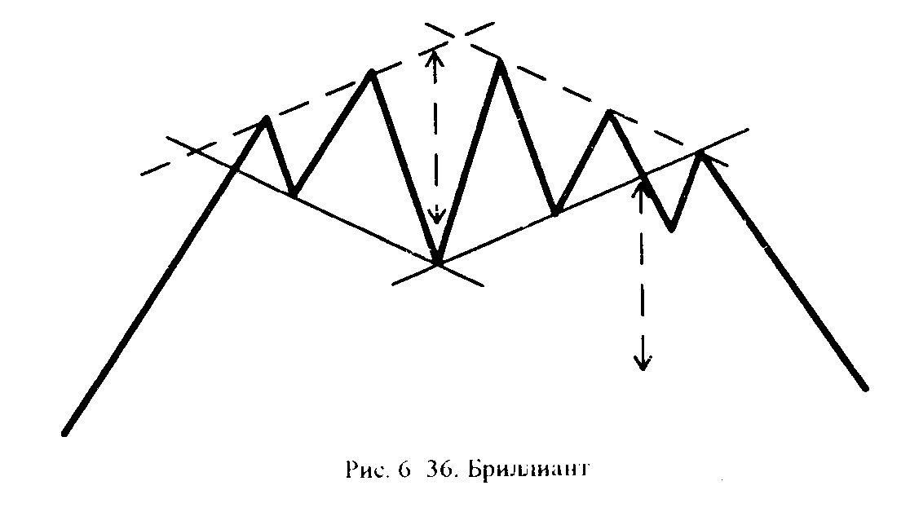
После формирования Бриллианта целью является его высота (величина самой широкой части), отложенная от точки пробития линии поддержки.
6.4.7. «Разворотный день»
В техническом анализе существует понятие Разворотного дня (reversal day). В силу быстротечности его формирования он обычно не рассматривается как разворотная фигура (см. рис. 6-37). Но мы решили включить его именно в эту часть нашего изложения. Разворотный день при «бычьем» тренде дает новый максимум, но цена закрытия оказывается ниже предыдущего дня. Причем это происходит на возросших объемах, а максимум и минимум Разворотного дня полностью перекрывают предыдущий день. Следует отметить, что Разворотный день далеко не всегда говорит о смене тренда, это может быть просто временный откат или ослабление главного тренда.
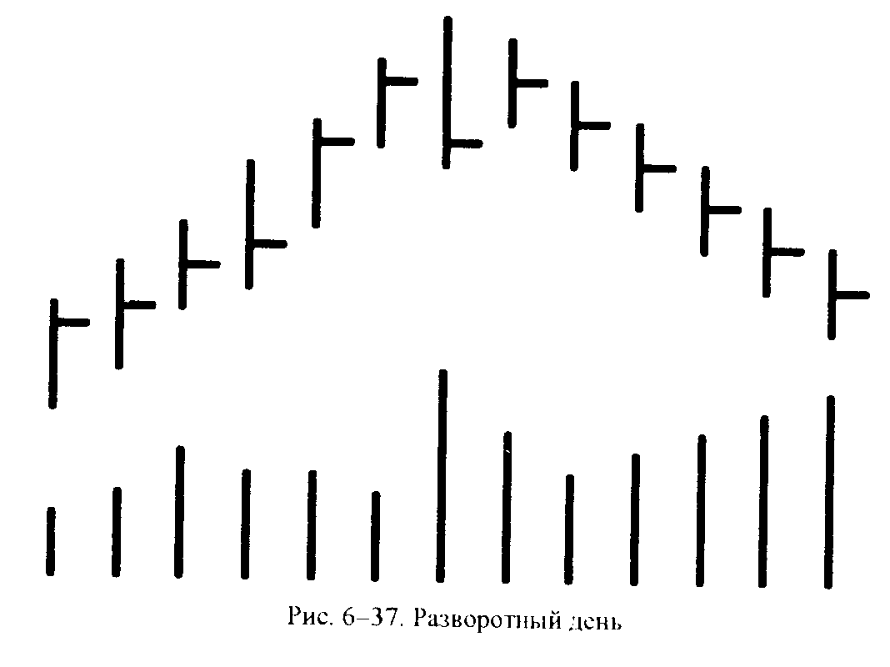
Возможна ситуация двойного Разворотного дня (см.рис. 6-38). В этом случае первый день достигает нового максимума и закрывается вблизи него, а второй день имеет приблизительно тот же размах, что и первый, но цена закрытия оказывается в нижней точке. При этом оба дня показывают существенное увеличение объемов. Так же как и в случае одного Разворотного дня, размах двойного Разворотного дня полностью перекрывает предыдущий день.
Зеркальное отображение этой ситуации соответствует «медвежьему» рынку, и анализ Разворотного дня для такого рынка точно такой же, но зеркальный.
Разворотные дни могут быть как самостоятельным сигналом, так и частью других фигур. Например, вершина Головы в фигуре Голова и Плечи может содержать Разворотный день.
Не стоит переоценивать значимость Разворотного дня, так как его формирование должно подтверждаться еще и другими сигналами. Просто анализ такого «дня» заставляет вас усилить бдительность и быть готовыми к возможному развороту. Разворотный день, так же как и Закругленная вершина, не дает цели, поэтому ценность этой фигуры не столь велика.
Важность Разворотного дня возрастает, если вы используете недельные и даже месячные графики.
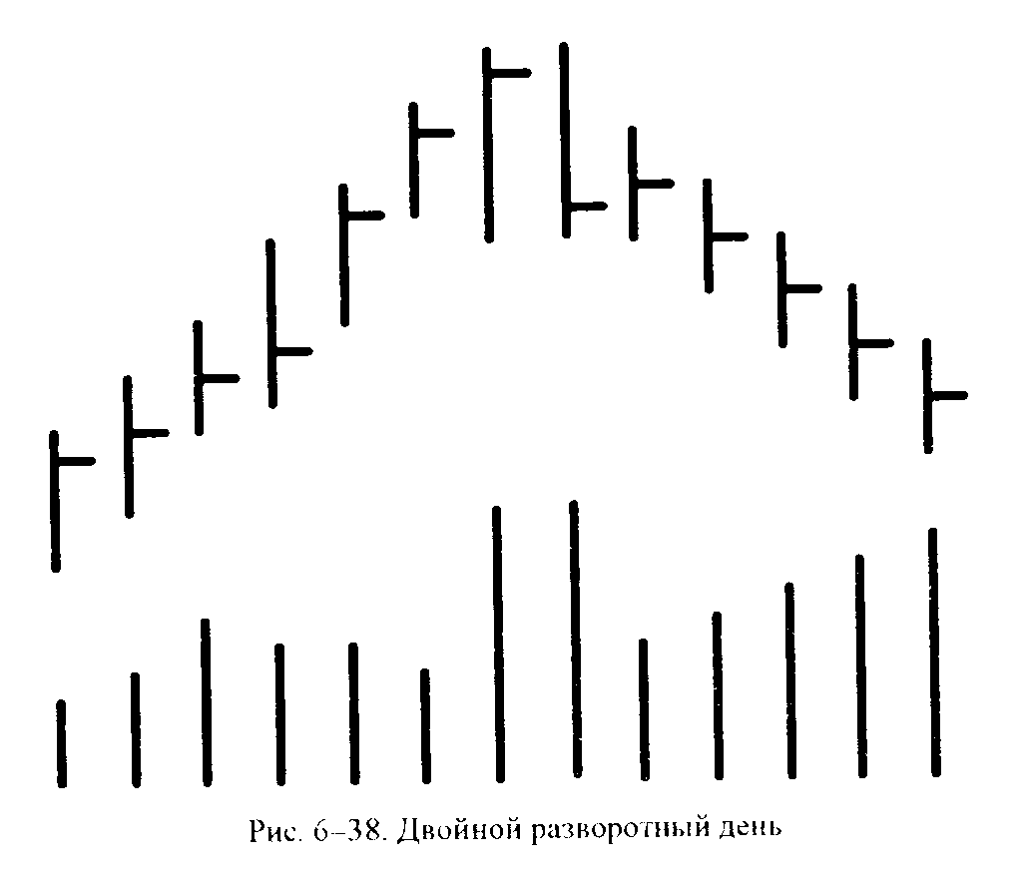
6.4.8. Общие правила для фигур разворота
Общий подход к фигурам разворота — не спешить и дожидаться окончательного формирования фигуры, так как необходимо учитывать возможный вариант ложного развития этих фигур. Ложные фигуры возникают достаточно часто, чтобы можно было пренебрегать таким вариантом развития событий.
Фигуры разворота рекомендуется искать только на недельных и месячных графиках, поскольку период развития таких фигур обычно длится от нескольким недель до нескольких месяцев. Поэтому анализ их на дневных графиках не очень значим.
Формирование фигур должно обязательно подтверждаться объемами. Если последние не подтверждают формирование фигуры, то, скорее всего, ваш анализ неверен. Особенное значение имеет существенный рост объемов при пробитии линии Шеи.
Временный откат к линии Шеи как к линии сопротивления — частая, но не обязательная ситуация после пробития ее.
Предполагаемая цель, после того как фигура закончила свое формирование, как правило, равна наибольшей высоте этой фигуры и откладывается от точки пробития линии Шеи. Достижение этой цели может продлиться достаточное количество времени, и точное ее значение может быть не достигнуто. Так что цель нужно воспринимать только как приблизительный ориентир.
6.5. Фигуры продолжения
Фигуры продолжения обычно возникают при временной коррекции основного тренда, поэтому важно, чтобы он был ярко выражен.
6.5.1. Треугольники
Наиболее часто встречающиеся фигуры — Треугольники (triangles). В зависимости от расположения линий поддержки и сопротивления выделяются четыре типа Треугольников: симметричный (symmetrical), восходящий (ascending), нисходящий (discending) и расширяющийся (expanding) (см. рис. 6-39).
Восходящий Треугольник чаще всего корректирует «медвежий» тренд, а нисходящий — «бычий». После завершения Треугольника можно ожидать продолжение тренда. Момент окончания Треугольника можно определять следующим образом.
• Внутри Треугольника можно заметить нечетное, но обычно не меньше пяти, количество колебаний, или волн.
• Симметричный, восходящий или нисходящий Треугольники заканчиваются, как правило, близко к точке пересечения своих границ.
• Бели сторону Треугольника разбить на четыре части, то наиболее вероятным является его пробитие в диапазоне от 1/2 до 3/4 длины стороны.
После пробития границ целью является величина первого колебания внутри Треугольника — максимальная ширина Треугольника. Наиболее сильный удар при пробитии одной из его сторон возникает в том случае, если последняя волна в нем не доходит до границы.
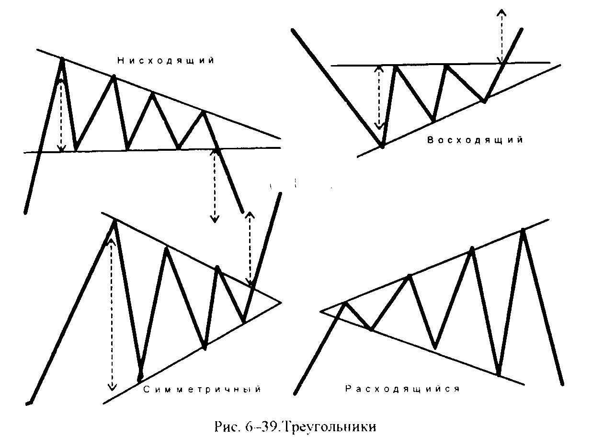
Не рекомендуется торговать внутри Треугольника — большая возможность потерь. Тем не менее при окончании этих фигур необходимо вступать в игру, так как работает эффект сжатой пружины, когда сильно зажатые в узком диапазоне цены вырываются из него с большой скоростью и силой, проходя очень большое расстояние.
Однако можно торговать и внутри Треугольника, если вы используете возможность прибыльного локирования на границах. Действительно, если вам удастся открыть противоположные позиции на границах Треугольника навстречу друг другу, то независимо от того, в какую сторону будет его пробитие, вы сможете закрыть убыточную позицию и позволить увеличиваться прибыли от второй. Поскольку между двумя позициями уже находится потенциальная прибыль, вы никогда не сможете понести потери в такой ситуации. Правда, надо отдавать себе отчет, что тогда вы можете надолго «заморозить» часть капитала, ибо колебания внутри Треугольника могут происходить еще достаточно долго.
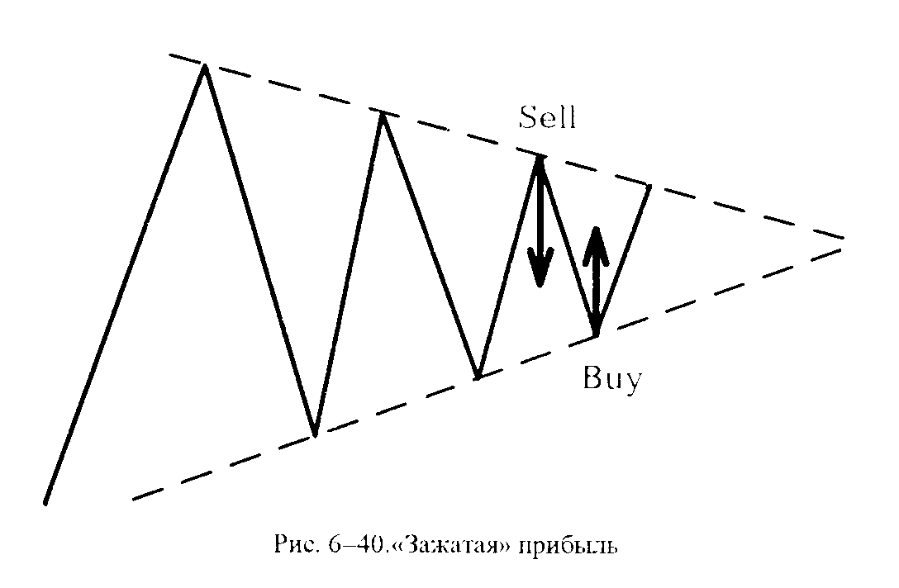
Обычно Треугольники рассматриваются как фигуры продолжения основного тренда, но восходящий и нисходящий Треугольники в отсутствие четкого предыдущего тренда или, если их рассматривать изолировано от общей ситуации на рынке, показывают, что восходящий Треугольник должен с большей вероятностью пробиваться наверх, а нисходящий — вниз. Действительно, у первого нижние цены становятся все выше и выше, что говорит о «бычьем» тренде, а у второго верхние цены — все ниже и ниже, что свидетельствует о «медвежьем» тренде.
На возможное направление пробития Треугольника, кроме идеи продолжения основного тренда, может сказаться и близость очень сильных уровней поддержки или сопротивления. Например, если Треугольник сформировался рядом с очень сильным уровнем поддержки, то вряд ли он разрешится движением цены вниз. После разрешения Треугольника цена должна пройти значительное расстояние, а вблизи сильный уровень, который должен помешать этому движению. Таким образом, разрешение Треугольника в сторону данного уровня маловероятно.
Все Треугольники, кроме расходящегося, который для нас не представляет большого интереса, зажимают ценовые колебания в узкий диапазон, что приводит к быстрым и сильным движениям цены, когда она вырывается из Треугольника (эффект сжатой пружины). Это единственное, что мы можем сказать о Треугольниках с большой вероятностью. Но прогнозирование направления прорыва Треугольника — это уже более сложная задача, к решению которой необходимо подходить весьма осторожно. Направление возможного прорыва могут подсказать и объемы, так как при колебаниях внутри Треугольника одно из движений (вверх или вниз) происходит на увеличивающихся объемах, а другое — на уменьшающихся. Наиболее вероятен прорыв в том направлении, в котором объемы увеличиваются.
В волновой теории Эллиота достаточно подробно проанализированы возможные формы коррекционных волн, среди которых основное место занимают именно Треугольники, в том числе и расходящийся Треугольник.
6.5.2. Флаг, Вымпел и Клин
Флаг (flag), Вымпел (penant) и Клин (wedge) очень похожи на Треугольники и обычно являются коррекционными фигурами, после которых тренд продолжает свое направление (см. рис. 6-41).
Появление фигур продолжения сопровождается значительным падением объемов, что подтверждает их коррекционную природу, так как интерес рынка двигаться в направлении, противоположном тренду, как правило, не подтверждается объемами, и наоборот, рост объемов после значительного снижения цены говорит нам о продолжении основного тренда.
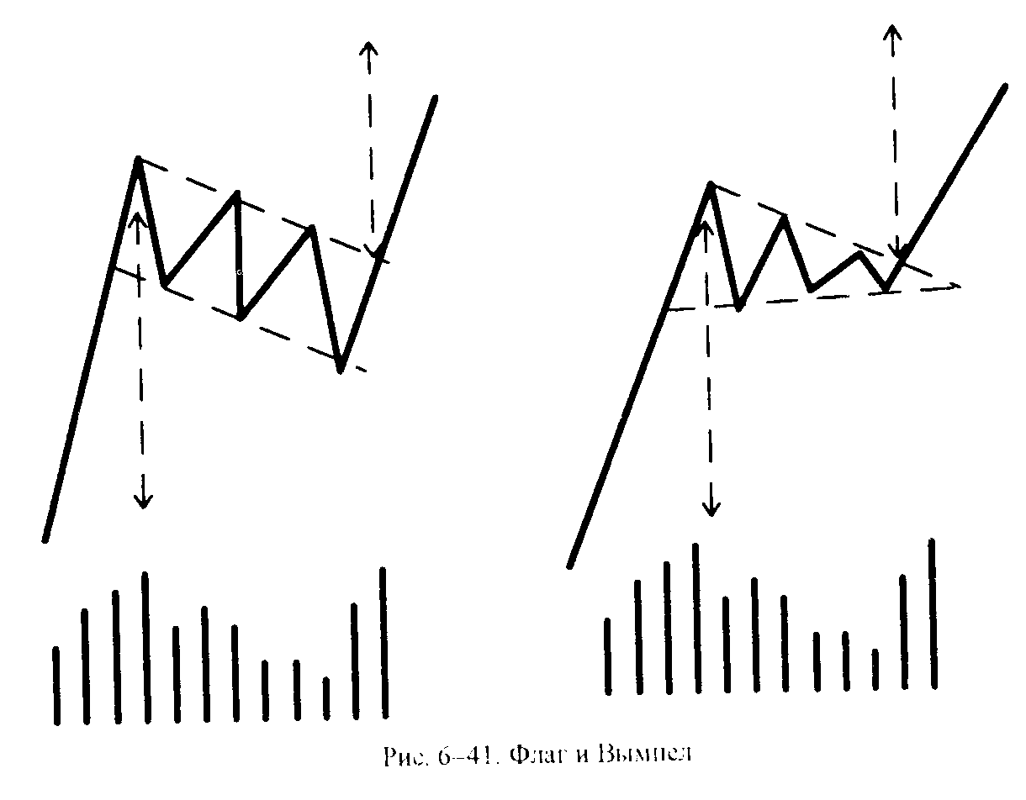
Клин очень похож на Вымпел, только линия поддержки направлена вниз. Возрастающий Клин (rising wedge) обычно является признаком «медвежьего» тренда, тогда как убывающий Клин (falling wedge) — «бычьего» тренда. Клин должен подтверждаться объемами, так же как Флаг и Вымпел (см. рис. 6-42).
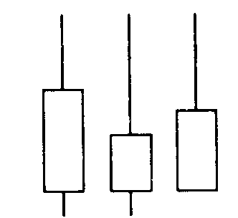
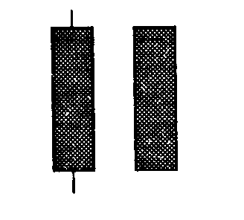
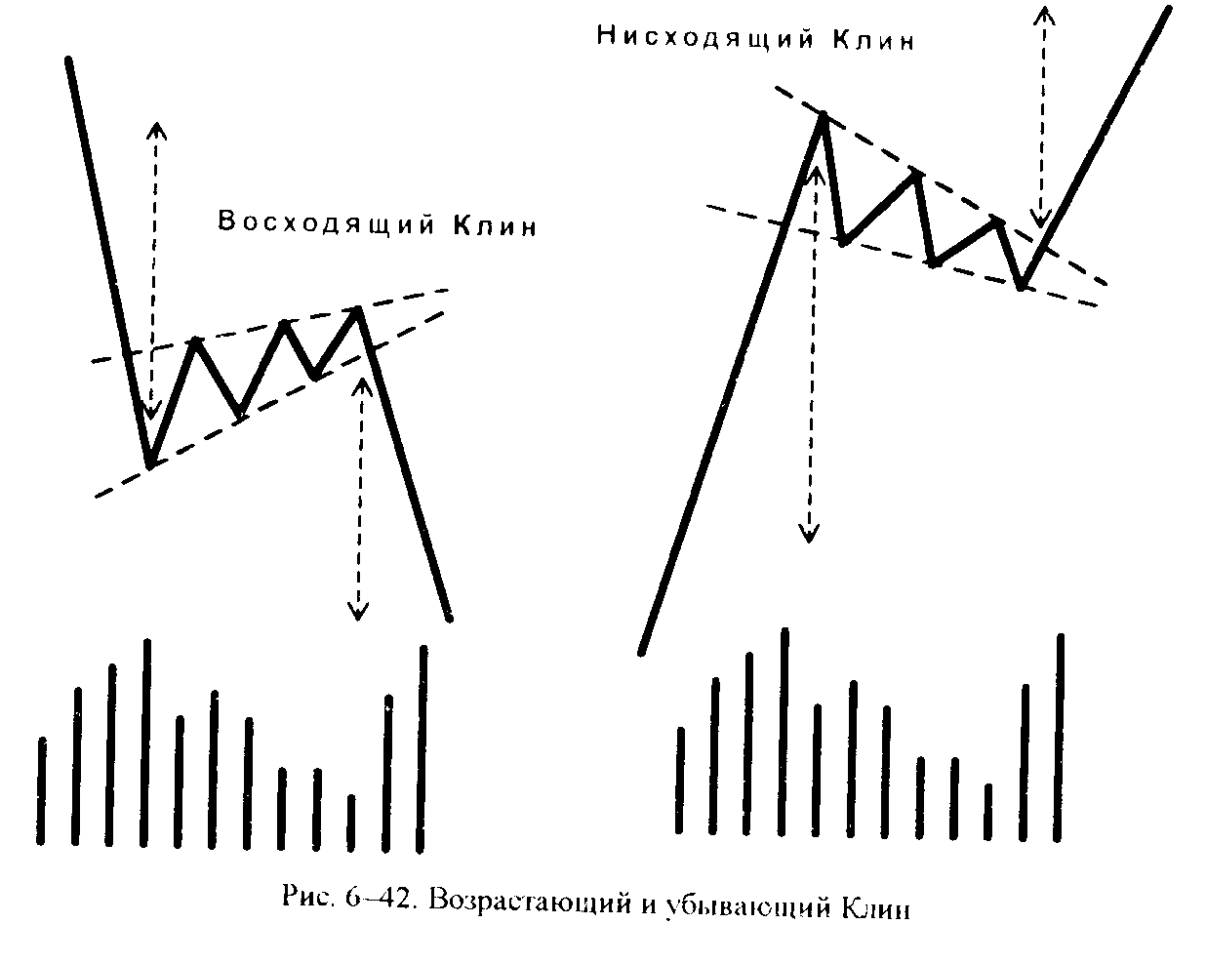
6.5.3. Общие правила для фигур продолжения
Если для разворотов тренда обычно характерна неопределенность ожиданий рынка, то для фигур продолжения более подходящим является термин «отдых», или «коррекция», основного тренда.
Фигуры продолжения тренда имеют меньший период формирования, чем разворотные фигуры, поэтому их можно анализировать не только на недельных и месячных графиках, но и на дневных.
Так же как и для разворотных фигур, для фигур продолжения важны объемы, которые падают при движениях против тренда и возрастают в направлении тренда.
В отличие от разворотных фигур, фигуры продолжения значительно реже оказываются ложными. Наиболее сложно обстоит дело с Треугольниками, когда приходится ждать четкого пробития одной из сторон и лишь тогда предпринимать какие-либо действия.

6.6. Фигуры для свечек
Анализ свечек происходит, как правило, на комбинации трех соседних свечек (опять роковое число — 3), где две свечки составляют сигнал, а третья является подтверждением. Кроме того, часто является информативным анализ и одной отдельной свечки.
На товарных рынках и рынках с ограниченным временем работы большое значение имеют разрывы между ценами закрытия одного дня и открытия следующего дня (gaps). На FOREX такие разрывы обычно не имеют места, так как рынок функционирует круглосуточно и без перерыва. Поэтому мы не будем их анализировать.
Очень много классических комбинаций для свечек связано либо с разрывами между телами соседних свечек, либо с перекрытием их тел. Мы не будем рассматривать все комбинации свечек, поскольку большинство комбинаций не подходит для FOREX, где цена открытия следующего дня совпадает с ценой закрытия предыдущего дня.
Для начала рассмотрим, какие сигналы дают одинарные дневные свечки, у которых размер тела имеет значительную величину.
Эти свечки являются подтверждением четкого «бычьего» тренда, так как почти все движение в течение дня направлено вверх.
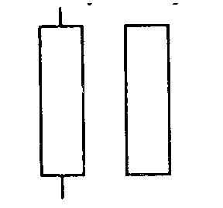

Эти свечки являются подтверждением «бычьего» тренда, поскольку почти все движение в течение дня направлено вверх. Но интенсивность этого движения не столь ярко выражена, как в предыдущих свечках.
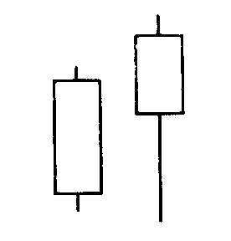
Эти свечки являются подтверждением «медвежьего» тренда, поскольку почти все движение в течение дня направлено вниз. Но интенсивность этого движения не столь ярко выражена, как в предыдущих свечках,
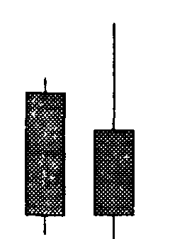

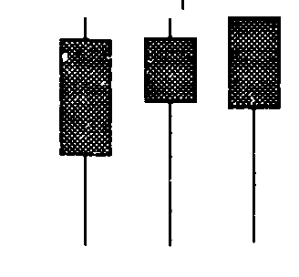
Эти свечки являются предупреждением о возможном «бычьем» тренде, так как. несмотря на общее движение цен вниз, был существенный откат от минимального значения вверх. То есть движение вниз практически равно движению вверх.
Также рассмотрим свечки, у которых тела почти не существует. Такие свечки выражают общее состояние неопределенности на рынке, когда цена открытия приблизительно равна цене закрытия. Когда первая совпадает со второй, движение вверх практически равно движению вниз, что сигнализирует об отсутствии четкого тренда и может свидетельствовать о развороте. Так как на FOREX и в течение выходных может произойти несколько сделок, на дневных графиках отображаются и эти дни. Из-за мизерного количества операций свечки, которые соответствуют выходным дням, очень часто имеют весьма маленькие тела. Поэтому при анализе свечек на FOREX необходимо «отфильтровывать» эти дни.
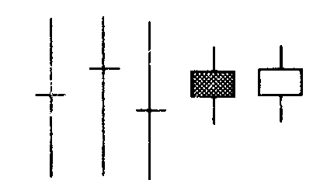
Эти свечки выражают нерешительность рынка в выборе направления движения поэтому обычно они рассматриваются как разворотные фигуры.
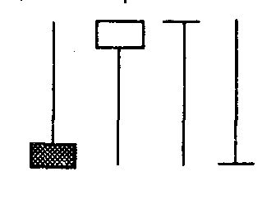
Эти свечки выражают нерешительность рынка в выборе направления движения, но в меньшей степени, чем предыдущие, так как от цены открытия первоначальное движение было ярко выраженным, но затем цены вернулись обратно .
Мы рассмотрим только те стандартные комбинации из двух и трех свечек, которые возможны на FOREX.
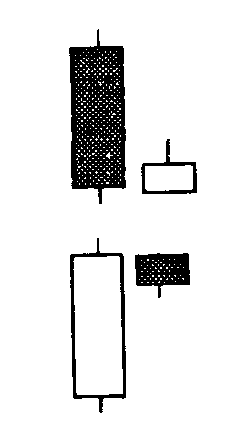
Эти свечки выражают нерешительность рынка в выборе направления движения после ярко выраженного движения. В данной ситуации рекомендуется подождать более четких сигналов.
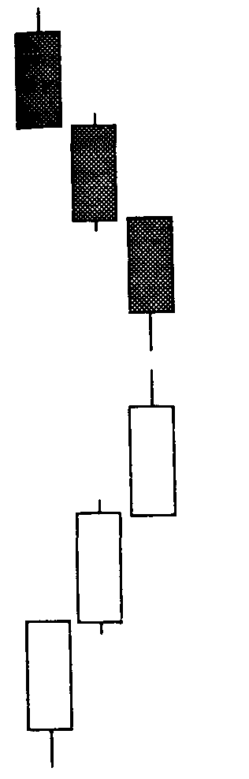
Такие последовательности из трех свечек дают сигнал о возможном развороте тренда. Этот сигнал оказывается особенно важным, когда является коррекцией после очень сильного движения.
Трудность использования анализа свечек для прогнозирования состоит в том. что нет четких определений таким понятиям, как «длинное тело» или «большие тени». Поэтому, анализируя свечки, приходится во многом полагаться на здравый смысл и зрительное восприятие графика. Наибольшее внимание, на наш взгляд, необходимо уделять не абсолютным размерам тела и тени свечки, а соотношению между ними.
6.7. Фигуры для крестиков и ноликов
Фигуры для крестиков и ноликов, как мы говорили раньше, достаточно просты. Именно этой простотой данный тип графиков и интересен. Наибольший эффект анализа его достигается при возникновении консолидации цен, а также исследовании в течение дня, когда вы дожидаетесь своих расчетных цен.
Рассмотрим те простые фигуры, которые появляются на графике крестиков-ноликов и дают нам сигналы к покупке.

.
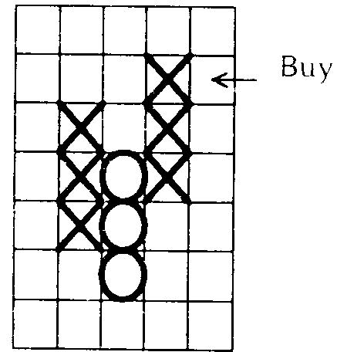
Самый простой «бычий» сигнал к покупке. Означает простое превышение цен над последним максимумом.

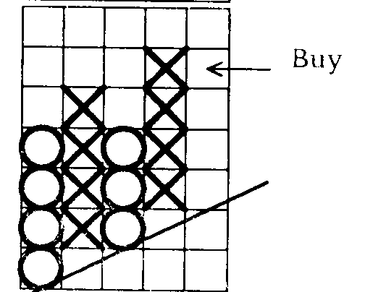
Этот сигнал аналогичен предыдущему, но усиливается наличием «бычьего» тренда, так как минимальные цены растут.
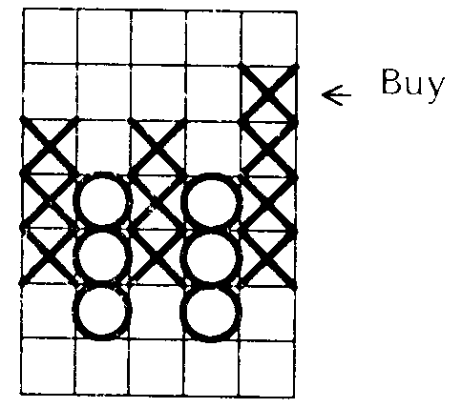
Пробитие Тройной вершины. Не надо путать с разворотной фигурой для палочковых графиков. Если сравнивать с фигурами для таких графиков, то это скорее разворотная фигура Двойное дно, где уровень Шеи совпадает с предыдущими двумя максимальными ценами. Также эту фигуру можно рассматривать как прорыв консолидации.
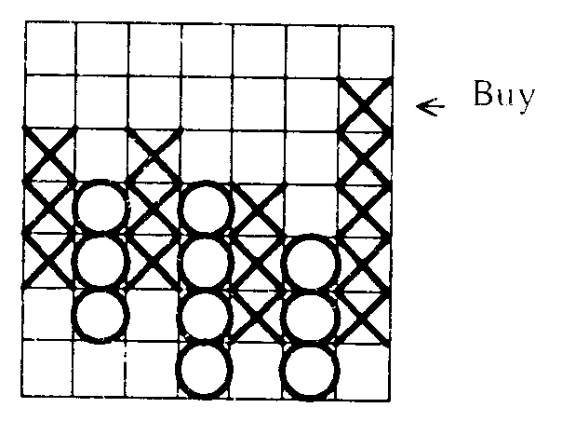
Эта фигура аналогична предыдущей, только вмешивается еще одно колебание цен.
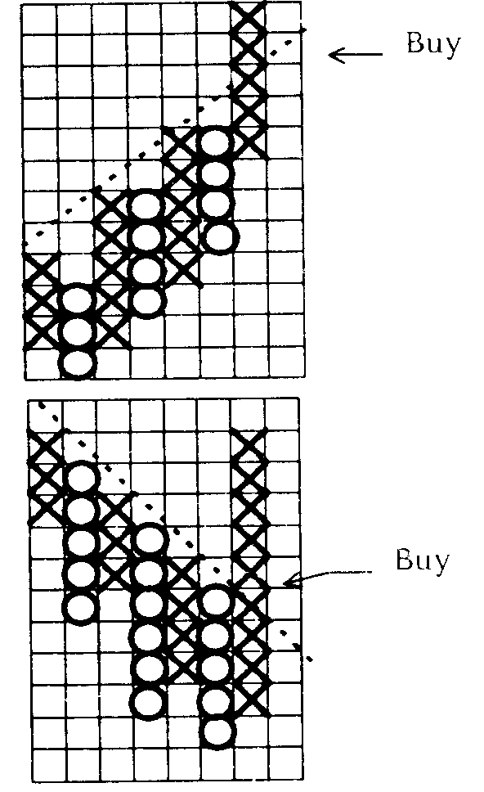
На этих рисунках изображена стандартная ситуация пробития линии сопротивления. Только на графиках крестиков-ноликов такое пробитие ожидается уже при третьем подходе к линии сопротивления.

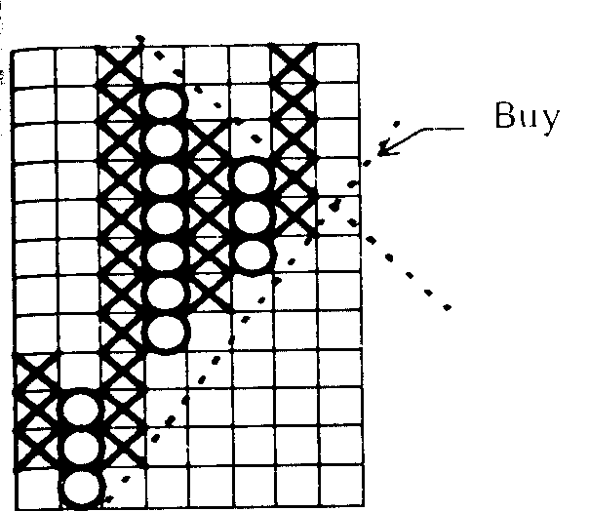
Эта фигура представляет собой обычный симметричный треугольник.

Находить сигналы на графике крестиков-ноликов проще, чем на палочковых графиках (см. рис. 6-43). Как видно из приведенных примеров, на данном графике используется практически тот же анализ, что и на палочковых графиках: линии поддержки и сопротивления, фигуры разворота и продолжения тренда.
Для анализа крестиков-ноликов лучи в 45°, проведенные из предыдущих экстремумов, имеют важное значение как линии поддержки или сопротивления. Пересечение этих лучей графиком является важным сигналом.
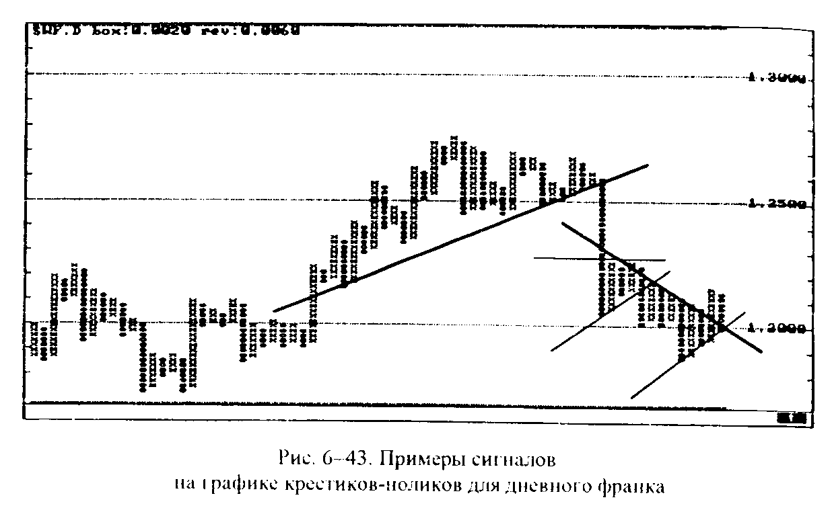
Крестики-нолики — единственный инструмент анализа, который предсказывает возможную цель при прорыве горизонтального периода консолидации цен. Такое прогнозирование возможно вследствие того, что график крестиков-ноликов не имеет временной протяженности. Для расчета цели необходимо подсчитать количество столбцов, попавших в горизонтальный диапазон. В качестве цели берем изменение цены на такое же количество крестиков или ноликов.
6.8. Теория Доу
Термин «теория Доу» появился в начале XX столетия уже после смерти Чарльза Доу (Charles H.Dow) — основателя этой теории и известных индексов Джонса. Теория была создана изначально для прогнозирования рынка ценных бумаг и индексов. Она базируется на нескольких постулатах.
Движение индексов учитывает все. На самом деле индексы Доу -Джонса как раз и создавались для того, чтобы учитывать все и отражать общее состояние рынка. Поэтому этот постулат очевиден и больше интересен для фундаментального анализа, чем для технического. Сравните с постулатом технического анализа: «Цены учитывают все».
У рынка есть три тренда. Кроме «бычьего» и «медвежьего» трендов, определяющих основное направление движения цен, Доу выделил первичный, вторичный и малый тренды. О такой классификации мы уже говорили в начале этого раздела, когда подчеркивали, что тренды могут иметь различную временную продолжительность и содержать в себе более мелкие и локальные тренды. По теории Доу, первичный, или основной, тренд длится год или более, а вторичный, или промежуточный, тренд — от трех недель до трех месяцев. Последний является коррекцией к основному тренду и равен 1/3, 1/2 или 2/3 его. Малый, или краткосрочный, тренд длится менее трех недель и выступает составной частью промежуточного. (Отметим опять присутствие магического числа 3.) При этом каждая последующая волна становится короче. Доу сравнивал эти тренды с приливом, волнами и рябью на море. Наибольшее значение он придавал главному тренду.
Главный тренд имеет три фазы. Первая фаза обычно обусловлена некоторыми отрицательными фундаментальными событиями в микро- или макроэкономике. При этом не многие участники рынка рискуют присоединиться к первоначальному слабому движению, поэтому эта фаза не столь сильна и продолжительна. Во второй фазе большее количество участников присоединяется к сложившемуся тренду, который является самоусиливающимся, несмотря на возможное улучшение событий, вызвавших начало тренда. Третья же фаза обусловлена тем, что силу тренда уже осознали все участники, а также под влиянием прессы и долгосрочного устойчивого тренда к этому движению присоединяются почти все участники, что вызывает быстрое изменение цен. Но в этой заключительной фазе профессионалы уже начинают обратное движение, так как осознают близость окончания тренда и своими решениями помогают ослабить этот тренд.
Индексы должны подтверждать друг друга. Первоначально этот постулат относился к индустриальному и транспортному индексам Доу-Джонса. Но считается, что его можно применить и к сходным рынкам, в частности к изменениям цен на товары одной товарной группы.
Тренд должен подтверждаться объемом торговли. Как мы уже обсуждали, объем должен увеличиваться в направлении главного тренда.
Tренд будет действовать, пока не даст очевидных сигналов о развороте. Этот очевидный постулат говорит о том, что тренд рано или поздно должен развернуться. Но определить четкие сигналы к развороту — самая сложная часть технического анализа.
К сожалению, теория Доу носит более философский характер, чем практический, поэтому мы подробно рассмотрим дальнейшее ее развитие, т. е. волновую теорию Эллиота.
6.9. Откат и числа Фибоначчи
С легкой руки Ральфа Эллиота в технический анализ вошли числа Фибоначчи, которые применяются не только в математике, но и в физике, в биологии и других естественных науках. Если в последних использование этих чисел имеет четкое обоснование, то в техническом анализе его нет, кроме статистического и психологического подтверждения. Чтобы было понятно, о чем идет речь, рассмотрим эти «волшебные» числа.
Леонард Фибоначчи — итальянский математик XII-XIII веков из Пизы. Наиболее известен в настоящее время как основатель десятичной системы исчисления и изобретатель специальной числовой последовательности, которая и названа его именем. Решая задачу о размножении в клетке пары кроликов, он построил следующую последовательность:
1, 1, 2, 3, 5, 8, 13, 21, 34, 55, 89, 144 и т. д. Вы легко можете продолжить ее, так как каждое следующее число в ней является суммой двух предыдущих: 1+1=2, 1+2=3, 2+3=5 и т.д. Кроме такого простого правила построения этой последовательности, она обладает еще многими замечательными свойствами.
• Отношение каждого числа данной последовательности к следующему числу стремится к 0.618. поскольку 1:1=1, 1:2=0.5, 2:3=0.666, 3:5=0.6, 5:8=0.625 и т.д. Если мы продолжим ее, то результат будет все ближе и ближе подходить к значению 0.618.
• Отношение каждого числа этой последовательности к предыдущему числу стремится к значению 1.618, которое называют числом фи. Причем заметьте, что числа 0.618 и 1.618 являются взаимообратными, т.е. 1:0.618= 1.618.
• Если делить числа этой последовательности через одно, то в пределе мы получим числа 0.382 и 2.618.
Таким образом, из последовательности Фибоначчи мы получаем набор интересных чисел: 4.236, 2.618, 1.618, 0.618, 0.382, 0.236, и еще нужно добавить к ним 0.5 и 1.0.
Отметим, что числа 1.618, 0.618 называются «золотым сечением», «золотой серединой» или «золотым коэффициентом». Эти числа являются решением задачи о разделении отрезка на части так, чтобы меньшая часть относилась к большей, как большая ко всему отрезку.
Эта интересная последовательность используется, как мы уже говорили, во многих областях естествознания, что позволило Эллиоту попробовать применить ее и к техническому анализу.
Наиболее простое и интересное употребление числа Фибоначчи находят при расчете уровня отката (retracement) или отскока (rebound). Это часто встречающееся на рынке явление представляет собой частный случай общей теории волн Эллиота. Так как цены не могут непрерывно расти или падать продолжительное время, после каждого их изменения существует той или иной величины откат в противоположную сторону. Особенно ярко это явление видно после сильного и продолжительного движения. По теории Доу коррекция основного движения осуществляется на величины одна треть — 33%, половина — 50%, две трети — 66% от величины предыдущей волны. При этом откат 33% наиболее вероятен, а откат 66% наименее вероятен. Использование последовательности Фибоначчи позволяет увеличить наиболее вероятную нижнюю границу с 33% до 38,2% (число Фибоначчи 0.382) и в то же время уменьшить наименее вероятную дальнюю границу с 66% до 61,8% (число Фибоначчи 0.618). Достижение уровня в 38,2% происходит чрезвычайно часто, что, по-нашему мнению, обусловлено огромной популярностью теории Эллиота. Действительно, поскольку большинство участников рынка ожидает именно такой откат, именно он и происходит.
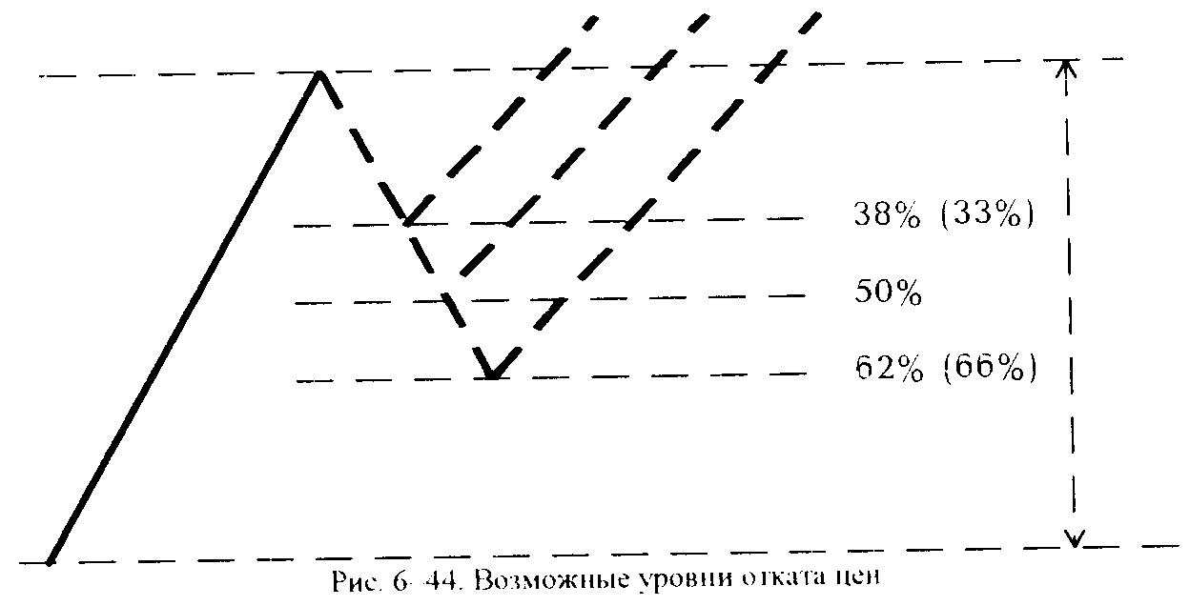
Расчет уровней откатов и отскоков — достаточно простое занятие. что делает этот анализ привлекательным. Кроме того. откаты и отскоки действуют как на главных трендах, так и на вторичных и краткосрочных. Таким образом, их можно наблюдать на недельных и часовых графиках.
Возможно комбинировать оба подхода для определения уровней отката (и Доу, и Эллиота) и говорить о его допустимых промежутках 33-38% и 62-66%). Вместе с тем, некоторые трейдеры округляют значения эллиотовских откатов и используют еще более «улучшенные» уровни 40% и 60%.
Знание о существовании откатов и умение вычислять их возможную величину могут существенно помочь при торговле.
Глубина реального отскока является также дополнительной характеристикой силы тренда и дает дополнительную информацию для анализа. Действительно, при отскоке на 62% можно утверждать, что основной тренд еще или уже ослаб, в то время как отскок только на 38% говорит о большой силе этого тренда. Отскок на 100% скорее свидетельствует об отсутствии тренда. чем о его коррекции.
С помощью последовательности Фибоначчи можно пытаться прогнозировать и временные интервалы между очередными максимумами цен. Хотя это менее точные прогнозы, чем расчет отката, но как вспомогательные подстраховочные прогнозы их нужно рассматривать.
Числа Фибоначчи, как мы увидим в дальнейшем, часто используют при составлении компьютерных показателей для задания их временных периодов. Кроме того, многие из этих чисел имеют вполне реальный смысл. Например, число 5 совпадает с пятидневной рабочей неделей торгового цикла (недельная торговля). 21 равно в точности трем календарным неделям. 55 близко к пятидесятичетырем годам цикла экономических волн Кондратьева и т. д.
6.10. Волны Эллиота
Основателем оригинальной и хорошо разработанной волновой теории является Ральф Нельсон Эллиот (1871-1948), бухгалтер, который заинтересовался проблемами рынка акций, находясь под влиянием теории Чарльза Доу. Основой теории Эллиота является массовая психология поведения толпы. Поэтому данная теория применима не только к финансовым рынкам, но и ко многим другим социальным явлениям. Например, с ее помощью предпринимаются попытки прогнозировать даже результаты выборов президента.
По мнению Эллиота, массовая психология толпы подчиняется определенным циклическим законам: экспансия, энтузиазм, эйфория, успокоение, упадок и депрессия. Подобная цикличность развития известна уже давно. Как мы знаем, развитие любого явления, будь то философское учение или промышленное предприятие, проходит стадии зарождения, расцвета, стабилизации и спада. Ценность теории Эллиота состоит в том, что, кроме цикличности, он вывел численные характеристики этих циклов, используя последовательность чисел Фибоначчи.
Кроме того, эта теория использует еще одну важную закономерность устройства мира: мелкие части по форме и сути повторяют форму и сущность объемлющего (теория фракталов). Волновая теория также хорошо согласуется с теорией Чарльза Доу. В отличие от классического технического анализа, теория Эллиота представляет собой стройную концепцию, интегрирующую в себя технический анализ, психологию и цикличность развития рынка. Заметим, что на рынках с малым количеством участников эта теория работает хуже или вообще не работает. На тех же рынках, где существует огромное количество участников, она, по-видимому. работает более успешно. Мы уделяем большое внимание теории Эллиота потому, что она позволяет произвести интегральный анализ рынка, объединяя в себе анализ классических фигур, теорию Доу, откаты и отскоки, массовую психологию рынка и многое другое.
Необходимо отдавать себе отчет в том. что анализ графика и попытки выявить эти волны настолько же сложны, насколько и эффективны. На наш взгляд, визуально волны Эллиота легче обнаружить на свечках и на графике цен в виде линии, которая проведена через цены закрытия, чем увидеть их на графике из палочек.
В волновой теории существует несколько главных аспектов.
• Определяются количество и последовательность волновых движений, а также дастся характеристика каждой волны.
• Устанавливаются возможные фигуры, которые могут сформироваться в каждой из волн. Многие из этих фигур являются классическими фигурами продолжения или разворота тренда.
• Определяются возможные отношения между величинами волн. При этом используются соотношения, полученные на основе последовательности чисел Фибоначчи.
• Даются рекомендации по определению временных характеристик волн.
Именно в этом порядке мы и будем их рассматривать. Следует заметить, что волновая теория Эллиота основана на изучении большого количества графиков, от 15 минутных до месячных, поэтому описанные соотношения между волнами, а также фигуры импульсных и коррекционных волн являются исчерпывающими. Иногда даже утверждается, что других фигур не бывает.
Для краткости изложения мы будем рассматривать волны Эллиота только на «бычьем» тренде. На «медвежьем» тренде все рассуждения являются зеркальным отображением анализа «бычьего» тренда.
6.10.1. Волны
Основой волновой теории является предположение о том, что рынок развивается пятью волнами в направлении главного тренда с последующий коррекцией из трех волн. Первые пять волн как единое целое называются импульсивной волной, а три оставшиеся — коррекциониой волной. В свою очередь, эти волны тоже подразделяются на импульсивные волны и корректирующие. Волны 1, 3, 5 в первой пятиволновой последовательности называются импульсивными, а волны 2 и 4 — корректирующими. Для трехволновой последовательности волны А и В являются импульсивными, а волна С — корректирующей.
В волновой теории Эллиота даются следующие характеристики всех этих волн и правила, которым они должны соответствовать. Причем нужно понимать, что разные рынки ведут себя по-разному, и возможны отклонения от указанных правил.
• Первая волна определяет собой начало нового тренда и может являться отскоком для предыдущего сильного падения цен. Неопределенность этого тренда и нерешительность рынка делают ее наиболее короткой из пяти волн и наиболее пологой. Исключение составляет ситуация, когда разворот тренда произошел после формирования одной из фигур разворота, после чего было сильное импульсивное движение, которое и создало первую волну.
• Вторая волна — это стандартный откат, который обычно происходит на уровень 62%, так как существует ситуация неопределенности на рынке и многие частники могут считать первую волну случайностью. «Бычий» тренд пока слабый, потому что многие еще надеются, что «медвежий» тренд продолжится. Но, несмотря на слабость тренда, вторая волна не должна опуститься ниже начала первой волны. Вторая волна может образовывать классические фигуры разворота.
• Третья (импульсивная) волна обычно самая длинная и наиболее динамичная, поскольку участники рынка поверили в новый тренд, после чего его сила значительно возрастает вместе с объемами. Именно во время формирования этой волны можно с большей долей уверенности распознать волны Эллиота. Критическим для ее формирования является пересечение уровня вершины первой волны. Таким образом, третья волна никогда не может быть самой короткой. Если при анализе обнаружилось, что она все же самая короткая, то, скорее всего, это первая волна расширения (см. 6.10.3). Заметим, что на рынке акций третья волна, как правило, наиболее длинная, тогда как на товарном рынке часто более длинной бывает пятая волна.
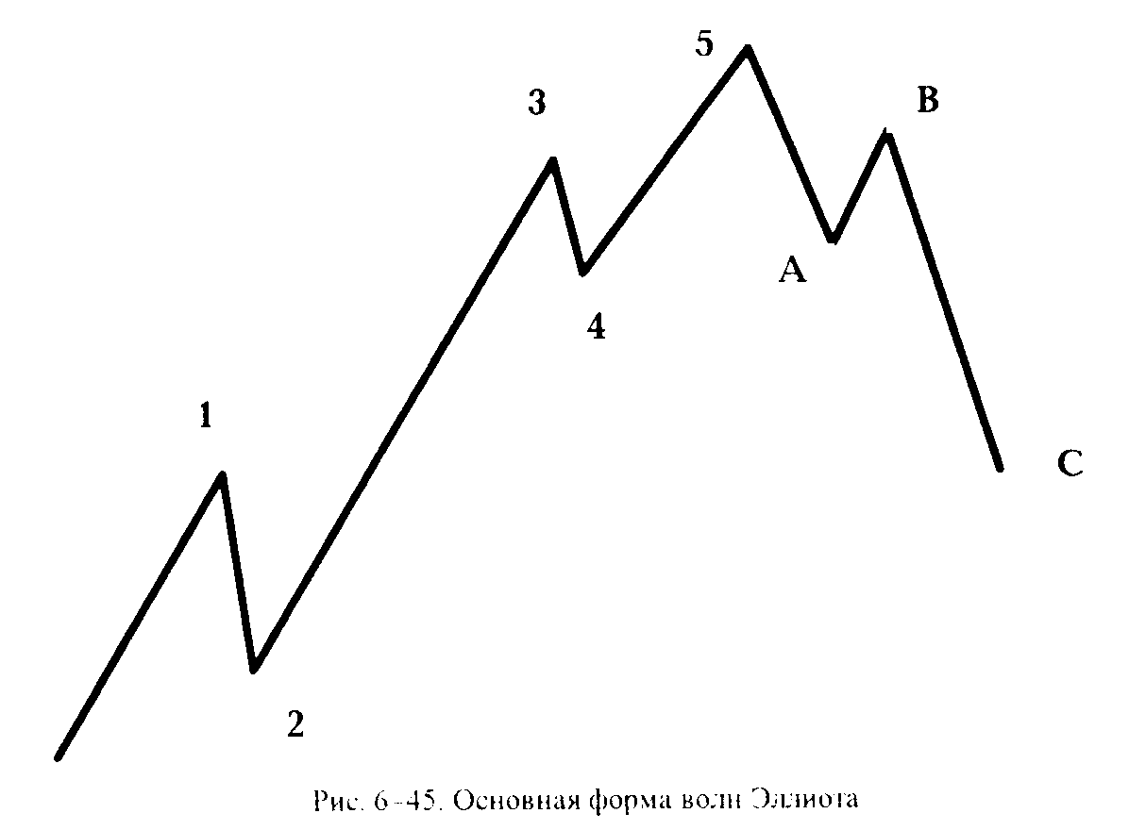
• Четвертая (корректирующая) волна обычно представляет собой менее интенсивный откат, чем вторая волна. Это скорее отдых, чем сигнал к ослаблению тренда. Чаще всего это 38%-ный откат со значительным периодом консолидации. Четвертая волна, как правило, формирует треугольники. При этом одно из главных правил волновой теории состоит в том, что она не должна опускаться ниже вершины первой волны. Такое опускание называется перекрытием. Поэтому при торговле в районе четвертой волны уровень вершины первой волны является хорошим уровнем stop loss (см. 9.2.1). Значимость четвертой волны заключается в том, что эта волна определяет область полной коррекции всей пятиволновой формации. То есть при полной коррекции волна С достигает области четвертой волны.
• Пятая волна продолжает основной тренд, но уже чувствуется «усталость», и все большее количество участников рынка начинают сомневаться в его силе и ожидать разворота тренда. поєтому обычно эта волна менее динамичная и более короткая, чем третья, хотя она может длиться большее время. Обычно в районе пятой волны многие компьютерные показатели начинают запаздывать за движениями цены, и на многих осцилляторах становится видна дивергенция (см. 7.2.1)
• A-волна часто неправильно истолковывается участниками рынка как обычный откат на «бычьем» рынке, и, естественно, многие участники сомневаются в прекращении «бычьего» тренда. Дополнительные аргументы за то, что это действительно А-волна, состоят в следующем: в пятой волне была замечена дивергенция: А-волна сопровождается увеличением объемов и состоит из пяти подволн.
• В-волна — это обычный отскок в новом «медвежьем» тренде. Эта волна дает последнюю возможность «соскочить» с длинных позиций (см. 6.3). Она может пытаться пробить уровень максимума пятой волны, образуя при этом двойную вершину. Иногда даже В-волна может превысить максимум пятой волны, если «медвежий» тренд достаточно слабый. В любом случае во время В-волны большинство участников рынка понимают, что возврата к прежнему тренду не будет.
• С-волна обычно уже не оставляет сомнений, что «бычий»тренд закончился. По силе она часто равняется наиболее сильной импульсивной волне «бычьего» тренда. С-волна может образовать Голову и Плечи: третья волна — левое Плечо, пятая — Голову и В-волна — правое Плечо.
Одно из главных правил волновой теории заключается в том, что каждая из основных волн может состоять из более мелких подволн, которые можно анализировать как самостоятельные волны Эллиота. При этом степень вложенности и подразделения на более мелкие волны не имеет предела (см. рис. 6-46).
Заметим, что подразделение на мелкие волны все время подчиняется числам Фибоначчи. 2, 3, 5, 8 — это все числа Фибоначчи. Если мы начнем рассматривать более мелкие подволны, то суммарное количество волн снова будет давать числа из этой последовательности. Поэтому импульсивные движения 1, 3, 5, А и С могут состоять из пяти подволн. а корректирующие волны 2, 4 и В — только из трех подволн.
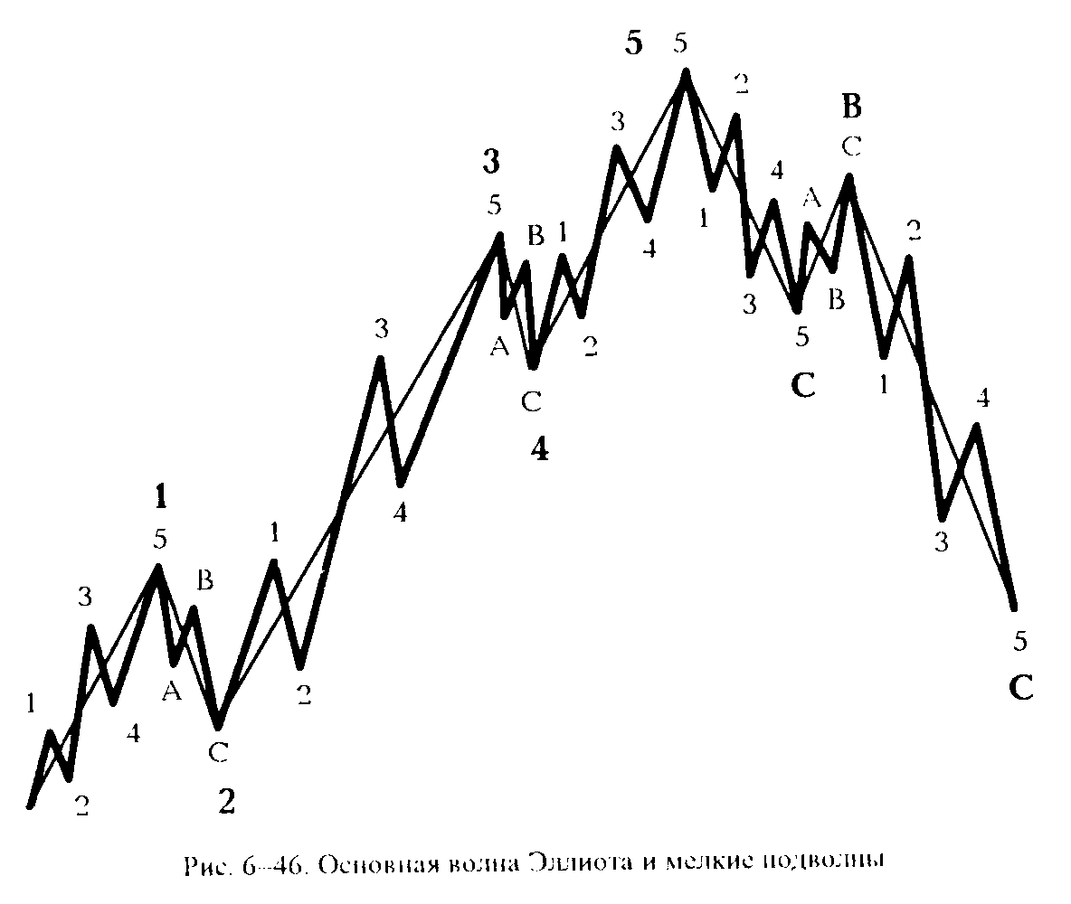
В дальнейшем мы будем рассматривать волны Эллиота лишь при «бычьем» тренде. На «медвежьем» тренде картина является зеркальным отражением и не содержит никаких специфических особенностей.
6.10.2. Правило чередования
Это правило состоит в том. что одно и то же действие обычно не происходит два раза подряд. Таким образом, правило чередования не говорит нам, что должно случиться, а предупреждает о том, чего, вероятно, не произойдет. В применении к рынку оно означает, что если, например, сложилась какая-нибудь классическая фигура, то вряд ли она повторится в ближайшем будущем.
Правило чередования интенсивно используется в волновой теории. Так, если вторая волна сформировала одну фигуру, то четвертая волна не должна повторить эту фигуру. Например, если вторая волна простая (зигзаг), то четвертая, скорее всего, будет сложной (плоская или треугольник), и наоборот. Причем плоские коррекции и треугольники, как правило, не чередуются друг с другом.
Это же правило приводит к тому, что не может быть более одной расширенной импульсивной волны. Если первая и третья волны равны по длине, то, скорее всего, пятая волна будет расширенной. Если третья волна оказалась расширенной, то, вероятнее всего, пятая волна будет обычной.
Если мы для второй волны имели откат размером 62%, то у четвертой волны должен быть откат величиной 38% или 50%. Если вторая волна имела откат 38%. то четвертая волна должна иметь откат величиной 50% или 62%.
Таким образом, правило чередования очень активно используется в волновой теории Эллиота.
6.10.3. Фигуры импульсивных волн
Для начала рассмотрим фигуры импульсивных волн. Одна из импульсивных волн — 1, 3 или 5 — может быть растянутой или расширенной волной (Extended Wave), т. е. она по своей амплитуде будет гораздо больше других (см. рис. 6-47). Чаще всего это третья или пятая волна и очень редко — первая. Большая длина волны обычно приводит к тому, что эта волна разбивается на малые подволны, а так как 1, 3 и 5 — это импульсивные волны, они могут состоять только из пяти подволн.
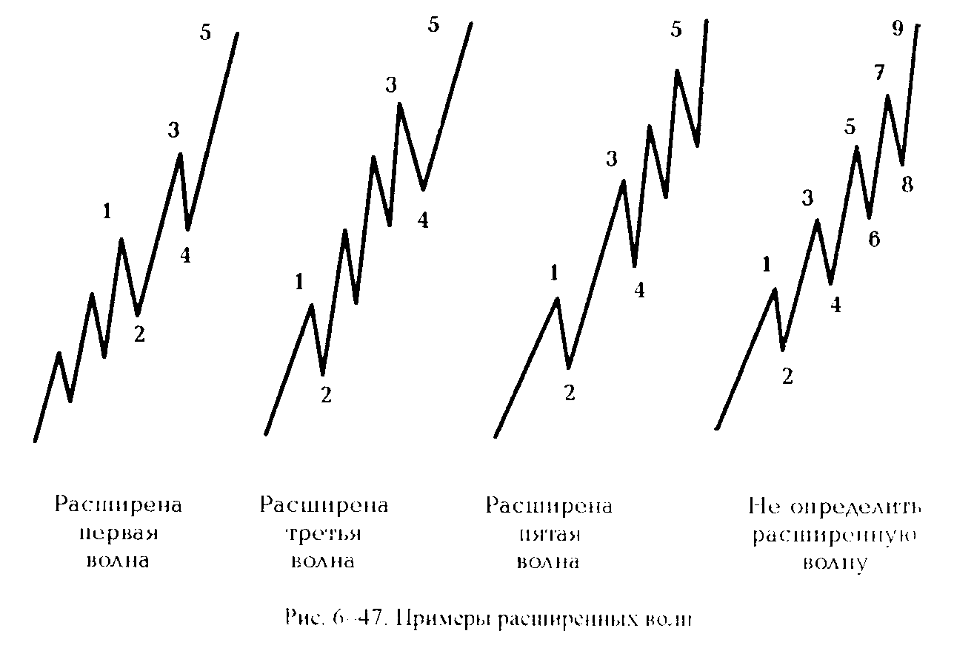
Не всегда можно четко идентифицировать расширенную волну. Поэтому иногда информативным оказывается рассмотрение и девяти-
волнового движения, у которого все волны пропорциональны. Причем девятиволновая последовательность не менее значима, чем стандартная пятиволновая последовательность.
Внутренние волны расширенной волны должны быть пропорциональной величины. Кроме того, такой же пропорциональностью должны обладать и две оставшиеся импульсивные волны. Так, если третья волна расширена, то первая и пятая волны приблизительно равны по длительности во времени и по амплитуде. Если же 1 и 3 волны равны, то можно ожидать пятую волну расширенной.
Следует отметить, что внутри расширения одна из волн тоже может оказаться расширенной, правда, это обычно бывает только при расширении третьей волны.
Учет возможности существования расширенной волны позволяет лучше анализировать волновые процессы. Так, например, если третья волна оказалась меньше первой, то, скорее всего, это просто первая волна расширения, а не сама третья волна. Существует также правило для пятой расширенной волны, когда откат после завершения пятой волны совершается обычно до уровня начала расширения. Такое начало совпадает с минимальной ценой первого отката после первой волны расширения.
Диагональные Треугольники — редкий тип импульсивных волн. Эти Треугольники состоят из пяти волн, причем допускается перекрытие, когда четвертая волна перекрывает первую
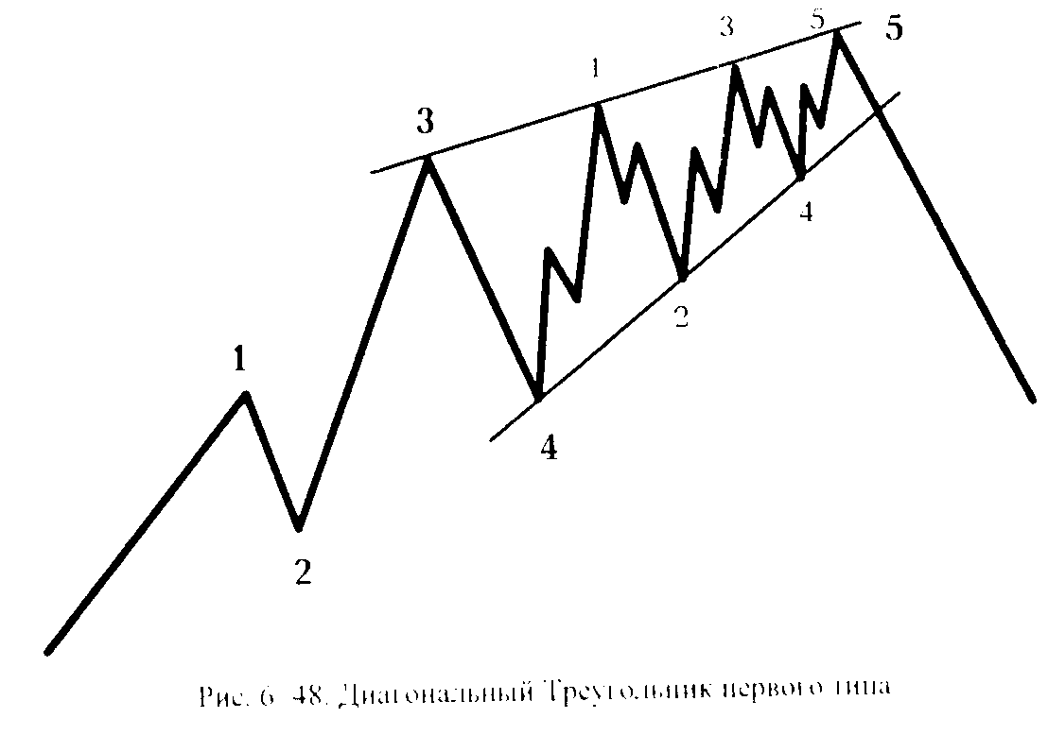
Диагональные Треугольники напоминают классические фигуры продолжения — Клинья. Как уже говорилось, возрастающий Клин (rising wedge), как правило, является признаком «медвежьего» рынка.
Можно выделить два типа таких Треугольников.
Первый тип обычно встречается только в пятой волне и С-волне (см.рис. 6-48). Он сигнализирует о том, что предыдущее движение было слишком долгим и сильным, т. е. отражает усталость «бычьего» тренда. Заметьте, что для подволн этого Треугольника нарушаются волновые правила: импульсивные волны 1, 3 и 5 состоят только из трех подволн, а четвертая волна перекрывает первую волну. Обычно после такого треугольника возникает четкий «медвежий» тренд, и цена падает до уровня, где начал формироваться этот Треугольник.
Второй тип диагонального Треугольника встречается еще реже и, как правило, находится в первой волне или в А-волне.
Хотя четвертая волна и перекрывает первую, но импульсивные волны 1, 3 и 5 состоят из пяти подволн, как и положено для волн Эллиота. Это свидетельствует о достаточной силе тренда, поэтому корректирующее движение после пятой волны не столь сильно, как в первом типе диагональных Треугольников.
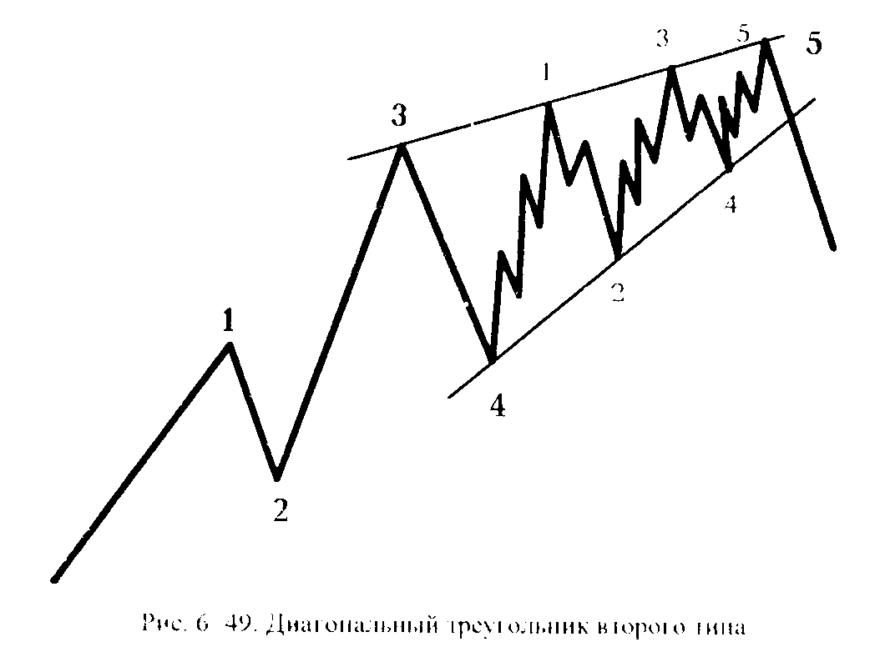
Иногда выделяют ложную (failures), или усеченную (trancatеd), пятую волну. Такая волна состоит, как и положено импульсивной волне из пяти подволн, что говорит о том, что она достаточно сильна. Тем не менее, ей не хватает силы, чтобы превысить максимум третьей волны, и она оказывается ниже нее. В этом случае нередко возникает классическая фигура Двойная вершина (double top). Ложная пятая волна чаще встречается на товарных рынках.
Повторим, что согласно принципу чередования в пятиволновой последовательности может быть не более одной расширенной волны и не более одного диагонального Треугольника.
6.10.4. Фигуры коррекционных волн
Фигуры, которые могут формировать волны коррекции, отличаются большим разнообразием и сложностью. Это и естественно, так как большую часть времени рынок проводит в коррекциях, а отчетливые движения вдоль тренда занимают меньшую часть времени. Сложность коррекционных волн создает значительные трудности для их анализа, поэтому их обычно можно идентифицировать только после того, как они полностью сформировались. Но эта сложность не должна нас останавливать, потому что, как мы отмечали, большую часть времени рынок проводит именно в коррекциях основного тренда. Самое главное правило для коррекционных волн состоит в том, что они не могут иметь пять подволн, как импульсивные волны, а состоят лишь из трех подволн. Поэтому коррекционные волны часто называют Тройками.
Выделяют четыре типа коррекционных волн.
Зигзаги (zigzags) состоят из трех волн, которые подразделяются на подволны согласно последовательности 5-3-5. При этом волна В значительно не доходит до начала волны А, а волна С движется существенно дальше низа волны А. Чаще всего Зигзаги встречаются во второй и в В-волнах (см. рис. 6-50).
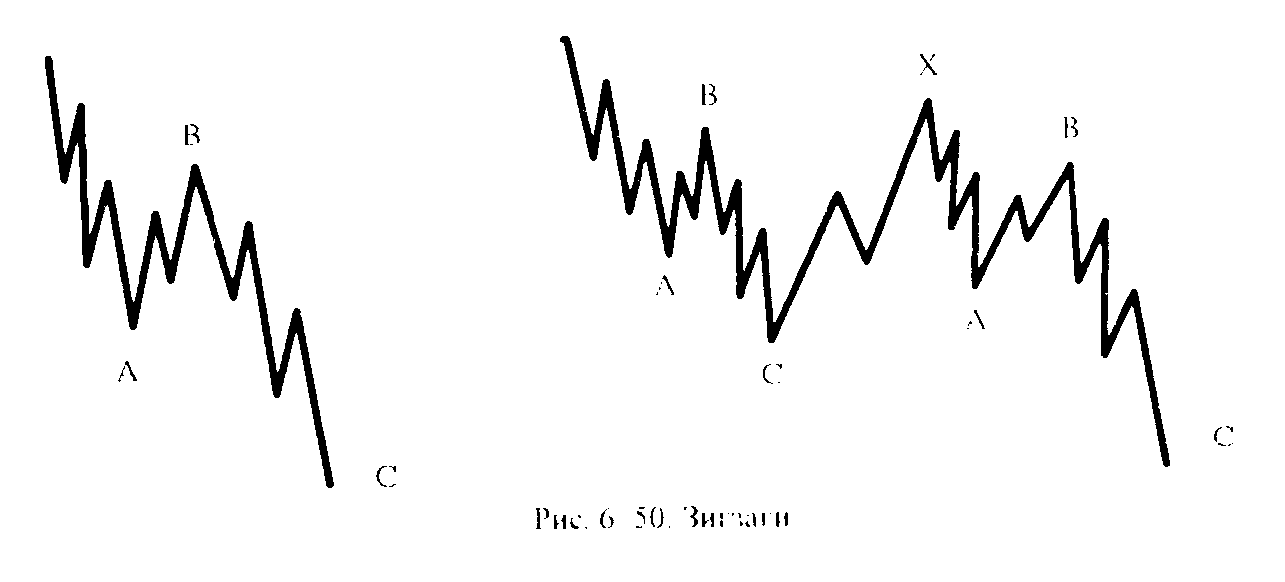
Кроме обычных Зигзагов, в больших и сложных коррекционных волнах встречаются двойные Зигзаги. Эта фигура состоит из двух обычных Зигзагов, которые соединены трехволновой структурой X.
Плоские фигуры состоят из трех волн, которые подразделяются на подволны в соответствии с последовательностью 3-3-5. Этот вид коррекции больше напоминает консолидацию, чем коррекцию. Действительно, волна А настолько слаба, что образует только три подволны, волна В достигает начала волны А или превышает его, а волна С не может дойти до вершины волны А. Таким образом, все говорит о слабости коррекции и силе основного тренда. Кроме того, нередко плоская фигура встречается перед или после расширенной волны, т. е. в четвертой волне. Обычно после такой фигуры, как после длительного периода консолидации, происходит сильное и быстрое движение.
Выделяют четыре типа плоских фигур (см. рис. 6-51).
• Регулярные (regular), или нормальные (normal). Характеризуются тем, что волна В заканчивается близко от начала волны А, но не ниже нее, а волна С заканчивается недалеко от вершины волны А, но не внутри этой волны. Данная фигура — явно выраженная консолидация.
• Расширенные (expanded). Содержат волну В, которая значительно превышает начало волны А. а волна С намного ниже вершины волны А.
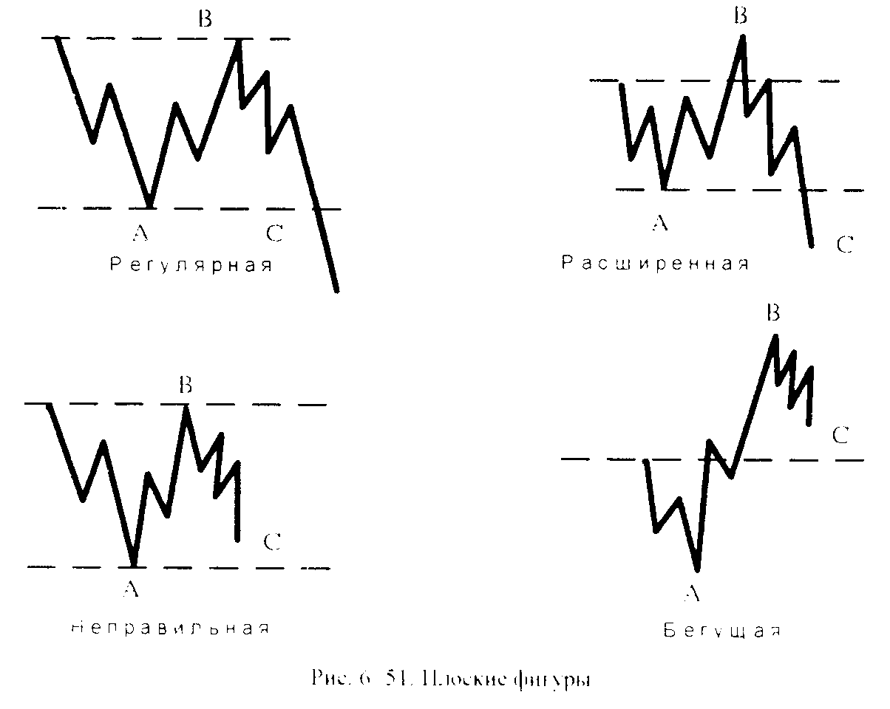
• Неправильные (irregular). Состоят из волны В, которая заканчивается близко к началу волны А, но волна С не доходит до вершины волны А. Эта фигура говорит о достаточной силе основного тренда.
• Бегущие (running) плоские фигуры — редко встречающийся тип коррекции, когда волна В существенно превышает начало волны А, а волна С не доходит до начала волны А. Эта фигура складывается на стремительно движущемся рынке, в том случае, если не хватает времени, чтобы коррекция могла сформироваться достаточно четко.
. Треугольники являются обычными классическими фигурами технического анализа. Они обязательно должны состоять из пяти волн, каждая из которых состоит из трех подволн. Чаще всего эти Треугольники возникают в качестве четвертой волны и иногда в В-волне (см. рис. 6-52).
В данных коррекционных фигурах Эллиот использовал все классические типы Треугольников как фигур продолжения. В известном смысле эти Треугольники являются и разворотными фигурами, так как сигнализируют о возможном развороте после еще одного движения вдоль основного тренда.
Стоит отметить, что на рынке акций Треугольники формируются более точно, чем на товарных рынках а на фьючерсных рынках возможны только три волны внутри Треугольника, хотя для определения последнего необходимы, как минимум, две верхних и две нижних вершины.

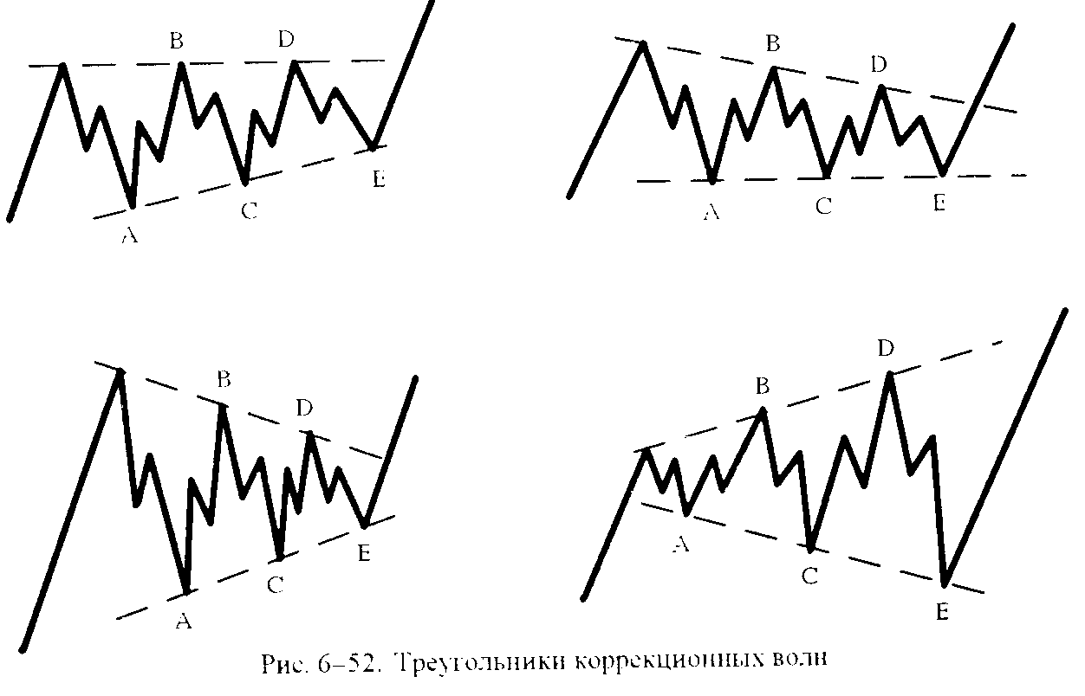
Последняя пятая Е-волна в Треугольнике иногда может соверать ложное пробитие его стороны перед тем, как продолжить движение в первоначальном направлении. Это пробитие чаще всего встречается в симметричном или расширяющемся Треугольнике. При этом необходимо подчеркнуть, что границы последнего обычно очень точные, т. е. все вершины попадают на границы Треугольника.
Цель движения вдоль основного тренда после формирования Треугольника рассчитывается так же, как и для классических фигур, — величина изменения цен после разрешения Треугольника равна самой его широкой части.
Интересно рассмотреть у этих Треугольников новые волны D и Е. Эти волны характеризуются неуверенностью рынка, когда участники, находясь в долгом периоде консолидации, устали от ожидания, но никто не решается начать первым. Тем не менее при волне D может увеличиться объем торговли как подтверждение основного тренда, а во время волны Е может усилиться решительность участников рынка. Поэтому волна Е иногда заканчивается раньше положенного уровня на границе Треугольника, что тоже подтверждает силу основного тренда.
Комбинированные фигуры. Перечисленные простые типы фигур коррекционных волн могут усложняться за счет дополнительной коррективной волны X, которая соединяет две стандартные фигуры коррекции. Данная волна состоит из трех подволн. Обычно соединяются зигзаги и плоские фигуры. Таким образом, возникают двойные и тройные тройки. Эти сложные фигуры, как правило, представляют собой консолидации в горизонтальном диапазоне или слабо наклоненном против главного тренда канале. Так как для формирования указанных фигур требуется значительное время, движение цены после столь долгого периода консолидации обычно быстрое и сильное.
6.10. 5. Отношения длин волн
Одна из главных заслуг Эллиота — применение последовательности и отношений Фибоначчи. Возможность прогнозировать вероятные длины волн с помощью точных вычислений является существенным преимуществом волновой теории.
Напомним, что основное применение чисел Фибоначчи — это расчет возможных уровней откатов и отскоков после значительных изменений цен. Данные уровни определяются как 38.2%. 50% и 61.8%.
Правда, не стоит забывать и значения в 100%, 1/3 и 2/3. Эти уровни важны для прогнозирования уровня отката волн коррекции.
Импульсивные волны. Поскольку только одна импульсивная волна может быть расширенной, волна 1 либо равна волне 3, либо волне 5. Мы считаем, что чаще всего волна 1 не бывает расширенной.
• Минимальная цель для вершины волны 3 может быть получена добавлением длины волны 1 к низу волны 2, хотя редко можно четко идентифицировать волны Эллиота уже после второй или первой волны. Кроме того, третья волна часто бывает расширенной.
• Следующая цель для вершины волны 3 может быть получена
умножением длины волны 1 на 1.618 и добавлением полученного результата к низу волны 2.
• В случае растяжения волны 3 она может составлять 2.618 или 4.236 от волны 1.
• Вершина волны 5 может быть рассчитана как длина волны 1, умноженная на 3.236 = 2 х 1.618 и добавлена к низу или верху волны 1. При этом мы получим как минимальную цель, так и максимальную.
• Если волны 1 и 3 равны, то волна 5 ожидается расширенной, и цель можно получить измерением расстояния от низа волны 1 до верха волны 3, умножением его на 1.618 и добавлением полученного результата к низу волны 4.
• Часто встречается соотношение, при котором длина волны 5 равна 0.382 или 0.618 расстояния, пройденного от начала волны 1 до конца волны 3.
• Обычно коррекционный «медвежий» тренд после волны 5 опускается в область последней волны 4 минимальной степени вложенности и достигает ее низа.
Коррекцнонные волны. Величины коррекционных движений просто соответствуют коэффициентам Фибоначчи.
• Согласно правилу чередования чаще всего встречается ситуация, когда волна 2 осуществляет откат на 61.8%, а волна 4 — на 38.2% или 50%.
• При нормальном зигзаге волна С обычно равна длине волны А.
• В плоских коррекциях, когда волна В достигает или превышает начало волны А, волна С может быть равна 1 618 длины волны А.
• Возможная длина волны С определяется умножением на 0.618 длины волны А и вычитанием результата от низа волны А.
• В симметричном треугольнике каждая следующая сторона относится к предыдущей как 0.618.
Прогноз возможных цен может основываться на канальных линиях для тренда. Если у вас есть волны 1 и 2, то через начало волны 1 и конец волны 2 можно провести линию поддержки, которая будет определять «медвежий» тренд. Через вершину волны 1 проводим линию, параллельную линии поддержки. Эта целевая линия сопротивления будет давать нам цель для волны 3. Обычно возрастающий тренд так и остается в этом канале. Но если волна 3 оказалась очень динамичной и пересекает нашу теоретическую линию сопротивления, то мы корректируем линию сопротивления, проводя ее через вершины волн 1 и 3. Через низ волны 2 проведем параллельную к ней линию, которая будет давать нам цель для волны 4 и являться линией поддержки. Окончательный канал рисуем через низы волн 2 и 4, а параллельные линии — через вершины волн 1 и 3. Эти две линии будут определять цель для волны 5.
6.10.6. bременные характеристики волн
Анализ и прогнозирование временных интервалов настолько сложны и не разработаны теоретически, что ими занимаются самые ярые приверженцы волновой теории Эллиота. Обычно от значимых максимумов и минимумов отсчитывают вперед временные периоды, равные числам Фибоначчи: 5, 8, 13, 21, 34, 55, 89 и т.д. Эти периоды рассматриваются как целевые для достижения новых важных максимумов и минимумов. В качестве исходных экстремальных значений лучше всего выбирать такие, которые отстоят друг от друга на расстояния, равные числам Фибоначчи. При таком временном анализе возможны незначительные отклонения от точных значений.
Анализируя промежутки времени между значимыми экстремальными значениями цены, рассматривают все возможные комбинации этих экстремумов: вершина-вершина, низ-низ, вершина-низ, низ-вершина.
Временные интервалы возникают сами собой при анализе циклов (см. 6.12).
Анализ временных интервалов особенно интересен, когда у нас при анализе волн Эллиота совпадают и формы волн и отношения их длин. Если еще и временные промежутки между экстремумами равны числам Фибоначчи, то мы можем быть более уверены в правильности нашего анализа.
6.11. Линии скорости, веерные лучи, дуги и лучи Ганна
Скоростные линии (speed lines) — наиболее простой способ построения прогностических линий поддержки и сопротивления, а также измерения силы тренда (см. рис. 6-53).
Для построения скоростных линий при «бычьем» тренде необходимо найти максимальную и минимальную точки временного периода. Через максимальную точку проводим вертикальную прямую и делим размах колебания между максимумом и минимумом на три части. Затем проводим из минимальной точки два луча через эти деления. Конечно, эти линии могут иногда проходить прямо через палочки цен, но они являются только ориентирами для уровня поддержки при «бычьем» тренде. Часто они дают хорошее приближение для настоящей линии поддержки. Разумеется, при изменении максимального значения скоростные линии надо перерисовать.
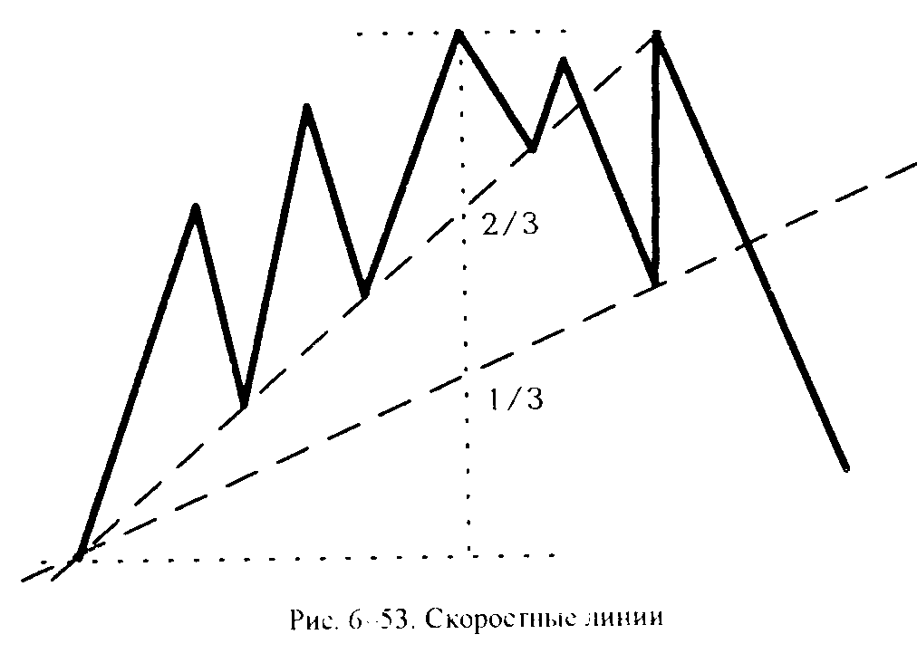
При пробитии первой скоростной линии, соответствующей 2/3, можно говорить об ослаблении основного тренда. При этом линия 2/3 становится линией сопротивления, а линия 1/3—линией поддержки.
После пробития линии 1/3 можно говорить о возможном развороте тренда.
Так же как и в случае с откатами и отскоками, для скоростных линий можно применять уточненные с помощью чисел Фибоначчи уровни 38% и 62% вместо 1/3 и 2/3.
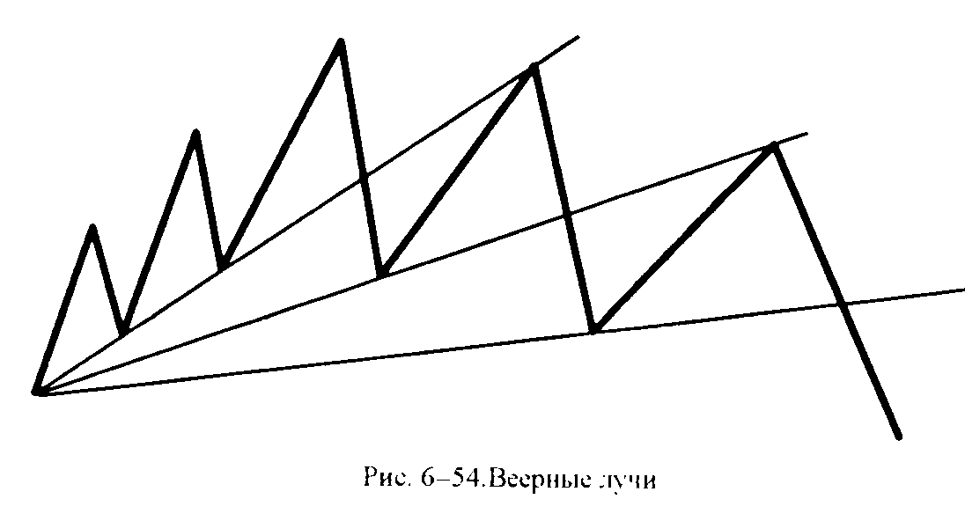
Веерные лучи (fan principle) помогают определить возможную смену тренда (см. рис. 6-54). При наличии четкого «бычьего» тренда мы строим линию тренда — линию поддержки. Если она оказывается пробита, то мы корректируем ее, проведя ее через новый минимум. Как мы уже не раз говорили, предыдущая линия поддержки при этом становится линией сопротивления, и обычно цена откатывается к ней. При пробитии второй линии поддержки мы снова проводим через минимум новую линию поддержки, а вторая линия становится линией сопротивления. После пробития третьей линии (о магическое число 3!) принцип веерных лучей утверждает, что должна полностью произойти смена тренда.
Для «медвежьего» рынка ситуация диаметрально противоположна. Но главный принцип тот же самый — пробитие третьей линии дает сигнал о развороте тренда.
Дуги помогают определить не только уровень возможного отката, но и вероятное время достижения этого уровня. В классическом техническом анализе предлагается проводить дуги из точек минимума или максимума цены с радиусом, равным величине предыдущего изменения цен (разница между максимумом и минимумом), умноженной на 0.382, 0.5 и 0.618. На наш взгляд, такой подход не совсем правомерен, поскольку мы пытаемся прогнозировать как уровень отката, так и время, а исходными данными является лишь цена. Наиболее правильным, с нашей точки зрения, было бы в качестве исходного радиуса взять не разницу цен, а расстояние между вершинами (по прямой). Тогда мы учтем и колебание цен, и временной фактор.
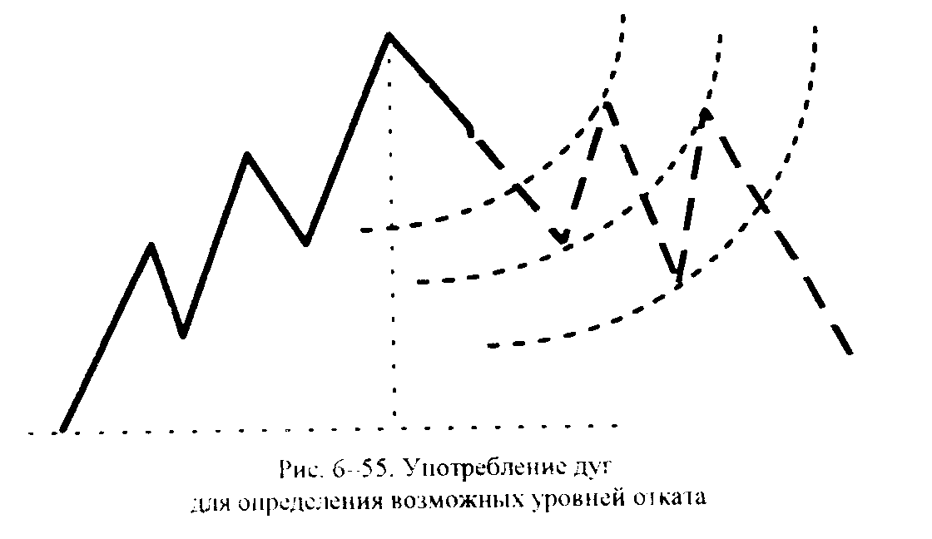
Комбинация возможных уровней отката, скоростных линий и дуг дает очень важную информацию точками пересечения данных линий. При этом определяются не только возможные ценовые изменения, но и временные.
Уильям Ганн (W.D.Gann) делил ценовое движение на 8 частей и на 3 части, и получались следующие соотношения:
1/8= |  | 12.5%
3/8= |  | 25%
1/3 = |  | 33% |  | (см. откаты у Чарльза Доу)
3/8 = |  | 37.5% |  | (см. откаты у Ральфа Эллиота)
4/8 = |  | 50%
5/8= |  | 62.5% |  | (см. откаты у Ральфа Эллиота)
2/3= |  | 67% |  | (см. откаты у Чарльза Доу)
6/8= |  | 75%
7/8= | 87.5%

Кроме уровней коррекции, Ганн строил из точек максимумов и минимумов лучи, которые проводил под углами, соответствующими его числам. Особенно важным он считал угол в 45°. Пересечение с линией, проведенной под таким углом, превышение или расположение цен ниже этой линии считается подтверждением тренда или его опровержением. Сложность данного анализа заключается в том, что построение углов существенно зависит от масштаба графика. Поэтому простое построение их с помощью транспортира невозможно.
6.12. Циклы
Большая часть технического анализа позволяет прогнозировать изменение цен, однако не дает четких рекомендаций по прогнозированию времени наступления того или иного события. Один из подходов состоит в попытке найти значимые временные промежутки, как в теории Эллиота, а второй — в стремлении выявить временные и ценовые циклы. То, что существует цикличность большинства явлений реального мира, наверное, не требует долгих доказательств и объяснений. Причем она наблюдается даже в психологии человека. Другое дело, что для большинства процессов (кроме таких, как день и ночь) очень трудно дать объяснение происхождению цикличности и точно выделить циклы. Тем не менее, даже не зная причин, которые обусловливают эти циклы, их можно искать и находить.
Идеальный цикл характеризуется двумя параметрами: амплитудой и периодом. Амплитуда — расстояние между максимумом и минимумом, т.е. это величина максимального размаха колебаний. Период измеряется между двумя соседними минимумами, т. е. показывает, как часто (быстро) повторяются циклы.
В реальной жизни редко встречаются «чистые» циклы. Обычно любой процесс представляет собой интерференцию (сумму) циклов с разными периодами и амплитудой (см.рис. 6-56). В результате такого суммирования мы получаем картину изменений, по виду которых иногда весьма трудно предположить их периодическую природу.
Рассматривая одновременно несколько циклов, как правило, выделяют следующие характеристики, которые описывают их сочетаемость, гармоничность и синхронность. Гармоничными называются циклы, у которых отношение периодов выражается целым числом, т. е. период большего цикла содержит целое число периодов меньшего цикла. Если при этом некоторые минимумы этих циклов совпадают, то такие циклы называют синхронными, поскольку оба цикла начинаются одновременно. Также можно рассматривать пропорциональность циклов, которая заключается в том, что амплитуды колебаний двух циклов прямо пропорциональны их периодам.
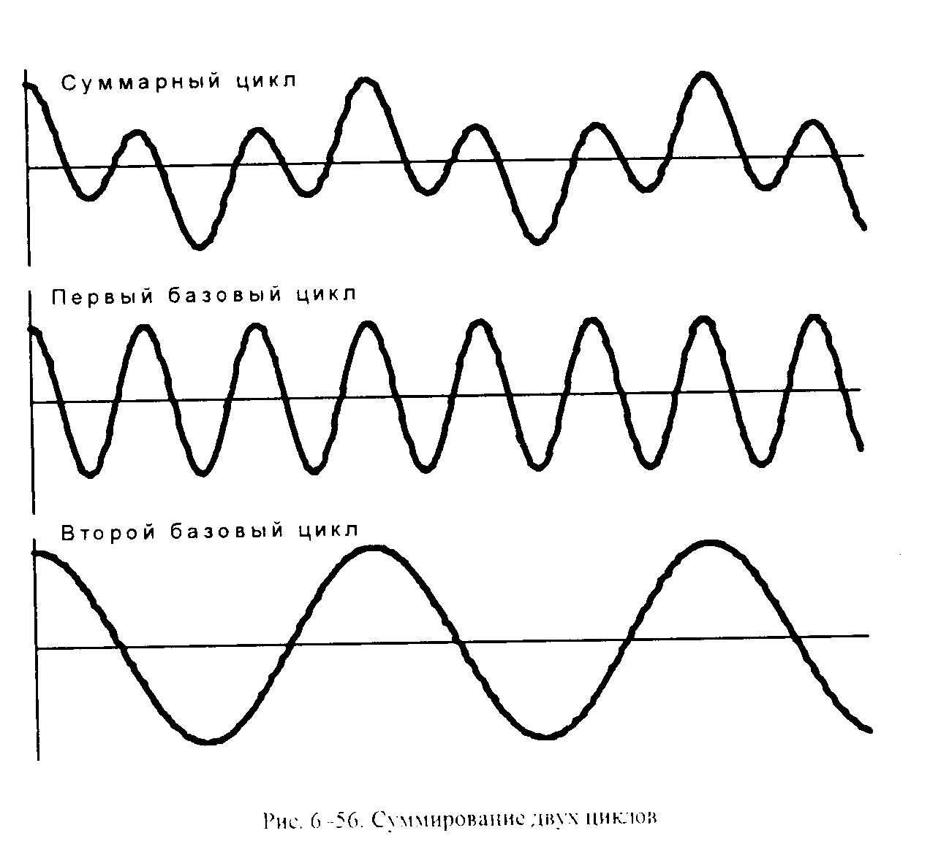
Просуммировать простые циклы — легкая процедура. Но перед нами обычно стоит обратная задача — выявить простые циклы, которые составляют сложные ценовые колебания. Для решения ее необходим сложный математический аппарат. Обсуждение таких математических методов не входит в задачи данной книги. Кроме того, точное исследование абстрактным математическим методом ценовых колебаний представляется нам мало продуктивным для целей прогнозирования, ибо в основе любого элементарного подцикла должно лежать какое-то фундаментальное обоснование, а не математическая точность. Более того, мы считаем, что цикличность на рынке не является абсолютно точной. На наш взгляд, на рынке, так же как и в экономике, не существует циклов с периодом, например, точно в 10 лет. Действительно, у экономических подъемов и спадов, имеющих циклическую природу, могут быть только приблизительное значение периода и амплитуды. Поэтому интересно рассмотреть возможность проведения простого и быстрого визуального анализа графика для выявления возможных циклов. Попытка выявить последовательность ценовых пиков и временных интервалов между ними на обычном графике, как при анализе волн Эллиота, обычно не приводит к успеху. Для выявления циклических колебаний более информативным является график, у которого снята направленность (см. рис. 6-57). Это делается следующим o6разом:
• строим линию движущегося среднего (moving average);
• строим вспомогательный график, рассчитывая разность между ценами и средним значением.
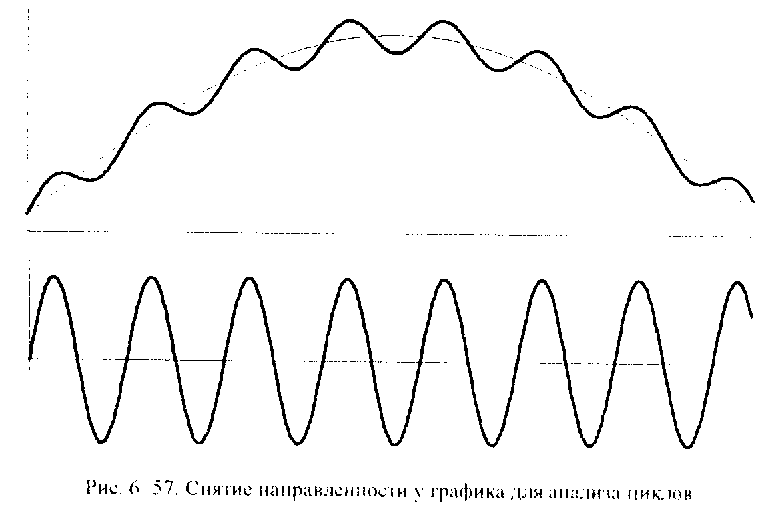
При этом мы получаем график. у которого отсутствует тренд и который напоминает синусоиду. Визуальный анализ данного графика значительно более информативен, чем исходного. Скользящее среднее должно соответствовать величине цикла, который мы хотим выявить. Если нам нужен долгосрочный цикл, то мы берем 40-дневное среднее, если хотим найти краткосрочный цикл, то берем 5-дневный средний. Если следовать теории Эллиота, то надо выбирать такие периоды для среднего, которые соответствуют числам Фибоначчи. Замеры расстояний между пиками графика со снятой направленностью и измерение амплитуд позволяют определить характеристики доминирующих циклов.
Циклы, так же как и тренды, классифицируются по продолжительности. На самом деле важно выявить доминантные циклы, т е. те, которые вносят наибольшее влияние в изменение цен. Аналитики, изучающие циклы, утверждают, что существует обычно не менее пяти доминантных циклов (странно, что не три!). Из них наибольшее значение имеет долгосрочный цикл с продолжительностью в несколько лет и сезонный цикл с периодом в один год.
русский экономист Николай Кондратьев в начале столетия на основе анализа движения рыночных показателей экономики развил теорию макроэкономического цикла с периодом в 54 года. Согласно этой теории в настоящий момент экономика находится во второй половине цикла, т. е. на спаде, который предположительно должен закончиться к 2005 г. Заметим, что период этого цикла близок к значению числа Фибоначчи 55.
К долгосрочным циклам на FOREX можно отнести и четырехлетний цикл между президентскими выборами в США. Так, при приближении к выборам администрация президента, который выдвигает свою кандидатуру на второй срок, старается придать экономике более привлекательный вид, пусть даже в ущерб самой экономике, т. е. возможен «перегрев».
Сезонным циклам сильно подвержены товарные рынки, особенно продовольственных товаров. На FOREX к таким сезонным колебаниям можно отнести колебания, связанные с окончанием финансового года. Так, например, в Японии существуют два финансовых полугодия: в конце марта и в конце сентября, когда ощущается повышенный спрос на йены, а после финансового отчета усиливается покупка доллара.
Анализ циклов иногда приводит аналитиков к забавным результатам. Например, на рынке существует важный 28-дневный торговый цикл. Во-первых, этот цикл равен четырем календарным неделям. Во-вторых, он почти совпадает с лунным циклом в 29.5 суток. В-третьих, он практически равен половине от числа Фибоначчи 55. Связь с лунным циклом позволила Бартону Пуху (Burton Pugh) в 1930 г. прийти к следующему выводу: необходимо покупать при полнолунии и продавать при новолунии. При этом он предупреждал, что нужно также учитывать важные фундаментальные события и многолетние циклы, которые могут нарушать его правило. Ричард Дончиан (Richard Donchian) использовал этот 28-дневный цикл для формулировки своего правила 4-х недель. Это правило гласит: следует покупать, если максимальные цены за 4 недели стали выше. Если же за это время они стали ниже, то надо продавать.
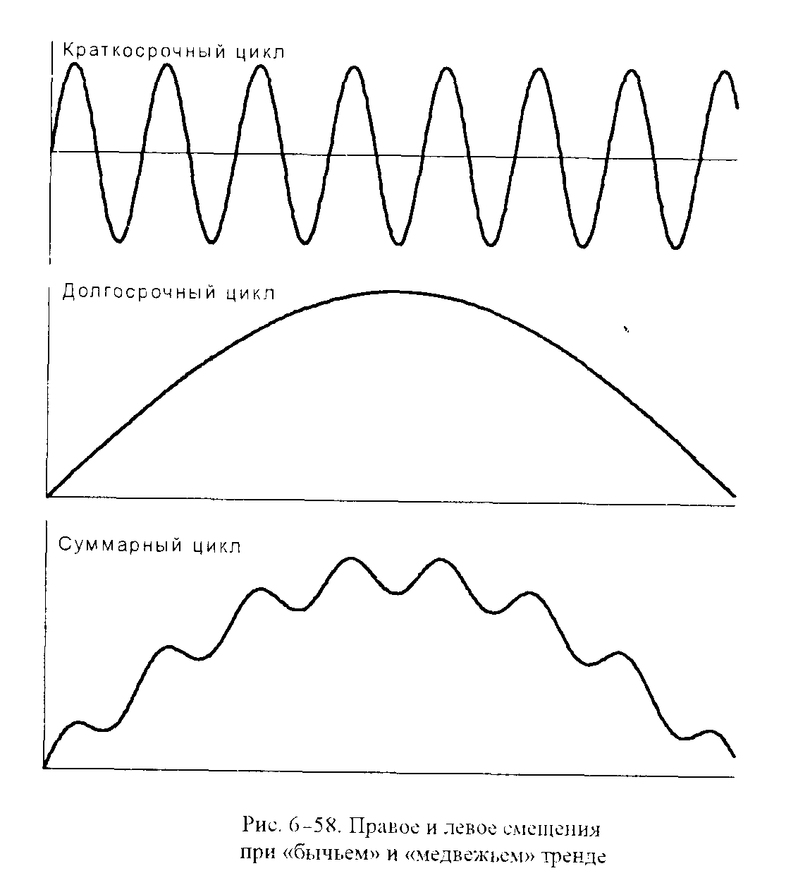
Наиболее важный результат анализа циклов, по нашему мнению, состоит в возможности пользоваться еще одним признаком подтверждения тренда. Действительно, при идеальном циклическом процессе вершина колебания должна располагаться точно посередине между его минимумами. Рассмотрим теперь «бычий» рынок как сумму двух циклов: долгосрочного цикла в момент подъема и краткосрочного цикла с частыми колебаниями. На графике, суммирующем такие циклы, мы увидим, что произошло искажение идеальной формы цикла: вершины максимумов сдвинулись вправо от середины цикла. Этому явлению можно дать объяснение: на «бычьем» рынке движение наверх более сильное и продолжительное, чем коррекция в противоположном направлении. Аналогичная, но зеркальная ситуация видна и на «медвежьем» рынке. Такое искажение идеальной формы цикла называется правым II левым смещением. Анализ этих смещений позволяет нам получать дополнительный сигнал о наличии «бычьего» или «медвежьего» тренда.
6.13. Специфика разных рынков
Каждый финансовый рынок имеет свои специфические особенности: время работы, объем торгов, количество участников, ликвидность и т. п. Поэтому, несмотря на универсальность технического анализа, не все его методы и правила должны одинаково работать на разных рынках. К сожалению, в литературе недостаточно обсуждаются особенности применения этого анализа на разных рынках. Мы попытаемся выделить несколько важных, на наш взгляд, таких особенностей относительно FOREX.
Считается, что торговый день начинают новички, а заканчивают профессионалы. Поэтому цена закрытия дня выражает профессиональный итог дня. Теперь становится понятным, почему данная цена имеет такое важное значение для технического и компьютерного анализа. На FOREX, который функционирует круглосуточно, этот важный психологический ее смысл несколько размывается. Большее значение имеет цена закрытия недели, ибо большинство профессионалов стараются закрыть свои позиции в пятницу, чтобы не оставлять открытых позиций на выходные дни. Что касается анализа цен закрытия часового или 15-минутного периода времени, то значимость такого анализа вызывает большое сомнение. При исследовании компьютерных индексов, которые построены по ценам закрытия, тоже необходимо отдавать себе отчет в том, насколько значимы данные показатели.
Если зарегистрировать объем торговли на рынке ценных бумаг или акций достаточно легко, то на FOREX точная регистрация объемов практически невозможна, поскольку торговля рассредоточена по всему миру, операции происходят круглосуточно и очень быстро. Поэтому все, что говорилось об объемах, нужно применять к FOREX достаточно осторожно.
При использовании правил технического и компьютерного анализа следует учитывать, что FOREX более подвижный и быстрый рынок, чем все остальные, поэтому колебания цен имеют большую амплитуду.
Заметим, что технический анализ создавался и испытывался в те времена, когда FOREX в нынешнем его состоянии еще не существовало. Такой мощный всемирный и круглосуточный рынок тогда даже и представить было трудно. Поэтому механический перенос всех методов этого анализа на FOREX является опасным.
Отдельно стоит обсудить возможность применения технического анализа на российских финансовых рынках. Мы относимся к этой попытке достаточно осторожно, так как:
• во-первых, российские финансовые рынки пока мало напоминают настоящий рынок, поскольку очень велико волюнтаристское влияние государства с его неожиданными и непрогнозируемыми решениями;
• во-вторых, слишком малочисленны участники и незначительны объемы торгов, что позволяет крупным операторам легко влиять на этот рынок;
• в-третьих, для того, чтобы заработали приемы технического анализа, необходимо следующее: большинство участников рынка должны пользоваться этим анализом. К сожалению, этого еще нет на российских рынках.
7. Компьютерный анализ
Визуально-графический анализ изменения цен, хотя и является на самом деле весьма полезным и эффективным, содержит в себе очень много субъективных моментов. Кроме того, как мы видели, ценовые палочковые графики содержат много статистического шума, который визуально довольно трудно отделить. Поэтому так понятны стремления аналитиков найти какие-то интегральные математические показатели, которые давали бы объективные замеры состояния рынка. В действительности эта объективность обусловлена магией цифр и сложностью используемых формул. Мы уже не раз говорили, что трудность анализа финансовых рынков состоит в их рефлексивности, когда участники рынка обладают способностью самостоятельно анализировать ситуацию и возможностью принимать решения, которые, в свою очередь, влияют на состояние рынка. Поэтому исследование рынка с помощью методов естественных наук, и в частности математики, на наш взгляд. невозможно. Однако интегральные характеристики, замеряющие движение цен, существенно уменьшают количество информации, которую необходимо обработать, по сравнению с тем количеством данных, которое нам приходится проанализировать на палочковых графиках. Таким образом, компьютерные индексы обычно «сжимают» исходную информацию и отсекают статистические шумы.
Существуют яростные приверженцы компьютерного анализа рынка, так же как и поклонники технического анализа. Недостатки и преимущества отдельных видов анализа мы уже не раз обсуждали, но, тем не менее, подчеркнем самые важные принципы использования того или иного вида анализа. Во-первых, ни один из них не имеет значительного преимущества перед другими. С нашей точки зрения, оптимальным является использование сразу нескольких или всех видов анализа. Во-вторых, даже такое использование не помогает прогнозировать со 100%-ой точностью, поэтому при работе на финансовых рынках так важна системность.
Мы не можем однозначно утверждать, но считаем, что если освоить только компьютерные индикаторы и систематически их применять в своей работе, то мы должны получить статистически положительный результат. Для проверки этого спорного утверждения необходимо провести достаточный по времени опыт, чтобы можно было оценить эффективность таких индикаторов. К тому же интересен был бы эксперимент, когда параллельно с ними оценивалась бы и эффективность других методов анализа рынка. К сожалению, одному человеку провести такой опыт достаточно сложно, так как результаты одного вида анализа обязательно будут использоваться, пусть подсознательно, при употреблении другого вида.
Компьютерный анализ помогает нам строить вспомогательные графики, являющиеся интегральными показателями важных изменений в цене. Поскольку большинство из них очень неудобно и трудоемко строить вручную, то используется компьютер, который может быстро рассчитать сложные формулы и построить графики. Поэтому мы и называем эти показатели компьютерными, хотя они с полным правом могут относиться к техническому анализу, ибо анализируют изменение цен.
Отметим, что большая часть компьютерных показателей построена на основе первичных данных: наибольшей и наименьшей цены, цены закрытия и объема торгов за определенный промежуток времени. Во всех индикаторах так или иначе предпринимается попытка усреднить результат за счет применения цен нескольких предыдущих временных периодов, чем достигается статистическая фильтрация шумов Очевидно, что результат таких расчетов является вторичным по отношению к ценам и несколько запаздывающим по отношению к текущему состоянию рынка, так как большой вес в этих индексах имеет изменение цен в прошлом. Компьютерные индикаторы обычно дают нам однозначные сигналы к покупке или продаже. К сожалению, эти простые сигналы часто бывают ложными. Однозначность сигналов компьютерных индикаторов особенно хорошо видна при анализе прошлых периодов времени. Для текущей ситуации на рынке компьютерные индикаторы, являясь запаздывающими по отношению к изменению цен, не дают таких точных и однозначных сигналов. Чтобы принять решение на основании анализа этих индикаторов, все равно необходимо прогнозировать их возможное изменение в будущем. Таким образом, использование этих индикаторов для прогноза оказывается настолько же неоднозначно и рискованно, как и применение обычного технического анализа. Единственное, что помогает при техническом анализе, — это возможность сконцентрировать внимание на интегральных показателях, которые облегчают анализ и зрительное восприятие, уменьшая количество данных.
Главной целью создания компьютерных показателей является стремление выявить благоприятные моменты для покупки или продажи, а также получить сигналы продолжения или разворота тренда. Таким образом, компьютерный анализ требует применения классического технического анализа графиков, чтобы выявить тренды. В отличие от классического технического анализа, компьютерный анализ не даст нам цели для возможной величины изменения цен. Таким образом, применение компьютерного анализа возможно только совместно с техническим анализом.
Компьютерные индикаторы строятся как вспомогательные графики в виде линий, которые располагают под ценовым графиком так, чтобы было видно соответствие между ценами и значениями индикаторов. Графики всех индикаторов по своей форме повторяют форму ценового графика, но размах максимальных и минимальных значений индикатора отличается от размаха колебаний цен. Например, очередной максимум на ценовом графике может оказаться выше предыдущего максимума, тогда как у компьютерного индикатора второй максимум может оказаться ниже предыдущего. Эти различия в графиках содержат существенную информацию для анализа.
Один из главных параметров, который определяет любой компьютерный индикатор, — период времени, за который усредняются данные. Период времени говорит о том, насколько далекое прошлое мы будем учитывать при расчете этого индикатора. Выбор этого параметра является важным и творческим моментом при построении индикатора. Для некоторых индикаторов существуют фиксированные периоды, которые были предложены создателями этих индексов, и, скорее всего, их не стоит менять. Для других индикаторов можно экспериментировать с этим параметром. Причем необходимо, на наш взгляд, чтобы при выборе периода соблюдалась осмысленность такого решения. Аналитики рекомендуют выбирать периоды, которые соответствуют числам последовательности Фибоначчи или кратны им, а также близкие к осмысленным календарным циклам. Так, например, можно выбрать период равный 5, что соответствует числу из последовательности Фибоначчи и количеству рабочих дней в неделе. FOREX функционирует не только круглосуточно, но и ежедневно, хотя по субботам и воскресеньям практически не совершается операций. Но даже те несколько сделок, которые происходят в выходные дни, фиксируются системой, поэтому также может являться осмысленным выбор и периода равного 7, что близко по значению к числу Фибоначчи 8. Период величиной в 21 день соответствует трем календарным неделям и числу Фибоначчи.
Эксперименты с выбором периода могут приводить к интересным результатам. Так, анализируя японскую иену, аналитики нашли периоды 90- и 21-дневные, при этом графики средних линий с такими периодами пересекаются лишь два раз в год, что воспринимается как важный сигнал. Такому сигналу даже присвоили специальное название «золотое пересечение». «Золотое пересечение», которое давало сигнал на продажу йены, совпало в 1995 г. с разворотом многолетнего «медвежьего» тренда йены. Однако в апреле 1996 г. «золотое пересечение", дающее сигнал на покупку йены, не подтвердилось движением цен. Так что эксперименты экспериментами, а рынок ведет себя по своим законам.
Выбирая маленький период, мы делаем тот или иной индикатор более чувствительным к текущим изменениям цен. Чем более длительный период мы выбираем, тем большее значение придаем прошлой «истории» ценового изменения. В первом случае получаем индикатор очень чувствительный к изменению цен — быстрый, во втором — менее чувствительный — медленный. Очень быстрый индикатор будет давать много сигналов, среди которых окажется и большое количество ложных. Очень медленный индикатор, наоборот, будет давать мало сигналов, а значит, возможен пропуск важного сигнала. Для того чтобы избежать этих двух крайностей, обычно строят две и более линии с разными периодами — медленные и быстрые. Анализ каждой из них и сравнение их сигналов позволяют получать более точные прогнозы.
Осмысленность выбора временных периодов нередко связана с анализом циклов (см. 6.12). Наиболее значимыми бывают базовые календарные периоды в 14, 28 и 56 дней. Так, для RSI используется 14-дневный период — половина от 28. Напомним, что периоды в 28 дней (четыре недели) и 20 торговых дней являются основными месячными доминантами. Также важны величины, которые равны по 1/2 или 1/4 этих базовых периодов, поэтому наиболее часто используют периоды в 5, 7, 10, 14, 20 и 28 дней.
При выборе временных периодов необходимо, на наш взгляд, понимать, что оптимальные периоды могут зависеть от особенностей рынка, который мы анализируем Например, для товарного рынка оптимальные периоды могут быть отличны от таких же периодов для FOREX. Более того, на FOREX оптимальные периоды для одной валюты могут отличаться от оптимальных периодов для другой. Более сложную проблему ставит следующий вопрос: существуют ли вообще оптимальные периоды?
Существование большого количества компьютерных индикаторов (более 100) приводит к тому, что вы не можете анализировать сразу все индикаторы. Поэтому надо последовательно осваивать их один за другим и никогда не изучать сразу несколько индикаторов. Когда вы попытаетесь применить новый индикатор, то через некоторое время вы уже сможете решить, помогает он вам или нет. Если он вам не помогает, то смело можно забыть о нем, так как есть множество других — не менее хороших — индикаторов.

7.1. Статистические показатели
Статистические показатели фильтруют статистические шумы в движении цен. Для построения этих компьютерных индикаторов используются стандартные методы математической статистики и теории вероятностей. Применение данных методов указывает на то, что цены рассматриваются как случайные величины. Все наши предыдущие рассуждения о рынке и ценах, а также возможность прогноза движения последних опровергают предположение о случайном характере ценового изменения. Однако существует немало сторонников вероятностного подхода к рынку, когда изменение цен рассматривается как чисто случайный процесс.
Большинство методов статистики основано на предположении о том, что исследуемые данные подчиняются нормальному закону распределения. Указанная нами математическая модель борьбы спроса и предложения (см. 2.6) полностью идентична нормальному распределению. Поэтому если рынок действительно регулируется только спросом и предложением, то цены должны изменяться по закону, близкому к нормальному. Тогда применение статистических методов вполне обосновано и правомерно.
7.1.1. Moving average
Движущиеся средние — это один из старейших простых, и поэтому наиболее часто используемых, показателей. Данный показатель является просто средним арифметическим цен закрытия фиксированного числа предыдущих периодов времени, включая текущий период.
MA=(C_{n}+C_{n-1}+...+C_{i})/n,
где МА—движущееся среднее, C_{n,} C_{n-1}...C_{i}—цены закрытия предыдущих периодов. C_{i} — цена закрытия последнего периода, n — количество рассматриваемых периодов.
При добавлении очередного данного последовательность, которая берется для вычисления среднего, сдвигается на одну позицию вправо поэтому среднее как бы движется вслед за ценами. Понятно, что чем большее количество данных усредняется, тем медленнее изменяется среднее вслед за ценами, так как в нем содержится большое количество прошлых данных, и наоборот, среднее за небольшой временной промежуток быстрее следует за ценовым изменением.
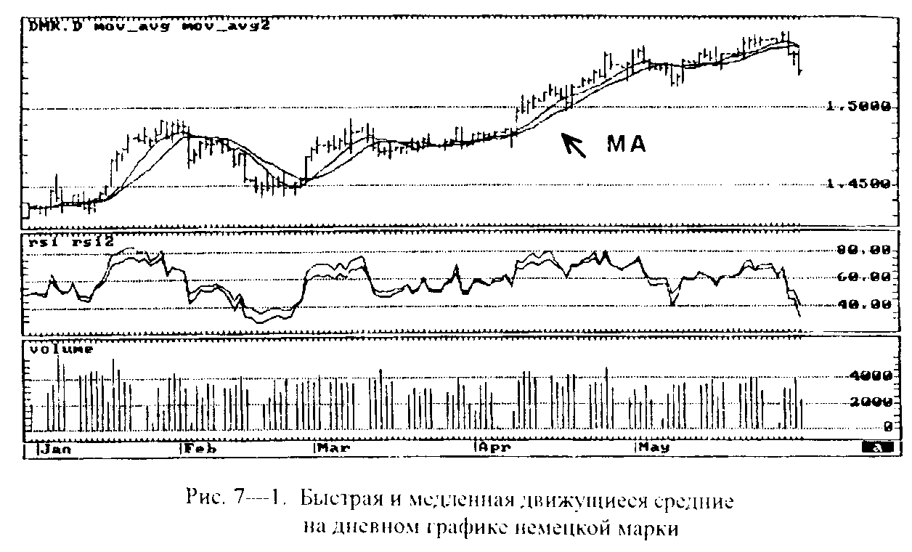
Обычно используют две линии средних с разными периодами: одну более быструю с коротким периодом, а другую более медленную с длинным периодом. В верхней части графика (см. рис 7—1) вместе с ценовыми палочками изображены две линии движущихся средних. Видно, как одна из них быстро следует за изменением цен, а другая — медленно.
Линии движущихся средних используются как линии поддержки и сопротивления, которые подтверждают тренд.
• Пока на «бычьем» рынке ценовые палочки находятся выше средних, «бычий» тренд подтверждается.
• Пока на «медвежьем» рынке ценовые палочки находятся ниже средних, «медвежий» тренд подтверждается.
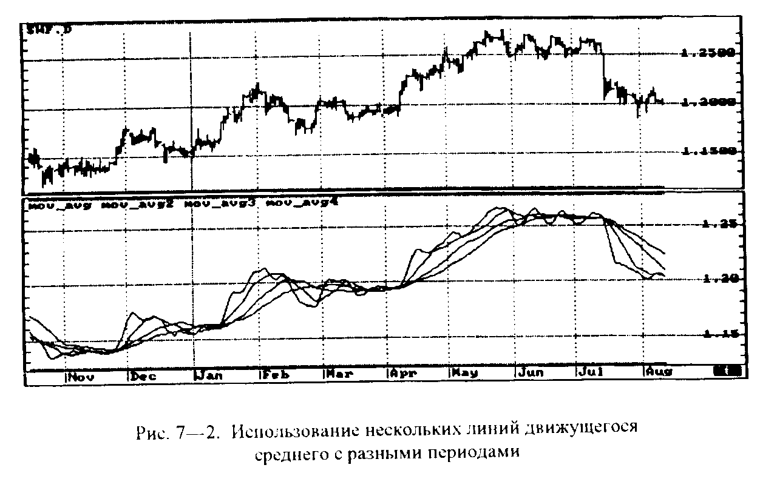
Таким образом, пока палочки графика четко расположены выше или ниже средних, сила тренда подтверждается. Касание или пересечение ценами линий средних сигнализирует о возможном развороте тренда, особенно когда и цена закрытия тоже пересекает средние. Нахождение цен между средними говорит о неопределенности движения. При анализе необходимо учитывать период линии — быстрая она или медленная, а также рекомендуется использовать более двух линий. Пересечение ценами быстрой линии может свидетельствовать о кратковременном развороте, тогда как пересечение ценами все более медленных линий — о сильном и долговременном развороте. Для повышения точности определения сигнала возможного разворота надо ввести некоторые ограничения, которые позволят вам заключать, насколько значимо пересечение средних и не является ли это ложным сигналом. Рекомендуется применять следующие правила и методы для более точного определения сигнала разворота.
• Следует дождаться существенного пересечения линий средних ценовой палочкой. Существенным считается пересечение величиной не менее, чем на пять минимальных изменений цен.
• Можно провести критические границы на фиксированном расстоянии от линии среднего. Эти линии определят полосу, выход за которую дает сигнал о важном пересечении ценами линии среднего.
• Полосу достоверного пересечения средних можно провести не на фиксированном расстоянии, а используя построение линий средних для максимальных и минимальных цен.
• Нужно выждать некоторое время для исчезновения ложного сигнала. В частности, можно дождаться следующего периода времени, чтобы палочка этого периода тоже подтвердила пересечение линии среднего.
• Можно попробовать сдвинуть линии средних вперед или назад на несколько временных периодов, чтобы ускорить получение сигналов или избежать ложных сигналов.
• Возможно использование нескольких (от трех до пяти) линий средних с разными периодами, тогда возникновение сигнала и его сила при пересечении ценами средних идут по возрастающей от более быстрых линий к более медленным. Такие последовательные пересечения ценами все более медленных линии можно рассматривать как разворот краткосрочного, среднесрочного и долгосрочного трендов.
Важным подтверждением серьезного изменения тренда является также пересечение медленной и быстрой линий средних при одновременном подтверждении этого пересечения последней ценой закрытия, т.е. эта цена должна быть соответственно ниже или выше точки пересечения средних (см. рис. 7—3). Но данный сигнал обычно очень сильно отстает от движения цен. особенно после резкой смены быстрого движения.
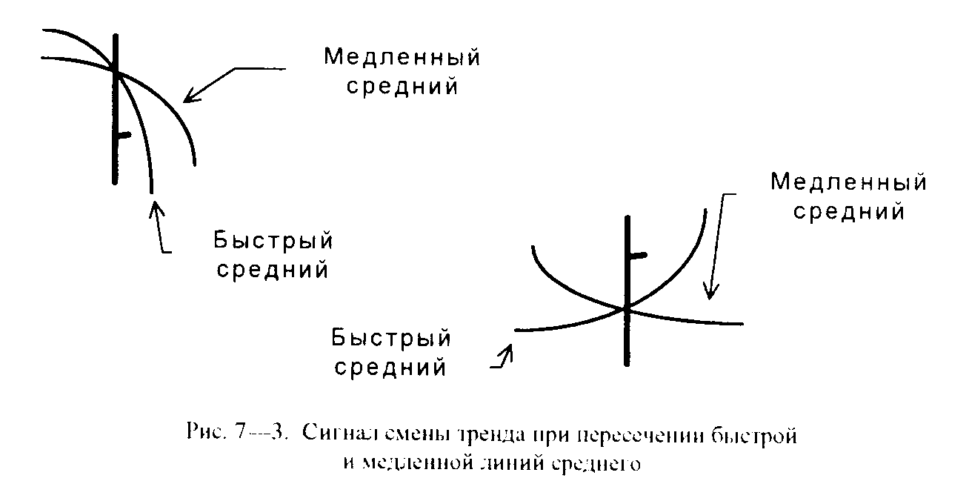
Наиболее эффективно применять средние при выраженном тренде, когда они его подтверждают. При развороте средние существенно запаздывают, и их сигналы малопригодны для торговли. При стабилизации цен в узком горизонтальном диапазоне значимость средних еще меньше, так как средние тоже стабилизируются в этом диапазоне и дают много ложных сигналов.
Недостатком средних является то, что они используют только цены закрытия и игнорируют величину разброса цен и объемы. То есть они используют не всю первичную информацию. Хотя. как мы уже говорили, цена закрытия для дневных и недельных графиков имеет очень важное значение.
Вычисляя среднее, мы складываем все цены с одинаковыми весами, тем самым значимость прошлых цен точно такая же, как и текущих. Более интересным может оказаться применение взвешенных средних, когда берется не простое арифметическое среднее, а взвешенное среднее — складываются цены закрытия с разными весовыми коэффициентами. Причем значимость прошлых цен за счет подбора таких коэффициентов значительно понижается по сравнению с последними данными. Этот подход позволяет ускорить появление сигналов. В дальнейшем мы столкнемся с экспоненциально сглаженным средним при обсуждении такого осциллятора, как MACD (см. 7.2.8). При построении ЕМА— экспоненциально сглаженного среднего — каждое следующее его значение получается как сумма текущей цены закрытия с большим коэффициентом и с маленьким коэффициентом берется «историческое воспоминание о прошлом».
EMA(t) = k x C(t) + (1-k) x EМА(t-1),
где t — текущий период времени. C(t) — последняя цена закрытия, EMA(t-1) - предыдущее значение экспоненциального среднего, k — коэффициент. Величина коэффициента лежит в пределах от 0 до 1. Начальное значение для ЕМА в этой рекурсивной формуле берется равным цене закрытия того периода, с которого мы начинаем вычисления.
Из формулы для ЕМА видно, что чем ближе к 1 выбирается коэффициент k, тем меньшее значение имеет предыдущее изменение цен. Наоборот, чем ближе этот коэффициент к 0, тем больше значения придается прошлому.
Использование ЕМА аналогично использованию обычного среднего и даст те же самые сигналы.
7.1.2. Bollingеr bound
Границы Боллингерa. Этот индикатор так же естествен с точки зрения прямолинейного применения статистики и теории вероятностей к исследованию набора ценовых данных, как и вычисление движущихся средних.
При построении данного индикатора рассчитывается не только среднее, но и стандартное отклонение этой же последовательности цен закрытия. Стандартное отклонение — мера разброса случайных величин от среднего значения, которая равна квадратному корню из дисперсии. Затем проводятся три линии: среднее и две границы, которые отстоят от него на величину стандартного отклонения или удвоенного значения стандартного отклонения (см. рис. 7—4).
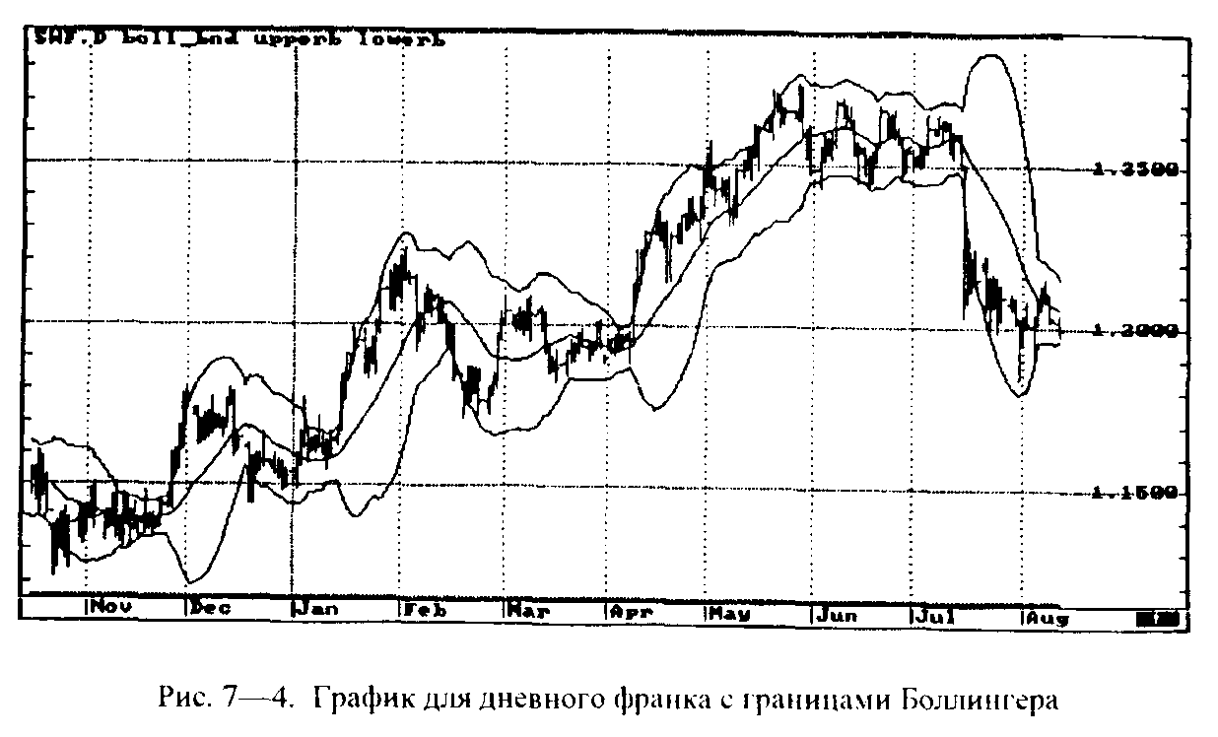
По теории вероятностей если от среднего значения отложить в обе стороны отрезки величиной со стандартное отклонение, то в этот промежуток попадет не менее 68.26% значений случайной величины. Если же отложить от среднего отрезки величиной в два стандартных отклонения, то в такой промежуток попадет не менее 95.44% значений. Если же отложить отрезки величиной в три стандартных отклонения, то в такой промежуток попадет более 99.73% значений. Эти утверждения верны для совокупности случайных величин, которые близки по своему характеру к нормальному распределению. Ценовые колебания на FOREX, по-видимому, можно рассматривать как подчиненные закону распределения близкого к нормальному (см. 2.6). Вернемся к границам Боллингера. Так как по статистике в построенную полосу должна попасть большая часть цен. легко придать смысл эгим границам.
• Цены должны тяготеть к среднему, касание или тем более пересечение верхней или нижней границы говорят о чрезмерном отклонении и требуют коррекционного движения хотя бы до среднего значения.
• Важным сигналом служит сужение границ — образование «горлышка», которое хорошо воспринимается зрительно и соответствует сужению колебаний меньше, чем среднестатистическое. Такое сужение тоже свидетельствует о ненормальности положения и требует расширительного движения, которое может совершиться только за счет значительного движения цен в верхнюю или нижнюю сторону.
Пересечение границ Боллингера или их пробитие ценой обычно является хорошим сигналом последующего отката. При этом целью является, как минимум, среднее значение.
Исключение представляет ситуация «расширения узкого горлышка». В этой ситуации цены достаточно долго могут расти или падать, находясь все время на одной границе Боллингера и расширяя допустимую полосу колебаний. Это обусловлено силой движения цен после прорыва диапазона консолидации. Действительно, сужение границ Боллингера возможно лишь при возникновении узкого горизонтального диапазона цен.
Данный индикатор хорошо работает на всех графиках — от минутных до часовых. В самом деле, границы Боллингера имеют чисто статистическую природу, поэтому они безразличны к предмету исследования и могут применяться к разным процессам.
7.2. Осцилляторы
Осцилляторы — более сложные индикаторы, чем статистические. Они представляют собой реальную попытку найти интегральные показатели, которые выделяют из ценовых колебаний существенные движения.
Основное назначение осцилляторов — выявлять моменты разворота тренда. Как мы уже видели, фундаментальный и технический анализ рынка редко дают нам четкие сигналы о таком развороте, а скорее призваны подтверждать тренд. Осцилляторы, конечно, тоже не умеют определять разворот со 100%-ой вероятностью, но они чаще правильно показывают эту ситуацию.
Когда цены оказываются в горизонтальном диапазоне, ни технический анализ, ни статистические компьютерные индикаторы, как правило, нам не помогают. Поэтому при консолидации цен обычно остается одна надежда на осцилляторы. Действительно, линии средних при долговременной ценовой консолидации в горизонтальном диапазоне тоже становятся горизонтальными и часто (или все время) пересекаются ценами, поэтому все сигналы будут ложными. Осцилляторы более быстро и размашисто следуют за ценами даже в периоде консолидации и, тем самым, могут помогать при торговле в горизонтальном диапазоне. Но, как мы уже говорили, этот период не может продолжаться долго, следовательно, рано или поздно должен произойти прорыв данного диапазона и сформироваться новый ценовой тренд. К сожалению, осцилляторы не помогают определить момент такого прорыва, так как у границ горизонтального диапазона цен они уже показывают состояние перезакупленности или перезапроданности, что свидетельствует о возможном развороте цен в противоположную сторону, и не дают сигналов о возможном прорыве диапазона. Поэтому в начале тренда осцилляторы обычно работают плохо.
Считается, что только 30% времени тратится на развитие тренда. а остальное время — это коррекции. Поэтому становятся понятными необходимость и важность использования осцилляторов.
Как мы уже неоднократно убеждались, идолом трейдера выступает тренд: все методы анализа нацелены на выявление тренда, любые индикаторы лучше всего работают при его наличии, да и торговля вдоль него самая безопасная и надежная тактика. Для осцилляторов наличие тренда тоже является благоприятным моментом. Ситуация на рынке становится наиболее благоприятной, а показания осцилляторов еще более значимы, когда их сигналы предписывают нам торговать вдоль тренда. Поэтому их сигналы не могут быть веским основанием для торговли против тренда, особенно если вы работаете консервативно и стремитесь снизить риски.
Итак, осцилляторы
• наиболее полезны при торговле в горизонтальном диапазоне цен, когда другие инструменты технического и ком-
пьютерного анализа работают плохо, хотя осцилляторы не дают сигнала о прорыве этого диапазона;
• значимы, когда генерируют сигналы для торговли вдоль тренда;
• хуже работают в начале тренда. когда они могут подавать ложные сигналы;
• становятся наиболее значимыми в конце тренда, так как могут помочь определить момент потери силы последнего или его разворота.
7.2.1. Общие принципы анализа осцилляторов
Почти все графики осцилляторов по форме повторяют форму ценового графика, отличаясь только скоростью и величиной подъемов и спадов.
Осцилляторы обычно нормированы и имеют максимальное и минимальное значение: 0 и 100%, -1 и +1, -100% и +100%. Некоторые из них не имеют таких фиксированных пределов. Тогда, чтобы определить возможные экстремальные отклонения, приходится рассматривать «историю» осциллятора.
Наиболее важный сигнал — приближение осциллятора к своим экстремальным значениям, что соответствует области перезакупленности (overbought) или перезапроданности (oversold). Когда осциллятор оказывается в таких точках, это говорит о возможном развороте тренда. Достижение экстремальных значений говорит о том, что движение цен было слишком сильным и быстрым и требует коррекции. При этом необходимо помнить, что осциллятор может находиться в экстремальных областях достаточно долгое время, и при этом цены будут двигаться в направлении первоначального тренда. поэтому наиболее безопасной является реакция на сигнал, когда осциллятор выходит из экстремальной области. В нижней экстремальной области возникает сигнал к покупке, а в верхней — к продаже.
Весьма важен и сигнал при пересечении осциллятором среднего уровня. Обычно таким уровнем является ноль. Если снизу вверх — это сигнал к покупке; если наоборот — к продаже. Этот сигнал наиболее значим в направлении тренда. Однако не все осцилляторы имеют такой «нулевой» (средний) уровень.
Большинство осцилляторов состоит из двух линий, так же как и линии средних значений. Одна из них является более медленной, а другая — более быстрой, т.е. одна построена на более коротком периоде времени, а другая — на более длинном. Пересечение этих линий, как правило, является значимым сигналом в направлении тренда.
Самым важным и единственным опережающим сигналом осцилляторов является дивергенция (см. рис. 7—5). Как мы уже отмечали формы графиков осцилляторов и цен совпадают, но имеют равные пропорции. Дивергенция возникает в следующих случаях:
• очередной максимум цены выше предыдущего максимума, а очередной максимум осциллятора ниже предыдущего своего максимума:
• очередной минимум цены ниже предыдущего минимума, а очередной минимум осциллятора выше своего предыдущего минимума.
Можно выделить три типа дивергенции, которые мы расположим в порядке убывания их значимости.
Дивергенция — опережающий сигнал, который говорит об «усталости» тренда и возможном его развороте. Для дивергенции важным является то, чтобы она обнаруживалась вблизи экстремальных областей осциллятора.
В дальнейшем мы будем все время говорить о сигналах разворота тренда, но не надо понимать это буквально. На самом деле после возникновения сигнала осциллятора может и не произойти такого разворота. Сигналы осцилляторов свидетельствуют, если быть точным, о прекращении тренда. Поэтому возможны как разворот, так и значительное ослабление тренда или начало периода консолидации, после которого тренд продолжится дальше. Сигналы осцилляторов не говорят и о силе разворота. Действительно, это может быть как кратковременный откат — коррекция, так и глобальная смена тренда. Таким образом, «сигнал к развороту тренда» не означает, что нужно сразу открывать позицию в противоположную сторону, а предупреждает вас о том, что ваши предыдущие позиции, открытые вдоль тренда, пора закрывать. Для открытия позиции в противоположную сторону необходимо убедиться в действительном развороте тренда.
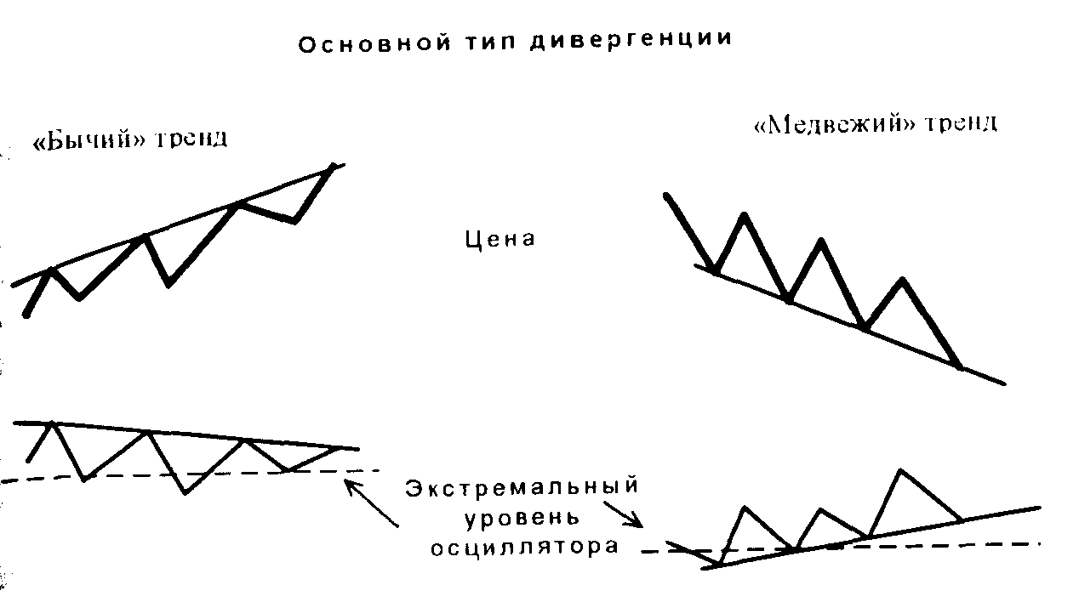
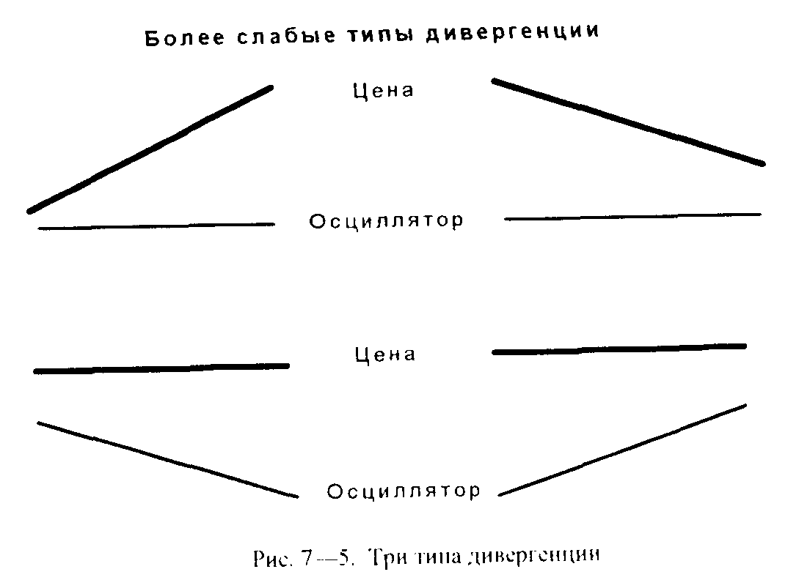
При анализе осцилляторов можно использовать все методы классического технического анализа: проводить линии трендов и искать фигуры их разворота и продолжения. Например, при убывающем тренде осциллятора пробитие осциллятором своей линии сопротивления тоже является сигналом и свидетельствует о возможном развороте или ослаблении ценового тренда. Еще одним примером является формирование на графике осциллятора фигуры Двойного дна или Двойной вершины при дивергенции.
7.2.2. Momentum
Момент — это один из основных и часто используемых осцилляторов. Этот индикатор измеряет скорость изменения цен. Действительно, на ценовом графике мы можем увидеть только рост или падение цены, а также зрительно оценить скорость ее изменения. Момент позволяет измерить скорость роста более точно как разницу между ценами закрытия. Момент можно рассматривать как меру инерции цен (как и в физике).
Momentum = С - С_{х},
где С — последняя цена закрытия, а С_{х} — цена закрытия х дней назад.
Таким образом, Момент может принимать как положительные, так и отрицательные значения. Первые свидетельствует о том, что цена закрытия находится выше цены закрытия х дней назад, а следовательно, цены растут. Отрицательные значения говорят о том, что цена закрытия меньше цены закрытия х дней назад, а значит, цены убывают. Чем больше положительное или отрицательное значение Момента по абсолютной величине, тем более быстрое движение цен происходит.
График Момента колеблется около нулевой линии. При этом пересечение ее говорит о том, что меняется направление движения, т.е. рынок потерял момент инерции. Цена еще может расти, когда Момент уже подойдет к нулю. После пересечения нулевой линии движение выше нуля означает сигнал к покупке, ниже нуля — к продаже.
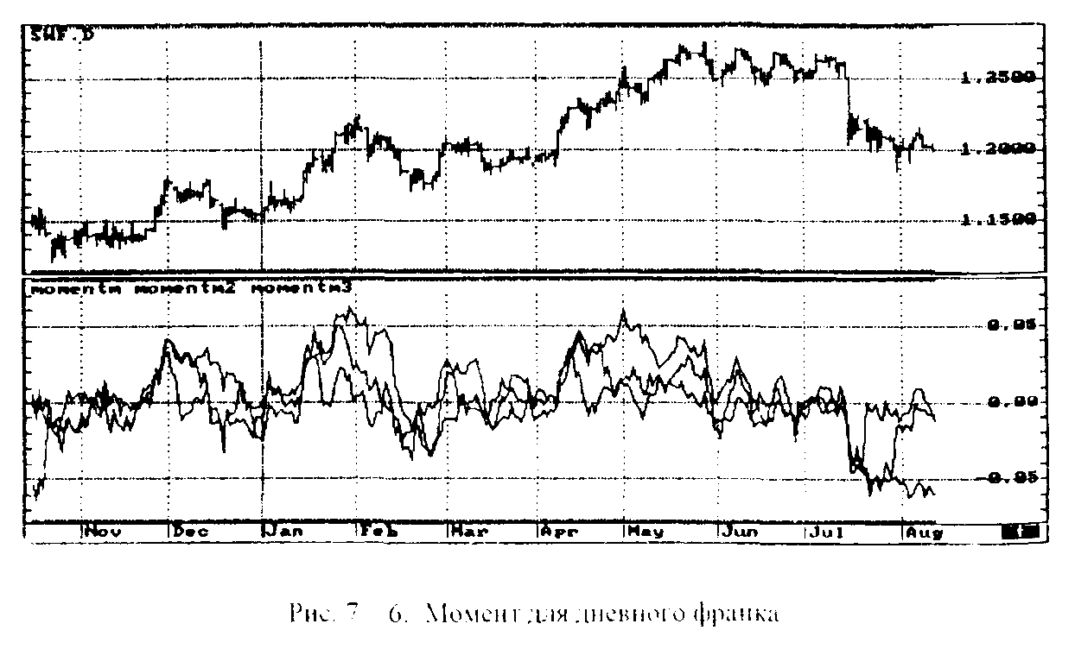
При анализе Момента необходимо учитывать период построения этого индикатора. Если мы берем более короткий промежуток времени, то индикатор будет быстрее следовать за изменением цен и давать много сигналов, среди которых могут оказаться ложные. Если же мы возьмем более длинный временной период, то Момент будет изменяться медленнее и давать меньше сигналов. Поэтому как всегда ключевым вопросом успешности анализа Момента является выбор правильного периода и использование двух разных линий. На графике (см. рис. 7— 6) построены три линии Моментов с разными временными периодами. Видно, что более быстрый индикатор совершает более быстрые колебания, следуя за ценами. Более медленный Момент совершает большие колебания по амплитуде и более четко выделяет основные ценовые движения. Обратите внимание на явно выраженную дивергенцию с медленным Моментом в течении мая. А период консолидации в течение июня — начале июля заставляет этот Момент изменяться более быстро.
Основной недостаток Момента состоит в его ненормализованности, и поэтому его нельзя называть «чистым» осциллятором. Из-за этого недостатка мы не можем определить, достиг Момент своего максимума или нет. Можно попробовать нормализовать Момент, разделив его на максимальное историческое значение за достаточно долгий промежуток времени. После этого Момент станет изменяться в пределах от -1 до +1, и необходимо будет периодически пересматривать найденное нормализующее значение. Но даже отсутствие нормализованности не мешает выделять экстремальные области. Когда Момент достигает своего максимума и разворачивается в противоположную сторону, начиная двигаться к нулю, это означает, что ускоренный рост цен закончился и движение вверх начинает терять Момент. Такой анализ Момента позволяет нам заранее почувствовать возможный разворот тренда.
Отметим также, что, как и все компьютерные показатели, Момент пытается фильтровать статистические шумы. Действительно, при его вычислении мы пропускаем х дней, отбрасывая эту информацию как незначимую. Однако такая грубая фильтрация может приводить и к существенным искажениям.
7.2.3. ROC — Rate of Сhange
Норма изменений, в отличие от Момента, — не разность, а отношение двух цен за определенный период времени
ROC=(C/C_{x})х 100%.
где С — последняя цена закрытия, а С_{х} — цена закрытия х дней назад.
Нулевым уровнем для этого индикатора является 100%, когда обе цены имеют одинаковое значение. Если последняя цена больше предыдущей, то ROC больше 100%. Если последняя цена меньше предыдущей, то ROC меньше 100%.
Анализ данного индикатора аналогичен анализу Момента, и так же как Момент, этот индикатор не нормированный. В отличие от Момента, ROC используется достаточно редко.
7.2.4. RSI — Relative Strength Index
Индекс относительной силы был составлен Уэллсом Уилдером (J.Wellеs Wilder) в 1978 г. и является очень известным и широко применяемым индикатором. Он используется на фьючерсном рынке, и на его примере можно рассмотреть почти все способы анализа осцилляторов.
В отличие от момента, этот индикатор нормирован и изменяется в переделах от 0 до 100. Кроме того, у Момента есть еще один недостаток: он подвержен быстрым и резким колебаниям, что усложняет его анализ. RSI является более спокойным и сглаженным осциллятором Зато у него нет нулевого (среднего) уровня.
Название для этого осциллятора выбрано не совсем удачно, так как на рынке акций под относительной силой понимают отношение цен акций отдельного предприятия к индексу S&P500.
RSI = 100 - (100 / (1 + RS)), RS= AU(n)/AD(n),
где AU(n) — среднее значение цен закрытия, которые оказались выше предыдущих цен за n дней. a AD(n) — среднее значение цен закрытия, которые оказались ниже предыдущих цен за n дней.
Временные периоды, которые используют для этого осциллятора, равны 9 и 14. Меньшие периоды делают его очень чувствительным, что приводит к большому количеству ложных сигналов, поскольку более быстрые осцилляторы имеют большую амплитуду колебаний. Сам Уилдер использовал только 14-дневный интервал.
Основной сигнал, который даст данный осциллятор, — это достижение экстремальных областей (перезакупленности и перезапроданности). Эти области находятся под уровнем 30 и выше уровня 70 для медленных рынков. Для быстрых рынков эти значения равны соответственно 20 и 80. Под медленными рынками мы понимаем товарные рынки и рынки акций, под быстрыми — фьючерсный рынок и FOREX. Кроме того, более строгие границы экстремальных областей связаны с использованием более короткого периода 9.
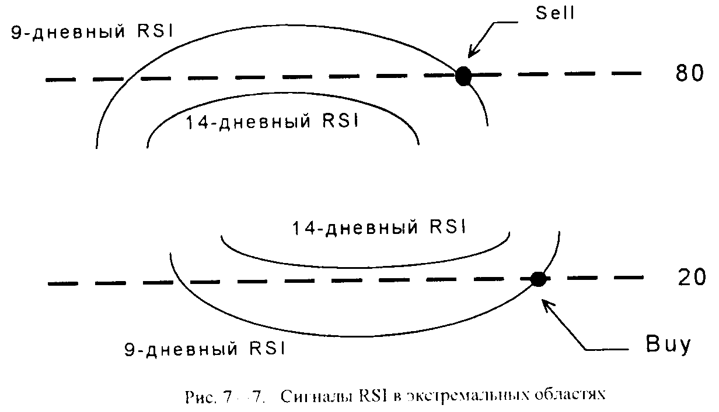
Уровни 30 и 70 некоторые аналитики советуют рассматривать на консолидированном и спокойном рынке, а 20 и 80 на ярко выраженных и сильных трендах.
Рассмотрим на рисунке (см. рис. 7—7), как RSI даст сигналы к покупке или продаже. Во-первых, так как FOREX очень быстрый рынок, для определения экстремальных областей используются уровни 20 и 80. Причем сигналом к покупке или продаже является не точка входа RSI в эти области, а точка выхода из них. Действительно, при наличии сильного тренда или быстрого движения цен промежуток времени между входом в экстремальную область и временем, когда движение цен изменит направление, может оказаться очень продолжительным. Возможны чрезвычайно редкие случаи, когда RSI будет расти до своих самых предельных значений — 0 или 100. Выход RSI из экстремальной области — несколько запаздывающий сигнал, но более надежный. Во-вторых, мы используем два RSI с разными периодами. То, что быстрый входит в экстремальную область, а медленный RSI не входит, свидетельствует о плавном развороте тренда. Если же и медленный RSI входит в экстремальную область, то это говорит о сильном тренде и быстром движении цен, что не позволяет нам быть уверенными в развороте тренда в самое ближайшее время, поскольку обе линии могут находиться в экстремальной области еще достаточно долго.
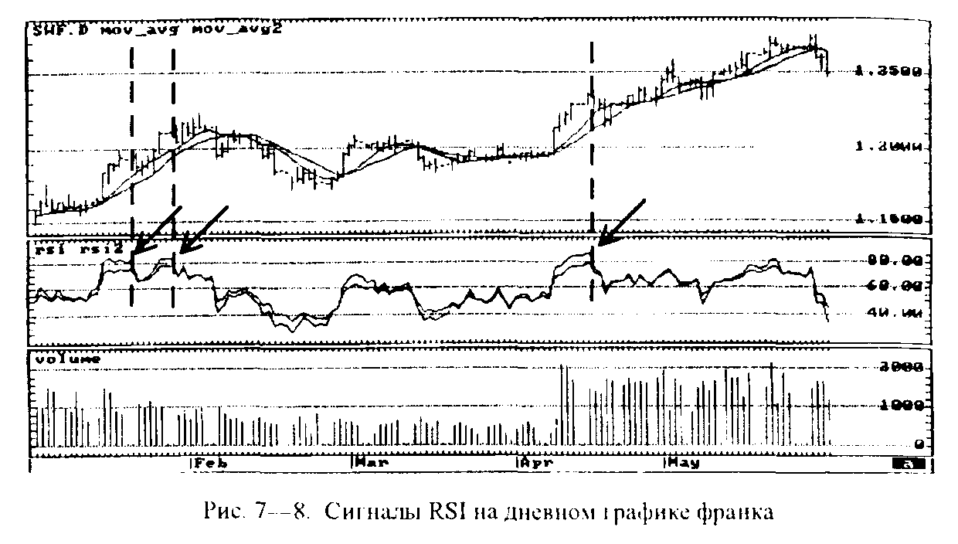
Как можно увидеть на графике (см. рис. 7—8). рассмотренные сигналы RSI предсказывают достаточно слабые и кратковременные развороты тренда. Необходимо также учитывать, что четкий сигнал от RSI мы сможем увидеть только на следующий день, когда линия RSI окончательно сформируется, поэтому определенное время для принятия решения будет упущено, если вы будете дожидаться точного окончательного сигнала. Анализ сигналов от RSI в экстремальных областях следует совмещать с анализом объемов. Последний позволяет определить силу и значимость возможного разворота тренда. Если разворот сопровождается снижением объемов, то это не разворот, а временный откат или коррекция основного тренда. Если объемы начинают снижаться в направлении основного тренда, а при движении в противоположном направлении увеличиваются, то это может сигнализировать о возможном сильном развороте тренда.
Мы уже говорили, что наиболее значимый и опережающий сигнал осцилляторы дают при наличии дивергенции (см. рис. 7—9). Анализ ее следует совмещать с анализом трендов RSI, что позволит точнее определить момент разворота тренда. Например, на рисунке мы видим, что дивергенция свидетельствует о значительном развороте тренда, а время начала этого разворота совпадает с пересечением RSI своей линии поддержки или сопротивления. Следует учитывать, что дивергенция значима только в областях близких к экстремальным. Для RSI такие области лежат в пределах 20—30 и 70—80. Сам изобретатель RSI Уилдер подчеркивал, что дивергенция — может быть, единственная наиболее значимая характеристика RSI.
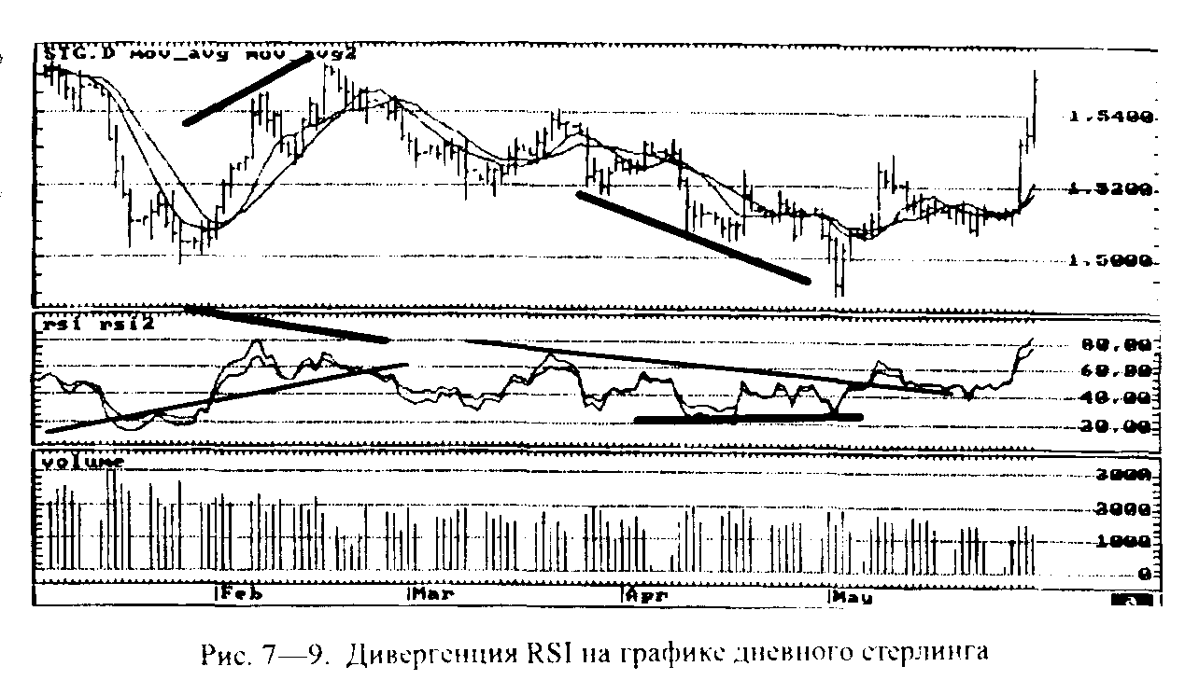
Разворот тренда часто сопровождается формированием классических фигур разворота на графике для RSI. Обычно это Двойная или Тройная вершина (дно).
RSI построен на ценах закрытия, поэтому некоторые аналитики предпочитают другие индикаторы, которые учитывают в своих формулах и остальные первичные данные. Например, стохастики учитывают максимальные и минимальные цены. С другой стороны, как мы уже отмечали, цены закрытия дня и недели несут в себе большой психологический смысл: подведение итога торгов профессионалами рынка. Значимость цен закрытия позволяет нам сделать вывод о том, что применение RSI к пятиминутным, часовым и месячным графикам менее осмысленно, чем для дневных и недельных. Заметим, что RSI пользуется большой популярностью среди трейдеров на различных финансовых рынках и, на наш взгляд, достаточно хорошо работает. Кроме того, в отличие от многих других индикаторов, RSI не такой быстрый индикатор, так как он изменяется достаточно плавно и дает очень мало ложных сигналов.
При анализе RSI необходимо учитывать, что его вход в экстремальную область — не повод для закрытия прибыльной позиции. Обычно первый вход в такую область является только предупреждением, за которым последует и второй вход в нее. Последний уже позволяет более точно определиться с решением о ликвидации позиции, поскольку возможно появление дивергенции и фигур разворота. С друтой стороны, открытие позиции против тренда на основании сигналов от RSI (вход в экстремальную область) — неосторожная тактика. В этом случае надо дождаться более убедительных сигналов разворота тренда.
В любом случае первый вход RSI в экстремальную область не является таким сигналом.
Повторим еще раз, что сигналы разворота тренда, которые дают компьютерные индикаторы, в том числе и RSI, на самом деле следует рассматривать как сигналы прекращения или ослабления основного тренда. То есть выводы из анализа индикаторов должны быть более осторожными. Наиболее консервативная тактика торговли в этом случае состоит в том, что бы при появлении сигналов мы были готовы быстро ликвидировать свои прибыльные позиции вдоль тренда и не спешить открывать новые позиции против основного тренда.
7.2.5. Stochastics
Стохастики в своей формуле учитывают не только цены закрытия, но и максимальные и минимальные цены в течение определенного периода времени, т.е. содержат в себе больше информации о движении цен, чем RSI. Но в отличие от RSI, эти компьютерные индикаторы более подвижны, быстрее изменяются и имеют очень большую амплитуду. Такая подвижность создает некоторые трудности для анализа этих индикаторов.
Джордж Лейн (George Lane) в 50-е годы искал наиболее значимые компьютерные индикаторы и разработал целую последовательность разных индексов — %А, %В, %С и т.д. Работоспособными оказались только %К, %D и %R. Первые два индекса известны как стохастические индексы Лейна, последний носит имя Ларри Уильямса. Несмотря на то, что эти индикаторы были открыты много лет назад, применять их для фьючерсного рынка стали не так давно.
Построение данных индексов основано на том, что при повышении цен торговля обычно заканчивается в точках, близких к максимальным значениям, и наоборот, при понижении цен она заканчивается ближе к минимальным значениям. Индикатор %К стандартно рассчитывают на отрезке в 5 дней, что соответствует числу Фибоначчи и продолжительности рабочей недели.
%K=100x((C_{i}-L₅)/(H₅-L₅)),
где Ci — текущая цена закрытия, L₅ — самый низкий уровень за последние 5 дней, Н₅ — самый высокий уровень за последние 5 дней.
Индикатор %D менее чувствителен, чем %К, и является просто трехдневным сглаженным его вариантом. %D более важен и именно он генерирует основные сигналы.
%D= 100xCL₃/ НL_{3,}
где CL₃ — трехдневная сумма (C_{i}-L₃), a HL₃ — трехдневная сумма (H₃-L₃).
Оба индикатора просто измеряют процент от 0 до 100, определяя, где находилась цена закрьтия по отношению ко всему пятидневному диапазону изменения цен. Предельными уровнями, которые определяют экстремальные области — перезакупленности или перезапроданности. — являются уровни 30 и 70. Мы рекомендуем для FOREX или при наличии сильного тренда с быстрым движением цен использовать уровни 20 и 80. Тем не менее, при достижении этих критических областей индикаторы могут еще долго оставаться там, и при этом цены будут продолжать двигаться в направлении основного тренда.
Кроме этих индикаторов, часто рассматривается и slow %D, который является результатом трехдневного сглаживания индикатора %D. В этом случае вместо %К берут %D, а вместо %D — slow %D. Переход к более медленным индикаторам обусловлен тем, что исходные индикаторы изменяются достаточно быстро и дают очень много сигналов, среди которых встречаются ложные (см. 7—10).
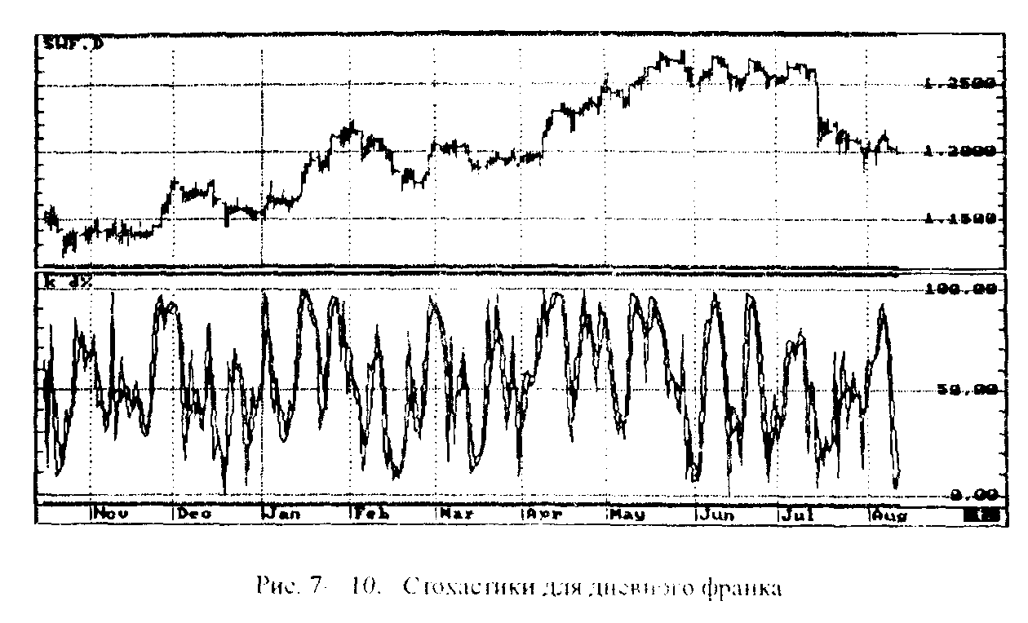

Так как индикаторы колеблются между максимальными значениями весьма быстро, для наглядности одну из линий обычно чертят не в виде линии, а в виде точечного или пунктирного графика.
Основной сигнал, как и для всех осцилляторов, — дивергенция.
Для анализа ее используют только медленную линию %D. При этом значимой областью для возникновения дивергенции являются диапазоны 10—15 и 85—90.
Помимо анализа входа индикаторов в экстремальные области и анализа дивергенции, для этих индикаторов используется также еще один стандартный способ интерпретации осцилляторов — пересечение быстрой и медленной линий (см. 7—11). Достаточно важным сигналом является правостороннее пересечение %К и %D, когда более быстрая линия %К пересекает сверху медленную линию %D после того, как та уже совершила разворот. Вслед за этим линии должны начать двигаться параллельно в одном направлении. Иногда %К после пересечения снова возвращается к %D, что говорит о слабости разворота и возможном продолжении движения цены в первоначальном направлении.
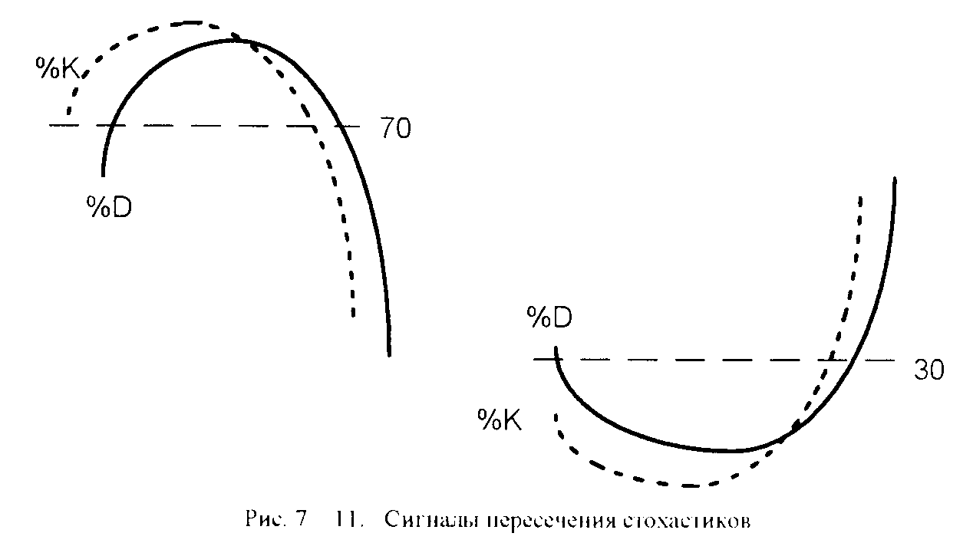
Лейн рекомендует применять стохастики к недельным и месячным графикам для прогнозирования долгосрочной перспективы. Причем наибольшее значение для определения разворота основного тренда с помощью стохастиков он придает недельным графикам. Стохастики могут применяться также и для анализа дневных графиков при краткосрочной торговле.
Многие предпочитают стохастики более общепризнанному RSI из-за того, что RSI учитывает лишь цены закрытия, а стохастики используют все исходные данные. Кроме того, стохастики изменяются быстрее RSI и дают больше сигналов, и, как считают некоторые аналитики, эти сигналы более опережающие, чем сигналы RSI. Но необходимо помнить, что все равно основным по силе и опережению сигналом является дивергенция. А дивергенция при использовании RSI работает ничуть не хуже дивергенции у стохастиков. Обратите внимание, как хорошо показывают ее для дневного швейцарского франка в мае Момент и RSI (см. рис. 7—6 я 7—8), а у стохастиков практически ничего не видно. Однако внутри области консолидации (июнь—июль) «шустрые» стохастики лучше показывают развороты, чем Момент или RSI.
7.2.6. %R Ларри Уильямса»
Этот показатель является небольшим изменением индекса %К, и тоже измеряет отношение последней цены закрытия ко всему диапазону цен. %R вычисляется как отношение разности последней цены закрытия и высшей цены за период к общему размаху цен за весь период.
У индикатора %К разность берется между ценой закрытия и низшей ценой.
Индикатор %R, в отличие от большинства остальных осцилляторов, является «перевернутым», т.е. он достигает наибольших своих значений при убывании цен, а наименьших при их возрастании. Поэтому его часто переворачивают и чертят не как график стохастиков или RSI от 0 до 100, а как график от 100 до 0, т.е. 100 находится внизу, а 0 — наверху.
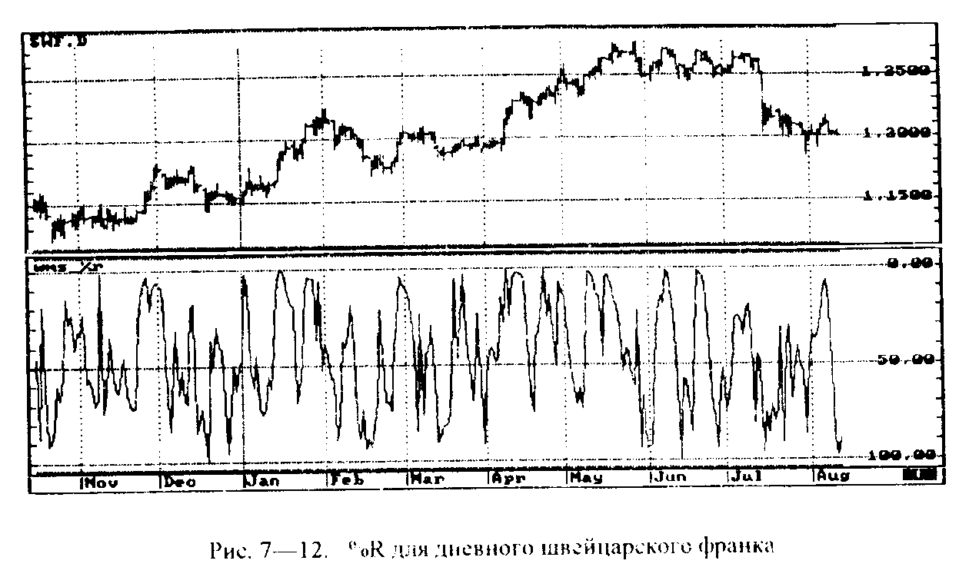
Рекомендуется использовать 10-дневный период для этого индикатора. Кроме того, %R используется при выявлении циклов, и тогда рекомендуется использовать периоды 5, 10, 20.
Анализ данного индикатора применяет стандартные для осцилляторов способы: экстремальные области, дивергенцию, линии трендов. Критические области для %R располагаются на уровнях 20 и 80, а для быстрых рынков на уровне 10 и 90.
Так же как и стохастики, этот индекс изменяется очень быстро (см. рис. 7—12).
7.2.7. CCI— Commodity Channel Index
Индекс товарного канала предложен Дональдом Ламбертом. Этот индекс пытается нормализовать Момент, деля его на среднее значение цен за тот же период времени, а затем умножает результат на 1.5. Результирующая кривая похожа на Момент, но уже возникают важные уровни +100 и -100 для экстремальных областей, но полная нормализация не достигнута.
На наш взгляд, информативность этого показателя ниже, чем у Момента. Да и значимость уровней +100 и -100 вызывает сомнение. Может быть, это связано с тем, что данный индекс не приспособлен для такого быстрого рынка, как FOREX.
7.2.8. MACD — Moving Averages Convergence-Divergence
Как мы видели, использование движущихся средних (moving average) основано на подтверждении ими тренда, причем большое расстояние между двумя средними с разными периодами подчеркивает силу тренда, а пересечение быстрой и медленной линий дает нам сигнал о развороте. Поэтому можно построить индикатор как разность между двумя движущимися средними. При этом пересечению двух средних будет соответствовать нулевое значение этого индикатора, а параллельное движение средних будет давать положительные или отрицательные значения. Кроме того, как уже отмечалось раньше, пересечение средних с разными периодами помогает выявлять циклы разной продолжительности, что становится более наглядным при использовании такого индикатора. Осциллятор, построенный на разности двух средних, так же как и Момент, не является нормированным. Поэтому мы не можем точно определить экстремальные области перезакупленности или перезапроданности. Для построения таких индикаторов рекомендуют использовать 12 и 26-дневные периоды, хотя можно брать и другие.
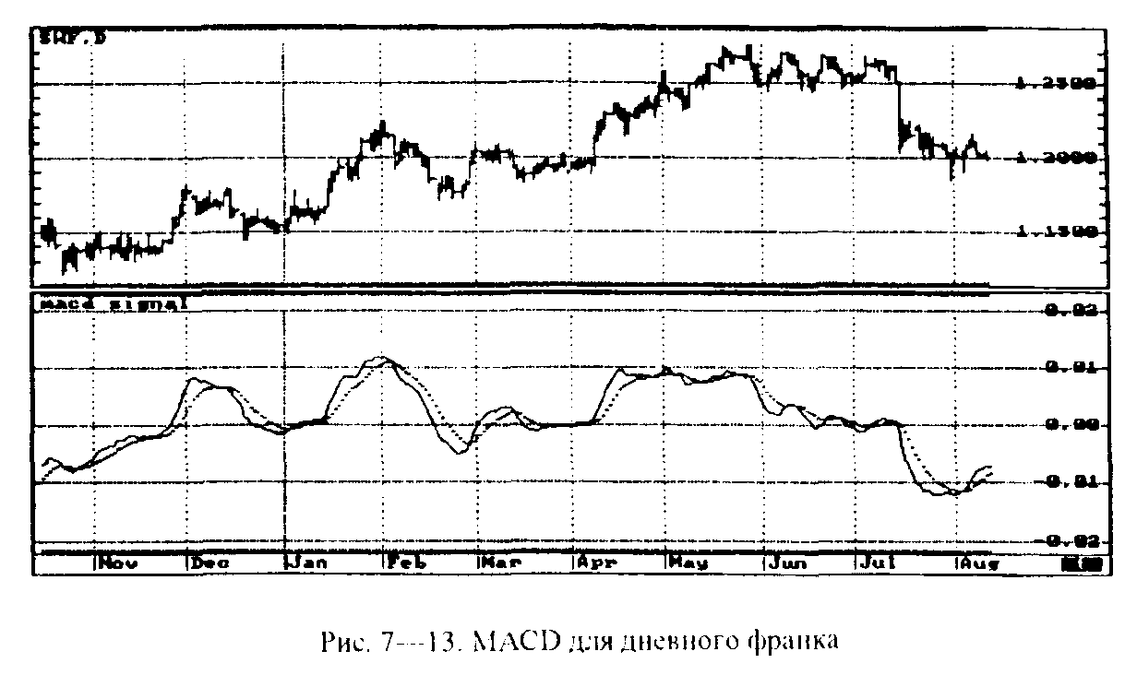
Самый распространенный индикатор, который построен на разнице средних. — MACD. Он был составлен Джеральдом Эппелем (Gerald Appel) как разность двух экспоненциально сглаженных средних (ЕМА). Эти кривые колеблются вокруг нулевого значения. При анализе MACD применяются стандартные методы исследования осцилляторов.
• Пересечение нулевого уровня говорит о возможной смене тренда. Если этот уровень пересекается снизу вверх, то это сигнал к покупке, если пересечение сверху вниз — сигнал к продаже.
• Пересечение медленной линии более быстрой тоже дает сигнал. Если быстрая линия пересекает медленную снизу вверх, то это сигнал к покупке. Если быстрая пересекает медленную сверху вниз, то это сигнал к продаже Этот сигнал усиливается, если затем происходит его подтверждение. Подтверждением выступает дальнейшее параллельное движение линий в сторону нулевого уровня и пересечение этого уровня.
• Дивергенция является, как обычно, главным сигналом.
• Наиболее важные и сильные сигналы — подтверждающие основной тренд.
К сожалению, опережающее использование сигналов пересечения нулевого уровня и двух линий между собой невозможно. Например если линии приближаются к нулевому уровню, то пересечение этого уровня в дальнейшем может не состояться и линии развернутся в обратную сторону. Как правило, четкий сигнал, как и у всех осцилляторов, возникает уже после того, как цены совершили разворот и прошли существенную часть пути против тренда.
7.2.9. VA & OBV
Все предыдущие индикаторы никак не использовали важное первичное данное — объем. Существуют индикаторы, которые пытаются восполнить этот пробел. Напомним, что основная идея анализа объемов состоит в том, что они должны подтверждать тренд. То есть в направлении основного тренда объемы увеличиваются, а при откатах и коррекции — уменьшаются. Анализ объемов с помощью обычной гистограммы, построенной внизу нашего графика, не достаточно нагляден (см. рис. 6—18). поэтому пытаются изобрести индикаторы, которые смогут более наглядно представить изменения объемов и связать их с изменением цен.
Баланс объема (OBV — On Balance Volume) был изобретен Джозефом Гранвиллем (Joseph Granvillе) в 1963 г. Этот индикатор строится очень просто.
• Объему за каждый очередной день присваивается знак плюс или минус в зависимости от того, выше или ниже предыдущего дня оказалась цена закрытия.
• Составляется сумма таких значений объемов. При этом объемы со знаком плюс добавляются к сумме, а со знаком минус вычитаются.
• На основе этой суммы строится график в виде линии.
• Так как нас интересует не конкретное значение данной суммы, а ее изменение, берется абстрактное начальное значение суммы, например 10 000, чтобы избежать отрицательных значений индикатора, хотя такая операция не имеет никакого значения для дальнейшего анализа.
Интерпретация этого индикатора чрезвычайно проста. Если он изменяется в том же направлении, что и цены, то тренд подтверждается; если же наблюдается дивергенция, то это сигнализирует о возможном развороте. Действительно, если цены растут, мы будем добавлять объемы к сумме: когда цены убывают, мы будем вычитать объемы из суммы. Также при анализе OBV нужно использовать линии его тренда, чтобы выявить направленность изменения объемов
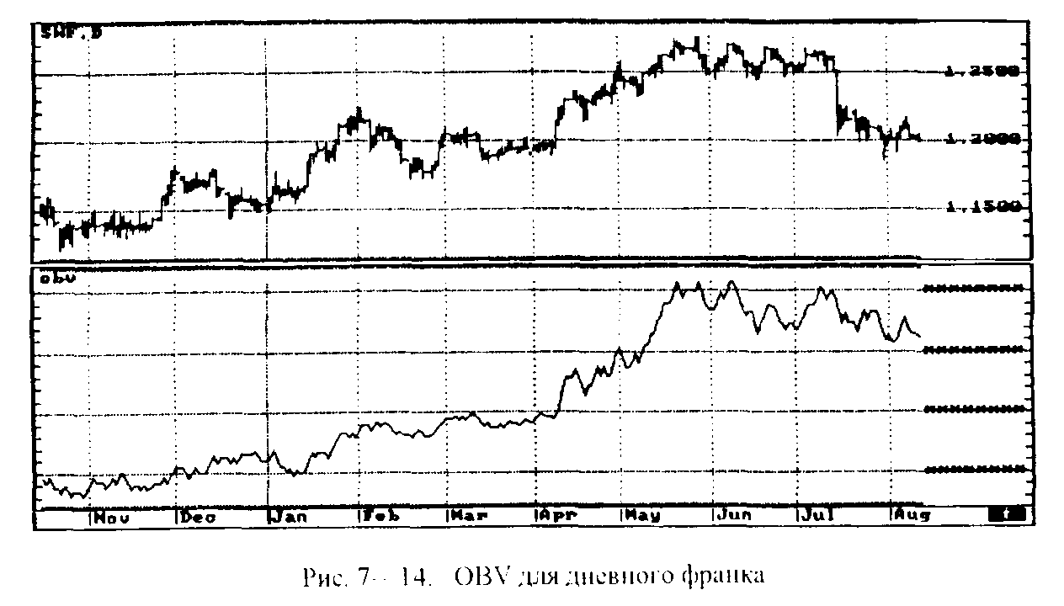
Как альтернатива для OBV используется индикатор накопления объема (VA — Volume Accumulation), созданный Марком Хайкиным (Mark Chaikin). На наш взгляд, этот индикатор более информативен, чем простейший индикатор OBV.
VA = (((C-L) - (Н-С)) / (H-L)) х V ,
где С — цена закрытия. L — минимальная цена, Н — максимальная цена, V — объем.
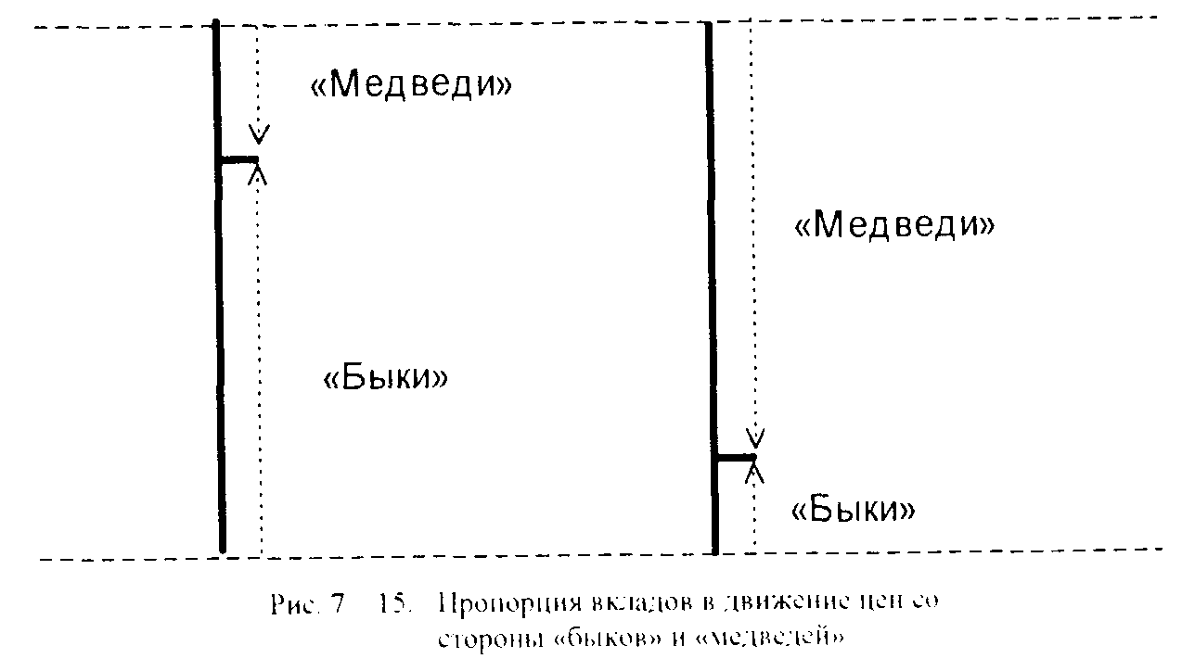
Смысл этой формулы очень прост (см. рис. 7—15): мы пытаемся определить силу «быков» и «медведей», считая, что сила первых пропорциональна диапазону цен от минимальной цены до цены закрытия а вторых — диапазону цен от максимальной цены до цены закрытия. За счет разницы «бычьей» и «медвежьей» частей изменения цен мы определяем победителя и долю его объемов. В дальнейшем, так же как и для OBV, строим сумму за счет добавления очередной порции объемов. При этом «бычьи» объемы добавляются с плюсом, а «медвежьи» — с минусом (т.е. вычитаются).
Интерпретация VA аналогична интерпретации OBV.
Для увеличения наглядности и отрезания статистических шумов можно использовать линии, построенные как усредненные значения объемов или их индикаторов.
Мы подчеркивали, что на FOREX объемы не столь значимы, как на других рынках. Поэтому VA и OBV не пользуются большой популярностью на этом рынке.
7.3. Объединяя всё вместе
Итак, проводя технический и компьютерный анализ, мы с помощью графиков делаем следующее:
• пытаемся определить тренды — долгосрочный (анализ месячных и недельных графиков), среднесрочный (анализ недельных и дневных графиков) и краткосрочный (анализ дневных и часовых графиков);
• составляем список важных уровней цен, находя линии поддержки-сопротивления и важные уровни;
• определяем возможные уровни отката и отскоков;
• отмечаем уровни движущихся средних и границ Боллингера;
• пытаемся найти фигуры продолжения и разворота тренда, а также возможные цели их разрешения;
• проводим скоростные линии, веерные лучи и лучи Ганна;
• пытаемся провести анализ волн Эллиота с расчетом целей для очередных волн;
• обращаем внимание на освоенные нами компьютерные индикаторы, проведя анализ их трендов, определяя возможные сигналы, в первую очередь дивергенцию;

• анализируем объемы как основной признак, подтверждающий наши выводы.
В результате мы можем определить не только возможное направление изменения цен, но и возможный диапазон их изменения за тот или иной период. Как мы увидим дальше, эти данные позволяют нам составить торговый план, а также разработать стратегию и тактику торговли.
7.4. Математика и компьютеры на службе прогнозирования
Попытки использовать компьютеры и сложные математические теории для анализа рынка и его прогнозирования не прекращаются, и огромное количество ученых занимаются исследованием финансовых рынков. Но до сих пор, несмотря на периодические всплески оптимизма по отношению к таким исследованиям, реальных и значимых результатов не достигнуто. Мы относимся достаточно скептически к этим исследованиям, так же как и к возможности создания искусственного интеллекта. Однако наш скептицизм не является абсолютным. Тем более, что автор в свое время достаточно времени посвятил проблемам искусственного интеллекта. Мы попробуем кратко и объективно осветить нынешнее состояние указанных исследований. При этом мы исходим из следующих реалий современности:
• финансовые и военные учреждения всего мира тратят огромные средства на поддержку как фундаментальных, так и прикладных исследований в области искусственного интеллекта, нечетной логики, экспертных систем, нейронных сетей и т.п.;
• эти исследования носят характер по большей части задела на будущее по принципу «а вдруг что-нибудь получится»;
• основные решения всегда принимаются человеком, поэтому так дорого стоят специалисты по финансовой и инвестиционной деятельности;
• полученные результаты исследований, если потратить значительное время на их изучение, могут облегчить нам жизнь, но вряд ли существенно увеличат результативность наших решений, так как результат зависит от способностей и таланта человека.
В дополнение к сказанному мы хотим поделиться собственным опытом из другой области человеческого знания — психологии. Как математик по образованию автор с интересом относился к психологическим тестам. Возможность определить характер и личностные проблемы человека по результатам ответов на определенные вопросы, по выбору цветов, по интерпретации картинок и т.п. представлялась весьма заманчивой. Действительно, после двух-трех часов заполнения тестов испытуемым и такого же времени обработки этих тестов и интерпретации данных психологом можно получить достаточно точные результаты. Но те же результаты профессиональный психолог может получить без всяких тестов в течении одного-двух часов непосредственной беседы с человеком.
По-нашему мнению, при работе на FOREX профессиональный трейдер тоже может чувствовать состояние рынка без компьютерных индикаторов и анализа графиков. Для этого, правда, необходимо обладать хорошей памятью и вниманием. В самом деле, наблюдая скорость изменения цен, можно определить достижение областей перезакупленности и перезапроданности. Отмечая уровни, на которых цены задерживались, можно выделить значимые уровни поддержки и сопротивления. Сложность такой работы без графиков, без технического и компьютерною анализа, наверное, эквивалентна сеансу одновременной игры в шахматы на двадцати досках, причем вслепую. Поэтому такие профессионалы встречаются очень редко. Большинство участников рынка все же используют и графики, и компьютеры.
Основной вывод, который мы можем сделать из всего сказанного, состоит в том, что опыт, знания и талант трейдера не заменят никакие хитрые теории компьютеры и математические расчеты.
7.4.1. Математические модели
В силу сложности прогнозирования рынка возникает ощущение, что рынок и изменения цен можно рассматривать как вероятностный процесс и применять для исследования цен методы статистического анализа. Мы с таким подходом не согласны, считая, что рынок содержит в себе объективные движущие причины, которые определяют изменения цен. Но сложность и неоднозначность анализа этого рынка создают иллюзию хаотичности и случайности. Однако предложенная нами модель борьбы спроса и предложения (cm. 2.6) приводит к выводу о том, что применение методов статистического анализа к изучению рынка вполне обосновано. Статистическое исследование цен помогает нам в стандартных ситуациях, но как с помощью статистики спрогнозировать или объяснить сильные изменения цен, например при похищении М. С. Горбачева в Форосе?
Кроме того. мы уже упоминали о невозможности исследовать методами естественных наук «рефлексивные» рынки, поведение которых зависит от субъективной воли участников. Естественные науки, в первую очередь математика как наиболее абстрактное и последовательное применение классической логики, не способны дать точного объяснения таким явлениям.
Но необходимо отдать должное разнообразию, абстрактности и силе математических теорий, которые так или иначе применяются во всех областях человеческих знаний. Использование математических методов для исследования рынка может принести большую пользу, но при этом надо учитывать ограниченность такого подхода к изучению рынка. Например, при попытке выявить циклы не обойтись без спектрального анализа, рядов Фурье и т.п. Однако повышенная точность математических результатов для анализа рынка не нужна, так как большинство соотношений выполняется на рынке только с определенной точностью и велики погрешности и отклонения от точных значений.
7.4.2. Экспертные системы
Бум искусственного интеллекта в 80-х годах закончился большим разочарованием. Но исследования продолжались и не стояли на месте. Одним из направлений искусственного интеллекта было создание экспертных систем. Основная идея этого подхода состоит в следующем:
• если заложить в компьютер правила, основанные на мнении экспертов.
• научить компьютер делать логические выводы на основе этих правил.
• то окажется возможным получать решения для новых нестандартных ситуаций.
Экспертные системы успешно применяются в некоторых областях (например, в медицине). Но успешность их работы ограничена набором правил вывода, основанных на классической логике. Кроме того, базовые знания и правила, которые вырабатывает группа экспертов, тоже вызывают сомнение в их абсолютной истинности. Самое главное ограничение для экспертных систем — это невозможность саморазвития.
Тем не менее экспертные системы позволяют избавиться от большого количества рутинной работы, перелагая на плечи компьютера всю заботу по обработке и анализу огромного количества данных.
7.4.3. Нейронные сети
Большим успехом в последние несколько лет пользуется специфическое направление искусственного интеллекта — нейронные сети. Главная идея этого подхода заключается в том, чтобы смоделировать работу человеческого мозга: нейронные связи в человеческом мозгу обладают способностью при повторении определенных импульсов укрепляться, а при отсутствии повторений ослабевают и пропадают. На данном принципе основана способность мозга к обучению и запоминанию. Математическая модель нейронной сети позволила создать самообучающиеся компьютерные программы. Использование таких программ возможно практически во всех областях человеческой деятельности, в частности на финансовых рынках.
Процедура использования этих программ состоит в том, что на большом массиве известных данных мы можем «обучать» эту программу. Подавая на вход программы набор данных, мы «просим» ее спрогнозировать результат. После ее прогноза мы «поправляем» ее, сообщая точный результат. Таким образом, с помощью большого количества обучающих циклов мы настраиваем программу на анализ конкретных данных. При этом мы не пытаемся сами определить никаких правил или закономерностей, которые влияли бы на ее работу. Успешность «обучения» программы, конечно, зависит от способностей учителя. Он должен представлять себе устройство программы и суметь выделить те данные, которые необходимо передавать нейронной сети для анализа, и т.п.
В многочисленных зарубежных публикациях о нейронных сетях утверждается, что такие программы способны давать прогнозы с точностью до 70—95%. Точность прогнозирования зависит от того, в какой области применяется нейронная сеть, и от тщательности процесса обучения. Как мы видели, прибыль на FOREX складывается как статистический результат прибылей и потерь, поэтому, если нейронная сеть сможет давать правильные прогнозы с вероятностью более 50%, мы будем получать устойчивую прибыль.
Еще одним достоинством нейронных сетей является то, что экспериментирование можно начать с простых вариантов программ стоимостью $500—$1500, которые работают на обычных персональных компьютерах. В случае успеха можно переходить к более дорогим программам и дополнительному оборудованию. Самый последний этап совершенствования — специализированные нейронные компьютеры и суперпрограммы стоимостью в несколько сотен тысяч долларов. Таким образом, эксперимент с нейронными сетями доступен не только банкам или инвестиционным компаниям, но и частным инвесторам. Если вы убедились в эффективности нейронных сетей, то можно переходить к более мощным и дорогим вариантам программ. Если вы разочарованы первыми результатами, то ваши затраты на эксперимент не столь велики.
Начиная с 1995 г., некоторые московские участники рынка ГКО пытаются использовать нейронные сети в своей работе. Судя по отзывам в прессе, эти эксперименты принесли обнадеживающие результаты. Но успешное применение таких программ для рынка ГКО вызывает у нас сомнение. Действительно, мы не можем воспринимать этот российский финансовый инструмент как настоящий рынок: слишком мало участников, слишком малы объемы операций, слишком велико волюнтаристское воздействие небольшого количества участников на весь рынок. поэтому волюнтаристский характер рынка должен существенно снизить эффективность нейронной сети. Хотя, кто знает?

8. Психологический анализ рынка
Как мы неоднократно подчеркивали, основой и причиной изменения цен являются спрос и предложение, которые определяются ожиданиями и решениями участников рынка. Поэтому необходимо стараться по мере возможностей понять эти стремления и ожидания. Все виды анализа рынка как раз нацелены на то, чтобы попытаться определить именно эти параметры — ожидания участников рынка, спрос и предложение. Но участники рынка делают разные выводы из одних и тех же данных. Поэтому важно не столько определить направление тренда, состояние экономики страны или что-либо еще, сколько понять, как оценивают эти явления большинство участников рынка. Решение указанной задачи — дело наиболее сложное. Несмотря на то, что мы уже не раз пытались рассмотреть возможные действия участников и давали психологическое объяснение некоторым явлениям рынка, в этом разделе мы попробуем собрать вместе и систематизировать эти рассуждения.
Мы будем исходить из того, что участниками рынка выступают люди, которые являются мыслящими существами и действуют достаточно последовательно. В силу определенной консервативности и шаблонности действий человека, а также существования стереотипности мышления и поведения людей, мы все-таки можем с известной долей достоверности прогнозировать ожидания участников рынка. На этих же предположениях базируется как технический, так и фундаментальный анализ.
8.1. «Быки» и «медведи»
В результате анализа рынка у каждого участника складывается свое отношение к нему, на основании которого он принимает одно из трех решений:
• встать на сторону «быков», рассчитывая на повышение цен;
• встать на сторону «медведей», рассчитывая на понижение цен;
• остаться нейтральным и ждать более благоприятного и определенного момента.
Если мы присоединяемся к «быкам» и начинаем покупать, то тем самым увеличиваем спрос, а значит, и цену. Если мы присоединяемся к «медведям» и начинаем продавать, то мы увеличиваем предложение и тем самым уменьшаем цену. С другой стороны, когда мы теряем веру в «бычий» тренд, мы ликвидируем свои позиции, осуществляя продажи. Увеличение продаж увеличивает предложение и понижает цену. Таким образом, при ликвидации длинных позиций мы помогаем побеждать «медведям». Наоборот, потеря уверенности в «медвежьем» тренде заставляет нас ликвидировать короткие позиции, и мы покупаем. Наши покупки увеличивают спрос и способствуют повышению цены. чем мы и помогаем «быкам». Очевидно, что любыми своими действиями — открытие или закрытие позиции — мы всегда помогаем либо «медведям», либо «быкам».
Борьба между «быками» и «медведями» решается в пользу более сильной группировки, и цены начинают либо расти, либо понижаться. Так как борьба между ними никогда не прекращается, движение цен не может выглядеть как непрерывный подъем или спад, а представляет собой последовательность волновых колебаний — подъемов и спадов. При этом, чтобы появился сдвиг в одном из направлений, необходимо, чтобы суммарная величина движения в побеждающем направлении была хотя бы чуть-чуть больше, чем в противоположном. Если силы «быков» и «медведей» равны, то цены будут колебаться около некоторого среднего значения.
Когда тренд сформировался и движение цен становится отчетливым, часть неприсоединившихся (нейтральных) участников могут попытаться присоединиться к победителям, что усилит главенствующее движение. Это движение заканчивается, когда силы победителей иссякают. Тогда большинство неустойчивых и слабонервных уходят с этого тренда. и даже если они и не присоединятся к противоположной партии, то ликвидацией своих позиций все равно помогают противникам заканчивающегося тренда.
Разделение на «быков» и «медведей» условно — это не психологическая характеристика участника, а его ожидание и прогноз в текущей ситуации. То есть в результате анализа рынка участник принимает решение о том, к кому он будет присоединяться. Поэтому в одной ситуации он будет «медведем», в другой — «быком», а иногда он станет неопределившимся, так как не сможет принять четкого решения. С точки зрения разделения участников на эти три группы и их желаний можно анализировать различные ситуации. Первое, на что необходимо обратить внимание: рынок не двигается хаотично. Поскольку большинство использует в своей работе технический анализ, подавляющее большинство участников рынка получают в результате анализа одинаковые важные уровни цен. Также рынок запоминает важные в прошлом уровни цен и ориентируется на них. Знание участниками одних и тех же уровней приводит к тому, что ценовые промежутки между этими уровнями безразличны для рынка. Цены двигаются «скачкообразно»: надолго задерживаются у значимых уровней и быстро проходят расстояние между важными соседними уровнями. Данная закономерность помогает нам правильно выбирать ключевые точки для нашей торговли: точки входа и выхода из рынка. Эти важные точки определяются сильными уровнями цен. Выбор их между уровнями — бессмыслен, ибо между сильными уровнями цена вряд ли задержится, а значит, мы либо увеличим наши потери, либо сократим прибыль.
При приближении к достаточно сильному уровню сопротивления движение цен наверх поддерживается «быками», которые побеждают «медведей». Если этот уровень воспринимается большинством участников рынка как очень важный и сильный, то при его достижении попутчики истинных «быков» выйдут из рынка, ослабив партию «быков» и поддержав «медведей». При этом самые яростные и агрессивные «быки», рассчитывая на пробитие этого уровня и, следовательно, сильный дальнейший рост цен, усиливают свои позиции вблизи него. Наоборот, наиболее агрессивные и рискованные «медведи» начинают открывать позиции в противоположном направлении и своими действиями помогают «бычьему» тренду ослабнуть. Если борьба около этого уровня решается в пользу «медведей», то самые смелые «нейтралы», решив, что образовался новый тренд, присоединяются к «медведям», помогая цене падать. «Быки» оказываются в проигрыше и готовы уже признать свое поражение, но им надо закрыть свои убыточные позиции в точке, максимально близкой к сильному уровню, чтобы минимизировать свои потери. «Медведи», уже открывшие позиции, не боятся возврата к этому уровню, потому что они чувствуют себя победителями и знают, что смогут еще добавить позиции к своим прибыльным: кроме того, колеблющиеся, которые не успели или не решились открыть позиции в сторону нового тренда. тоже готовы присоединиться к «медведям», но на более высоком уровне. Поэтому всех участников рынка устраивает повторный подъем к этому уровню: «быки» могут закрыть свои убыточные позиции с минимальными потерями, «медведи» добавят прибыльные позиции, колеблющиеся откроют позиции на более выгодном уровне. Таким образом, практически все участники рынка хотели бы вернуться к этому уровню. А если большинство участников имеют одинаковые желания, то. скорее всего, именно так все и произойдет. После повторного достижения этого сильного уровня сопротивления практически все действия участников направлены в сторону понижения цены: «быки» закрывают свои позиции, осуществляя продажи, «медведи» и неопределившиеся открывают новые позиции, тоже производя продажи. Поэтому падение цены после повторного достижения этого уровня происходит быстро и устойчиво.
Похожая психологическая картина возникает и при пробитии сильного уровня сопротивления. Только в такой ситуации победителями оказываются «быки», но повторный возврат к этому уровню тоже выгоден всем участникам рынка: победившие «быки» могут усилить свои позиции, агрессивные «медведи» могут ликвидировать убыточные позиции с минимальными потерями, а неопределившиеся участники могут присоединиться к «быкам» на более выгодном уровне. И после повторного отката к этому уровню цены начинают быстро и уверенно расти.
Когда вы хотите открыть или закрыть позицию вблизи сильного уровня поддержки или сопротивления, нужно отдавать себе отчет в том, что цена может не дойти точно до этого уровня. Действительно, если не только вы, но и большинство участников рынка считают его очень сильным и непробиваемым и основной тренд не очень силен, то наиболее агрессивные участники начнут закрывать старые и/или открывать новые позиции заблаговременно, т.е. еще перед этим уровнем. Такими операциями они помогут движению цен быстро ослабнуть и развернуться раньше, чем цены достигнут точного значения сильного уровня. Однако в большинстве случаев цена не только доходит до уровня поддержки или сопротивления, но и чуть-чуть «пролетает» его по инерции. Правда, для такого движения необходимы наличие достаточной силы основного тренда и недостаточная уверенность участников рынка в силе этого уровня.
К сожалению, от приведенных здесь рассуждений мало практической пользы. Определить силу «медведей» и «быков» — это то, что хотели бы уметь делать все участники рынка. Мы можем это сделать лишь через вторичные признаки, осуществляя технический или фундаментальный анализы рынка. Однако знание механизма этой борьбы может нам помочь в более творческом подходе к интерпретации результатов технического и фундаментального анализа.

8.2. «Киты» и «овцы»
Существует классификация участников рынка как профессионалов и непрофессионалов. Часто их называют соответственно «китами» и «овцами», подразумевая, что «овцы» предназначены на заклание более профессиональными участниками рынка.
«Овцы» обычно обладают небольшими капиталами, действуют достаточно хаотично, психологически не выдержаны и очень сильно похожи на азартных игроков. Операции таких участников часто напоминают ставки в рулетку, когда все ставится на кон с надеждой получить быструю и большую прибыль. Но, как мы уже знаем, подобные действия на рынке приводят только к потерям. Наиболее частая ситуация, в которую попадают «овцы», состоит в следующем. Когда рынок пошел против открытой позиции, «овцы» очень часто не решаются ликвидировать свою убыточную позицию, надеясь на то, что цены вернуться к прежнему тренду. Их надежды почти всегда оправдываются, и рынок разворачивается в ту сторону, куда они и прогнозировали, но происходит это уже без них. Неблагоприятный откат приводит либо к тому, что в точке наибольшего отката у «овцы» не хватает выдержки или капитала, чтобы удерживать свою временно убыточную позицию, и они вынуждены ее закрывать. Наличие достаточно большого количества «овец» приводит к тому, что закрытие позиций в этой точке стимулирует быстрый возврат цен к основному тренду.
«Киты» действуют размеренно. Они пытаются понять рынок и найти правильную тактику торговли. Основная цель их работы — правильно торговать, а не получить быструю прибыль. Размеры предыдущих потерь или прибылей не мешают им работать объективно и беспристрастно. Эмоционально «киты» нейтральны, как и любой профессионал, который занимается серьезным делом, а не игрой. Обычно профессионалы управляют большими капиталами, что позволяет им выдерживать в случае необходимости значительные неблагоприятные колебания цен. Профессионалы огромное внимание уделяют управлению счетом и риском (см. 9.3).
Наиболее благоприятный момент входа и выхода из рынка, который приносит максимальную прибыль, — до или после сильного движения. Входить в рынок во время сильного движения цен очень опасно, особенно для начинающих. Во-первых, часто решение о вхождении в рынок при быстром изменении цен обусловлено спонтанностью и массовым гипнозом. Такое скоротечное решение редко имеет под coбой какое-либо обоснование и основано больше на эмоциях, чем на анализе. Спонтанные и непродуманные действия на финансовых рынках обычно влекут за собой значительные потери. Для прибыльной торговли необходимо, чтобы вхождение в рынок и выход из него были планомерными, продуманными и обоснованными. Во-вторых, спонтанное решение присоединиться к быстрому движению рынка, как правило, возникает уже после того. как цены прошли основную часть своего пути, после чего следует откат или даже разворот. Если вы вошли в рынок в конце этого быстрого движения, то. скорее всего, на вашу долю придется как раз убыточный для вашей позиции откат. Заблаговременный вход в рынок перед началом сильного движения говорит о продуманности вашей позиции и позволит получить самую большую прибыль от этого движения, если ваш прогноз оправдался. Единственное, что может оправдать операции на стремительно движущемся рынке. — это ликвидация убыточных позиций. И даже такая ликвидация не должна содержать элементы паники, а должна соответствовать вашему первоначальному плану.
Умение входить и выходить из рынка в таких экстремальных точках свидетельствует о высоком уровне профессионализма. Отличие «овец» от «китов» состоит еще и в том, что первые очень часто мечутся, пытаясь угнаться за быстрым движением цен, тогда как вторые умеют дожидаться окончания этих быстрых движений.
Необходимо отдавать себе отчет в том, что рынок — арена борьбы большого количества участников. Среди них находится очень много умнейших и опытнейших трейдеров, к тому же обладающих огромными капиталами. Поединок с такими противниками сложен и опасен, поэтому нужно весьма уважительно относиться к рынку.
8.3. Ожидания рынка

Определить ожидания рынка — соотношения силы «быков» и «медведей» — на самом деле и есть задача любого анализа. Все хитросплетения технического и компьютерного анализа можно рассматривать как попытку в графической или числовой форме выразить соотношение этих сил. Фундаментальный анализ тоже надо рассматривать нe как анализ экономики стран, а попытку определить, что от тех или иных макроэкономических показателей ожидают участники рынка, и какую оценку этим показателям они дадут. Сильное влияние на ожидания рынка оказывают новости, прогнозы, бюллетени, которые выпускаются в большом количестве различными аналитиками. Так, например, если авторитетные аналитики убедительно утверждают, что те или иные параметры экономики противоречат текущему курсу валюты, то возможно, что это мнение может заметно воздействовать на ожидания рынка. Поэтому возможность получать большое количество подобной аналитической информации может помочь определить ведущее настроение рынка. При этом правильность прогнозов и оценок аналитиков не имеет значения. Важно лишь, поверят ли большинство участников этим прогнозам или нет.
8.4. Принцип противоположного мнения
При анализе рынка и принятии решений возможно применение такого парадоксального метода, как принцип противоположного мнения. Суть его состоит в том, что если подавляющее большинство людей согласны с одним и тем же мнением, то они не правы. Источник этого принципа можно попробовать искать в признании идеального механизма поиска истины, аналогичного борьбе спроса и предложения. Последние могут найти равновесную и оптимальную цену лишь в условиях массового рынка и свободной конкуренции. Также и истина обычно может появиться только в условиях борьбы различных мнений, потому что, как мы видели (см. 2.6), не существует истины самой по себе, а существует область допустимых решений.
Наиболее полно данный принцип был описан в 1954 г. Хэмфри Нэйл (Humphrey B.Neill). А десять лет спустя в 1964 г. Джеймс Сибет (James H.Sibbet) попробовал применить его для торговли на товарных фьючерсах.
Из принципа противоположного мнения следует простой вывод:
надо определить, что делает большинство, и действовать в противоположном направлении.
Основа применения этого принципа на финансовых рынках состоит в изучении мнения профессионалов или превалирующего настроения, выраженного в аналитических бюллетенях. Если это исследование показывает, что основное ожидание «бычье» (более 80%). то можно попробовать открыть позицию в противоположном направлении.
Рациональное объяснение такой стратегии заключается в следующем. Спекулянты, особенно индивидуальные, сильно подвержены влиянию своих любимых бюллетеней. Если бюллетени говорят о сильном «бычьем» рынке, то спекулянты покупают до тех пор, пока не исчерпают свои не слишком большие фонды. Таким образом, возникает ситуация, когда 80—90% участников открыли длинные позиции и исчерпали свои фонды, т.е. больше открывать позиций не могут. Кто тогда в данной ситуации сможет еще покупать? А раз мы исчерпали возможность покупок, значит цена начнет падать, что подтверждает принцип противоположного мнения.
Кроме того, если 80% процентов рынка держат длинные позиции, то 20% должны держать короткие позиции, поскольку практически все финансовые рынки — это игра с нулевым результатом, при которой всегда должна существовать пара продавец — покупатель. Так как 20% продавцов должны уравновешивать 80% покупателей, понятно, что эти 20% — участники с большими капиталами в отличие от 80% более мелких спекулянтов. Участники рынка с большим капиталом, как мы уже видели, способны дольше удерживать свои временно убыточные позиции. Когда мелкому капиталу придется начать ликвидировать свои позиции, цены начнут падать. Это тоже подкрепляет обоснованность принципа противоположного мнения.
Отметим несколько трудностей применения этого метода. Во-первых, определить момент, когда действительно на рынке сложилось большинство участников с единым мнением, настолько же сложно, как и провести фундаментальный и технический анализ. Во-вторых, FOREX, как мы уже не раз говорили, существенно отличается от других спекулятивных рынков тем, что не является явно выраженной игрой с нулевым результатом (торговля может перемещаться с одной валюты на другую, деньги могут переходить с одного рынка на другой и т.д.). и это приводит к усложнению процедуры использования принципа противоположного мнения на валютном рынке.
8.5. Цена закрытия
Существует мнение, согласно которому торговый день начинают более слабые участники, а заканчивают профессионалы. Если согласиться с таким подходом, то становится понятным, почему во всех показателях технического и компьютерного анализа обязательно используется цена закрытия. То есть цена закрытия — итог дня или недели, выражающий квалифицированную точку зрения. Это, по-видимому, верно особенно для рынков с фиксированным и ограниченным временем работы. Кроме того, профессионалы обычно входят в спокойный рынок до начала сильных движений цены и выходят из него после окончания этого движения. Непрофессиональные участники часто поддаются массовому психозу или панике при быстрых движениях цен. Конец дня и, следовательно, цена закрытия, редко соответствуют быстрым движениям цен, что тоже подтверждает значимость этой цены как подведение итогов профессионалами.
Для FOREX в силу его круглосуточной работы это утверждение не совсем верно. Тем не менее закрытие Нью-Йорка является определенным итогом дня и несет в себе похожее психологическое значение, но, на наш взгляд, в меньшей степени, чем на других рынках. Большее значение этот психологический смысл цен закрытия должен иметь место на недельных графиках, так как большинство участников рынка, опасаясь длительного перерыва во время выходных и возможности значимых событий за этот период, обычно закрывают свои позиции в пятницу, причем последними это делают, наверное, профессионалы. На часовых и месячных графиках психологический смысл цены закрытия не имеет такого большого значения, поэтому все компьютерные и технические индикаторы, которые существенно опираются на цену закрытия, не так значимы, как на недельных графиках. Однако если большинство участников рынка используют компьютерный анализ для дневных графиков, то выводы, основанные на таком анализе, должны существенно влиять на рынок, независимо от их правильности или неправильности.
8.6. Рынок всегда прав
Правило, что рынок всегда прав, в наибольшей степени верно для пассивных участников рынка. Маркет-мейкеры при наличии больших капиталов могут пытаться воздействовать на него. Пассивные участники могут только следовать за ценами, к тому же их невыгодное положение усиливается наличием у них небольшого капитала, что существенно затрудняет их работу. Из сказанного следует, что пассивные участники никогда не могут бороться против рынка.
Данное правило хорошо объясняется аналогией с едущим паровозом.
• Если вы не можете ехать на паровозе, то отойдите в сторону: не надо стоять на путях! Когда вы попытаетесь сопротивляться и остановить его. то просто будете раздавлены, и никто не заметит этого трагического для вас события.
• Пока паровоз стоит на остановке или движется медленно, вскочить на этот паровоз или соскочить с него достаточно просто и неопасно.
• Когда паровоз мчится с огромной скоростью, попытки вскочить в него или соскочить с него обычно имеют трагический исход.
• Свет в конце тоннеля — не всегда выход из него. Это может оказаться встречный паровоз!
Из этих шутливых предписаний следуют вполне серьезные выводы.
• Если рынок пошел против вас, то упорствовать и ожидать, что он скоро развернется в вашу сторону, по меньшей мере наивно. Необходимо без колебаний принимать потери при развороте рынка против вас на том уровне, который вы запланировали.
• Наиболее благоприятный момент входа и выхода из рынка — перед или после сильного движения.
• Присоединяться к стремительно двигающемуся рынку — опасное занятие, особенно для начинающих.
• Когда вы несете большие потери и вам кажется, что стоит еще чуть-чуть подождать и все пойдет по вашему плану, то, скорее всего, вы опять ошибаетесь.

8.7. Психология трейдера
До сих пор вся наша работа по анализу рынка была нацелена на то, чтобы выявить ожидания рынка. На самом деле, не меньшее значение имеет и проблема психологии самого трейдера. Мы не являемся беспристрастными наблюдателями рынка: на решения большое влияние оказывают наше самочувствие и эмоции, реальная работа на рынке связана с возможностью денежных потерь, рынок — соревнование с большим количеством профессиональных трейдеров и т.д. Все эти причины приводят к тому. что работа трейдера протекает в условиях сильного стресса и требует принятия ответственных решений. В результате самый правильный и гениальный анализ рынка, который точно предсказывает все движения последнего, может быть сведен на нет психологической слабостью трейдера. Поэтому так важно анализировать не только рынок, но и свое психологическое состояние. Конечно, давать советы, как научиться управлять своими эмоциями, — легкая задача. Научиться владеть собой — задача почти невозможная. Поэтому мы отдаем себе отчет в том, что все, излагаемое ниже, носит скорее теоретический характер, чем практический. Однако знать эти правила необходимо.
8.7.1. Трейдер — исследователь рынка
Работа на рынке связана с постоянным процессом самосовершенствования. Профессиональный рост трейдера определяется следующими действиями.
• Необходимо постоянно учиться. Нужно изучать новые методы технического и фундаментального анализа и пытаться определить наиболее популярные в настоящее время теории и методы анализа.
• Необходимо искать новые методы исследования рынка. Изучение рынка, выявление новых закономерностей, создание своих собственных правил и их тестирование — обязательные элементы профессионального роста. В первую очередь, новые идеи следует тестировать на данных прошлых периодов.
• Необходимо изучать историю рынка. Во-первых, как мы говорили при изучении технического анализа, все повторяется. Во-вторых, изучение «истории» движения цен убедительно демонстрирует, что на рынке может произойти все что угодно.
• Необходимо регистрировать все события, происходящие на рынке. Записи — основной материал для ваших исследований. Надо записывать: ваши торговые планы и их сбываемость, реакцию рынка на события и экономические показатели, ваше психологическое состояние во время торговли и т.д.
Исследование рынка и результатов своей работы позволяет вам, по крайней мере, быстрее научиться не совершать элементарных ошибок.
Изучению должны подвергаться не только рынок и ваша собственная торговля, но и анализ вашего психологического поведения на нем. Необходимо регистрировать ваши эмоции во время тех или иных событий. Такой анализ собственных состоянии позволит вам в дальнейшем лучше контролировать себя.
Для настоящей исследовательской деятельности нужно также изучать смежные отрасли знаний: математическую статистику, макроэкономику, работы в области искусственного интеллекта, психологию масс, новинки компьютерных программ в области анализа и исследования финансовых рынков и т.п. Подведем итог.
• Совершенствуется только тот, кто не стоит на месте.
• Настоящего исследователя должно интересовать все.
8.7.2. Техницисты и фундаменталисты
Фанатичное следование лишь одному из методов анализа, с одной стороны, в силу статистической природы прибыли, может позволять получать прибыль. С другой стороны, каждый из методов анализа хорошо работает только в определенных ситуациях, значит, в других ситуациях вы будете нести потери. Отсюда следует, что необходимо осваивать и использовать в своей работе различные методы анализа. Сложность использования многочисленных и разнообразных методов анализа состоит в том. что приходится объединять огромное количество данных. Принять решение на основе небольшого количества данных проще, чем на основе огромного количества противоречивой информации. Здесь надо находить золотую середину. Обработка огромного количества данных сродни следующей ситуации с сороконожкой: она не могла сдвинуться с места, когда задумалась о том, как она переставляет ноги.

8.7.3. Умение ждать спрогнозированных значений

Цены никогда не двигаются четко в одном направлении. Постоянные большие или меньшие их колебания создают значительные трудности при торговле. Поэтому необходимо научиться дожидаться тех цен, которые вы спрогнозировали. Основная идея, которая должна поддерживать вас во время этого ожидания: если цены не достигли вашего значения, то ваш прогноз не совсем верен. А стоит ли торговать на основании неверного прогноза? Конечно, ожидание конкретного значения цены касается точки входа в рынок. Когда вы дожидаетесь вашей цели для получения прибыли, здесь ситуация более сложная. Во-первых, если вы уйдете с рынка раньше времени, а ваш прогноз был верен, то вы не получите той прибыли, которую прогнозировали, но и не понесете убытков. Во-вторых, если у вас позиция уже приносит прибыль, то не надо быть жадным и надеяться на большую прибыль. Мы можем порекомендовать следующие правила.
• При ожидании значения цен, соответствующих вашей точке входа в рынок, надо дожидаться этих значений. Хотя возможно допустить некоторые незначительные отклонения от этих цен.
• При достижении рынком уровня, на котором вы собирались «отрезать» потери, это необходимо делать решительно и быстро.
• При ожидании вашей цели для получения прибыли ситуация более сложная: не нужно быть жадным, а нужно уметь довольствоваться «синицей в руках»: с другой стороны, если ваш прогноз выполняется, то не следует «дергаться» раньше времени. Позволяйте прибыли расти.
Инвесторы с небольшими собственными капиталами обычно имеют возможность ждать наиболее благоприятных ситуаций на рынке, в отличие от трейдеров банков, инвестиционных компаний или фондов, которые обязаны совершать ежедневно большое количество операций. Возможность ожидать более благоприятной ситуации на рынке позволяет работать более консервативно и менее рискованно.
8.7.4. Уметь принимать решения
Прогнозирование рынка — не самая сложная психологическая задача. Практическая торговля — вот психологическая проблема, так как определить ситуацию пробития или непробития важного уровня достаточно тяжело, тем более, что часто попытка пробития не бывает единственной. Понять, что происходит на рынке и решиться открыть позицию, — сложнейшая психологическая задача. Действительно, закрытие позиции с прибылью — более простая задача, а «отрезание» потерь должно стать автоматическим действием, когда эмоциям не позволено властвовать.
Главным побудительным мотивом работы профессионального трейдера является желание научиться прогнозировать этот «непредсказуемый» рынок и правильно торговать. Величина прибылей и потерь не должна мешать при такой работе. Если основное желание при совершении операции — ликвидировать предыдущие потери, то, скорее всего, ваша операция не будет удачной. Если же вы умеете забывать о прибылях и потерях и основной вашей целью является желание правильно торговать, то прибыли появятся как результат правильной торговли. Эти рассуждения можно сравнить со спортивными состязаниями. Когда спортсмен думает только о призовом фонде, вряд ли это поможет ему победить. Когда же основное его желание — победить соперников, вероятность завладеть и призовым фондом увеличивается.
Принятие любого решения всегда основано на неполноте информации. поэтому содержит в себе долю авантюризма и риска. Без разумного риска и авантюризма невозможен никакой бизнес. Необходимо только чувствовать грань, где этот разумный авантюризм переходит в игру. Если вы становитесь игроком, то потеря капитала неизбежна.
8.7.5. Не действовать без плана
Наличие подробного торгового плана позволяет избежать спонтанности и эмоциональности в принятии решений. При составлении плана легче объективно оценивать рынок, чем при наблюдении за движением цен. Однако желания и эмоции трейдера часто сказываются и здесь. При разработке плана необходимо уметь отвлечься от своих желаний и эмоций. Нужно научиться «отфильтровывать» свои фантазии и проводить объективный анализ рынка. Конечно, ошибочность плана и потери помогут вам понять, что он был основан на фантазиях, но лучше понять это до потерь. Наверное, это самая сложная часть анализа: подходить к исследованию рынка хладнокровно. В любом случае, даже неверный план заставляет вас действовать дисциплинированно и систематически, а это уже залог возможного успеха на рынке.
8.7.6. Не поддаваться влиянию толпы и чужим мнениям
Отдельным вопросом стоит эффект массового гипноза. К такому явлению можно отнести и быстрое движение цен, и большое количество одинаковых аналитических прогнозов. Наиболее сложно противодействовать стадной реакции, когда вас окружает большое количество других трейдеров. Когда все кругом кричат «покупаю, покупаю», очень тяжело удержаться и не купить. При обсуждении этой ситуации необходимо разделять действия, предпринятые спонтанно, под воздействием толпы, и осознанные и подготовленные решения, которые совпадают с психозом толпы. Если ваше решение продуманное и хладнокровное, то, как и всегда при таких решениях, действуйте.
8.7.7. Эмоции трейдера и результаты работы
В заключение приведем одну задачу из теории вероятностей, которая непосредственно относится к рассматриваемой теме.
Пусть два шахматиста выигрывают с вероятностью р, а, значит, проигрывают с вероятностью (1-р). При этом один шахматист — эмоциональный игрок, т.е. после очередного выигрыша вероятность выигрыша следующей партии чуть-чуть увеличивается и равняется р+эпсилон, а после проигрыша вероятность последующего проигрыша тоже увеличивается на такую же величину эпсилон. Другой шахматист хладнокровен и неэмоционален, поэтому вероятность выигрыша и проигрыша у него не изменяется, оставаясь всегда постоянной величиной. Вопрос: какой шахматист окажется более результативным?
Разумеется, мы не будем приводить математические выкладки для решения этой задачи. Однако решение ее является парадоксально неожиданным с точки зрения математика и абсолютно естественным с точки зрения психологии. Решение данной задачи состоит из двух вариантов ответа.
• Если игрок достаточно слабый, т.е. вероятность выигрыша р мала, то такому игроку лучше всего быть хладнокровным и неэмоциональным. Действительно, он чаще проигрывает, что увеличивает вероятность последующего проигрыша и суммарное количество проигрышей.
• Если игрок сильный и часто выигрывает, то эмоциональность помогает такому игроку. Действительно, после наиболее вероятного выигрыша выигрыш в следующей партии увеличивается, что приводит к увеличению суммарного количества выигрышей.
Подобная ситуация наблюдается во всех сферах человеческой деятельности. Начинающий должен быть более спокоен и не подвержен эмоциям, чем профессионал. И все же очень трудно или вообще невозможно быть сначала хладнокровным, а затем, став профессионалом, освободить свои эмоции. Поэтому большинство профессионалов нарушают холодную схему математической задачи.
Однако мы не раз уже подчеркивали, что торговля на FOREX — не игра, а серьезная работа. Поэтому все же мы настаиваем на том, что рассудочный подход к такой работе наиболее эффективен.
9. Практическая торговля
Для того чтобы осуществить операцию на любом финансовом рынке, после анализа текущей ситуации и прогнозирования возможных изменений в будущем необходимо дать ответы на следующие вопросы.
• Какова будет продолжительность вашей операции? Ответ на этот вопрос зависит от многих факторов: от размера вашего капитала, от целей инвестиций и т.п. Для решения данной проблемы вы используете правила по оценке и снижению рисков, а также по управлению капиталом.
• Что вы будете делать? Для ответа на этот вопрос вы используете все виды анализа: фундаментальный, технический, компьютерный и психологический. Результатом такого анализа должно быть решение о выборе наиболее вероятного направления движения цен в течение того промежутка времени, пока у вас будет открыта позиция. Ответ на указанный вопрос позволит оказать предпочтение покупке или продаже.
• Когда вы будете открывать позицию? Необходимо решить, при каких ценах вы будете покупать или продавать. Ответ на этот вопрос невозможен без технического анализа. Действительно, фундаментальный и психологический анализ не могут дать точных значений цен, при которых наиболее выгодно и наименее рискованно открывать длинную или короткую позицию. Результатом такого анализа является предполагаемый диапазон изменения цен на прогнозируемый период времени.
• Какую часть капитала использовать для данной операции? Необходимо определить уровень риска операции и в зависимости от этого установить размер используемого капитала. Для ответа на этот вопрос нужно применять рекомендации и правила по управлению капиталом.
• Когда закрывать позицию? Необходимо решить, при каких ценах вы будете закрывать позицию с убытком или прибылью. Первая цена позволяет вам минимизировать наши возможные убытки, а вторая — является вашей целью для получения прибылей.
С помощью рассмотренных выше методов анализа и прогнозирования рынка мы можем определить возможное направление движения цен и предполагаемый диапазон их изменения за определенный период времени. Точный анализ и прогнозирование рынка являются только первыми шагами при реальной торговле. Для успешной торговли следует ответить и на все остальные вопросы, а также уметь защищать свои временно убыточные позиции. В этом разделе мы рассмотрим все остальные проблемы, с которыми сталкиваются при реальной торговле.
9.1. Риск 1:3. Точки входа и выхода из рынка
Результатом анализа и прогнозирования рынка является предположение о возможном диапазоне изменения цен на прогнозируемый период времени и определение основного направления ценового движения. На основе этого прогноза фиксируются три важнейших для торговли уровня цен (см. рис. 9—I):
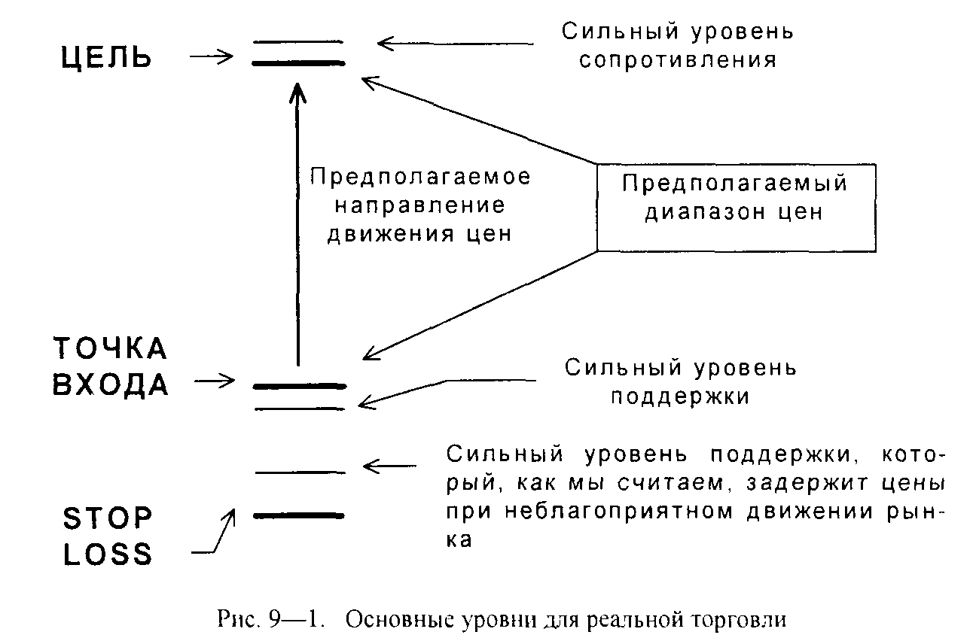
• точка входа в рынок (entry point) — цена. при которой мы будем открывать позицию;
• уровень «отрезания» убытков, или stop loss, — цена, при которой мы будем ликвидировать позицию с убытком в случае неблагоприятного изменения цен;
• точка закрытия, или цель, (target, objective) — цена, при которой мы будем закрывать позицию с прибылью. Уровни определяются из следующих очевидных условий. Точка входа — это минимальное значение предполагаемого диапазона изменения цен, если мы предполагаем повышение котировок, и максимальное значение, если предполагаем движение вниз. Такой выбор точки входа наиболее естественен для получения максимальной прибыли и сокращения возможных убытков на предполагаемом диапазоне цен. Границы такого диапазона всегда располагаются на достаточно сильных уровнях поддержки и сопротивления. При этом необходимо понимать, что эти уровни могут быть пробиты, поэтому цена входа обычно берется с некоторым отступом от этих границ, чтобы убедиться, что пробитие уровня не произошло и цены отскочили от него (см. 9—2). А также следует учитывать следующее: цены могут чуть-чуть не дойти до сильного уровня.
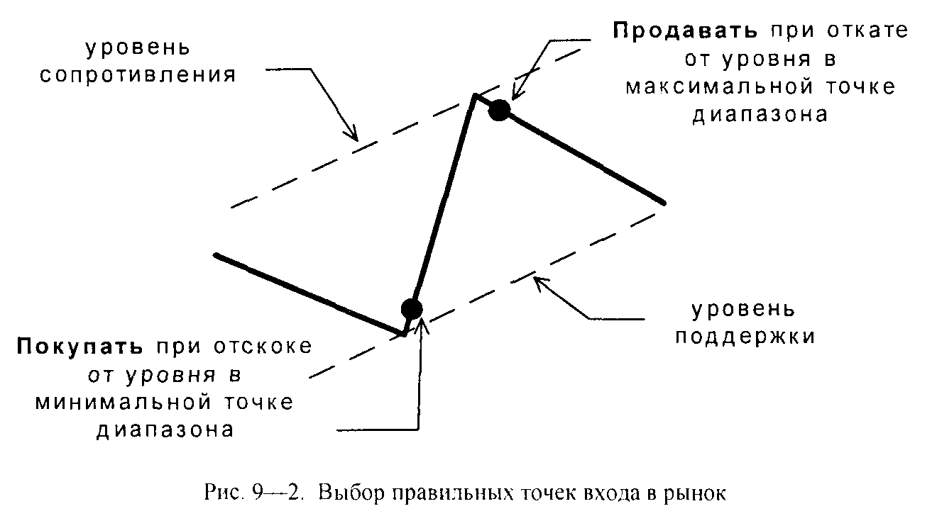
Цель, разумеется, располагают на противоположном от точки входа конце предполагаемого диапазона изменения цен. Такой выбор позволяет максимизировать наши прибыли.
Уровень «отрезания» убытков (stop loss) определяется наиболее естественно как уровень, который расположен за сильным уровнем поддержки или сопротивления, который, как мы считаем, уж точно не будет пробит, даже если цена опустится ниже нашей точки входа в рынок. Так как при попытке пробития любого уровня цены обычно в силу инерции «пролетают» на 10—15 пунктов, stop loss должен быть ниже уровня поддержки или выше уровня сопротивления на 15—20 пунктов. При выборе stop loss нужно помнить, что колебания рынка в 40—50 пунктов — обычное явление, поэтому расстояние от точки входа в рынок до stop loss меньше 30—40 пунктов является очень опасным. Нормальной можно считать ситуацию, когда stop loss отстоит от этой точки менее, чем на 40—50 пунктов.
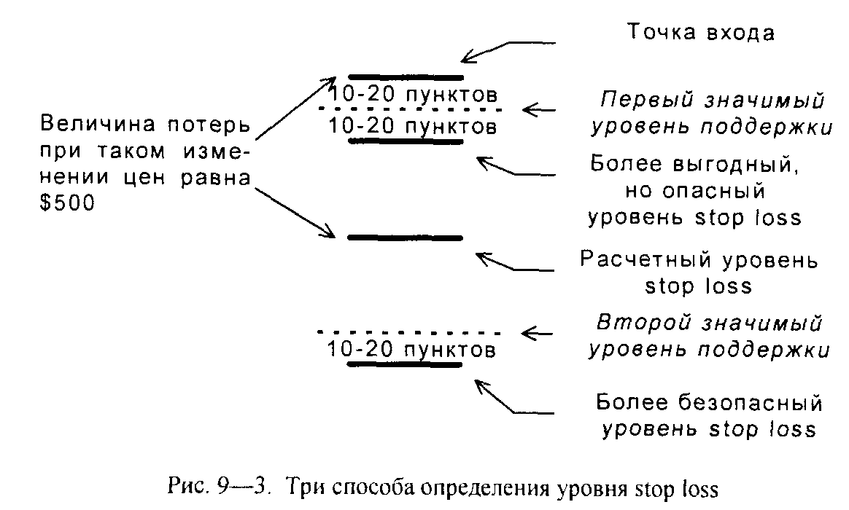
Существует и второй способ определения stop loss (см. рис. 9—3). Мы можем просто ограничить себя определенной суммой допустимых потерь, например $500. Затем по формуле расчета прибылей и убытков рассчитать цену, при которой достигаются потери именно такой величины, какой мы ограничили себя. Этот способ более четкий и последовательный с точки зрения управления капиталом и снижения риска. Но с точки зрения сущности поведения рынка он не выдерживает критики. Действительно, если рассчитанный stop loss оказывается между двумя сильными уровнями поддержки, то, как мы уже говорили, цена почти со 100% вероятностью преодолеет этот промежуток. Цена надолго задерживается около значимых уровней, а между ними цена проходит очень быстро. Поэтому выбор в качестве уровня stop loss цены, которая находится между значимыми для рынка уровнями, равносилен выбору цены, которая наверняка будет достигнута. Поскольку если первый уровень будет пробит, то цена почти наверняка дойдет до второго уровня. В этом случае более эффективным будет выбор stop loss, расположенного сразу под верхним уровнем поддержки. Так как если этот новый уровень будет достигнут, то будет достигнут и расчетный уровень, но новый уровень принесет нам меньшие убытки.
После нахождения трех важнейших точек торговли мы определяем соотношение возможных потерь и прибылей (в пунктах изменения котировки). Если это соотношение больше 1:3, то данный план является осмысленным; если соотношение близко к 1:2 или 1:1, то торговля представляется более чем рискованной. В последнем случае она действительно напоминает игру в рулетку, ибо величина возможных потерь равна величине возможных прибылей. То есть риск в таком случае неоправдан, и такую торговлю необходимо отвергнуть. Подчеркнем, что это соотношение мы вычисляем только после определения наших точек с помощью анализа значимых уровней. Если вы будете определять точки, стремясь удовлетворить соотношение 1:3, то окажетесь в ситуации, аналогичной механическому расчету уровня stop loss, когда ваши точки будут находиться между значимыми уровнями, что, как мы видели, далеко не самый удачный вариант выбора.
Отметим следующие особенности рынка, которые влияют на выбор точек и принятие решения об открытии или закрытии позиции. Мы уже говорили, что около сильного уровня поддержки или сопротивления возможны два варианта развития событий. Если движение цен достаточно сильно, то они попытаются пробить уровень, рядом с которым расположена точка входа, и по инерции «проскочат» этот уровень на некоторое расстояние. Поэтому открывать позицию можно только на обратном движении, когда вы убедились в том, что уровень не пробит. Агрессивная тактика открытия в самой нижней точке достаточно опасна, так как мы не можем еще быть уверены в том, что уровень не пробит и цены, действительно, могут пойти еще дальше вниз. Другой вариант изменения цен может произойти при наличии слабого их движения около этого уровня. Если большинство участников уверены в силе уровня, то они могут начать агрессивно открывать позиции против движения цен заранее, чем еще больше ослабят это движение. В данной ситуации цены могут не дойти до нашего уровня. Таким образом, наличие расчетной точки входа не позволяет нам действовать механически. Мы должны внимательно наблюдать за рынком, дожидаясь нужной нам цены, чтобы открыть позицию.
Те же самые рассуждения верны и для описания возможных ситуаций на рынке около нашей цели. Отличие состоит в том, что мы в области нашей цели уже имеем прибыль, поэтому пробитие важного уровня, который определяет эту цель, только увеличит прибыль. Наиболее опасная ситуация возникает тогда, когда цены чуть-чуть не дойдут до нашей цели.
Как мы уже отмечали, наиболее значимы для рынка «круглые» значения цен, поэтому для уровня stop loss лучше всего подойдут «некруглые» значения. Действительно, цена 1.4890 будет зафиксирована рынком скорее, чем 1.4888.
После определения наших точек начинается, может быть, самое трудное — ожидание момента достижения нужной нам цены для входа в рынок. При этом если такая цена не достигается, то либо нам не хватило терпения ее дождаться, либо наш прогноз и наши уровни ошибочны. В том и другом случае вход в рынок при цене, которая отличается от нашего плана, бессмыслен и рискован. В первом случае мы теряем возможную прибыль, так как открываем позицию в менее прибыльной точке. Во втором случае просто совершаем ошибку, если не достигнута наша цена, то наш план неверен, а стоит ли торговать по ошибочному плану? Если же мы дождались нужной цены для открытия позиции и все события не противоречат нашим ожиданиям, то мы открываем позицию. И тут начинается совершенно другая работа — работа по поддержанию позиции и борьбе за наиболее прибыльный или наименее убыточный выход из торговли.
После закрытия позиции многие трейдеры упускают одну из главных составляющих успешной торговли — анализ своих успехов и неудач. Без ведения статистики результатов своей торговли и ее анализа невозможны прогресс и повышение успешности работы.
9.2. Торговые тактики
Использование специальных приемов торговли помогает защищать временно убыточные или усиливать прибыльные позиции, когда они уже открыты, и правильно открывать позиции, когда они еще не открыты. Анализ рынка и составление торгового плана не избавляют нас от необходимости быть активными во время проведения операций. Пассивное ожидание нужных нам цен вряд ли является лучшей тактикой торговли. Мы рассмотрим некоторые возможности трейдера активно влиять на состояние своих позиций.
9.2.1. Stop loss
Основной прием, который позволяет вам получать статистическую прибыль (см. 3.9.3) и отличает профессиональную торговлю от игры в рулетку — это возможность регулировать величину допустимых потерь. Использование уровня stop loss и решительное закрытие позиции при достижении этого уровня позволяют минимизировать потери. Психологически это, наверное, самая трудная часть торговли. Умение спокойно «отрезать» потери — показатель профессионализма трейдера. Если вы начинаете бояться их и надеяться на то, что рынок пошел против вас временно и скоро вернется обратно, то вы можете дождаться ситуации margin call и понести очень большие потери из-за своего упрямства или трусости. Непостоянство движений на рынке приводит к тому, что после каждого движения следует откат или коррекция, а это, в свою очередь, ведет к заманиванию начинающих трейдеров в ловушку больших потерь. Когда цены достигают уровня stop loss, если такой уровень был спланирован, очень часто начинающий трейдер надеется, что это случайность и продолжает ждать. К его большой радости через некоторое время цены откатываются и создают иллюзию правильности прогноза, что усиливает надежды трейдера. Последовательным спадом и подъемом цены обычно быстро заманивают такого нерешительного трейдера очень далеко за уровень stop loss и приводят к огромным потерям.
Кроме того, у начинающих часто не хватает выдержки дождаться важных уровней, и они выходят с рынка чуть раньше времени. После того как убыточная позиция закрыта, цены разворачиваются в прогнозируемом направлении. Но этот разворот в направлении, который и ожидал начинающий трейдер, уже происходит без него. Данная ситуация усугубляется еще и тем, что начинающие трейдеры работают с небольшими капиталами, что может помешать им дождаться этого разворота, так как наступит margin call.
Поэтому, кроме необходимости иметь торговый план, еще более важным правилом является правило «отрезать» потери быстро и решительно при достижении уровня stop loss.
Заметим также, что основополагающая важность техники stop loss приводит к важному выводу: правильное определение уровня stop loss — это 95% успеха торговли, поскольку если вы не достигли этого уровня, то вы и не имеете убытков, а величина прибылей, когда у вас нет убытков, уже не так важна. Действительно, небольшие прибыли при отсутствии потерь приводят к большой статистической прибыли.
9.2.2. Торговля вдоль тренда
При наличии явно выраженного тренда и тем более наличие канала позволяют выбирать наиболее благоприятные точки входа в рынок. В самом деле, покупать необходимо в самой нижней точке канала около линии поддержки (см. рис. 9—4). Естественно, открывать позицию наиболее безопасно на отскоке от этой линии, так как мы не можем знать наверняка, будет пробит данный уровень или нет. Открытие позиции на отскоке происходит уже после подтверждения силы линии поддержки и «бычьего» тренда.
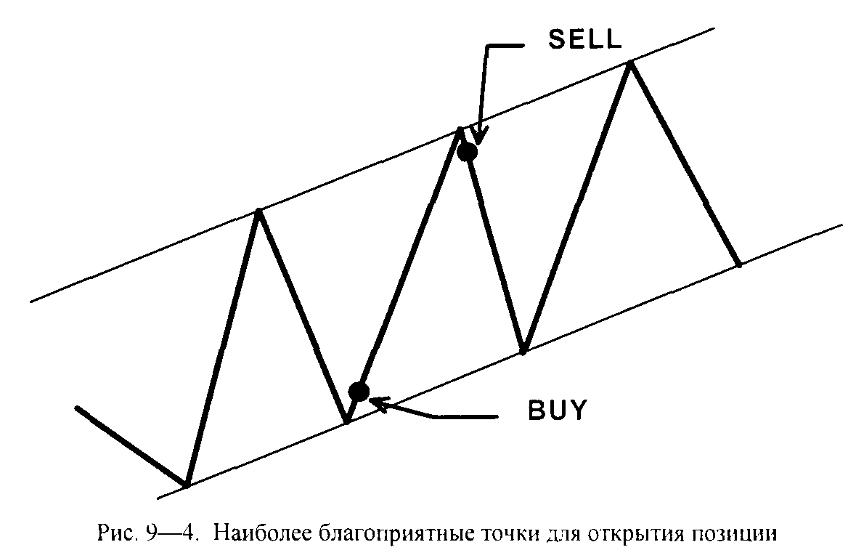
Открытие позиции в противоположную сторону наиболее безопасно в районе линии сопротивления, после отката от этого уровня. Таким образом, общее правило состоит в том, чтобы открывать позиции в экстремальных точках канала после подтверждения сильных линий поддержки или сопротивления на откате или отскоке.
Правило торговли вдоль тренда позволяет нам правильно оценивать рискованность как открытия позиции, так и возможности защиты временно убыточной позиции. Поскольку изменение курса валюты происходит волнообразно, наиболее удачные и наименее рискованные позиции возникают не столь часто. Но при консервативной тактике торговли и желании действовать с наименьшим риском лучше дожидаться именно таких моментов. Особенно это важно, если вы недостаточно уверены в себе и нет необходимости спешить с открытием позиции. Основное правило торговли заключается в том, что самая безопасная тактика — торговля вдоль среднесрочного тренда. Если все сигналы и результат вашего анализа говорят в пользу торговли вдоль тренда, то нужно делать это. Если же свидетельствуют в пользу торговли против него, то стоит хорошенько подумать, прежде чем открывать позицию. Позиции, открываемые вдоль тренда, обычно стоит защищать при помощи других торговых тактик. В противоположность этому позиции против тренда в случае неблагоприятного развития событий, как правило, не защищают, а сразу «отрезают» убытки при достижении уровня stop loss.
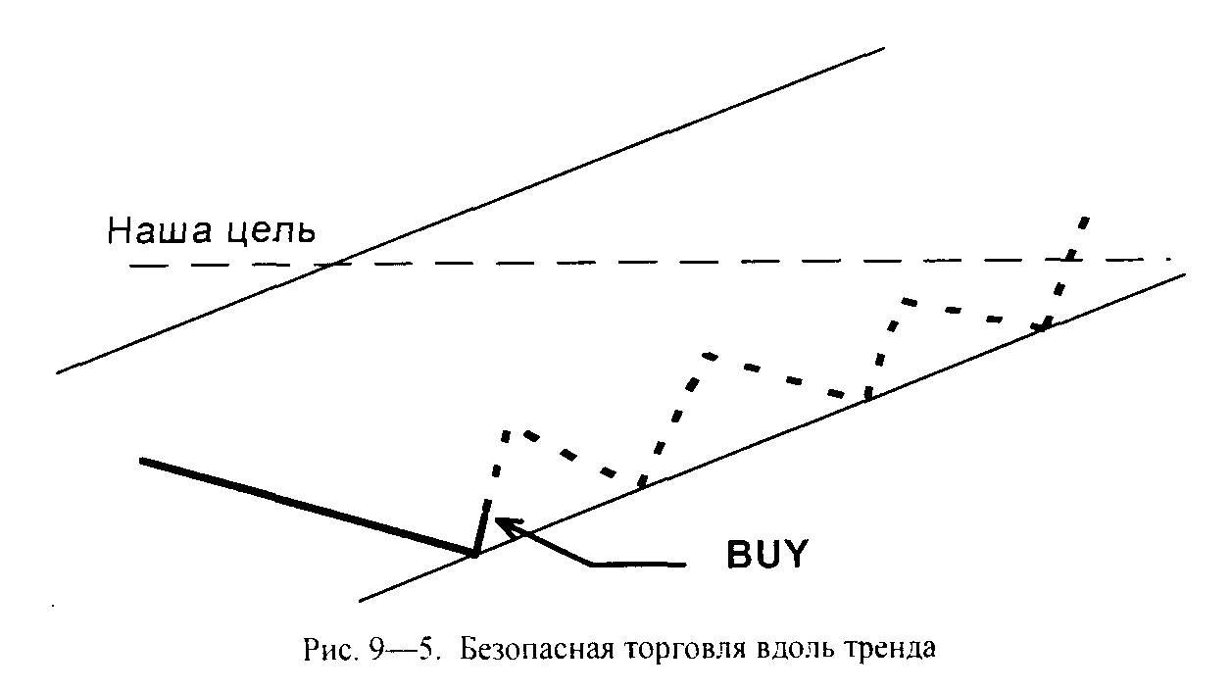
Безопасность торговли вдоль тренда заключается в следующем:
при сохранении тренда рано или поздно наша цель будет достигнута (см. рис. 9—5). Единственная неприятность, которая нас поджидает, состоит в том, что это может занять достаточно много времени, а это снижает эффективность нашей работы, несмотря на получение прибыли. На рисунке видно, что при торговле вдоль тренда, как бы цена ни сопротивлялась достижению нашей цели, наличие «бычьего» тренда приведет к тому, что цель все-таки будет достигнута.
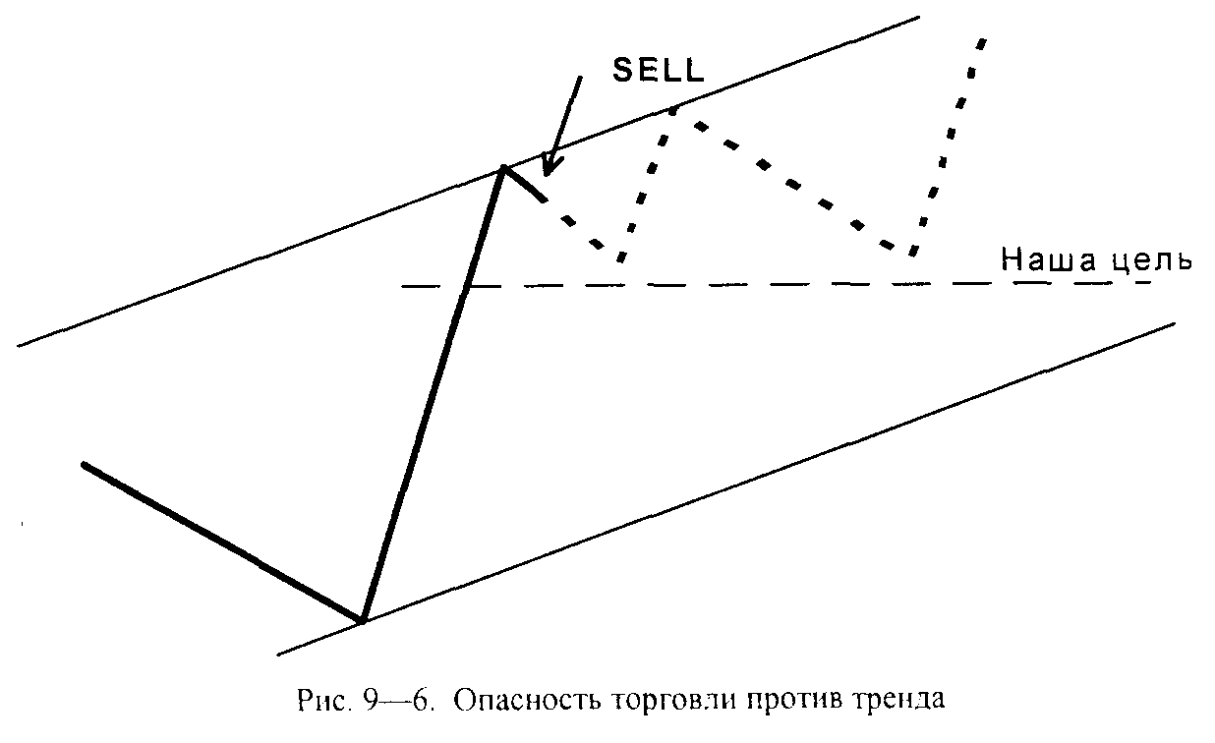
При торговле против тренда вы можете никогда не дождаться вашей цели (см. рис. 9—6). На рисунке видно, что при такой торговле даже минимальная цель может быть не достигнута, так как «бычий» тренд может не допустить понижение цен до этого уровня. Поэтому торговля против тренда опасна даже при кратковременных позициях.
9.2.3. Диапазон
Когда цены консолидируются в горизонтальном диапазоне, можно достаточно безопасно торговать как вверх, так и вниз от крайних границ этого диапазона (см. рис. 9—7). При этом необходимо все время быть настороже, ибо такая ситуация неестественна для рынка, и должен произойти прорыв этого диапазона вверх или вниз.
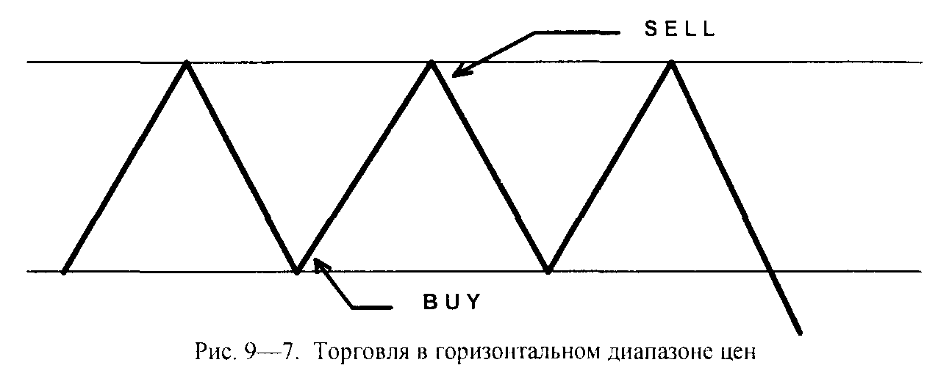
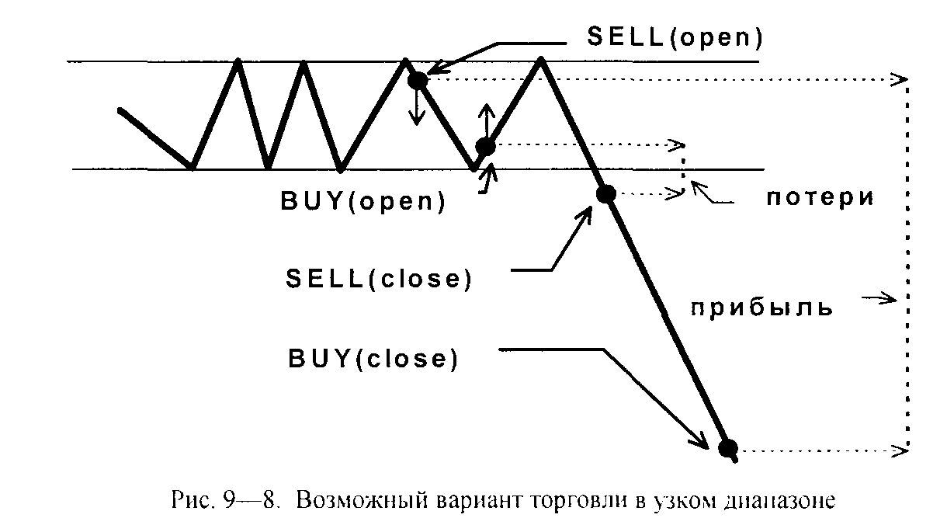
Наиболее интересна ситуация одновременно открытых навстречу друг другу позиций на верхней и нижней границе диапазона. При этом расстояние между его границами — потенциальная прибыль. При прорыве той или иной сторон диапазона мы сразу закрываем убыточную позицию, потери по которой лишь чуть-чуть уменьшат прибыль от другой позиции. Кроме того, после долговременной консолидации движение цен происходит обычно достаточно сильно и далеко, что позволяет получить большую прибыль с помощью оставшейся позиции.
Напомним, что при консолидации цен в горизонтальном диапазоне наиболее эффективно использовать осцилляторы и график крестики-нолики.
9.2.4. Локирование позиции
При локировании (lock position) временно убыточной позиции открывается дополнительная позиция в противоположном направлении тем же количеством лотов. Как правило, это делается на уровне stop loss, чтобы поддержать временно убыточную позицию, открытую вдоль тренда в надежде, что прогноз все равно оправдается и можно будет избежать убытков.
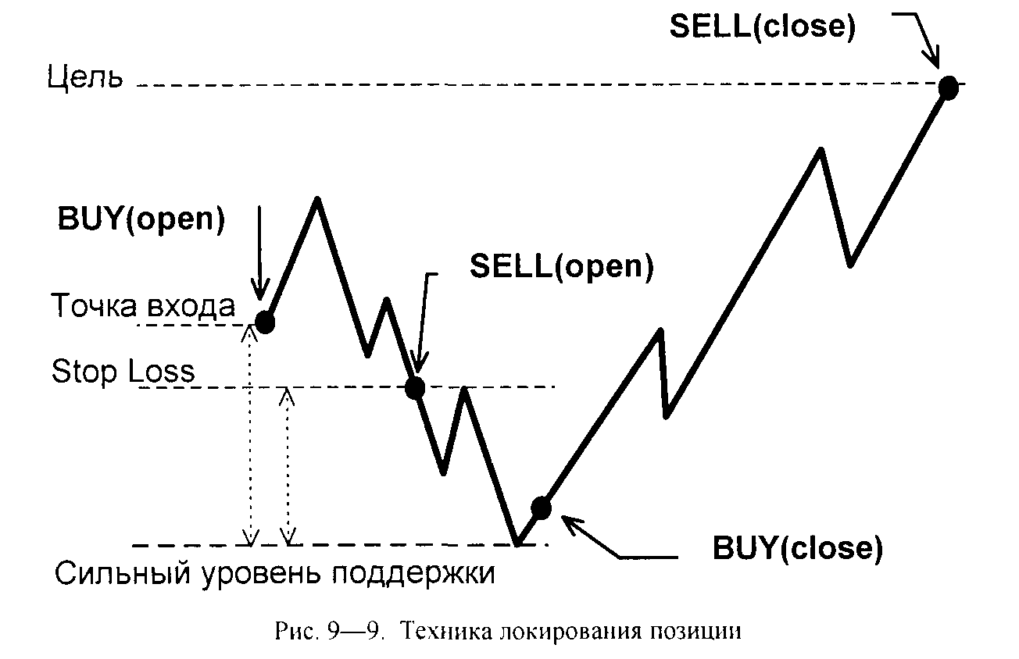
Как видно из рисунка 9—9, при открытии позиции в противоположную сторону потери от нашей первой позиции и прибыли от второй, все время пока цены продолжают падать, дают одну и ту же разность. Таким образом, мы «заморозили» наши потери на уровне stop loss и не даем им расти. Но в случае, если наши прогнозы верны и курс пойдет вверх, а мы ошиблись только в выборе точки входа, то после разворота цен и начала их движения вверх, мы можем закрыть дополнительную локирующую позицию с прибылью или без потерь (ближе к цене открытия второй позиции). И, когда цена достигнет нашей цели, закрыть с прибылью нашу первую позицию. Применение этой тактики, как мы видим, может помочь нам избежать потерь от временного разворота рынка или в случае неудачно выбранной точки входа.
Эта интересная тактика защиты временно убыточной позиции практически не применима на других финансовых рынках (помимо FOREX), так как в чистом виде возможность торговли при повышении и понижении цен возможна только на спотовом валютном рынке. Кроме того, поскольку убытки в данной ситуации не увеличиваются, то обычно при локировании не требуется дополнительный страховой депозит для новой позиции, либо он существенно меньше основного, что позволяет нам экономно использовать наш капитал. Однако комиссионные, если они существуют, придется заплатить и за новую позицию.
Тактика локирования опасна, и применять ее можно с очень большой осторожностью, даже при торговле вдоль тренда. При торговле против тренда необходимо без промедления ликвидировать свою позицию на уровне stop loss и не увеличивать рискованность позиции за счет использования тактики локирования.
Первая опасность локирования состоит в том, что после открытия локирующей позиции движение цен сразу же разворачивается и доходит до уровня, находящегося между ценой открытия первой и второй позиций. При этом вы несете убытки как по первой позиции, так и по второй. То есть в такой ситуации локирование приносит вам лишь дополнительные убытки. Подобная ситуация объясняется наличием небольшой ошибки в определении уровня stop loss.
Вторая опасность заключается в сложности выхода из ситуации локирования. Действительно, если котировки продолжают двигаться в направлении, противоположном ожидаемому, то чем дольше мы продолжаем держать эалокированную позицию, тем больше теряем времени, а также держим в пассивном нерабочем состоянии часть своего капитала (страховой депозит), что не позволяет нам открывать новые позиции. Если курс валюты так и не развернется в нужном нам направлении, то мы только потратим напрасно время и упустим возможную прибыль на движении цен вниз. Если курс развернется и пойдет вверх, то нам необходимо снять локирование без убытков или с минимальными убытками (в размере комиссионных) в той же точке, что мы и открыли ее. Закрытие локирующей позиции с прибылью сразу после разворота цен делает нашу первую позицию такой же убыточной и уязвимой, как и в начале.
Возможен, конечно, вариант постепенного выхода из ситуации локирования. Так как цены постоянно совершают колебательные движения, в случае определенной удачи, умения и крепких нервов вы можете постепенно сдвигать точку локирования ближе к цене открытия первой позиции. То есть при анализе часовых и получасовых графиков вы определяете возможность временного отката цен вверх и в нижней точке закрываете локирующую позицию с минимальной прибылью. При этом первая позиция остается незащищенной. Дождавшись временного отката цен вверх, вы снова открываете эту позицию, но уже в более высокой точке. Если вам повезет, то вы сможете сдвинуть точки открытия первой и второй позиций очень близко, что позволит вам выйти с рынка либо совсем без потерь, либо с меньшими потерями, чем при ликвидации первой позиции на уровне stop loss. Но такая борьба за убыточную позицию чрезвычайно сложна и может не увенчаться успехом.
Еще один вариант выхода из ситуации локирования позиции мы приведем при рассмотрении сложных тактик.
В любом случае нужно понимать, что локирование — это способ удержать нашу первоначальную позицию, которая стала убыточной, и локирование имеет смысл только при торговле вдоль тренда и лишь тогда, когда временный разворот рынка против нашей позиции не меняет нашего основного прогноза и мы по-прежнему уверены в его правильности.
Поскольку локирование делается на уровне stop loss, необходимо еще раз подчеркнуть значение правильного выбора этого уровня для осуществления успешной торговли.
9.2.5. Тактика разворота, или переворот
В том случае, когда рынок идет против нашей позиции и появляются новые (обычно и неожиданные) данные, которые говорят о силе и долговременности этого разворота, чем перечеркивают наш первоначальный прогноз, нет смысла локировать позицию, так как наш прогноз оказался ошибочным. При этом, если вы в результате анализа новой ситуации, а не испуга перед быстрым движением цен в противоположную сторону изменили свой прогноз, то вы закрываете первую позицию с убытками и одновременно открываете позицию в противоположном направлении (reversal position). Переворот позиции можно осуществлять не только на уровне stop loss, но и раньше этого уровня, сразу как только сформировалось решение об ошибочности вашего первоначального прогноза. Тем самым вы минимизируете потери.
Использование этой тактики не таит в себе такой опасности, как в случае локирования позиции. Но резкая смена мнения и изменение наших прогнозов могут протекать достаточно быстро, что не позволит нам провести достаточно тщательный анализ рынка. Часто решение о развороте принимается на основе подверженности массовому гипнозу толпы, когда мы видим быстрое движение цен. Такая психологическая неустойчивость не приводит ни к чему другому, как к дополнительным потерям. Поэтому нужно четко отдавать себе отчет, на основании чего вы приняли решение о развороте: на основании эмоций или скрупулезного анализа.
Если вы чувствуете, что решение о развороте носит сильно выраженный эмоциональный характер, то лучше просто ликвидируйте убыточную позицию, но не открывайте новой позиции. Успокойтесь и как следует проанализируйте новую ситуацию. Время, потраченное на такой анализ, конечно, может привести к сокращению возможных прибылей, но, скорее всего, это время поможет вам избежать увеличения потерь.
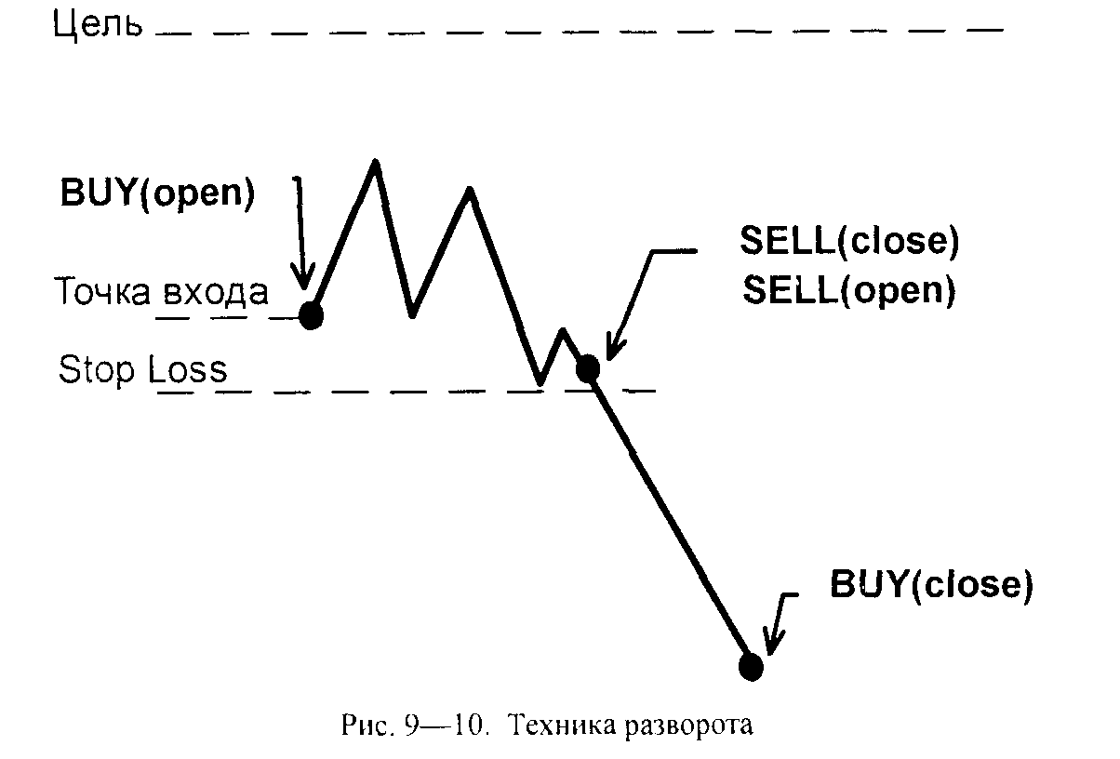
Заметим, что эта тактика на самом деле является совмещением двух операций: ликвидация убыточной позиции на уровне stop loss и открытие новой позиции в противоположном направлении. Единственная ее особенность состоит в одновременности данных операций. Как мы уже говорили, брокера, который дает вам котировку, когда вы хотите произвести операцию, не интересует процесс открытия или закрытия позиции. Поэтому, совершая разворот (см. рис. 9—10), вы можете отдать один приказ на продажу, а затем уже при заполнении бумажного ордера указать, что часть лотов закрывает убыточную позицию, а другая их часть служит для открытия новой позиции. Таким образом, обе операции вы совершите по одной и той же цене.

9.2.6. Добавление к позиции
Если рынок движется в прогнозируемом вами направлении и до вашей цели пока далеко, то вы можете добавить еще одну позицию в том же направлении, что и первая. Даже в случае ослабления движения или разворота рынка вы все равно оказываетесь в прибыли, потому что возможные потери от добавленной позиции не перекроют всю прибыль от первой позиции. Тактика добавлений осмысленна при осторожной растянутой торговле. Например, на пути к вашей прогнозируемой цели находится несколько достаточно сильных уровней. Если вы уверены, что эти уровни не остановят движения рынка, то вы сразу можете открыть максимальное количество лотов. Если же вы испытываете некоторую неуверенность в том, пробьет рынок эти уровни или нет, то вы можете добавлять позиции по мере пробития их. Добавлять позиции через 5—10 пунктов вряд ли осмысленно, так как прибыль от первой позиции может не перекрыть возможных потерь от добавленных позиций. Поэтому расстояние между позициями должно быть не менее 30— 50 пунктов.
Более сложный способ добавления имеет место тогда, когда вы выбрали не очень удачную точку входа в рынок, и курс временно развернулся против вас, но не дошел до уровня вашего stop loss. В этой ситуации вы оказываетесь в более выгодной позиции для открытия позиции в направлении вашей цели. Поэтому кажется естественным не упускать такую благоприятную возможность и добавить к нашей позиции. Кроме того, добавление в данной ситуации еще одной позиции является и защитной мерой. Действительно, пока цены растут, растет и прибыль от второй позиции и уменьшаются потери от первой. На середине отрезка между ценами открытия первой и второй позиций возникает точка равновесия (breakeven point), когда прибыль от второй позиции компенсирует потери от первой. При наличии комиссионных эта точка сдвигается несколько выше середины этого отрезка. В принципе в точке равновесия «слабонервные» могут выйти с рынка, но в любом случае уровень stop loss уже необходимо передвинуть в нее. Таким образом, данная тактика добавления позиций позволяет распределить убытки между двумя позициями и, тем самым, защищать временно убыточную позицию.
При добавлении позиций важно придерживаться двух главных правил.
Первое правило гласит: Не добавлять убыточных позиций! В нашем примере мы добавляли позицию только после полного разворота рынка в сторону нашей цели, т.е. тогда, когда цены двигались в том же направлении, что и для первой позиции. Добавлять на подходе к уровню поддержки — означало бы добавление убыточной позиции. Также необходимо всегда помнить основное правило о безопасной торговле вдоль тренда. Поэтому при торговле против тренда добавление позиций — рискованная тактика (см. рис. 9—11).
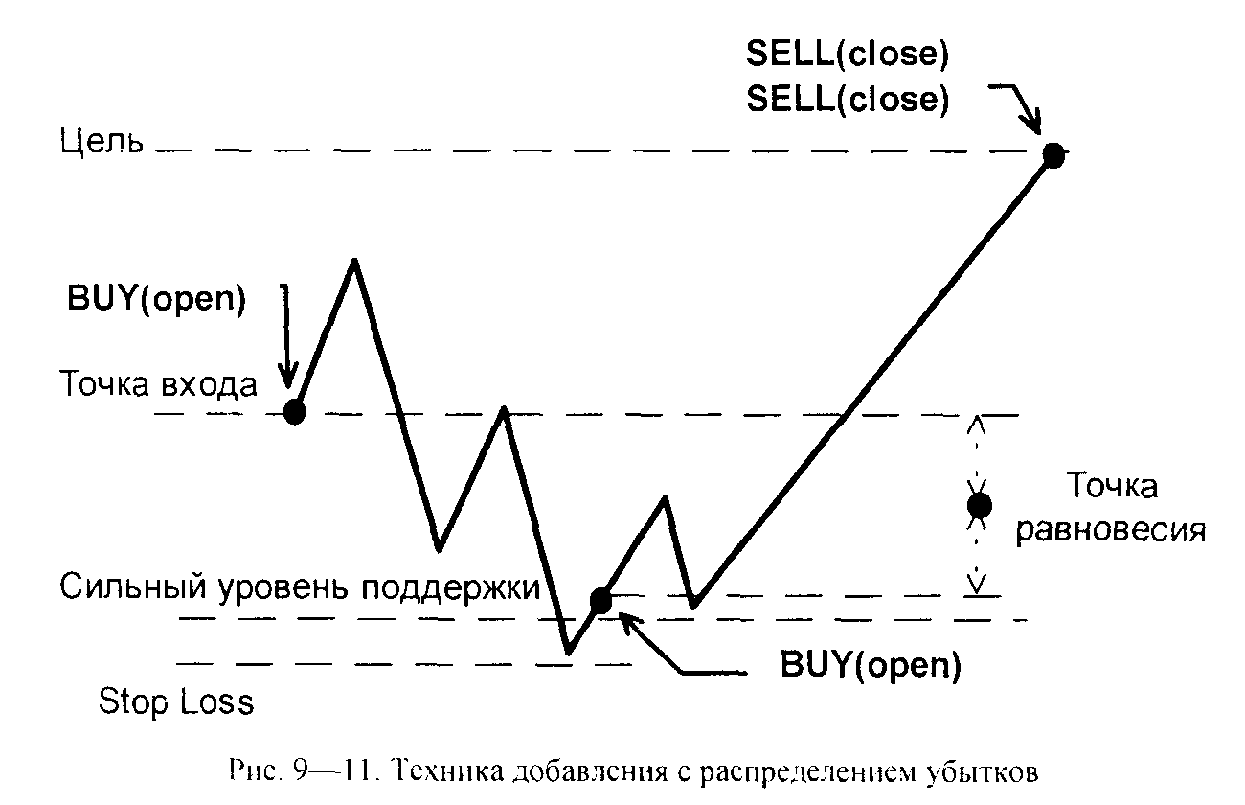
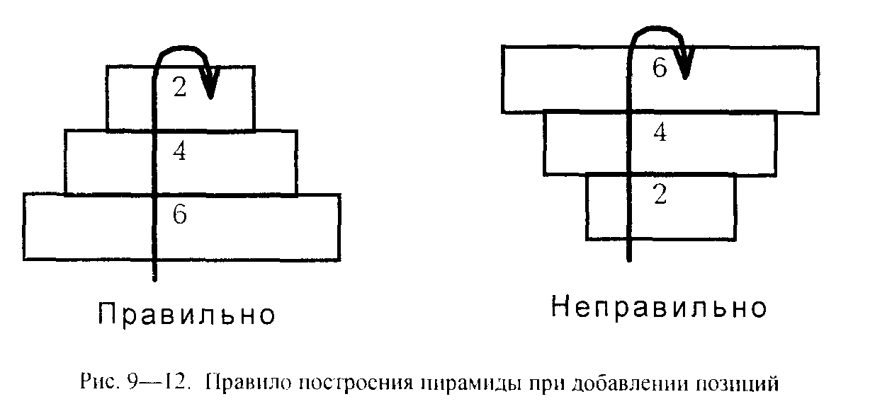
Второе важное правило при добавлении новых позиций заключается в том, что «верхние» позиции не должны состоять из большего количества лотов, чем «нижние» позиции. Действительно, если сверху окажутся более крупные позиции с большим количеством лотов, то небольшой разворот курса может привести к тому. что потери от «верхней» большой позиции перекроют прибыли от «нижних» позиции В ситуации, когда пирамида строится правильно, возможные потери от маленьких «верхних» позиций никогда не перекроют прибылей от мощных «нижних» позиций (см. рис. 9—12).
9.2.7. Сложные тактики
Рассмотрим теперь на примере возможное совмещение разных тактик поддержания и усиления позиций.
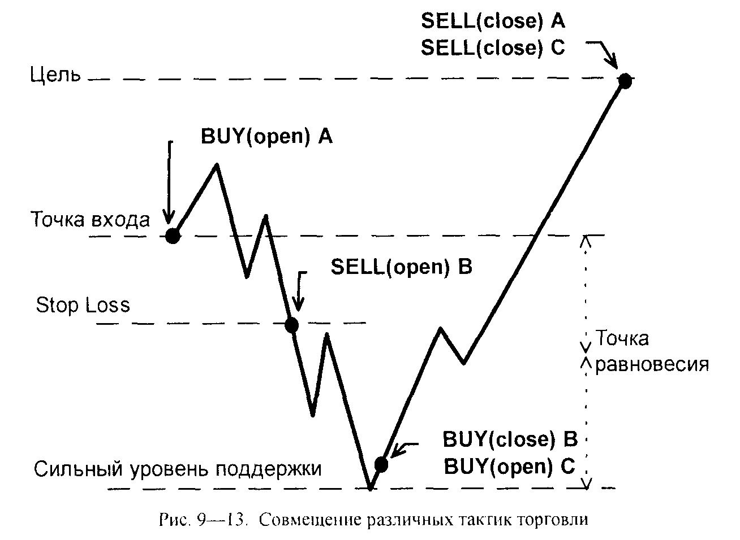
Если у вас открыта позиция и рынок пошел против вас (см. рис. 9—13), но вы по-прежнему уверены в правильности своего прогноза, то на уровне stop loss вы можете залокировать позицию, ожидая. что ниже следующего сильного уровня цен рынок не пойдет. Если ваш скорректированный прогноз оправдался и этот новый уровень не пробит, а курс развернулся в направлении вашей первоначальной позиции, то вы можете применить технику разворота для закрытия локирующей позиции и открытия добавочной позиции. Таким образом, вы защищаете локированием свою первоначальную позицию при противоположном движении и добавлением при движении в нужную сторону. Кроме того, если ваш прогноз полностью оправдается и вы достигнете своей цели, то за счет добавленной позиции вы более чем удвоите свою прибыль, даже если локирующая позиция не принесет ощутимой прибыли.
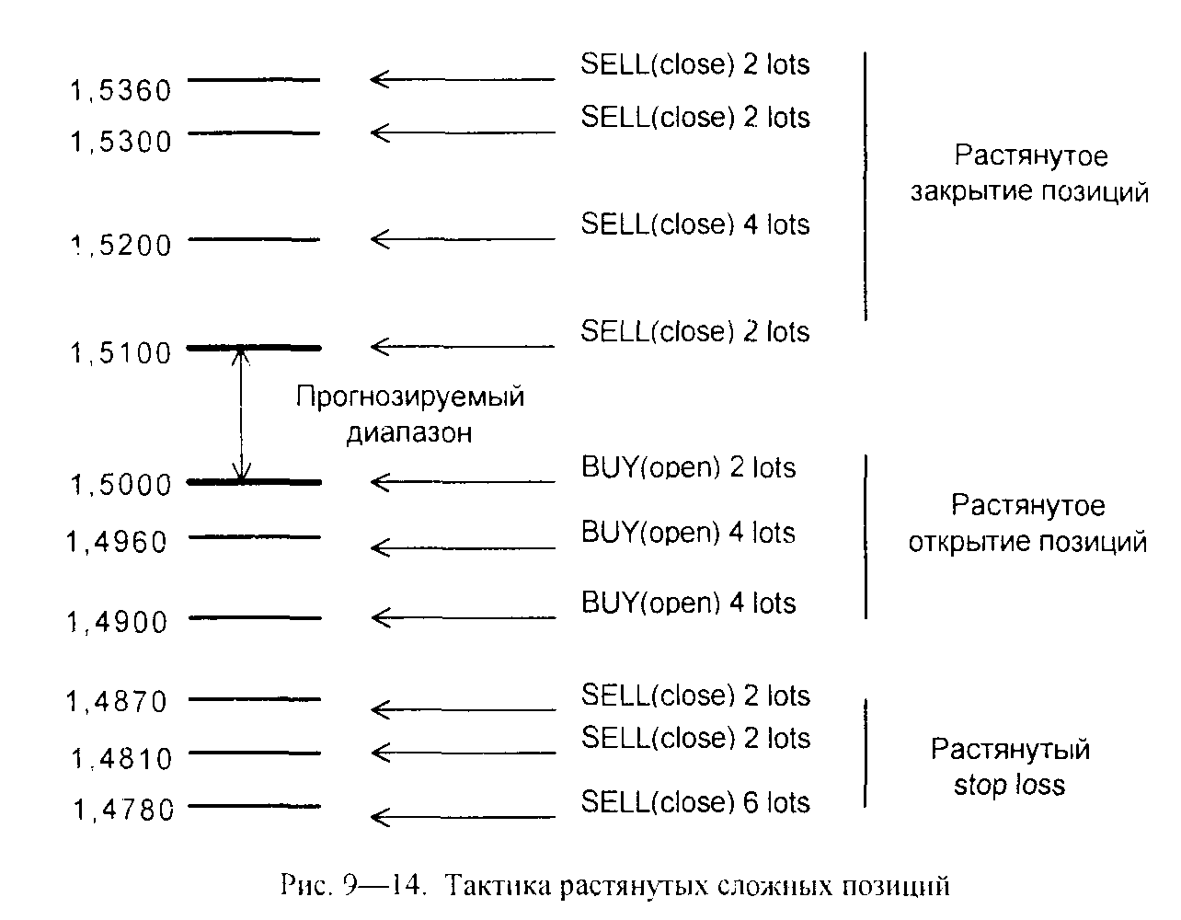
Так как прогнозирование рынка носит вероятностный характер. определение возможного диапазона колебания цен на ближайший период времени имеет только некоторую степень достоверности. поэтому возможно применение растянутых сложных позиций (см. рис. 9— 14). Эта тактика достаточно сложна и требует большого капитала, поскольку необходимо иметь возможность открывать большое количество позиций. Например, если вы определили несколько сильных уровней поддержки и сопротивления, а также прогнозируете рост цен, то возможна следующая тактика торговли. Не имея возможности точно определить единственную точку входа в рынок, мы можем открывать позиции в нескольких точках. Уровень stop loss у нас тоже распадается на несколько точек. В зависимости от нашей оценки силы того или иного уровня мы должны закрывать меньшее количество лотов на слабых уровнях и большее — на сильных. Прибыли мы тоже позволяем расти как можно выше. Однако по мере роста цен берем часть прибыли около важных уровней.
Составление таких сложных планов требует определенного опыта работы и тщательного анализа. Поэтому применять их на начальном этапе освоения рынка не рекомендуется. Однако, если вы знаете о существовании таких возможностей, то это позволяет вам более творчески подходить к составлению торговых планов.

9.3. Управление капиталом
Как мы видели (см. 3.7.5), чтобы быть способным удерживать при кратковременных неблагоприятных изменениях цен на рынке в принципе верную позицию, необходимо иметь достаточный капитал. Такие временные движения рынка против нас могут быть объяснены как неудачным выбором момента входа в рынок, так и чрезвычайными событиями, которые могут кратковременно сдвинуть цены в противоположном от ожидаемого направлении. Мы уже описывали неприятную ситуацию margin call, поэтому знаем, что работать всем капиталом нельзя и можно использовать в торговле только его небольшую часть.
Существует определенный набор правил по управлению капиталом, который основан на многолетнем опыте работы профессиональных трейдеров.
• Никогда нельзя использовать более 50% общего капитала. То есть если вы работаете на различных рынках, суммарное количество всех задействованных средств не должно превышать 50% суммы всего вашего капитала. Остальная часть капитала служит для поддержки ваших позиций.
• На одном рынке нельзя использовать более 10—15% общего капитала. Это правило заставляет вас диверсифицировать ваши риски за счет одновременной работы на различных рынках. При его использовании возникает проблема определения, какие рынки можно считать «различными». Например, рынки меди и алюминия — это разные или одинаковые рынки?
• Потери от одной операции не должны превышать 5% общего капитала. Это правило указывает вам на возможный уровень stop loss и заставляет жестко ограничивать свои потери.
• На группе однородных рынков нельзя использовать более 20—25% общего капитала. Так как однородные рынки (металлы, валюты и т.п.) сильно коррелируют друг с другом, одновременная работа на этих рынках является очень слабой диверсификацией рисков. Поэтому это ограничение является небольшим ослаблением второго правила.
• Не рекомендуется иметь открытые позиции более чем на 5—7 различных рынках. Это правило носит чисто психологический характер. Известно, что внимание человека удерживает 7±2 объекта. Поэтому возможность квалифицированного анализа различных рынков тоже будет ограничена этими числами.
Точное следование указанным правилам позволяет снизить риски и избежать больших потерь. Все крупные организации, работающие на финансовых рынках (банки, инвестиционные компании и фонды), устанавливают для своих трейдеров лимиты. Эти лимиты касаются как сумм, которые трейдер может использовать на том или ином рынке, так и величины возможных потерь. Причем нарушение лимита по допустимому уровню потерь от одной операции карается очень строго и значительно строже, чем за сам факт потерь. Действительно, нарушение данного лимита говорит о том, что трейдер либо вообще не установил себе уровень stop loss, либо не закрыл позицию при достижении этого уровня. А такой факт свидетельствует, по крайней мере, о недисциплинированности трейдера. Как мы видели, на финансовых рынках результат зависит от систематичности и последовательности работы. Поэтому недисциплинированность — самый тяжкий грех трейдера. Можно ошибаться в прогнозах, и это нормальная ситуация на финансовых рынках, но нельзя нарушать системность и основные правила торговли.
Заметим еще, что и величина капитала существенно влияет на результат работы. Исследователи финансовых рынков утверждают, что спекулянты с капиталом в $10 000, в 90% случаев теряют свой капитал. Капитал размером более $50 000 «выживает» на этих рынках в 50—60% случаев. И, наконец, капитал величиной более $ 100 000 устойчив в 80—90% случаев. На наш взгляд, это связано с тем, что с мелким капиталом чаще всего работают новички, которые больше напоминают игроков, чем профессиональных трейдеров, а также действуют бессистемно и очень рискованно, не соблюдая многих элементарных правил. В большинстве случаев такие трейдеры руководствуются следующим девизом: «Либо пан, либо пропал». С большими капиталами обычно работают профессионалы, которые не склонны к авантюрам, используют все доступные средства снижения риска и работают очень системно. В результате они получают пусть не сверхъестественные, но устойчивые прибыли. С другой стороны, известно, что большие деньги делают большие деньги и что большой капитал более устойчив в любом бизнесе.
С помощью перечисленных правил мы можем определить количество лотов, которое можно использовать в той или иной ситуации. В данной книге мы рассматриваем только торговлю на международном рынке валют, a FOREX можно представить как совокупность однородных рынков отдельных валют: рынок немецкой марки, рынок японской иены и т.д. Однородность этих рынков обусловлена тем, что валюты достаточно сильно коррелируют друг с другом, поэтому одновременное открытие длинных позиций по всем валютам — не есть диверсификация рисков.
Относительно FOREX перечисленные правила имеют следующий смысл. Для примера рассмотрим капитал величиной $20 000.
• Нельзя использовать в работе более 20—25% всего капитала, т.е. не более $4 000— $5 000, так как мы работаем на совокупности однородных рынков.
• Для открытия позиций по одной валюте нельзя использовать более 10—15% капитала, т.е. не более $2000— $3 000, поскольку каждая валюта представляет собой отдельный рынок в рамках FOREX.
• На одной позиции нельзя терять более 5% от капитала, т.е. нельзя терять более $1 000 на каждой позиции.
• Диверсификация за счет открытия позиций по разным валютам наиболее эффективна тогда, когда открываются противоположные позиции.
• Наблюдение сразу за несколькими валютами существенно усложняет эффективность работы, особенно на начальном этапе.
Зная все условия компании, предоставляющей услуги по торговле на FOREX, мы можем на основании полученных сумм определить, какое количество лотов имеем право использовать в одной операции. А также мы можем рассчитывать, на каком уровне ставить stop loss. Например, если страховой депозит равен $2 000 за один лот, то мы не можем открыть более одного лота. Если же такой депозит составляет $1000 за лот, то мы можем открыть два и даже три лота. Однако открытие большего количества лотов не только увеличивает нашу возможную прибыль, но и накладывает более жесткие ограничения на уровень stop loss. При использовании только одного лота вы можете допустить неблагоприятные изменения курса валюты, в три раза большие, чем при использовании трех лотов.
Для начинающих трейдеров все правила управления капиталом следует усилить, чтобы увеличить консервативность торговли. Однако, как можно заметить, полученные нами в соответствии с правилами управления капиталом суммы очень малы. Поэтому представляется сомнительным, что эти суммы можно сделать еще меньше, имея счет в $20 000.
9.4. Составление торгового плана
Все, что мы обсуждали в предыдущих разделах, теперь необходимо собрать вместе, чтобы перейти к практической торговле. Основой любых действий на рынке является хорошо продуманный и подготовленный торговый план. Необходимо всегда руководствоваться правилом: никогда не торговать без плана, а когда он имеется, никогда его не нарушать. Повторим еще раз, что если вы ошибаетесь в прогнозах, то это не столь важно, как если вы нарушаете системность и правила торговли.
Торговля на быстрых и рискованных финансовых рынках невозможна без анализа, прогнозирования и плана. Насколько нам известно, существуют трейдеры, которые торгуют и достаточно успешно, не используя фундаментальный и технический анализ. Они способны держать в уме значимые для рынка уровни цен и могут чувствовать его ожидания по скорости ценового изменения. Такая работа на рынке скорее исключение, чем правило. Большинство участников рынка так или иначе анализируют и прогнозируют его с помощью доступных методов анализа. На основании этого анализа и прогноза составляется план торговли, в котором учитывается:
• цена, при которой будет осуществляться вход в рынок — цена открытия позиции;
• цена, при которой позиция будет ликвидироваться с потерями, —уровень stop loss;
• цена, являющаяся целью для получения прибыли;
• готовность к реакции рынка на публикуемые экономические показатели;
• готовность защищать или подкреплять свою позицию в наиболее критических точках после того как она открыта;
• количество лотов, которые вы будете использовать в операции.
9.4.1. Необходимость плана
Работа без плана приводит к хаотичности и спонтанности действий, подверженности эмоциям и массовому психозу. При такой работе полностью отсутствует системность. Как мы уже не раз подчеркивали. прибыль на финансовом рынке является статистической прибылью и состоит из суммы прибылей и убытков за определенный период времени. При наличии строгой дисциплины и плана статистический результат суммирования прибылей и убытков приводит к прибыли (в тех или иных размерах). Подверженность эмоциям ведет к следующему: вместо серьезного бизнеса мы действительно играем в рулетку. Поэтому необходимо понимать необходимость системности и продуманности работы на этом рынке. В случае неожиданных резких взлетов или падений курсов, обусловленных выходом неожиданных сообщений или данных. включаться в общее движение рынка можно только тогда, когда вы понимаете, что происходит на рынке. В противном случае вы можете понести большие потери. Никогда нельзя присоединяться к движению рынка лишь потому, что вас «загипнотизировало» быстрое изменение цен.
Мы рискнем даже утверждать, что дисциплинированный трейдер должен получать большую прибыль, чем более талантливый, но бессистемный игрок. Правда, при работе на финансовых рынках способность и талант, наверное, включают в себя умение работать системно и психологическую устойчивость трейдера.
9.4.2. Временные масштабы
При составлении плана необходимо учитывать три временных диапазона наблюдения ценовых изменений. Если вы работаете на среднесрочных позициях от одного дня до недели, то ваш основной временной диапазон — дневные графики, а вспомогательные — недельные и часовые. Перед тем как анализировать дневные графики, вы должны проанализировать недельные и составить прогноз на неделю, выявив важные уровни. Если работать только с дневными графиками, то вы можете не увидеть важные уровни поддержки и сопротивления, которые существуют уже несколько лет, но которые невозможно увидеть на этих графиках. Когда вы ожидаете уровни цен, определенные вашим планом, необходимо наблюдать часовые графики, чтобы определить вероятность достижения этих цен.
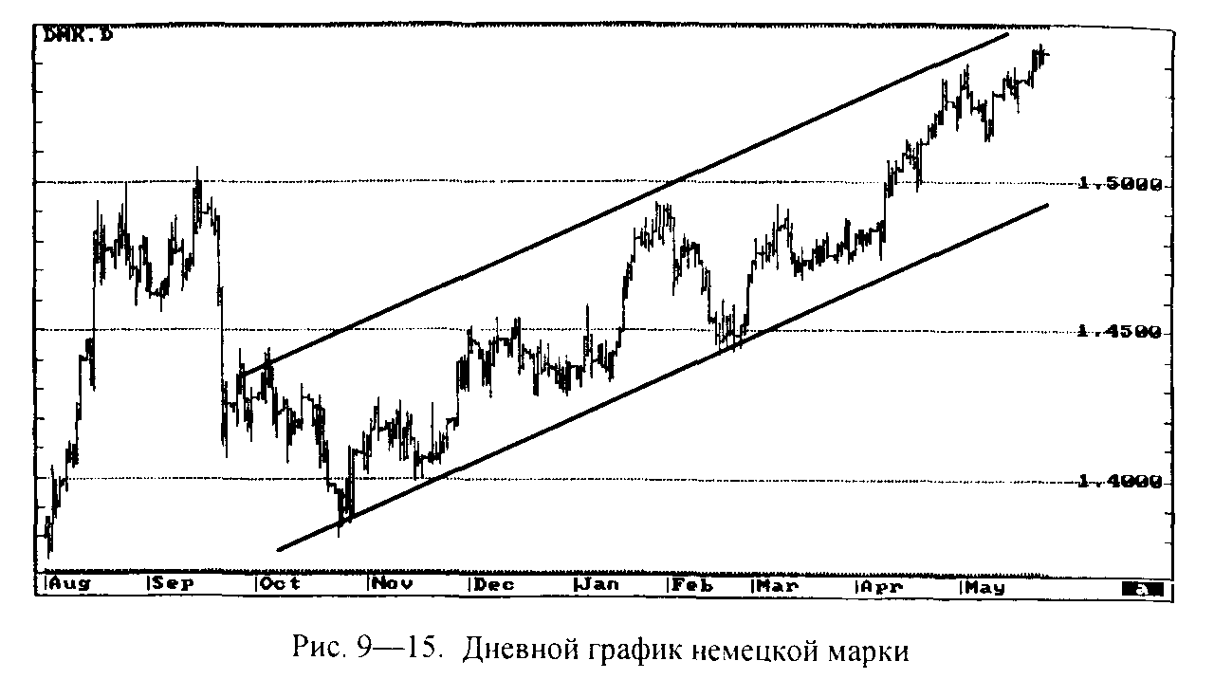
Рассмотрим реальный пример. На дневном графике немецкой марки (см. рис. 9—15) виден четкий среднесрочный «бычий» канал. Торговля вдоль этого канала является наиболее безопасной. Но наступает момент, когда анализ данного графика может привести вас к большим ошибкам. Мы не видим на нем долгосрочного канала. Поэтому необходимо рассмотреть недельный график (см. рис. 9—16). На этом графике можно заметить, что наш среднесрочный канал, который мы видим на дневном графике, подходит к линии сопротивления, определенной многолетним «медвежьим» трендом. Однако расстояние до нее еще велико. Если рассматривать месячный график немецкой марки (см. рис. 9—17), то мы увидим, что и недельный график недостаточно четко показывает нам этот «медвежий» тренд. Если пересечение дневной и недельной линий сопротивления происходит приблизительно на уровне 1,7000, то пересечение дневной и месячной линий сопротивления даст нам значение 1,6000. Таким образом, игнорирование графиков, которые не очень нужны нам при реальной повседневной торговле, может привести в определенные моменты к большим просчетам.
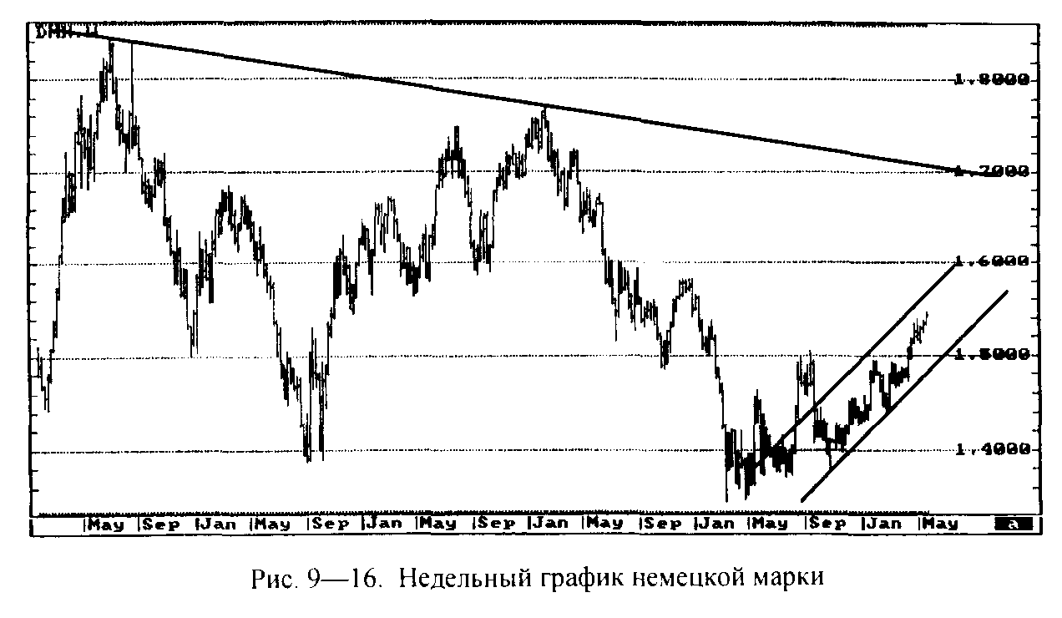
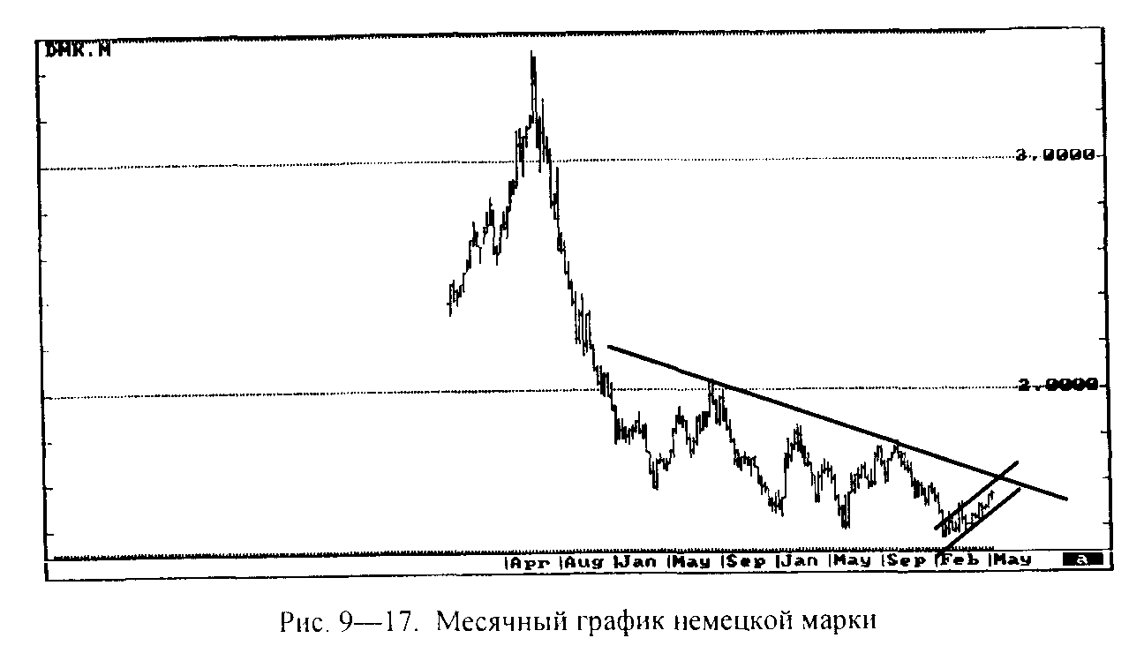
Естественно, если вы работаете на долгосрочных позициях, то вы используете в качестве основных недельные графики и как вспомогательные — месячные и дневные. Если же вы работаете на краткосрочных позициях, то анализируете часовые графики, а вспомогательные графики — дневные и пятиминутные.
Так как при работе с небольшим капиталом основные позиции — от одного дня до недели, основной наш инструмент — дневные графики. Поэтому мы сначала анализируем недельные и месячные графики. Результат анализа этих графиков дает нам значимые уровни поддержки и сопротивления, которые мы затем учитываем при ежедневном анализе дневных графиков. То есть при составлении списка важных уровней на текущий день мы учитываем уровни, определенные недельным и месячным графиком, если они попадают в диапазон дневных уровней. При этом значимость недельных и месячных уровней обычно выше, чем дневных. Технический и компьютерный анализ месячных и недельных графиков позволяет выявить долгосрочный и среднесрочные тренды. Особенно важен для нас среднесрочный тренд.
9.4.3. Анализ кросс-курсов
При анализе основных курсов валют необходимо анализировать и учитывать кросс-курсы валют. Как мы уже говорили, курсы валют достаточно сильно коррелируют друг с другом, а кросс-курсы при совершении операций рассчитывают на базе основных курсов этих валют. Поэтому кажется не совсем понятным, зачем надо изучать эти вторичные данные.
Во-первых, активная торговля валютой через кросс-курсы влияет на основные курсы. Например, если немецкая марка активно продается за французский франк и итальянские лиры, то это увеличивает предложение марки и вызывает ее удешевление. Такое удешевление не может не сказаться и на удешевлении марки по отношению к доллару.
Во-вторых, изучая кросс-курсы валют, мы можем увидеть разные скорости удешевления или удорожания этих валют относительно доллара. Наблюдая за основными курсами валют, увидеть эту разницу в скоростях практически невозможно. Кроме того, возможна кратковременная ситуация, когда одна валюта слабеет, а другая — крепчает.
Анализ графиков для кросс-курсов валют ничем не отличается от анализа графиков для основных курсов валют. Поэтому здесь никаких сложностей не возникает. Рассмотрим ситуацию около сильного уровня сопротивления для кросс-курса DEM/JPY.
Откат кросс-курса от сильного уровня сопротивления (см. рис. 9— 18) дает нам сигнал к покупке иены и продаже марки. При этом
• если обе валюты будут одновременно слабеть по отношению к доллару, то марка будет слабеть быстрее.
• если обе валюты будут одновременно крепчать по отношению к доллару, то иена будет крепчать быстрее.
Такой анализ помогает выбрать нам наиболее прибыльный вариант операции. Мы будем проводить операции с валютой, курс которой должен изменяться относительно доллара быстрее.
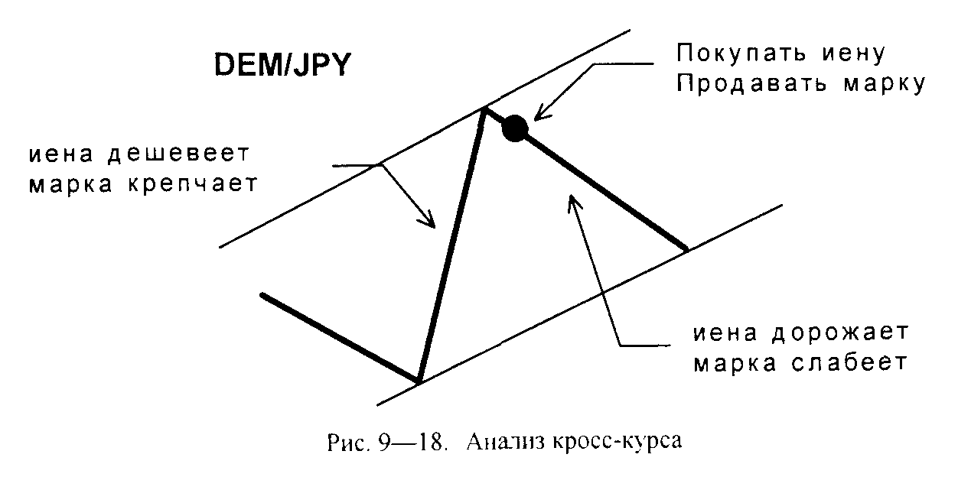
Рассмотрим более интересный случай (см. рис. 9—19).
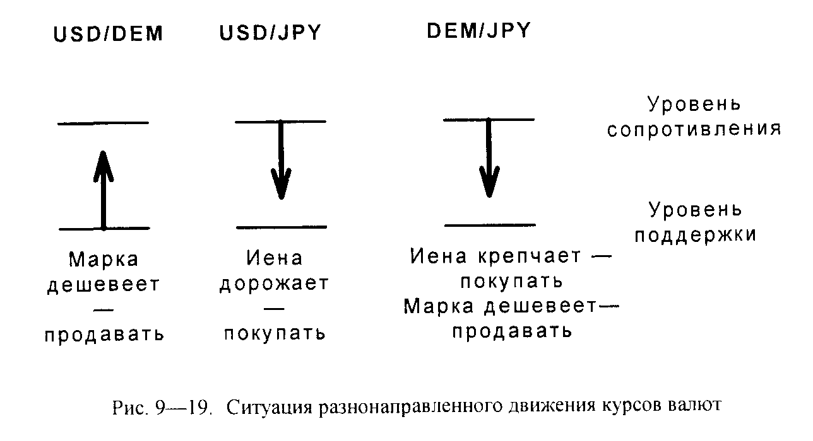
В этой ситуации возможно кратковременное разнонаправленное движение курсов марки и иены. Такая ситуация возникает внутри краткосрочных каналов и маловероятна на среднесрочных каналах. Совместный анализ основных курсов и кросс-курсов валют может помочь вам определить вероятность пробития сильного уровня поддержки или сопротивления. Так что анализ кросс-курсов — хороший вспомогательный инструмент.

9.4.4. Анализ связанных рынков
Почти все компьютерные информационные системы, которые позволяют работать на FOREX, обладают возможностью предоставлять вам большое количество и других данных: изменение индекса Доу-Джонса, доходности 30-летних американских бондов, цен на золото и нефть. Как мы уже говорили при обсуждении методов фундаментального анализа, наблюдение за этими финансовыми рынками оказывает значительную помощь при анализе FOREX. Однако анализ таких данных (см. 5.3) достаточно сложен и не дает однозначных сигналов.
Существенные изменения в ценах на нефть или доходности облигаций могут повлиять на курсы валют, поэтому необходимо обращать внимание на эти данные.
9.4.5. Анализ результатов торговли
Анализ и прогнозирование рынка, составление торгового плана и практическая торговля воспринимаются как необходимые и единственные действия при работе на финансовом рынке. При этом упускается из виду не менее важная часть работы — анализ своих действий на рынке.
Мы не раз подчеркивали важность систематичности для успешной работы на FOREX. Без анализа своих успехов и неудач, без ведения статистики прибылей и потерь невозможно увеличить результативность торговли.
Финансовые рынки и методы анализа рынка настолько неоднозначны и противоречивы, что работа на финансовом рынке представляет собой непрерывное научное исследование. Необходимо
• вести записи, не только регистрирующие экономические показатели и события, но и реакцию рынка на них;
• вести регистрацию сбываемости и ложности всех сигналов технического и компьютерного анализа;
• вести регистрацию непонятных движений цен на рынке;
• записывать свои эмоции и настроения, которые существенно влияли на принятие решений;
• и т.д. и т.п.
Без регистрации всех событий на рынке и ваших реакций на них вы не сможете проанализировать причины успехов и неудач. Кроме того, обычно спустя непродолжительный временной период можно более точно проанализировать ситуацию на рынке и дать более точное объяснение тем событиям, которые были неясны в свое время. Например, вы можете узнать об интервенции одного из центральных банков только на следующий день.
Результатом анализа ваших записей за длительный промежуток времени может стать открытие новых сигналов. Даже если вы не изобретете новых методов, регистрация событий позволит вам более тонко чувствовать рынок.
Необходимо постоянно возвращаться к своим записям. Повторный анализ прошлых событий на основе вашего нового опыта позволяет вам совершенствоваться более быстрыми темпами.
Такой скрупулезный подход к изучению рынка особенно важен на начальном этапе, когда вы только осваиваете работу на рынке.
9.4.6. Диверсификация по времени и по валютам
Если ваш капитал позволяет вам открывать несколько позиций, не нарушая при этом правил управления им, то существует несколько способов диверсификации рисков. При работе на FOREX таких способов всего два: одновременное открытие позиций по разным валютам и открытие кратковременных и долговременных позиций.
Одинаковые позиции по двум валютам, как мы уже говорили, не всегда являются диверсификацией, поскольку валюты достаточно сильно коррелируют друг с другом. Они обычно либо одновременно дешевеют по отношению к доллару, либо одновременно крепнут относительно него. Открытие длинных позиций по двум валютам — плохая диверсификация. Особенно это опасно делать по паре немецкая марка — швейцарский франк. Японская иена и английский стерлинг меньше связаны с маркой и между собой. Наиболее интересен случай, когда вы можете открыть противоположные позиции по двум валютам, что является на самом деле просто торговлей на кросс-курсах.
Использование кратковременных и долговременных позиций тоже является диверсификацией риска. Если вы открываете долговременную позицию в наиболее удачной точке среднесрочного канала, то она, несмотря на колебания цен внутри этого канала, приносит увеличивающуюся прибыль. Кратковременные позиции в данном случае позволяют вам пытаться получить небольшую прибыль при кратковременных колебаниях курса. Таким образом, вы совмещаете устойчивую и прибыльную долговременную позицию с рискованными кратковременными операциями. В этом случае прибыль от долговременной позиции все время компенсирует возможные убытки от краткосрочных позиций. На графике дневного швейцарского франка (см. рис. 9—24) можно увидеть, что если открыть долговременную короткую позицию в конце марта, то она будет устойчиво увеличивать вашу прибыль вплоть до конца мая. В течение этого временного периода можно не один раз получить прибыль на кратковременных длинных и коротких позициях.
9.4.7. Консервативная и агрессивная тактика торговли
Консервативная тактика торговли подразумевает выполнение всех правил по управлению капиталом, проведение тщательного анализа рынка и использование более стабильных и однозначных ситуаций на нем. При такой тактике торговля идет в спокойном ритме, и совершается небольшое количество операций. К сожалению, консервативная тактика не позволяет работать абсолютно безубыточно.
Агрессивная тактика торговли основана на более частых операциях и использовании краткосрочных позиций. В этом случае пытаются ловить очень небольшие дневные колебания цен. Вследствие статистической прибыльности торговли мы пытаемся получить нашу прибыль не за счет скрупулезности анализа и корректности торговли, как при консервативной тактике, а за счет очень частых операций. Большое количество последних и приводит к статистической прибыли.
Если вы при консервативной тактике торговли получили статистическую прибыль в $2 000, то, скорее всего, она будет получена как разность между прибылью в $3 000 и убытками в $1 000. При агрессивной тактике такая же прибыль будет получена за счет прибылей в $8 000 и убытков в $6 000.
Однозначно сделать выбор в пользу одной из указанных тактик нельзя, так как они существенно отличаются методами анализа рынка и методами торговли. Наибольшее значение, по нашему мнению, при выборе той или иной тактики имеет психология трейдера. Более медленная торговля и тщательный анализ подойдут одному, а более быстрая работа и более поверхностный анализ — другому. Успешность тактик одинакова. Нужно только правильно выбрать то, что больше вам подходит.
9.4.8. Готовность к выходу экономических показателей
При составлении плана мы знаем время и дату выхода важных экономических показателей и готовимся отреагировать на реальные значения. Подготовка к выходу показателей состоит в том, что мы определяем, какие отклонения реальных значений от ожидаемых могут существенно повлиять на рынок и в каком направлении. При этом мы продумываем свои действия в зависимости от того, есть уже у нас отрытая позиция или нет. Если она у нас есть, то мы должны быть готовыми закрыть ее, когда реальное значение сдвинет рынок в неблагоприятном для нас направлении. Если у нас нет открытой позиции, то мы можем открыть позицию в том направлении, в котором пойдет рынок при публикации реального значения.
При разработке тактики реагирования на публикацию экономического показателя необходимо учитывать следующее.
• Рынок обычно заранее, на основании ожидаемых значений, подготавливается к движению в наиболее вероятную сторону. Поэтому на момент публикации показателя уже большая часть пути ценами пройдена.
• После публикации показателя рынок часто совершает кратковременное движение в противоположную сторону от того, которое соответствует этому показателю.
Основное правило для начинающих состоит в том, что если вы не понимаете, что происходит на рынке, то «не суйтесь». Быстрое движение цен часто бывает обманчивым. Если вы будете строить свою торговлю на основе эмоций и бросаться в ту сторону, куда быстро «побежали» цены, то, скорее всего, вы также быстро потеряете свои деньги.
9.4.9. Объединение всех данных и различных видов анализа
При техническом анализе мы ищем на графиках трех временных периодов
• хорошие линии трендов — основной, средний и краткосрочный тренды. Причем такие линии трендов проводим не только через максимальные и минимальные цены всего графика, но и ищем линии «внутри» графика, которые являются попеременно для разных его частей то линией поддержки, то линией сопротивления.
• значимые уровни, на которых встречалось много максимальных, минимальных цен или цен закрытия.
Кроме выявления важных линий, мы еще применяем и другие методы технического анализа.
• Определяем силу каждой линии или уровня.
• При отсутствии канала строим теоретические линии, параллельно существующим.
• Анализируем объемы.
• Рассчитываем уровни откатов или отскоков по уровням 38%, 50%, 62%.
• Пытаемся найти фигуры продолжения или разворота. Если такие фигуры видны отчетливо, то готовимся к возможному развитию событий и рассчитываем цель.
• Пытаемся проанализировать график с точки зрения волновой теории Эллиота.
• Проводим скоростные линии, веерные линии, лучи Ганна.
• Определяем возможные циклы и учитываем правое или левое смещение.
• Анализируем графики свечек и крестиков-ноликов.
При компьютерном анализе мы анализируем графики, только тех индикаторов, которые мы освоили достаточно хорошо, обращая внимание на
• дивергенцию;
• тренды этих индикаторов;
• критические области перезакупленности и перезапроданности;
• пересечения быстрых и медленных линий;
• пересечение нулевого уровня.
При фундаментальном анализе мы пытаемся выявить главное направление развития экономики, чтобы определить текущую тенденцию укрепления или ослабления валюты. Для наших целей при данном анализе важно определить не столько текущее состояние экономики отдельной страны, сколько соотношение между направлениями и скоростями развития экономик разных стран. То есть нужно анализировать не только экономическое состояние отдельных стран, но и осуществлять их сравнительный анализ. Курс валюты — отношение между двумя валютами, поэтому наибольшее влияние на него оказывает именно разница между уровнями развития экономик этих стран.
Необходимо анализировать основные кросс-курсы DEM/JPY, DEM/SWF, STG/DEM, для того чтобы иметь возможность определить относительную скорость ослабления или укрепления валют, а также не упустить редкий случай их разнонаправленного движения.
Надо анализировать состояние финансовых и товарных рынков, в первую очередь рынок государственных облигаций, фондовых индексов, цен на нефть и золото.
Надо анализировать политические события, высказывания и инициативы первых лиц государств. Для этого необходимо активно использовать средства массовой информации: телевидение, радио, газеты и журналы.
Проделать всю перечисленную работу по анализу рынка в течение одного дня, недели или даже месяца невозможно. Но, во-первых, кто сказал, что это легкая работа? Во-вторых, какая работа не требует на первоначальном этапе огромных усилий. В-третьих, огромную ее часть нет надобности делать ежедневно. Например, анализ недельных графиков достаточно проводить раз в неделю или даже один раз в две-три недели. Вам не нужно каждый день заново проводить линии на своих графиках, поскольку новые значимые линии появляются не так уж часто. Экономические новости выходят постепенно день за днем. Кроме того, через год-два большинство информации — значимые уровни, основные тренды, состояние компьютерных индикаторов, значения главных экономических показателей и т.п. — вы будете хорошо помнить, поэтому анализ новых данных станет практически мгновенным.
9.5. Основные правила трейдера
Постараемся представить все основные правила, которые способствуют успешной торговле.
• Наиболее безопасная торговля — в направлении среднесрочного тренда.
• Необходимо покупать внизу канала на отскоке, а продавать вверху канала на откате.
• Обязательно использовать технику stop loss.
• При составлении плана соблюдать соотношение возможных потерь и прибылей 1:3.
• Моментально «отрезать» потери при достижении уровня stop loss, а прибыли позволять расти.
• Всегда иметь план и работать точно по нему.
• Не совершать импульсивных действий. Действовать планомерно и систематично.
• Не нарушать правил управления капиталом.
• По возможности использовать диверсификацию рисков за счет открытия одновременных позиций по разным валютам, а также за счет долгосрочных и краткосрочных позиций.
• Никогда не достигать уровня margin call. Закрывать убыточные позиции раньше, чем прибыльные.
• Избегать очень кратковременных позиций.
• Не принимать решений перед закрытием торгов.
• Критически относиться к прогнозам аналитиков. Учиться быть независимым в своих суждениях. Не бояться казаться неправым.
• Постоянно учиться, совершенствоваться в техническом и фундаментальном анализах.
• Истина в простоте. Сложная торговля — не всегда лучшая.

Литература
Камаев В. Д. И др. Учебник по основам экономической теории. М.,1995.
Пискулов Д.Ю. Теория и практика валютного дилинга. М., 1996.
Сорос Дж. Алхимия финансов М., 1996.
Мэнвилл Дж. Хэррис Международные финансы. М., 1996.
Эрлих А. Технический анализ финансовых и товарных рынков. М.,1996.
Arnold Curtis M. Timing the Market. 1993.
Dorsey Thomas J. Point and Figure Charting. 1995.
Elder Alexander Trading for a Living. 1993.
Murphi John J. Technical Analysis of the Futures Markets. 1986.

